Nærings- og fiskeridepartementet
Meld. St. 11
(2022–2023)
Melding til Stortinget
Noregs fiskeriavtalar for 2023
og fisket etter avtalane i 2021 og 2022
Ordforklaring og forkortingar
ACOM
Advisory Committee on Fisheries Management / ICES´ rådgjevande komité for fiskeriforvalting
CBD
Konvensjonen om biologisk mangfald
CCAMLR
Commission for the Conservation of Antarctic Marine Living Resources / Kommisjonen for bevaring av levande marine ressursar i Antarktis. CCAMLR vart oppretta i 1981, og konvensjonen tok til å gjelde i 1982, med Noreg som ein av grunnleggjarane.
COFI
The Committee on Fisheries / FAOs fiskerikomité. Komiteen vart etablert i 1965 og er eit mellomstatleg forum der fiskeri og havbruk blir diskuterte.
FAO
Food and Agricultural Organization / FNs matvareorganisasjon. FAO vart etablert i 1945, og Noreg vart medlem same året.
FN
United Nations / Dei sameinte nasjonane. FNs generalforsamling vedtek årleg ikkje-bindande reglar gjennom fiskeriresolusjonen, som får betyding for statar, regionale fiskeriorganisasjonar og FAO. Ein tilsvarande havrettsresolusjon tek avgjerder for andre havsaker, mellom anna skipsfart og miljø.
ICCAT
International Convention for the Conservation of Atlantic Tunas / Den internasjonale konvensjonen for bevaring av atlantisk tunfisk. ICCAT vart oppretta i 1966 og gjord gjeldande frå 1969. Noreg har vore medlem sidan 2004.
ICES
International Council for the Exploration of the Sea / Det internasjonale råd for havforsking. ICES er ein uavhengig, vitskapleg organisasjon som gjev råd om forvaltinga av det marine miljøet og dei marine ressursane. Oppretta i Danmark i 1902. Noreg vart medlem same året.
IMO
Den internasjonale sjøfartsorganisasjon vart oppretta i 1948. IMO er FNs spesialiserte kontor som er ansvarleg for å betre maritim sikkerheit og å hindre forureining frå skip.
IUCN
International Union for the Conservation of Nature / Verdas naturvernunion. Organisasjonen vart grunnlagd i 1948 og har til formål å bevare naturen og fremje ei berekraftig utnytting og bevaring av naturressursane. Noreg ved Klima- og miljødepartementet og Miljødirektoratet har vore medlem sidan 1970.
IWC
International Whaling Commission / Den internasjonale kvalfangstkommisjonen. IWC skal vareta oppgåvene til konvensjonen for regulering av kvalfangst, ICRW. Oppretta i Washington DC i 1946. Noreg vart medlem i 1948.
MSY
Maximum Sustainable Yield / Maksimalt berekraftig utbyte
NA-FIG
Den nordatlantiske fiskerietterretningsgruppa. NA-FIG vart oppretta i 2015 for å kartleggje økonomisk kriminalitet i fiskeindustrien i Nord-Atlanteren.
NAMMCO
North Atlantic Marine Mammal Commission / Den nordatlantiske sjøpattedyrkommisjonen. Avtalen om samarbeid om forsking, bevaring og forvalting av sjøpattedyr i Nordatlanteren vart inngått av Færøyane, Grønland, Island og Noreg i 1992.
NAFO
Northwest Atlantic Fisheries Organization / Den nordvestatlantiske fiskeriorganisasjonen. Oppretta i 1979, signert av Noreg same året.
NEAFC
North East Atlantic Fisheries Commission / Den nordaustatlantiske fiskerikommisjonen. NEAFC er ein regional fiskeriforvaltingsorganisasjon som arbeider for ei langsiktig og optimal utnytting av fiskeressursane i konvensjonsområdet. NEAFC vart oppretta i si noverande form i 1982.
OSPAR
The Convention for the Protection of the Marine Environment of the North-East Atlantic / Konvensjonen om vern av havmiljøet i det nordaustlege atlanterhavsområdet. Noreg underskreiv avtalen i 1992. OSPAR-konvensjonen vart gjeldande frå 25. mars 1998.
RFMO
Regional Fisheries Management Organisation / Ein regional fiskeriforvaltingsorganisasjon
SDG
Sustainable Development Goals / FNs berekraftsmål fram mot 2030
SEAFO
South East Atlantic Fisheries Organization / Den søraustatlantiske fiskeriorganisasjon. Etablert 20. april 2001. SEAFO er ein regional fiskeriorganisasjon som arbeider for langsiktig utnytting av ressursane.
TAC
Total Allowable Catch / Totalkvote
UNODC
United Nations Office on Drugs and Crime / FN-kontoret for narkotika og kriminalitet
UNFSA
United Nations Fish Stock Agreement – implementerings-/etterlevingsavtale under havrettskonvensjonen. Gjer vedtak for statar og RFMO-ar.
UUU-fiske
Ulovleg, urapportert og uregulert fiske
WTO
World Trade Organisation / Verdas handelsorganisasjon. Arbeider for eit opent og ikkje-diskriminerande handelssystem samstundes og tek miljøomsyn. Noreg har vore medlem sidan opprettinga i 1995.
Nærings- og fiskeridepartementet
Meld. St. 11
(2022–2023)
Melding til Stortinget
Noregs fiskeriavtalar for 2023
og fisket etter avtalane i 2021 og 2022
Tilråding frå Nærings- og fiskeridepartementet 10. mars 2023,
godkjend i statsråd same dagen.
(Regjeringa Støre)

Samandrag
Noreg er ein havnasjon med rike fiskeressursar. Dei store mengdene fisk i norske farvatn har gjeve mat, arbeid og inntekt til det norske kystfolket til alle tider. I 2022 eksporterte Noreg villfanga fisk og fiskeprodukt for 40,1 milliardar kroner, som vart ny rekord.
Vi deler rundt 90 prosent av fiskeressursane vi haustar av, med andre land gjennom gjensidige avtalar på ressursforvaltingsområdet. Det er forvaltinga av desse ressursane som er temaet for dei årlege fiskeriavtalane. Avtalane skal sikre at haustinga av fiskebestandane er berekraftig. Dei er difor baserte på uavhengige vitskaplege råd om kvotar og forvaltingstiltak og inneheld forpliktande føresegner om kvotefordeling, forvaltingstiltak og kontrollsamarbeid.
Det er tre overordna mål som ligg til grunn for Noregs medverknad i dei ulike forhandlingsprosessane og dei internasjonale organisasjonane for ressursforvalting:
- å fremje ei berekraftig forvalting av dei levande marine ressursane, basert på den beste tilgjengelege vitskaplege kunnskapen og ei øko-systembasert tilnærming;
- å sikre Noreg ein rettferdig del ved kvotefordeling av felles regulerte bestandar;
- å sikre tilfredsstillande kontroll og handheving innan dei forvaltingsregima der Noreg tek del.
Oversikt over fiskeriavtalane
Noreg inngår vanlegvis fire typar internasjonale fiskeriavtalar: tosidige avtalar, trepartsavtalar, kyststatsavtalar og avtalar i regionale fiskeriforvaltingsorganisasjonar (RFMO-ar).
Noreg inngår tosidige avtalar med Russland, EU, Storbritannia, Færøyane, Island og Grønland. Avtalane med Russland og trepartsavtalen med EU og Storbritannia er dei mest omfattande og gjeld felles forvalting av bestandane vi deler i høvesvis Barentshavet og Nordsjøen. I tillegg blir det avtalt gjensidig løyve til å fiske i fiskerisona til den andre parten og byte av kvotar. EU er forhandlingspart på vegner av Sverige og Danmark i avtalane om regulering av fisket i Skagerrak og Kattegat og om svensk fiske i norsk økonomisk sone. Avtalane med Færøyane, Grønland og Island gjeld først og fremst kvotebyte. Kvotebytet har tradisjonelt vore ei vidareføring av tidlegare fiskemønster hos partane, men nivået avheng òg av variasjonar i storleiken på dei ulike bestandane. Avtalane omfattar dessutan kontrollsamarbeid og i ulik grad forskingssamarbeid.
Dei største bestandane i Norskehavet er makrell, norsk vårgytande sild og kolmule. Dette er bestandar som vandrar mellom sonene til fleire statar. Dei blir difor forvalta gjennom fleirsidige avtalar, såkalla kyststatsavtalar, mellom statane som har bestanden i sonene sine. Noreg har òg ein trepartsavtale om forvaltinga av lodde ved Island, Grønland og Jan Mayen og er part i prosessen om fordeling og regulering av uer i Irmingerhavet mellom Færøyane, Grønland og Island.
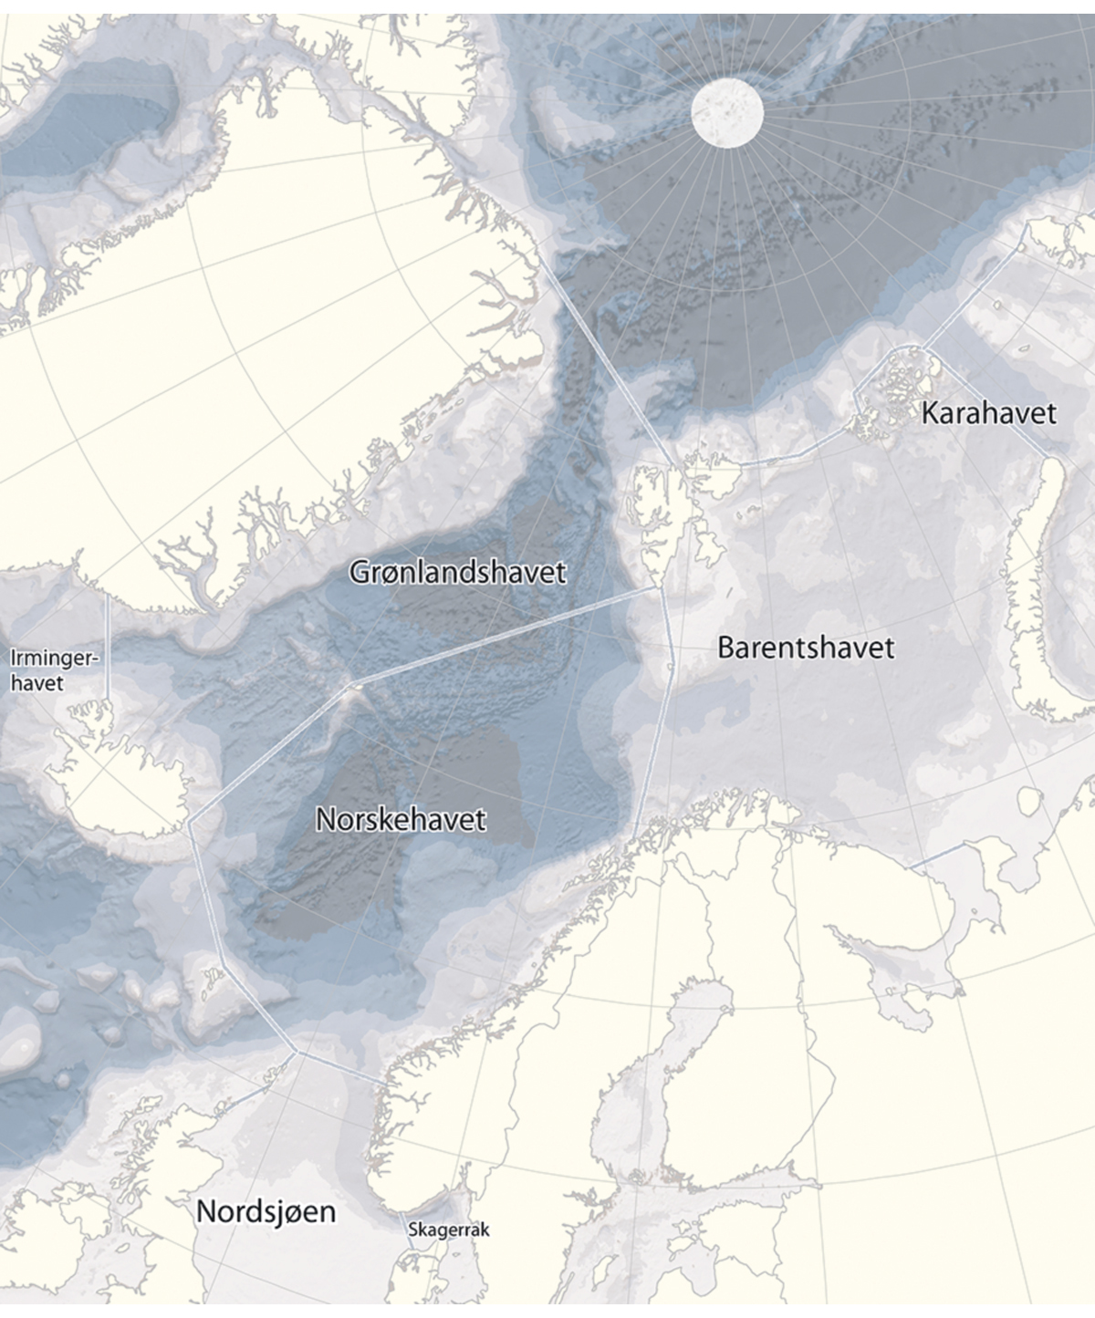
          - Dei nordaustatlantiske havområda.
FN-avtalen om fiske på det opne havet pålegg kyststatane og statar som fiskar i internasjonalt farvatn, å ta del i regionalt samarbeid om forvaltinga av vandrande fiskebestandar. RFMO-ane søkjer å kombinere ei langsiktig bevaring og best mogleg utnytting av fiskeressursane i konvensjonsområda sine. Det skjer gjennom regulering av fisket, miljøtiltak og kontrollsamarbeid. RFMO-ane har mellom anna vore viktige arenaer i kampen mot ulovleg, urapportert og uregulert fiske (UUU-fiske). Dei ulike organisasjonane for fiskeriforvalting som Noreg deltek i, er nærare presenterte i kapittel 3.
I kapittel 2 gjev vi ei kort innføring i tema som er viktige i det internasjonale fiskerisamarbeidet: Det havrettslege rammeverket, den vitskaplege rådgjevinga og dei internasjonale havmiljøprosessane legg viktige premissar for dei årlege fiskeriavtalane. Vi omtaler dessutan det internasjonale samarbeidet mot UUU-fiske og fiskerikriminalitet.
Verdiane vi forhandlar om
Den samla fangstverdien av fiskeriavtalane Noreg inngjekk med andre land i 2022, er rekna ut til å vere om lag 61 milliardar kroner. Noreg sin del utgjorde ein tredel av totalen, eller om lag 19,5 milliardar kroner. I tillegg kjem verdiane som blir skapte av vidareforedling av fangsten. Den reelle verdien av avtalane er avhengig av i kor stor grad Noreg nyttar kvotane fullt ut.
Figur 1.2 viser korleis den økonomiske verdien vart fordelt mellom dei viktigaste avtalane i 2022. Denne fordelinga vil variere ein del frå år til år som følgje av endringar i storleiken på kvotane og prisane i marknaden for dei ulike artane. Figuren illustrerer like fullt den økonomiske tyngda av dei ulike avtalane Dersom de kan endre på figuren:
Pass på å ha mellomrom mellom siffer og prosentteikn, endre "Øvrige" til "Andre avtalar", det ser ut til at det er "Russlandsavtalen" (med fuge-s) som er mest brukt "der ute", Norges Sildesalgslag skriv "NVG" med store bokstavar, det er også brukt elles i teksten, så "NVG-sildeavtalen". i 2022.
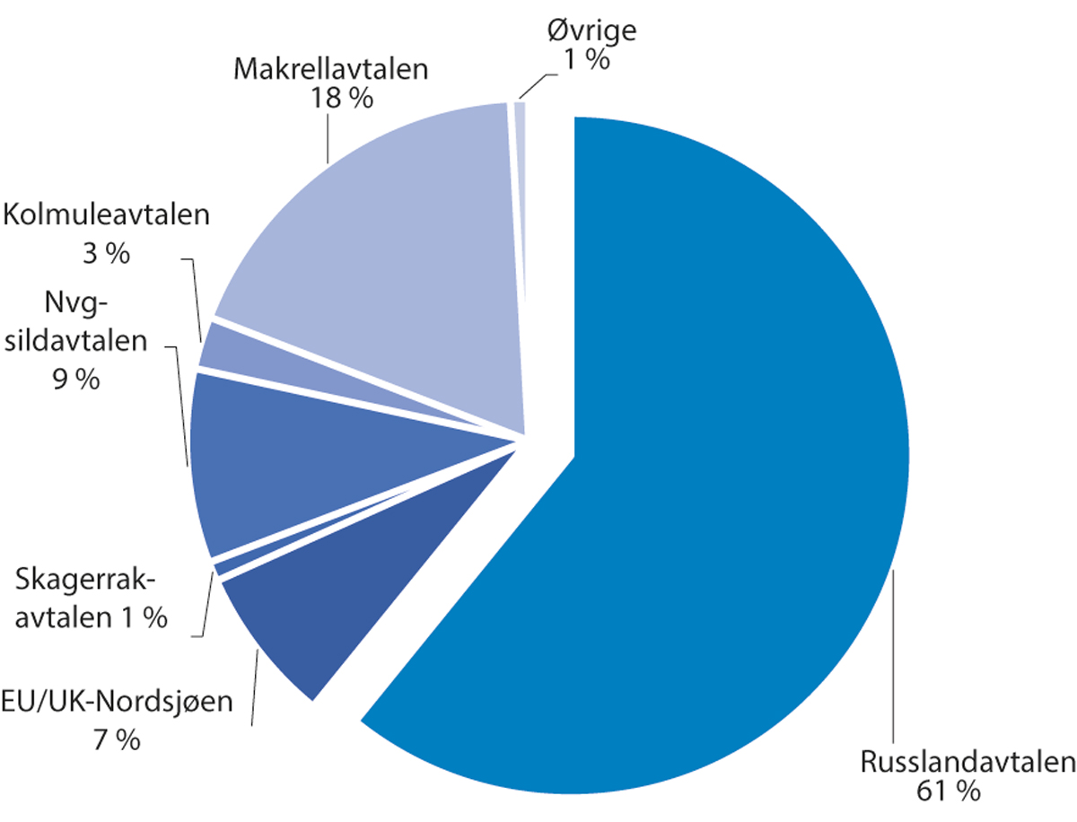
          - Fiskeriavtalane sin relative verdi for Noreg i 2022.
Torsken i Barentshavet er den kommersielt viktigaste bestanden i Noreg, og den norske kvoten hadde i 2022 ein verdi på om lag 8,9 milliardar kroner. Det er grunnen til at meir enn halvparten av dei samla verdiane av fiskeriavtalane kjem frå Russlandsavtalen. 30 prosent av verdiane frå avtalane totalt skriv seg frå kyststatsavtalane for dei tre pelagiske bestandane. Makrellen er for tida den viktigaste med ein verdi på om lag 3,6 milliardar kroner i 2022. Avtalen med EU og Storbritannia om forvaltinga av fellesbestandane i Nordsjøen stod for 7 prosent av verdiane. Skagerrakavtalen med EU stod for om lag 1 prosent av dei samla verdiane i 2022.

Fiskeriavtalane for 2023
Figur 1.3 viser den avtalte totalkvoten for viktige bestandar for Noreg i perioden 2020–2023. Kapittel 3 presenterer dei fastsette kvotane og fordelinga av desse i alle dei ulike avtalane. Kapittel 4 inneheld ein gjennomgang av status og vitskapleg rådgjeving for dei ulike bestandane.
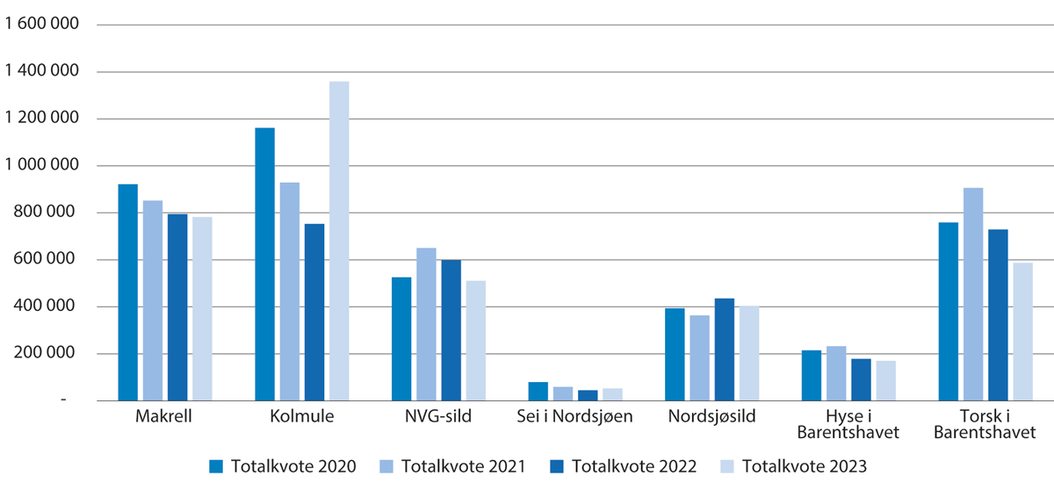
          - Totalkvotar i 2020–2023 for viktige bestandar for Noreg (tonn).
1 Torsk i Barentshavet er inklusive norsk kysttorsk. Kolmule/NVG-sild/makrell: Det har ikkje vore semje om fordeling av totalkvoten i åra 2020–2023, så summen unilaterale kvotar er høgare enn totalkvoten gjeven opp i figuren.
Avtalen med Russland
Noreg fordømmer på det sterkaste Russlands militære angrep på Ukraina og har innført historisk strenge sanksjonar, og i tillegg suspendert all politisk kontakt med Russland. Samstundes har Noreg eit ansvar for å forvalte fiskeriressursane i Barentshavet på ein måte som sikrar framtidig hausting av ressursane. Samarbeidet innan forsking, regulering og kontroll er berande element for ei forsvarleg og berekraftig forvalting. Samarbeidet bidreg også til å halde ved lag stabiliteten i nord. Dette er av stor betydning, òg for andre land som får kvotar til fartøya sine basert på avtaler med Noreg. Noreg har difor valt å føre vidare fiskerisamarbeidet med Russland.
Noreg og Russland har avtalt totalkvotar for 2023 på fellesbestandane i Barentshavet og fordelinga mellom Noreg, Russland og avsetjing til tredjeland. Landa har òg avtalt gjensidig rett til å fiske i sonene til kvarandre og har bytt kvotar som gjeld både fellesbestandar og nasjonale bestandar. Det er semje mellom dei to landa om ei fast prosentvis fordeling av fellesbestandane.
Etter at det er fastsett kvote til tredjeland, blir kvotane for nordaustarktisk torsk, nordaustarktisk hyse, blåkveite, snabeluer og lodde fordelte i tråd med den faste prosentvise fordelinga. Torske- og hysebestandane blir delte likt mellom Noreg og Russland. Torskekvoten er 20 prosent lågare enn i 2022. Tredjelandskvoten blir bytt mot kvotar på andre artar. Kvotenivået er venta å sikre eit høgt utbyte på lang sikt. Hysekvoten er redusert med om lag 5 prosent frå 2022. Noreg og Russland vedtok også kvotefleksibilitet mellom år i fisket etter torsk og hyse. Vedtaket inneber at partane kan overføre inntil 10 prosent av kvotane til neste år eller fiske inntil 10 prosent av kvoten for neste år på forskot. Det vart bestemt å opne for eit loddefiske i 2023 innanfor ein totalkvote på 62 000 tonn, i tråd med forvaltingsregelen. Den norske delen utgjer 36 900 tonn. Dette er andre året på rad at det blir opna for eit loddefiske.
Noreg og Russland er samde om å føre vidare arbeidet i analysegruppa i 2023, som har vore sentral i kontrollsamarbeidet med Russland i Barentshavet.
Avtalen med EU og Storbritannia
Etter at Storbritannia gjekk ut av EU 28. februar 2020 og frå 1. januar 2021 stod fram på nytt som ein sjølvstendig kyststat, er mange av bestandane som tidlegare vart forvalta i samråd mellom Noreg og EU, delte mellom tre partar. Totalkvotar (TAC) og andre forvaltingstiltak for bestandane nordsjøtorsk, hyse, sei, kviting, raudspette og nordsjøsild blir difor fastsette i samråd mellom EU, Storbritannia og Noreg.
Byte av kvotar og gjensidig tilgang til å fiske i jurisdiksjonsområda til Storbritannia og farvatna til EU skjer etter separate avtalar som må forhandlast fram mellom Noreg og kvar av dei to partane.
Trepartsavtalen om totalkvotar for fellesbestandane i Nordsjøen vart underteikna 9. desember 2022.
Av fellesbestandane i Nordsjøen er det silda og seien som har den største kommersielle verdien for Noreg. Noreg har 29 prosent av sildekvoten og 52 prosent av seikvoten.
I tråd med rådgjevinga frå forskarane vart fleire kvotar auka i 2023. Sjå kapittel 4 om tilstanden til dei ulike bestandane.
Avtalane med EU
I tråd med rammeavtalen om fiskerisamarbeid mellom Noreg og EU frå 1980 forhandlar partane kvart år om byte av fiskekvotar og gjensidig tilgang til å fiske i fiskerisona den andre parten har i Nordsjøen.
I tråd med rammeavtalen med EU er Noreg forplikta til å tilby EU 4,14 prosent av den totale kvoten for torsk i nord. I tillegg byter EU til seg sei, hyse og blåkveite i nord, i tillegg til lysing, reker og andre bestandar i Nordsjøen. EU skal som motyting tilby Noreg tilsvarande fiskemoglegheiter i eigne farvatn. Etter at Storbritannia ikkje lenger er medlem av EU, har dette bytet minska betydeleg i storleik. Frå EU bytar Noreg vanlegvis til seg kvotar på kolmule og ein del kvotar som kan fiskast i farvatna til Grønland. Dette omfattar mellom anna reker, lodde og blåkveite.
Noreg og EU samarbeider òg om kontroll og overvaking av ressursuttaket.
Noreg og EU forhandlar i tillegg avtalar om fisket i Skagerrak/Kattegat og om svensk fiske i den norske delen av Nordsjøen (nabolandsavtalen). Det er særleg silde- og rekefisket i Skagerrak som er av størst interesse for norske fiskarar.
Noreg og EU har sidan oktober 2022 forhandla om avtalar for 2023, men desse er per 28. februar ikkje konkluderte.
Avtalen med Storbritannia
30. september 2020 underteikna Noreg og Storbritannia ein bilateral rammeavtale for fiskerisamarbeid. Avtalen legg til rette for at partane kan bli samde om byte av kvotar og tilgang til å fiske i respektive jurisdiksjonsområde (sonetilgang). 24. november 2022 underteikna partane ein bilateral avtale om sonetilgang og kvotebyte for 2023. I denne avtalen får Noreg tilgang til å fiske noko av vår eigen nordsjøsildkvote i den økonomiske sona til Storbritannia, mot at Storbritannia får fiske norsk vårgytande sild i norsk farvatn. Partane vart også samde om å gje kvarandre gjensidig tilgang til å fiske opp til 30 000 tonn botnfisk. Partane utveksla i tillegg kvotar i Nordsjøen og i norsk sone i Barentshavet og i britisk sone utanom Nordsjøen.
Kyststatsavtalane
For tida er det ingen kyststatsavtalar om fordeling av dei store pelagiske bestandane makrell, NVG-sild og kolmule. Kyststatane vart hausten 2022 samde om å halde fram forhandlingar om fordeling for alle desse bestandane tidleg i 2023.
Makrell
Dei seinare åra har makrellen kommersielt sett vore ein av dei viktigaste bestandane for Noreg, nest etter torsken.
Makrellbestanden har vore i ganske god forfatning dei seinare åra. Kyststatane vart hausten 2022 samde om at samla kvote for 2023 bør vere på 782 066 tonn. Dette er i samsvar med rådet frå ICES og inneber ein liten reduksjon frå kvoten for 2022.
Noreg, EU og Færøyane inngjekk i 2014 ein femårig rammeavtale for forvalting av makrell, som i 2018 vart forlengd ut 2020. Noreg hadde primært ønskt å føre vidare denne avtalen med fire partar etter at Storbritannia vart ein sjølvstendig kyststat i 2021. Storbritannia var ikkje villig til å føre vidare elementet om gjensidig løyve til å fiske i sonene til kvarandre, som var eitt av to hovudelement i det gamle avtaleverket og svært viktig for den norske flåten. Det var difor ikkje grunnlag for å inngå nokon ny avtale. Noreg har såleis, som dei andre partane, sett seg ein eigen einsidig kvote på 35 prosent av samla makrellkvote i 2021 og 2022. Storleiken på denne kvoten er basert på sonetilhøyrslerapportar som viser at makrellen har sonetilhøyrsle i norske farvatn. Så å seie heile denne kvoten vart fiska i norsk økonomisk sone i 2022.
Kyststatane starta forhandlingar om ei ny fordeling av makrellbestanden i februar og gjennomførte ei rekkje forhandlingsrundar, førebels utan å oppnå semje. Frå norsk side blir det lagt stor vekt på sonetilhøyrsla til makrellen, det vil seie kor lenge og kvor mykje makrellen oppheld seg i kvar økonomiske sone.
Norsk vårgytande sild (NVG-sild)
Norsk vårgytande sild er den største sildebestanden i verda. Storbritannia, Færøyane, Island, Noreg og Russland er kyststatar til NVG-silda. Dei siste åra har Færøyane kravd ein høgare del av den totale kvoten. Det færøyske kravet førte til at spørsmålet om delinga mellom partane har blitt opna på nytt, og fleire partar, mellom dei Noreg, har auka den prosentsatsen dei nyttar som grunnlag for fastsetjing av nasjonal kvote. Kyststatane har forhandla om delinga i fleire forhandlingsrundar, men har ikkje greidd å bli samde om ein ny fempartsavtale. På kyststatsmøtet hausten 2022 var det, slik som i 2021, semje om å møtast igjen tidleg i 2023 for å halde fram med andelsforhandlingar.
For 2023 har partane blitt samde om ein totalkvote på NVG-sild på 511 171 tonn. Sidan det ikkje er semje om fordelinga av andelar til statane, blir kvotane fastsette unilateralt av kvar enkelt stat. Med utgangspunkt i ein felles kyststatsrapport om sonetilhøyrsla til NVG-silda har Noreg sett ein kvote for 2023 som inneber ein del på 76 prosent.
På kyststatsmøtet hausten 2020 vart det lagt fram ein rapport utarbeidd under leiing av forskarar frå Havforskingsinstituttet, men med deltaking av forskarar frå dei andre partane, der denne rapporten om sonetilhøyrsla til silda vart oppdatert. I rapporten går forskarane også gjennom metodikk for å rekne ut sonetilhøyrsle for ein bestand. Denne rapporten har sidan dette blitt oppdatert kvart år.
Kolmule
Kolmule er den tredje store pelagiske bestanden i Nordaust-Atlanteren. Etter initiativ frå EU utarbeidde partane for ein del år sidan ein felles rapport om sonetilhøyrsle for kolmulebestanden. Med utgangspunkt i rapporten kravde EU ein høgare del av totalkvoten. Færøyane har følgt opp og krev også ein større del, og Island har òg dei seinare åra nytta ein høgare prosentsats. I kvotefastsetjinga si for 2023 har også Storbritannia nytta den same høgare satsen som EU.
Kyststatane har dei seinaste åra forhandla i fleire rundar om ei ny fordeling av bestanden, men førebels har ikkje dette lykkast. På kyststatsmøtet hausten 2022 var det, på same måte som i 2021, semje om å møtast igjen tidleg i 2023 for å halde fram med andelsforhandlingar. Det var også semje om at rapporten om sonetilhøyrsle for kolmulebestanden skal oppdaterast kvart år, som for sild.
I forhandlingane for 2023 vart partane samde om ein totalkvote (TAC) på 1 359 629 tonn. TAC er basert på rådgjevinga frå ICES og forvaltingsplanen som er evaluert av ICES.
Dei regionale fiskeriforvaltingsorganisasjonane
Noreg er i dag medlem av fire regionale fiskeriforvaltingsorganisasjonar i tillegg til i Den internasjonale kvalfangstkommisjonen (IWC) og Den nordatlantiske sjøpattedyrkommisjonen (NAMMCO).
Den nordaustatlantiske fiskerikommisjonen (NEAFC)
Den nordaustatlantiske fiskerikommisjonen har ein viss samordnande funksjon i reguleringa av fisket etter bestandar som vandrar mellom dei økonomiske sonene til partane og internasjonalt farvatn. Dette gjeld kolmule, norsk vårgytande sild, makrell og uer. I tråd med kyststatsavtalen for kolmule for 2023 vedtok årsmøtet ein kvote for fisket i internasjonalt farvatn på 108 226 tonn, fordelt på Danmark (Grønland) og Russland. NEAFC-reguleringa inneber i tillegg at kyststatane kan fiske dei nasjonale kvotane sine internasjonalt. Årsmøtet vedtok også ei regulering av fisket etter norsk vårgytande sild basert på kyststatsavtalen om ein totalkvote på 511 171 tonn. Også denne reguleringa inneber at kyststatane kan fiske dei nasjonale kvotane sine i internasjonalt farvatn. Når det gjeld makrell, vart ikkje kyststatsforhandlingane fullførte i tide til årsmøtet. Makrellkvoten på 782 066 tonn vart difor vedteken ved postavrøysting i etterkant av årsmøtet. Alle reguleringane er i tråd med tilrådingane frå ICES.
Forbodet mot fiske etter uer i Irmingerhavet vedteke under årsmøtet i 2021 gjeld også for 2023. Russland har reservert seg mot vedtaket, og det gjeld difor ikkje for fartøya deira. Partane vart ikkje samde om reguleringa av fisket etter uer i Norskehavet.
Den nordvestatlantiske fiskeriorganisasjonen (NAFO)
Mange av bestandane som blir forvalta av NAFO, er under moratorium. Noreg har rett til å fiske på lodde, torsk og to rekebestandar.
Rekefisket i område 3M er i dag regulert med eit fiskedøgnsregime, og ikkje TAC og kvotar som i andre fiskeri. Dette er ikkje lenger ein alminneleg forvaltingsmåte, og NAFO-partane har fleire gonger prøvd å bli samde om eit kvotesystem og fordeling av andelar. Dette har ein ikkje lykkast med. Partane møttest i 18. september 2022 for på ny å vurdere ein overgang til eit ordinært kvoteregime, men lykkast ikkje med å bli samde. Rekefisket i 3M er difor framleis underlagt fiskedøgnsregimet. På grunn av den dårlege tilstanden i rekebestanden i 3M, og i samsvar med vitskapleg råd om 0-fiske, vart det vedteke at rekefisket ikkje skulle gjenopnast.
Årsmøtet vedtok å auke torskekvoten til 6 100 tonn. Noreg argumenterte for ein kvote på ikkje meir enn 5 791 tonn, i tråd med kvoterådet.
Loddefisket er framleis stengt i 2023 i tråd med avgjerda til årsmøtet frå 2021.
NAFO har dei siste åra lagt stor vekt på å regulere fisket med botnreiskapar slik at sårbare marine økosystem blir skåna. I dag er i alt 20 område i NAFO stengde for fiske med botnreiskapar for å verne konsentrasjonar av korallar og svamp som har særleg sårbare økosystem. Stengingane gjeld også fleire område med undersjøiske fjell. Revisjonen av NAFO-reguleringa om vern av sårbare marine økosystem vart ferdigstilt i 2021. Årsmøtet vedtok på denne bakgrunn ei vidareføring av stengde område fram til 2026 i tillegg til å stengje ytterlegare fem nye område.
Den internasjonale kommisjonen for bevaring av atlantisk tunfisk (ICCAT)
Noreg hadde i perioden 2007–2013 forbod mot fiske og landing av makrellstørje på bakgrunn av bestandssituasjonen og fordi totalkvoten vart sett høgare enn tilrådd. Den internasjonale kommisjonen for bevaring av atlantisk tunfisk har no klare indikasjonar på at den negative trenden er snudd, og at tilstanden til bestanden er betre. Noreg opna for fangst av den norske kvoten i 2014. Totalkvoten på austleg makrellstørje og den norske kvoteandelen har auka dei siste åra. I 2018 vedtok ICCAT ny forvaltingsplan for austleg makrellstørje. Den norske totalkvoten dei siste fire åra har vore på 300 tonn. Dette har gjeve fleire fartøy høve til å få delta i makrellstørjefiske i norske farvatn. I 2022 vart ny prosedyre for forvalting av makrellstørje i Atlanterhavet vedteken. Noreg forhandla seg fram til ein kvote på 368 tonn for 2023, som er ein auke på 68 tonn frå Noregs totalkvote i 2022. Noreg la under årsmøtet i 2022 fram forslag om å gjennomføre eit pilotprosjekt om levendelagring av makrellstørje, som vart vedteke. Dette inneber at Noreg kan gjennomføre pilotprosjektet i løpet av tre år og innanfor ein avgrensa del av den norske kvoten.
Kommisjonen for bevaring av dei marine levande ressursane i Antarktis (CCAMLR)
CCAMLR fører vidare kvotane på kril i Antarktis på same nivået som tidlegare. Det finst store krilressursar i konvensjonsområdet, men i dag skjer storparten av fisket i CCAMLR-område 48, det vil seie Antarktishalvøya, Sør-Shetland, Sør-Orknøyane og Sør-Georgia. Det er fastsett ei fangstgrense for heile konvensjonsområdet på 5,6 millionar tonn. Enorme avstandar og utfordrande vêr- og isforhold i fangstsesongen verkar inn på kor god tilgang fartøya har til fangstområda, og dermed òg på kor lenge og kor mykje kril fartøya kan fiske. Dei siste åra var totalfangsten av kril på mellom 230 000 og 280 000 tonn. I område 48 er fangstgrensa sett til 620 000 tonn, det vil seie meir enn dobbelt så mykje som fangstnivået i dag. Kvoten er ikkje delt mellom dei enkelte medlemmene. Den norske flåten fiskar om lag 50–60 prosent av den totale krilfangsten i konvensjonsområdet.
Den internasjonale kvalfangstkommisjonen (IWC)
Den norske kvoten på vågekval blir fastsett på bakgrunn av det arbeidet som er gjort i Den internasjonale kvalfangstkommisjonen sin vitskapskomité. Vitskapskomiteen i IWC starta ein gjennomgang av det norske fangstgrunnlaget for vågekval i 2014. Komiteen konkluderte med at nye genetiske analysar ikkje gjev grunnlag for å dele opp i underområde for Barentshavet, Svalbardområdet og Norskehavet. Bestandsvurderinga som norske forskarar presenterte, vart også i hovudsak godteken. Kvoten for 2023 blir sett i starten av året. Det vil vere mogleg å overføre eventuell ubrukt kvote frå 2022, noko som potensielt vil auke totalkvoten. Kvoten kan fangast i heile forvaltingsområdet til IWC, som er noko større enn havområda under norsk jurisdiksjon. Det vil seie at det også kan drivast fangst i internasjonalt farvatn mellom Noregs økonomiske sone og fiskerisona ved Jan Mayen.
Den nordatlantiske sjøpattedyrkommisjonen (NAMMCO)
NAMMCO har ansvaret for bevaring og fangst av sjøpattedyr i Nord-Atlanteren. Ansvaret til organisasjonen inkluderer heile spekteret av sjøpattedyr, altså storkval, småkval, sel og kvalross. Viktige område for Noreg er NAMMCOs handsaming av forvaltingsmodellen vår for fangst av kystsel, spørsmål om dyrevelferd og fangsttryggleik i kval- og selfangst og utfordringar knytte til bifangst av sjøpattedyr i norske fiskeri. Det vart gjennomført eit fysisk årsmøte i NAMMCO i september 2022.

Fisket etter avtalane i 2021 og 2022
Norske fiskarar utnyttar generelt kvotane godt, og for dei kommersielt viktigaste bestandane blir
            - Norsk utnytting av dei kommersielt viktigaste kvotane i 2021 og 2022.kvotane nytta så godt som fullt ut, jf. tabell 1.1.
03J2xt2
 | Utnyttingsgrad1
 | 2021 | 2022
Barentshavet, Noreg – Russland
Torsk | 89 % | 106 %
Hyse | 86 % | 98 %
Nordsjøen og Skagerrak, Noreg – EU
Sild | 91 % | 106 %
Sei | 68 % | 92 %
Fleirpartsavtalar
Norsk vårgytande sild (NVG-sild) | 101 % | 102 %
Makrell | 89 % | 103 %
Kolmule | 95 % | 97 %

1 Oversikta tek ikkje omsyn til overføringar mellom år (kvotefleksibilitet), men tek utgangspunkt i fangst og kvote i det einskilde året. For fiskeslaga i tabellen kan ein normalt overføre inntil 10 prosent av kvotane mellom år. Avvik frå full utnytting inneber altså ikkje nødvendigvis at kvotane ikkje blir fiska opp eller er overfiska.
Tilgangen til å fiske i sonene til andre land blir nytta i ulik grad. Til dømes nyttar Noreg sonetilgangen i russisk sone lite, då vi har god tilgang i eiga sone på dei fleste bestandane vi deler med Russland. Både Noreg og Russland nyttar kvoten av torsk i Norskehavet og Barentshavet fullt ut kvart år, medan hysekvoten ikkje er fullt utnytta av Noreg dei seinare åra. Russland fiskar ein betydeleg del av torskekvoten i norsk farvatn.
Noreg nyttar kvotane på torsk, sei og sild i Nordsjøen godt. Når det gjeld torskebestanden i Nordsjøen, var han i dårleg forfatning i 2021 og 2022, men har begynt å vekse igjen. Kvotane for 2021 og 2022 er 70 prosent lågare enn kvoten for 2018, som var den høgaste sidan 2002. Kvoten for 2023 er 63 prosent høgare enn kvoten for 2022. Ifølgje offisiell fangststatistikk har både EU og Storbritannia i dei seinare åra nytta fellesbestandane i Nordsjøen relativt godt, det same gjeld kvotane dei har i norsk sone nord for 62° N.
Før Storbritannia gjekk ut av EU, vart dei norske kvotane av dei pelagiske artane kolmule, augepål og havbrisling godt nytta. I 2021, etter brexit, vart kolmulekvoten i EU farvatn utnytta, men Noreg hadde ikkje kvotar for augepål og havbrisling i EU-farvatn. Norske linefartøy har tradisjonelt hatt eit betydeleg fiske av lange og brosme i britisk sone (som del av EU-sona), men fekk i 2021 ikkje tilgang til å fiske i dette området. For 2022 inngjekk Noreg ein avtale med Storbritannia om at kvar part får fiske opp til 30 000 tonn botnfisk i kvarandre sine soner. Det vart også avtalt byte av kvotar. I norsk økonomisk sone fekk Storbritannia kvotar på torsk i Barentshavet og nokre andre artar i Nordsjøen. Mot dette fekk Noreg kvotar, i hovudsak på lange og brosme, i britisk sone vest for 4° V.
Alle kyststatane har nytta kvotane sine av dei pelagiske artane norsk vårgytande sild, kolmule og makrell godt. I loddefisket i Barentshavet var den norske kvoten liten, men godt utnytta. Når det gjeld loddefisket ved Grønland, Island og Jan Mayen, hadde Noreg sesongen 2021–2022 ein svært høg kvote. Førebels TAC auka frå 400 000 tonn til 904 200 tonn. 18. februar vart TAC redusert til 869 600 tonn, dette betydde ein norsk kvote inkludert alle kvotekomponentar på 140 989 tonn, noko som er den høgaste kvoten sidan 1990-åra. Sesongen vart prega av mykje uvêr og dårlege fangstforhold. Med dei avgrensingane den norske flåten har i islandsk sone når det gjeld sørleg grense, avgrensingar på maksimalt tal på fartøy i sona samstundes, reiskap og siste fiskedato, greidde ikkje Noreg å utnytte den store kvoten. Det stod difor igjen 52 056 tonn lodde sesongen 2021–2022. Sesongen 2022–2023 vart fisket godt og Noreg nytta heile kvoten. Etter at det norske fisket var over blei TAC auka til 459 800 tonn.
Kapittel 5 rapporterer om fisket etter dei ulike avtalane, med vekt på norsk utnytting av kvotane.

Det internasjonale fiskerisamarbeidet
Noreg har teke ei aktiv rolle i internasjonalt havsamarbeid, både når det gjeld utvikling av internasjonalt regelverk og for forvalting av fiskeria og havmiljøet. Erfaring frå dei siste åra viser at Noreg har stor innverknad globalt gjennom faglege bidrag. Dette kapittelet gjer greie for viktige tema og omgrep i det internasjonale fiskerisamarbeidet. Det startar med ein kort omtale av ulike konvensjonar og avtalar som utgjer det rettslege rammeverket på havet (kapittel 2.1). Etter det følgjer ei innføring i dei viktigaste omgrepa i den vitskaplege rådgjevinga bak fiskeriavtalane (kapittel 2.2).
Internasjonale havmiljøprosessar set rammevilkår for forvalting av marint biologisk mangfald, og grip såleis inn i fiskeripolitikken. Vi gjer greie for desse prosessane i kapittel 2.3.
Norske styresmakter legg stor vekt på arbeidet mot ulovleg, urapportert og uregulert fiske og fiskerikriminalitet, både nasjonalt og internasjonalt. Dessa temaa er difor grundig omtalte i kapittel 2.4. Til slutt omtaler vi anna internasjonalt fiskerisamarbeid, med vekt på utviklingssamarbeidet.

Det havrettslege rammeverket
Havrettskonvensjonen
FNs havrettskonvensjon frå 1982 blir kalla «havets grunnlov» og er det overordna folkerettslege rammeverket for all aktivitet som går føre seg til havs, frå fiske og oljeutvinning til miljøaktivitetar, ferdsel og landegrenser. Arbeidet som til slutt resulterte i havrettskonvensjonen vi har i dag, tok til allereie i slutten av 1940-åra. Den teknologiske og økonomiske utviklinga etter den andre verdskrigen gjorde det mogleg for statane å utnytte havet, havbotnen og ressursane der, i stadig større grad. Denne utviklinga skapte behov for rettsreglar for å avklare kva rettar og plikter statane har, mellom anna for å unngå tvistar mellom statar.
Havrettskonvensjonen slår mellom anna fast prinsippet om 200 nautiske mils økonomiske soner. Den økonomiske sona til ein kyststat er ei havsone som ligg utanfor og støyter opp til sjøterritoriet. I den økonomiske sona har kyststaten suverene rettar til å nytte naturressursane både på havbotnen og i havområda over.
Noreg oppretta si økonomiske sone i 1976, ei fiskevernsone ved Svalbard i 1977 og ei fiskerisone ved Jan Mayen i 1980. Sonene er viste i figur 2.1.
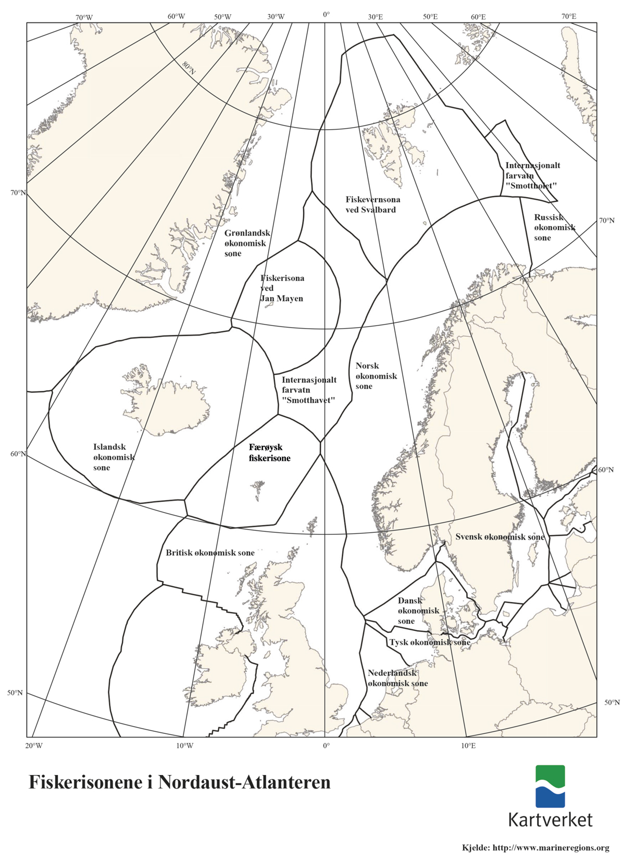
          - Kart som viser dei ulike fiskerisonene i Nordaust-Atlanteren.
Fisken i havet følgjer ikkje dei nasjonale grensene, men vandrar på tvers av økonomiske soner og internasjonalt farvatn. Etter havrettskonvensjonen har kyststatane difor ei plikt til å samarbeide for å bevare og utvikle bestandar som vandrar mellom dei økonomiske sonene til to eller fleire kyststatar, eller mellom økonomiske soner og internasjonalt farvatn. Dette kan gjerast direkte gjennom tosidige eller fleirsidige avtalar mellom kyststatane eller gjennom regionale fiskeriforvaltingsorganisasjonar for internasjonalt farvatn.
I daglegtale seier vi ofte at ein stat er kyststat til ein bestand. Dette er likevel ikkje eit rettsleg definert omgrep, men blir nytta om ein stat som har den aktuelle bestanden i si økonomiske sone. Kyststaten har då etter havrettskonvensjonen rett til å utnytte bestanden, men er samstundes pålagd ei viss plikt til å samarbeide om forvaltinga med andre kyststatar som også har bestanden i sine økonomiske soner.
Havrettskonvensjonen inneheld også reglar om kontinentalsokkelen. Kontinentalsokkelen er ei forlenging av landmassane ut i havet. Alle kyststatar har utan vidare ein kontinentalsokkel på 200 nautiske mil ut frå kysten, dersom denne ikkje blir avgrensa mot sokkelen til andre land. Mange kyststatar har ei forlenging av landmassane under havet som strekkjer seg lenger enn 200 nautiske mil. For å få rettar utover 200 nautiske mil, må kyststaten dokumentere utstrekninga til sokkelen for Kontinentalsokkelkommisjonen (CLCS) i New York.
Kontinentalsokkelkommisjonen gjev tilrådingar som i sin tur gjev kyststaten rett til å fastleggje yttergrensa på sokkelen i tråd med tilrådinga frå Kommisjonen. Noreg var den første av kyststatane rundt Polhavet som i 2009 fekk endeleg tilråding om yttergrensa til kontinentalsokkelen frå Kontinentalsokkelkommisjonen. Noreg og Russland avgrensa denne sokkelen mellom seg gjennom avgrensingsavtalen frå 2010. Norsk sokkel strekkjer seg nordover frå fastlandet rundt og forbi Svalbard. Tilrådinga frå Kommisjonen om yttergrensa for Noregs kontinentalsokkel ved Bouvetøya låg føre i 2019. Norsk kontinentalsokkel både i nord og sør er no definert i § 1 i lov om Norges kontinentalsokkel av 18. juni 2021.
Etter havretten har alle kyststatar suveren rett til naturførekomstar på kontinentalsokkelen. Dette inneber ikkje berre ein rett til å utforske og vinne ut mineral og andre førekomstar på og under havbotnen, men også retten til dei såkalla sedentære artane, til dømes snøkrabbe. Vidare inkluderer dei suverene rettane kyststaten har til å nytte ressursane på kontinentalsokkelen sin, også retten til å bevare slike ressursar frå negativ påverknad frå annan type aktivitet. At kyststaten har ein suveren rett, vil i denne samanhengen seie at ingen kan utforske eller vinne ut naturførekomstane på sokkelen utan uttrykkjeleg samtykke frå kyststaten.
Fiske på det opne havet
Eit veksande fiske i internasjonalt farvatn i 1980-åra viste at havrettsregimet ikkje var konkret nok til at ein kunne få til dekkjande reguleringar av verksemda utanfor dei økonomiske sonene. Dette førte til forhandlinga av FN-avtalen om fiske på det opne havet (UN Fish Stocks Agreement) frå 1995 som eit supplement til havrettskonvensjonen. FN-avtalen pålegg kyststatane og statar som fiskar på det opne havet, å delta i regionalt samarbeid om forvaltinga av vandrande fiskebestandar. Den inneheld detaljerte reglar om oppretting av regionale organisasjonar og korleis samarbeidet i organisasjonane skal gå føre seg.
Avtalen slår vidare fast forvaltingsprinsipp som statane skal ta omsyn til for å sikre langsiktig bevaring og berekraftig bruk av vandrande og langtmigrerande fiskebestandar. Mellom anna pålegg avtalen statane å bruke ei føre-var-tilnærming i fiskeriforvaltinga og viser til kravet om å bevare biodiversitet og drive ei økosystembasert forvalting. Avtalen gjeld i hovudsak berre på det opne havet, men slår òg fast at det skal vere samsvar mellom forvaltinga av fiskeressursane på det opne havet og i dei tilgrensande nasjonale farvatna. Dette inneber at ein ved forvaltinga av det opne havet skal ta omsyn til dei forvaltingstiltaka som kyststatane har fastsett innanfor dei økonomiske sonene, og ikkje undergrave desse. Avtalen inneheld også reglar om handheving og kontroll.
Med unntak av område i det sørlege Atlanterhav er alt internasjonalt farvatn med relevante fiskeriområde i dag dekte av regionale fiskeriforvaltingsmekanismar, som vedtek bindande reguleringar for partane om forvalting og kontroll i sine område. Noreg tek del i dette samarbeidet i relevante internasjonale fiskeriforvaltingsorganisasjonar og er i dag medlem av fire slike regionale fiskeriforvaltingsorganisasjonar, i tillegg til Den internasjonale kvalfangstkommisjonen og Den nordatlantiske sjøpattedyrkommisjonen. I kapittel 3.4 gjer vi greie for arbeidet i organisasjonane.
På enkelte område er det også behov for å samarbeide globalt. Gjennomføringa av havrettskonvensjonen av 1982 og regulering av fiske utanfor nasjonal jurisdiksjon (FN-avtalen om fiske på det opne havet av 1995) blir difor også følgde opp gjennom statspartsmøte og revisjonskonferansar og i to årlege resolusjonar som blir debatterte og vedtekne i FNs generalforsamling. Resolusjonane gjev uttrykk for politisk semje om kva statane vil gjere for å omsetje havretten i konkret havforvalting når det gjeld miljøspørsmål, maritim sikkerheit, fiskerispørsmål, kontinentalsokkelspørsmål mv. Semje om tiltak til vern av sårbare botnhabitat mot skadar frå visse typar fiskereiskapar, som botntrål, er eit viktig bidrag til global havforvalting.
Frå 2004 har Generalforsamlinga utvikla detaljerte føresegner om stenging av område og korleis fiske skal gå føre seg for å unngå at botnfiske skader korallar og andre sårbare botnhabitat. Føresegnene, som Noreg var blant pådrivarane til å forme ut, er seinare gjennomførte i alle dei relevante regionale fiskeriforvaltingsorganisasjonane som Noreg er medlem av, og i norsk regelverk. Kor godt statar og dei regionale fiskeriforvaltingsorganisasjonane følgjer opp føresegnene frå Generalforsamlinga om botnfiske, blir evaluert jamleg i eigne FN-sesjonar der representantar frå statar, relevante organisasjonar og sivilt samfunn deltek. Dette er gode døme på FN-resolusjonar med stor praktisk betyding som har gjeve effektiv nasjonal og regional gjennomføring av globalt formulerte målsetjingar.
Fiske i Polhavet
I november 2017 vart dei fem kyststatane rundt Polhavet (Noreg, Russland, USA, Canada og Danmark/Grønland) og fjernfiskeaktørane Kina, Japan, Sør-Korea, Island og EU, samde om ein ny rettsleg bindande avtale som skal hindre uregulert fiske i Polhavet. Partane til avtalen avstår frå å la fiskefartøya sine fiske i internasjonalt farvatn i Polhavet.
Det er per i dag ikkje kommersielt fiske utanfor dei 200 nautiske mils økonomiske sonene i Polhavet som dei fem kyststatane rundt Polhavet har. Ifølgje forskinga som er gjord, er eit slikt fiske heller ikkje sannsynleg med det første. I Oslo i juli i 2015 underteikna likevel Noreg og dei fire andre kyststatane til Polhavet ei erklæring om vitskapleg samarbeid og tiltak mot uregulert fiske i internasjonal del av Polhavet for å unngå at eit eventuelt framtidig uregulert fiske skal oppstå. For å samle fleire aktørar bak desse tiltaka vart prosessen utvida hausten 2015 ved at fjernfiskeaktørane òg var inviterte til å forhandle om ein ny avtale om fiske i Polhavet. Forhandlingane varte i to år og viste naturlege motsetningar mellom kyststatane og fjernfiskeaktørane. Forhandlingane vart likevel sluttførte i november 2017, og den endelege avtalen vart signert 3. oktober 2018. Noreg ratifiserte avtalen 8. juni 2020. Avtalen vart formelt gjord gjeldande 25. juni 2021 då Kina, som den siste av signatarane, overleverte ratifikasjonsdokumenta til Canada, som er depositar til avtalen.
Hovudelementa i avtalen er at partane forpliktar seg til å avstå frå uregulert fiske i internasjonalt farvatn, ein intensjon om å bidra til vern og berekraftig bruk av fiskeriressursar i Polhavet, regulering av forsøksfiske, etablering av eit vitskapleg program, etablering av eit partsmøte med relativt omfattande vedtakskompetanse og ein intensjon om etablering av nye regionale fiskeriforvaltingsmekanismar om det skulle vere nødvendig på eit seinare tidspunkt.
Det første partsmøtet under avtalen vart halde 23.–25. november 2022 i Inchon i Sør-Korea. Partane vart mellom anna samde om prosedyrereglar, formalisering av forskingssamarbeidet og ein prosess fram mot vedtaking av reglar for forsøksfiske.
Rammeavtalar
Sjølv om opprettinga av dei økonomiske sonene gav kyststaten suverene rettar til å fiske i si sone, ville slike reine nasjonale fiskeri skape store endringar i det tradisjonelle fiskemønsteret. Noreg valde difor å inngå langsiktige rammeavtalar som opnar for årlege avtalar om utanlandsk fiske i norske havområde og norsk fiske i havområda til andre land. Rammeavtalane er langsiktige overordna avtalar som dreg opp prinsippa for det enkelte samarbeidet. Noreg har inngått slike avtalar med Russland, EU, Storbritannia, Færøyane, Grønland og Island.
Rammeavtalen om fiskerisamarbeid mellom Noreg og EU er frå 1980 og bør moderniserast på fleire område. Partane har difor vore samde om å starte forhandlingar om ein ny og oppdatert rammeavtale. Av ulike grunnar kom dette arbeidet heller ikkje i 2022 særleg langt, mellom anna fordi det var semje om å prioritere arbeidet med ein treparts rammeavtale mellom Noreg, Storbritannia og EU om forvaltinga av bestandane i Nordsjøen.
Målet med rammeavtalane er å oppnå ein rimeleg balanse i det gjensidige fisket mellom avtalepartane. Avtalane med EU, Russland og Storbritannia inneheld i tillegg reglar for samarbeid om forvaltinga av fellesbestandane i Nordsjøen og Barentshavet. Noreg har i tillegg ein avtale med EU om fiske i Skagerrak, og svensk tilgang til fiske i norsk sone.
Årlege avtalar med andre land
I tråd med det rammeverket som er gjort greie for ovanfor, fører Noreg årleg tosidige og fleirsidige forhandlingar med ei rekkje land om forvalting og bevaring av fiskebestandar, om gjensidig fangstløyve og fiskekvotar og om einsidig løyve for nokre land til å fiske i norske jurisdiksjonsområde. I kapittel 3 gjer vi greie for desse avtalane.
FNs mat- og jordbruksorganisasjon (FAO)
FAO (Food and Agriculture Organization), med hovudsete i Roma, er FNs organisasjon for ernæring, landbruk, skogbruk, fiskeri og akvakultur.
FAOs øvste organ er Rådet, medan øvste organ i fiskerispørsmål er fiskerikomiteen (Committee on Fisheries, COFI). Denne møtest annakvart år. I tillegg er det ein underkomité for akvakultur og ein underkomité for handel med sjømat under COFI. Desse held møta sine dei åra COFI ikkje møtest.
Forutan arbeidet med å utarbeide globale oversikter over fiskeriressursane i verda, akvakulturproduksjon m.m., arbeider COFI med utforminga av globale retningsliner og handlingsplanar for forvaltinga av fiskeressursar, akvakulturproduksjon og med havmiljøspørsmål generelt. I tillegg er FAO rådgjevar og fagleg bidragsyter overfor utviklingsland.
Utforminga av den globale framferdskodeksen for ansvarlege fiskeri (Code of Conduct for Responsible Fisheries) har vore særleg viktig. Denne vart sluttført i 1995 og har sidan spelt ei stor rolle for vidareutvikling og implementering av ei rekkje fiskeriforvaltingstiltak nasjonalt og internasjonalt.
Under COFI-møtet i 2022 vart det etter eit norsk initiativ i 2018, og langvarig norsk innsats siden den gong, bestemt å opprette ein ny underkomité for fiskeriforvalting etter modell av dei to andre underkomiteane. Den nye underkomiteen vil møtast for første gong i 2023.
Regulering av utanlandsk fiske i norske farvatn
Utover det utanlandske fisket i norske farvatn som er avtalt i dei årlege fiskeriavtalane, har Noreg fastsett eit generelt forbod mot utanlandsk fiske i norsk økonomisk sone og i fiskerisona rundt Jan Mayen. Det er krav om lisens for utanlandske fartøy som skal fiske i desse områda, for å sikre at fangstinnsatsen er i samsvar med dei tildelte kvotane, og for å gjere det mogleg med ein effektiv kontroll. Det avtalte utanlandske fisket er vidare regulert gjennom forskrifter, og utanlandske fartøy skal sende fangstrapportar til norske styresmakter.
Sjølv om det ikkje er noko rettsleg hinder for at Noreg kan vedta tilsvarande reguleringar også for fiskevernsona ved Svalbard, har Noreg førebels ikkje gjort det generelle forbodet for utanlandske fiskarar gjeldande i fiskevernsona. Forskrifter for fiskevernsona er i praksis sette i verk på eit ikkje-diskriminerande grunnlag for både norske og utanlandske fartøy, trass i at området er underlagt norsk fiskerijurisdiksjon. Per i dag er det fastsett reguleringar av fisket etter torsk, reker, blåkveite, sild, lodde, uer og hyse i fiskevernsona ved Svalbard.

Det vitskaplege grunnlaget for avtalane
Noreg legg stor vekt på å sikre eit best mogleg vitskapleg grunnlag for fiskeriforvaltinga. Både den nasjonale forvaltinga og dei årlege forhandlingane Noreg fører med andre land, er i hovudsak baserte på rådgjevinga frå Det internasjonale råd for havforsking (ICES; sjå boks 2.1). Havforskingsinstituttet deltek med store ressursar i arbeidet til ICES med bestandsvurdering og rådgjeving. Dette kapittelet presenterer sentrale omgrep i den vitskaplege rådgjevinga.
Kompensatorisk vekst
Fangstvolumet i fiskeria blir avgrensa av produksjonsevna til fiskebestandane. Ved å hauste frå bestandane aukar produktiviteten. Dette blir kalla kompensatorisk vekst. Det som biologisk sett gjev optimal skattlegging, er å hauste overskotet av den auka produksjonen. Når det blir fastsett kvotar på fiskeslag, er det difor også nødvendig å ikkje fiske meir enn det som gjev god og langsiktig produksjonsevne av fiskebestandane.
Som ei forenkling kan ein seie at ein uutnytta bestand reproduserer seg sjølv og held ved lag eit tal og ein biomasse som er i likevekt med produksjonsgrunnlaget i miljøet sitt. Dei fleste fiskepopulasjonane har likevel potensial til å produsere mange fleire rekruttar enn miljøvilkåra tillèt. Difor, når ein aukar dødelegheita ved å starte fiske, vil bestanden kunne kompensere for dette ved at fleire rekruttar enn tidlegare overlever. Bestanden minkar, men for eit bestemt innsatsnivå vil han kunne stabiliserast og gje eit vedvarande stabilt utbyte tilsvarande den overskotsproduksjonen som er generert. Denne kompensasjonen aukar med veksande dødelegheit, men blir det fiska for mykje, vil den attverande bestanden ikkje lenger makte å kompensere uttaket.
Ettersom berekapasiteten ikkje er konstant, må bestandane overvakast nøye og hyppig for å fange opp dei store variasjonane i rekruttering som dei fleste av dei kommersielle fiskebestandane våre har.
Bestandsvurdering
Forskarane bruker vanlegvis ein kombinasjon av informasjon frå fangststatistikk og data frå vitskaplege tokt for å vurdere bestandssituasjonen. I tillegg til å vurdere kor stor bestanden er, ser forskarane på den relative fordelinga av aldersgrupper for å vurdere reproduksjonsevna til bestanden i åra som kjem. Prøvar av mageinnhaldet til fisken fortel kva fisken har ete, og over tid gjev dette forskarane kunnskap om viktige samanhengar i økosystemet. Lange tidsseriar med data aukar presisjonen i kunnskapen år for år, slik at forskarane får betre innsyn i korleis bestandane endrar seg over tid. Likevel vil bestandsvurderingane alltid vere noko usikre, og dei siste åra i tidsserien er meir usikre enn dei lenger att i tid. Artane lever i store havområde og blir påverka av mange faktorar i tillegg til fisket. Det er også skilnader i datagrunnlaget for ulike bestandar. Sjølv for dei viktigaste kommersielle bestandane kan datagrunnlaget vere mangelfullt, særleg når det gjeld volumet og alderssamansetjinga av fangstane.
              - ICES – Det internasjonale råd for havforsking
Det internasjonale råd for havforsking er ein ubunden, vitskapleg organisasjon som gjev råd om forvaltinga av dei marine ressursane og det marine miljøet i konvensjonsområdet. ICES vart danna i 1902 og har i dag 20 medlemsland på begge sider av Nord-Atlanteren1. Sekretariatet til ICES ligg i København.
ICES arbeider for å fremje den vitskaplege forståinga av dei marine økosystema. Målet er å gje styresmaktene råd baserte på den beste tilgjengelege vitskapen, slik at dei kan ta kunnskapsbaserte val om berekraftig bruk av dei marine miljøa og økosystema.
ICES har eit nettverk av meir enn 6 000 forskarar frå over 700 marine forskingsinstitutt i 20 land. Det vitskaplege arbeidet blir styrt av vitskapskomiteen til organisasjonen.
Den rådgjevande komiteen ACOM gjev kvart år råd om fangstmengder for dei viktigaste fiskeslaga i Nordaust-Atlanteren. Råda er baserte på data og vitskaplege analysar frå ei rekkje ekspertgrupper. Kartet under viser dei ulike statistikkområda som ICES nyttar i rådgjevinga si.
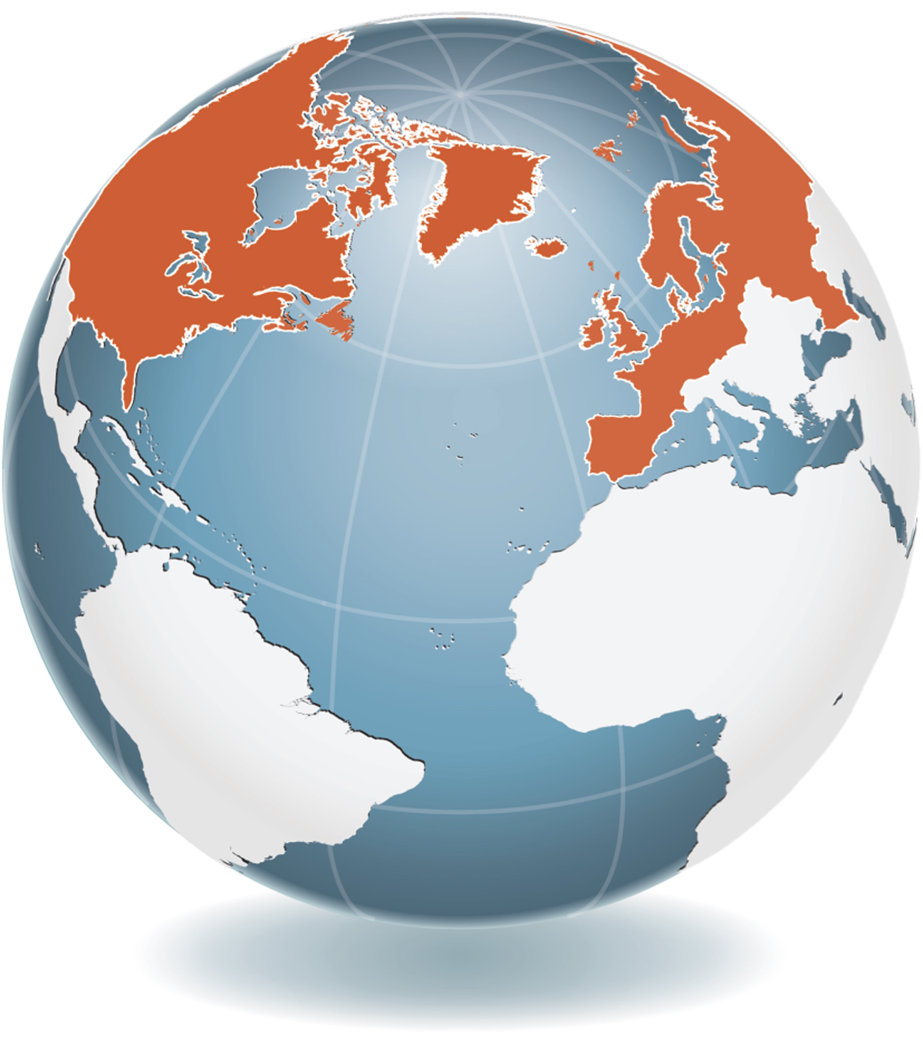
          - Medlemslanda i ICES.
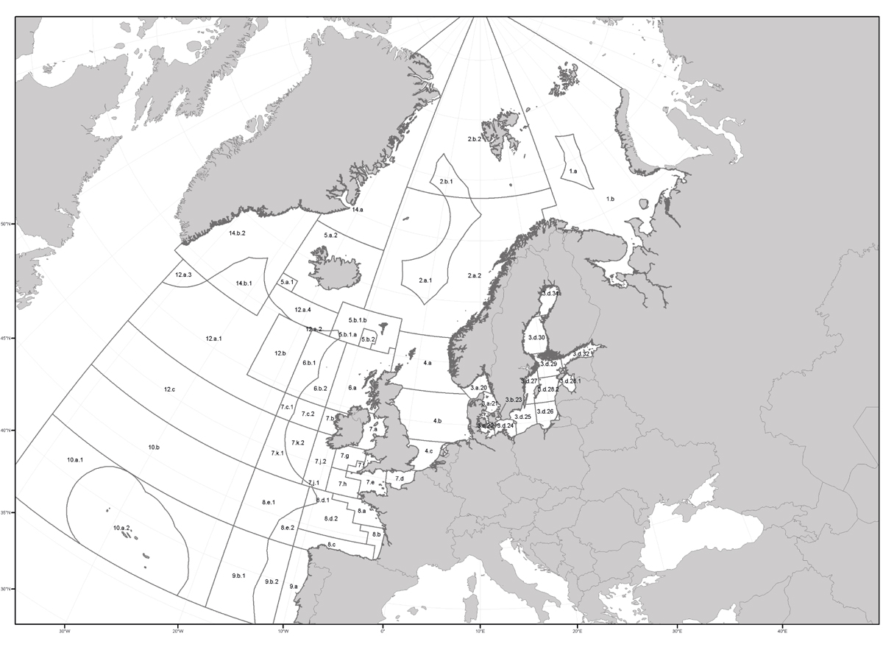
          - ICES sine fiskeristatistiske område.
Råda frå ICES er offentlege, og både råd og dokumentasjon finst på internettsida til organisasjonen. Havforskingsinstituttet presenterer også råda frå ICES på norsk på sine heimesider.
1 Som følgje av Russlands invasjon av Ukraina vedtok ICES ein mellombels suspensjon av russiske delegatar, medlemmer og ekspertar i ICES’ aktivitetar frå og med 30. mars 2022.
Rammeslutt
Føre-var-prinsippet
Føre-var-tilnærming til forvalting av naturressursar er fastsett i fleire internasjonale konvensjonar etter Rio-konferansen i 1992. Gjennom føre-var-forvalting vil ein sikre seg mot at det blir fiska så hardt på ein bestand, at det på sikt kan føre til samanbrot i bestanden.
I føre-var-forvalting blir det definert grenseverdiar, eller såkalla referansepunkt, for gytebestanden og fiskedødsraten til ein bestand. Storleiken til gytebestanden er ein indikator på reproduksjonsevna til bestanden, medan fiskedødsraten er ein indikator på om bestanden blir hausta berekraftig.
Maksimalt berekraftig utbyte (MSY)
Føre-var-forvalting skal sikre at ein bestand ikkje bryt saman, men denne tilnærminga legg ikkje grunnlag for å gje råd om korleis vi kan sikre det høgast moglege utbytet av ein bestand over lang tid. Omgrepet «maksimalt berekraftig utbyte» er eit uttrykk for ønsket forvaltarane har om å hauste mest mogleg innanfor berekraftige rammer. I praksis er MSY bestemt av vekstrate, naturleg dødsrate og reproduksjonsrate i bestanden.
Populasjonar må haldast ved lag innanfor sikre biologiske grenser etter føre-var-prinsippet for å gjere MSY mogleg. MSY-tilnærminga vil innanfor desse grensene finne det nivået av gytebestand og fiskedød som fremjar størst mogleg produksjon over tid.
Tilnærminga ICES har til fiskerirådgjeving
Fordi talfestinga av grenseverdiar alltid er usikker, definerer ICES både ei absolutt grense og ei føre-var-grense. Føre-var-grensa uttrykkjer ein sikkerheitsmargin. Storleiken på sikkerheitsmarginen blir bestemt av kor sikker bestandsvurderinga er, og kor mykje bestanden varierer naturleg.
Sidan 1998 har ICES definert og talfesta føre-var-referansepunkt for dei fleste bestandane. Så lenge gytebestanden og fiskedødsraten til ein bestand er innanfor føre-var-verdiane, vil ICES seie at bestanden er hausta berekraftig og har god reproduksjonsevne. Om verdiane er mellom føre-var-verdiane og dei absolutte ytre grensene, vil det vere risiko for at bestanden har sviktande reproduksjonsevne eller ikkje blir hausta berekraftig. ICES vil då råde forvaltarane til å setje i verk tiltak for å få bestanden opp igjen på eit tryggare nivå. Dersom gytebestanden er lågare eller haustingsgraden høgare enn dei absolutte grenseverdiane, vil det vere stor risiko for dårleg rekruttering.
Tilnærminga ICES har til fiskerirådgjeving, integrerer føre-var-tilnærminga med målsetjinga om å oppnå eit maksimalt langtidsutbyte (MSY), dersom ikkje det er bede om noko anna. Målsetjinga er, i samsvar med heilskapen i internasjonale retningsliner, å gje råd som fører til eit høgt langtidsutbyte samstundes som ein held ved lag produktive fiskebestandar i marine økosystem som (også) oppfyller relevante miljøkrav. MSY er eit generelt omgrep som siktar mot å oppnå høgast mogleg langtidsutbyte. ICES ser det slik at utbytet som skal maksimerast, er delane av fangsten som blir landa, målt i vekt.
FN-avtalen frå 1995 (Annex 2) inneheld retningsliner for å nytte ei føre-var-tilnærming innanfor eit MSY-rammeverk. I samsvar med ei føre-var-tilnærming må ein halde bestandane innanfor sikre biologiske grenser for å kunne oppnå MSY. Innanfor sikre biologiske grenser må ein bruke ei MSY-tilnærming for å maksimere langtidsutbytet. All ICES-rådgjeving er i samsvar med føre-var-tilnærminga, som er eit nødvendig, men ikkje tilstrekkeleg vilkår for MSY.
Mange av modellane (matematiske og konseptuelle) som blir brukte til å estimere MSY og tilhøyrande storleikar, føreset at faktorar som ikkje eksplisitt inngår i modellane, anten er konstante eller varierer rundt eit langtidsgjennomsnitt. Marine økosystem er derimot dynamiske, og fiskebestandar vil endre seg ikkje berre på grunn av endringar i fiskepress og fiskemønster, men også på grunn av endringar i predator- og byttedyrbestandar og klima. ICES ser difor på MSY-referansepunkt som gyldige berre på kort og mellomlang sikt (typisk i fem til ti år). MSY-referansepunkt bør difor revurderast med jamne mellomrom og modifiserast i samsvar med ny informasjon og forståing av prosessane i økosystemet.
Økosystembasert forvalting
Forvaltinga har dei seinare åra endra seg frå berre å sjå på éin bestand om gongen til i større grad å sjå fleire bestandar i eit økosystem i samanheng, noko som gjerne blir kalla økosystembasert forvalting. Ingen fiskebestand lever isolert frå økosystemet og andre bestandar; dei konkurrerer om same føda, eller ein bestand lever av å beite på ein annan bestand. I tillegg blir både bestandane og næringstilgangen påverka av klimaendringar. Dette må vi ta omsyn til i fiskeriforvaltinga. Ettersom dei ulike bestandane endrar storleik av naturlege årsaker, klimaendringar eller på grunn av fiskeria, vil det også påverke kor mykje vi kan fiske av andre bestandar i same området. I bestandsvurderinga for lodde, torsk og hyse i Barentshavet tek vi omsyn til kor mykje lodde, småtorsk og småhyse den store torsken set til livs. Beitepress frå torsk og andre predatorar blir også teke omsyn til i bestandsvurderingane for botnfisk, sild og brisling i Nordsjøen. Basert på ein rapport frå 2018 har Havforskingsinstituttet utarbeidd planar for korleis ein kan ta omsyn til fleire bestandsinteraksjonar i bestandsvurderingane. Det er ved Havforskingsinstituttet også utvikla klimasårbarheitsanalysar for dei kommersielt viktigaste bestandane våre, der biologisk sårbarheit og eksponering for framtidige klimaendringar blir analyserte.
Sjølv om ei integrert økosystembasert forvalting har vore ein uttalt ambisjon i mange år, er det langt igjen før vi kan nå dette målet fullt ut. Dei marine økosystema er komplekse, og det er behov for auka kunnskap om samanhengane i økosystemet, ikkje minst om forholdet mellom bestandane. Ei rådgjeving som tek omsyn til alle elementa i økosystemet, inkludert klimaendringar, vil krevje kunnskap vi ikkje har i dag og som føreset store investeringar både i overvaking og forsking. Det er heller ikkje likefram å drive forvalting på basis av slike råd, sidan sjølve rådgjevinga i større grad då blir ulike moglege kombinasjonar av kvotar heller enn eit konkret kvoteråd for kvar art. Det at ulike land kan ha ulike prioriteringar og mål for forvaltinga av bestandar som ein deler, kompliserer biletet ytterlegare. Økosystembasert fiskeriforvalting omfattar i tillegg til kvoteråd også tekniske reguleringar som minstemål, maskevidd og områdestenging. Ei økosystembasert forvalting av havområda våre vil femne vidare enn ei økosystembasert fiskeriforvalting. Her vil forvaltingsplanane for dei ulike havområda vere sentrale for å kunne sjå ulike typar menneskeleg aktivitet i samanheng. Det er i denne samanheng ei utfordring at fiskeriforvaltinga er internasjonal, medan forvaltingsplanane for Barentshavet, Norskehavet og Nordsjøen så langt har vore nasjonale.
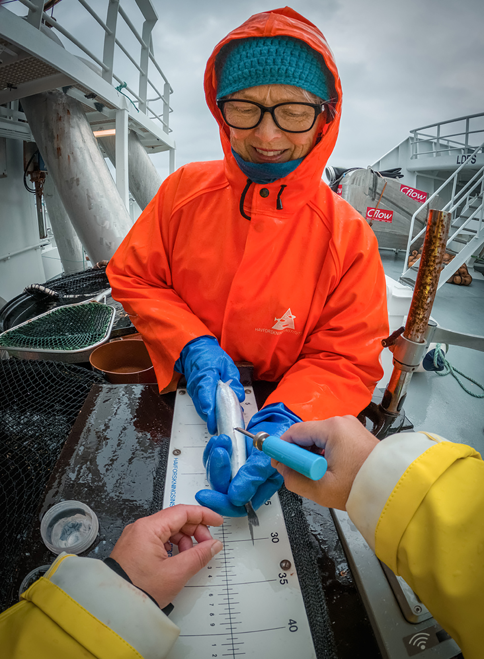
          - Lisbeth Kleppe held makrellen som toktleiar Merete Kvalsund merkjer på makrellmerkjetoktet om bord på «Fiskebas» i mai 2022.
Foto: Merete Kvalsund, Havforskingsinstituttet.
Forvaltingsplan og haustingsreglar
Mot slutten av 1990-åra og tidleg på 2000-talet starta arbeidet med å utvikle forvaltingsplanar for mange bestandar. Dette var eit stort steg i retning av meir føreseieleg fiskeriforvalting, både når det gjeld kvoterådgjeving, fastsetjing av kvotar og andre reguleringar av fisket.
Ein forvaltingsplan er ei konkretisering av målsetjingane forvaltingsstyresmaktene har for forvaltinga av ein bestand, uttrykt gjennom haustingsreglar. Det er forvaltarane som har ansvaret for å vedta haustingsreglar, men reglane blir ofte laga i samarbeid mellom forvaltarar og forskarar. Før nye haustingsreglar blir endeleg vedtekne, sender kyststatane dei gjerne til ICES som vurderer om reglane er i tråd med føre-var-tilnærminga og faktisk fører til at forvaltarane kan nå dei måla som er sette. Når det ligg føre vedtekne haustingsreglar, startar ICES med å gje sine råd i tråd med desse reglane.
I byrjinga skulle haustingsreglane i all hovudsak berre tilfredsstille føre-var-tilnærminga; dei skulle kort sagt ta vare på berekraftsprinsippet. Etter kvart har målsetjinga i fiskeriforvaltinga endra seg meir i retning av maksimalt langtidsutbyte av bestandane. Andre generasjons haustingsreglar varetek begge desse formåla.
Vi har no fått på plass planar for dei fleste viktige bestandane i Barentshavet og Norskehavet, og det er ei målsetjing å ha ei regelmessig oppdatering av desse planane. Vi skal også starte arbeidet med forvaltingsplanar for nokre av bestandane i Nordsjøen. I dette området har råda for dei aller fleste bestandane blitt gjevne som MSY-råd dei siste åra.

Internasjonale havmiljøprosessar
Sidan starten på 2000-talet har havmiljøspørsmål vekt aukande interesse i FNs generalforsamling, i globale miljøkonvensjonar og i opinionen. Havretten utviklar òg nye prinsipp for å sikre biologisk mangfald, og berekraftig forvalting av dei levande marine ressursane er innført i internasjonale instrument og i norsk rett.
Utfordringar
Kunnskapen om den samla verknaden av alle typar påverknader på det marine miljø aukar. Miljøutfordringane i havet spenner frå tradisjonell forureining som næringssalt og helse- og miljøfarlege kjemikaliar, den stadig aukande mengda av plastavfall og mikroplast som kan bli eten av plankton, fisk, kval og sjøfugl, til verknadane som dei aukande klimaendringane har på havforsuring, temperaturauke og etterfølgjande endringar i bestandsutbreiinga. Fiskeri påverkar økosystemet og etterlèt seg eit fotavtrykk på line med andre næringsaktivitetar. Globalt er ein tredel av kommersielle fiskebestandar overfiska, og trenden er svakt aukande.
Globale forpliktingar
Dei internasjonale havmiljøprosessane, mellom anna FNs årlege resolusjonar om havmiljø og fiskerispørsmål, set rammevilkår for global, regional og statleg forvalting av marint biologisk mangfald. Dei påverkar dermed handlingsrommet for utforminga av norsk havressursforvalting, og igjen lønnsemda i norsk fiskerinæring. Noreg deltek difor breitt og koordinert i dei globale avgjerdsprosessane for havmiljøspørsmål. Etter to år utan substansielle endringar vart nye resolusjonar forhandla hausten 2022. I fiskeriresolusjonen vart det i 2022 forhandla særskilt om nye botnfiskereglar etter at FN arrangerte workshop om oppfølginga som statar og regionale fiskeriorganisasjonar (RFMO-ar) har gjort av resolusjonar tilbake til 2006. Vår næraste RFMO, den nordaustatlantiske fiskerikommisjonen (NEAFC), er framleis den einaste RFMO-en med eit uavhengig vitskapleg rådgjevingsorgan (ICES). Det er stor skilnad i oppfølginga i dei ulike verdshava, noko som mellom anna kjem av ulik tilgang til administrative og finansielle ressursar. Vi vil halde fram arbeidet for at meir av sjøarealet skal kunne nyttast berekraftig til matproduksjon, både innan fiskeri og havbruk. Med ei veksande verdsbefolkning trengst meir mat, og mykje av den auka matproduksjonen må hentast der det største potensialet finst – frå havet. Men det føreset at ein globalt kan forbetre etterlevinga av internasjonale reglar, handsame den aukande forureininga og aktivt tilpassar seg til eit endra klima.
FNs generalforsamling fastsette i 2015 17 mål (Sustainable Development Goals – SDG-ane) for ei berekraftig utvikling fram mot 2030. Sjømatproduksjon er relevant for fleire av måla, men særleg mål nummer 2 om matsikkerheit, ernæring og berekraftig matproduksjon, mål 3 helse, delmål 12.3 om redusert matsvinn og mål 14 som omfattar havmiljøspørsmål: «bevare og bruke hav og marine ressursar på ein måte som fremjar berekraftig utvikling». Under dei tilhøyrande delmåla skal det utviklast indikatorar for rapportering nasjonalt og internasjonalt (sjå kap. 2.4). Under førre regjering vart det lagt fram ein nasjonal handlingsplan, som vart revidert av noverande regjering og handsama i Stortinget vinteren 2022. Meldinga tok for seg oppfølging av mellom anna dei måla som er rekna som mest krevjande for norsk forvalting. Norsk oppfølging av berekraftsmål 2 og 14 avheng òg av korleis nabokyststatar følgjer opp krava til mindre forureining og felles forvalting av artar som migrerer mellom ulike økonomiske soner. Havforskingsinstituttet har rekna ut at i alt 44 prosent av Noregs økonomiske sone har fiskeritiltak som bidreg til å bevare marine ressursar.
I mai 2023 vil FN ta opp den såkalla review-konferansen under FN-avtalen om fiske på det opne hav (UNFSA) på ny. Sist gong konferansen vart halden, var i 2016. FN-avtalen om fiske er den eine av dei to eksisterande etterlevingsavtalane under havrettskonvensjonen, og Review-konferansen er det næraste ein kjem eit partsmøte. Konferansen gjer vedtak som gjeld for statar og RFMO-ar.
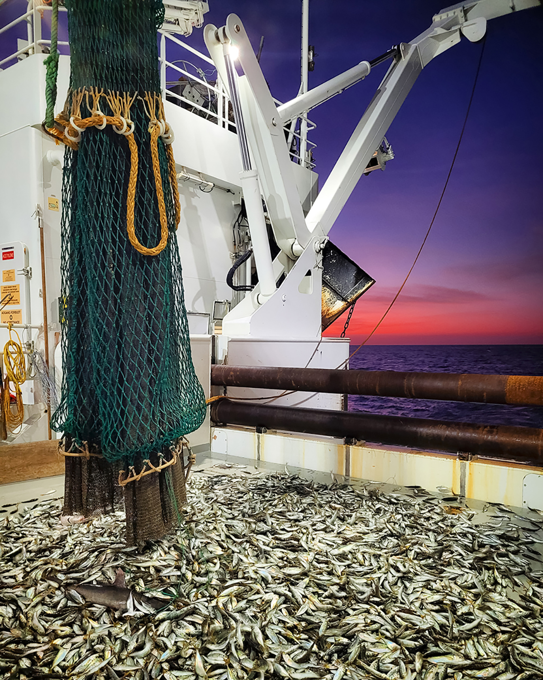
          - Tråling i soloppgang om bord «Dr. Fridtjof Nansen» utanfor Marokko.
Foto: Merete Kvalsund, Havforskingsinstituttet.
Statsminister Jonas Gahr Støre har teke over leiinga av det internasjonale Havpanelet, som vart oppretta i 2018. Fram til 2025 er det i gang ein implementeringsfase. Eit av hovudmåla i rapporten var å få til 100 prosent forvalting av dei økonomiske sonene til kyststatane og 30 prosent vern og bevaring av hav- og kystområde, eit mål som òg konvensjonen om biologisk mangfald (CBD) vedtok i partsmøtet i desember 2022 i den såkalla naturavtalen. Her utgjer fiskeritiltaka framleis viktige bidrag til bevaring.
Fiskeriaktivitet og miljøpåverking
Fiskeriaktivitet får mykje negativ merksemd i ulike internasjonale samanhengar, iblant med rette. Men for Noreg sin del, så er vi blant dei fremste i å utvikle berekraftig fiskeri, skjerme sårbare botnhabitat og setje kvoteråd baserte på vitskaplege råd. FAOs statistikk viser framleis ein svak auke i globalt overfiske. Internasjonal kritikk er dels ein kompetansestrid om kva verkemiddel som eignar seg best til bevaring og bruk. Trass i mange internasjonale vedtak og avtalar dei siste tiåra er etterlevinga av avtalane framleis svært ujamn mellom kyststatane. Når statar og sektorar ikkje evnar å etterleve, då foreslår andre at ein må verne meir sjø- og havareal mot mellom anna fiske og klimaendringar.
Noreg nyttar kunnskap og erfaring for å arbeide for ei betre regional og statleg fiskeriforvalting nært der utfordringane oppstår, og der løysingane også ligg. Etter mykje merksemd kring skadar frå fiske på havbotnen, har ei rekkje FN-resolusjonar bede FNs matvareorganisasjon (FAO) og dei internasjonale fiskeriforvaltingsorganisasjonane redusere skadeverknader på sårbare botnhabitat. Revisjonen FN gjorde av dette i 2022, viste gode resultat for dei områda norske fartøy fiskar i. Globalt er det tillate botnfiske i berre 1 prosent av arealet utanfor nasjonal jurisdiksjon. Meir enn 19 internasjonale avtalar og instrument regulerer djuphavsfiske utanfor nasjonal jurisdiksjon. I tillegg har fiskeriforvaltingsorganisasjonane som Noreg er medlem i, vedteke arealbaserte stengingar mot botnfiskeri for å verne sårbare marine økosystem på havbotnen, der den viktigaste for Noreg er Den nordaustatlantiske fiskerikommisjonen (NEAFC, sjå kap. 3.4.1).
Tapte fiskereiskapar kan halde fram med å fiske i mange år etter at dei er tapte. Dette blir kalla «spøkjelsesfiske» og fører til skjulte og uønskte uttak av fiskeressursar og skaldyr. Tapte reiskapar er òg ei av dei største kjeldene til plastforureining frå fiskeria. Yrkesfiskarar er forplikta til å sokne etter tapt reiskap. Dersom dei ikkje finn att reiskapen, må dette rapporterast. Fiskeridirektoratet har sidan tidleg i 80-åra gjennomført årlege oppryddingstokt langs Norskekysten, og tokta blir stadig utvida, til dømes til å også omfatte snøkrabbefiske i Svalbardsona. Nyare kunnskap viser at områda innanfor grunnlina har større mengder tapte fiskereiskapar enn ein tidlegare trudde. I 2021 vart det gjennomført ei oppreinsking av tapte og attståande fiskereiskapar innanfor strekninga Ålesund–Kirkenes. Totalt var det teke opp 1 029 garn, cirka 78 600 meter line, om lag 15 400 meter med tauverk, om lag 3 000 meter med trålwire, diverse komponentdelar frå trål, snurrevad og snurpenot og dessutan betydelege mengder med bøyer og anker. Miljødirektoratet og Sjøfartsdirektoratet har foreslått å innføre eit generelt avfallsgebyr i alle hamner for å finansiere kostnader til å handtere oppfiska avfall. Tanken er at gebyret skal erstatte ordninga med miljøprosjektet Fishing for Litter, som tidlegare har fått støtte frå fiskeriforvaltinga.
Miljøavtalar
Under konvensjonen om biologisk mangfald (CBD) vart det ved partsmøtet COP15 i desember 2022 vedteke eit nytt globalt rammeverk med ulike handlingsmål. Rammeverket, også kalla naturavtalen, inneheld mellom anna talfesta arealmål for marint vern og andre arealmessige tiltak som skal ha som verknad å hegne om naturverdiar og det økologiske mangfaldet, og dessutan handlingsmål retta mot berekraftig bruk fram mot 2030. Noreg har stadfesta mange slike arealbaserte tiltak for bevaring gjennom fiskerilovgjevinga, og departementet arbeider for å gjere dei synlege i det internasjonale arbeidet med å ta vare på det marine miljøet.
CBD, konvensjonen om internasjonal handel med trua plante- og dyreartar (CITES) og konvensjonen om migrerande artar (Bonnkonvensjonen), er alle døme på globale miljøavtalar som får verknad for forvaltinga av kommersielle fiskeartar. Mellom anna har konvensjonane verna seintveksande migrerande artar som haiar og skater. Både FNs klimakonvensjon og EUs nye Biodiversitetsstrategi under «Green Deal» kan få innverknad på hav- og fiskeriforvalting. Det same gjeld EU sitt arbeid med å utvikle ein taksonomi. Taksonomiforordninga er EØS-relevant og blir gjennomført i norsk rett, jf. lov 22. desember 2021 om offentliggjøring av bærekraftsinformasjon i finanssektoren og et rammeverk for berekraftige investeringer. Lova tok til å gjelde 1. januar 2023. Taksonomien etablerer rammeverket for eit klassifiseringssystem (ein taksonomi) for berekraftig økonomisk aktivitet og vil òg omfatte fiskeri- og havbruksnæringa.
På oppdrag frå FNs generalforsamling starta forhandlingane om ein ny global havmiljøavtale i 2018. For å tette hòla i eksisterande miljøregelverk for internasjonalt farvatn tek ein høgd for å adressere utfordringar på tvers av sektorar. Det er semje om at avtalen skal vere juridisk bindande og omfatte utnytting av marine genetiske ressursar, bruk av marine verneområde, konsekvensutgreiingar og kapasitetsbygging i utviklingsland. Ein framtidig ny avtale skal komplettere eksisterande avtalar, som til dømes under FNs internasjonale maritime organisasjon (IMO), eller dei eksisterande implementeringsavtalane under havrettskonvensjonen, medrekna FN-avtalen om fiske på det opne havet (UNFSA) og regelverk under den internasjonale havbotnmyndigheita (mineralressursar). Forhandlingane starta opp igjen i august 2022, men framleis står det att viktige avklaringar. Det er von om å ferdigforhandle ein avtale innan 3. mars 2023.
Regionale løysingar
NEAFC og konvensjonen om vern av havmiljøet i det nordaustlege Atlanterhavsområdet (OSPAR) har oppretta beskytta område (engelsk: Marine Protected Areas) i internasjonalt farvatn. NEAFC har sidan 2004 stengt stadig nye område for fiske, som no dekkjer eit areal større enn Storbritannia og Irland til saman. I 2008 oppretta dei to organisasjonane eit formelt samarbeid, og til saman regulerer dei ei rad ulike aktivitetar. Samarbeidet utgjer ein modell for andre regionar og syner at ei rekkje utfordringar må og kan finne løysinga si på regionalt nivå. Men ein del andre statar tek til orde for globale løysingar med mellom anna utpeiking av verneområde frå FN sentralt, slik det mellom anna har komme fram i forhandlingane om ein ny havavtale. I 2023 legg OSPAR fram ein ny tilstandsrapport om havmiljøet i Nordaust-Atlanteren.
Andre arealtiltak
Fiskeriforvaltinga har gjennom eit par tiår sett i verk andre tiltak for å beskytte ressursane, til dømes forbod mot å fiske med visse reiskapar, tidsavgrensa fiske, opning og stenging av fiskefelt og arealbaserte reguleringar (som korallvern og forbod mot botnfiske). Til saman medverkar alle dei nemnde tiltaka til eit viktig vern eller bevaring for sårbare marine område og økosystem. Noreg har beskytta om lag 44 prosent av norske havområde med såkalla effektive arealbaserte tiltak, som korallvern og forbod mot botnfiske. I tillegg har Noreg innført andre tiltak enn dei som er nemnde over. Til dømes har Noreg òg stengt 14 gytefelt i Oslofjorden for alt fiske av omsyn til kysttorsken i tida fisken gyter.
Både i media og gjennom enkelte fagartiklar kan ein få inntrykk av at fiske på det opne havet er uregulert, og at det er fritt fram for fiskarane å gjere som dei vil. Dette er ikkje tilfelle. Havrettskonvensjonen og underliggjande avtalar set klare reglar til utøvinga av fiskeriaktivitet på det opne havet. God forvalting er likevel avhengig av at alle statane gjennomfører dei pliktene dei har teke på seg internasjonalt, og gjennom deltaking i internasjonale forum jobbar Noreg kontinuerleg med å oppmode til dette.

Kontroll og handheving

Internasjonalt samarbeid om kontroll og kamp mot fiskerikriminalitet
Ei berekraftig hausting av fiskeressursane krev at ein kan regulere den totale fiskeriaktiviteten og ha kontroll med det faktiske fisket. Å styrkje etterlevinga av fiskeriregelverket og førebyggje og kjempe mot fiskerikriminalitet er utfordrande og krev stor grad av internasjonalt samarbeid fordi fiskefartøya opererer innanfor jurisdiksjonsområda til mange ulike land og på det opne havet.
Det viser seg at ulovleg fiske i ein del tilfelle har bindeledd til anna organisert kriminell verksemd som menneskehandel, kvitvask av pengar, skattesvik, korrupsjon og annan økonomisk kriminalitet. Det har dei seinare åra vore klart at den omfattande fiskerikriminaliteten må takast på alvor og handsamast på same viset som annan grensekryssande organisert kriminalitet. Internasjonalt arbeider Noreg hovudsakleg med FN-kontoret mot narkotika og kriminalitet og FN sitt utviklingsprogram på dette området, og støttar arbeidet begge organisasjonane gjer mot fiskerikriminalitet.
I Noreg har Fiskeridirektoratet ansvaret for fiskerikontrollen saman med Kystvakta og salslaga. Saman utarbeider dei nasjonale strategiske og operative risikovurderingar for å sikre at kontrollressursane blir sette inn der behova er størst. Det er også eit samarbeid med Skatteetaten, Tolletaten, Justervesenet og fleire andre etatar. Medan alle etatane har eit ansvar for å førebyggje brotsverk i næringa, har politiet og påtalemakta aleine eit ansvar for å etterforske og straffeforfølgje fiskerikriminalitet.
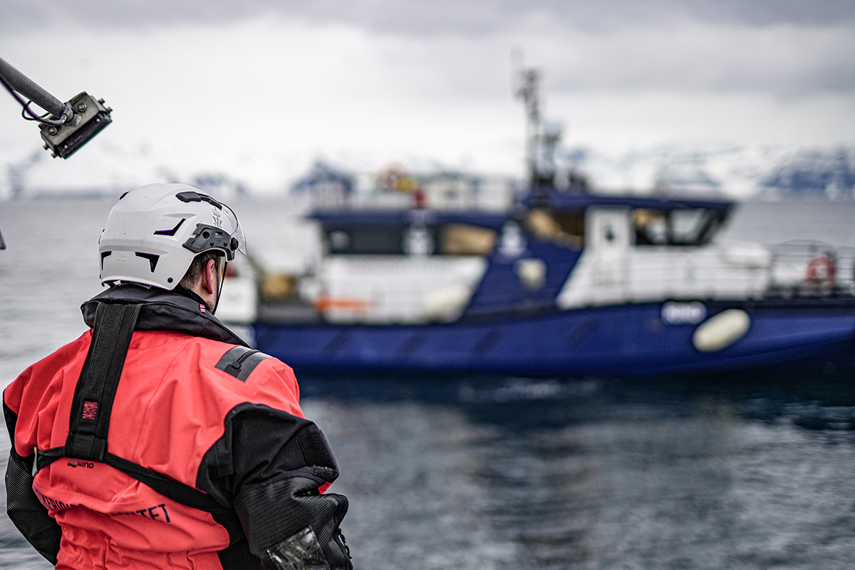
          - Inspektør frå Fiskeridirektoratets sjøteneste om bord ein reketrålar med kontrollfartøyet til sjøtenesta «Rind» i bakgrunnen.
Foto: Jørgen Ree Wiig, Fiskeridirektoratet.
Kontrollsamarbeid med andre land
Kontrollsamarbeid er ein integrert del av fiskeriavtalane mellom Noreg, EU og Storbritannia og fiskeriavtalen med Russland. Formålet med kontrollsamarbeidet er å sikre like konkurransevilkår ved at kontrolltiltak så langt som mogleg er samordna mellom landa. Det er mellom anna oppretta ei eige arbeidsgruppe for samordning av kontrolltiltak i Nordsjøen.
Noreg har tosidige avtalar om kontrollsamarbeid med alle land som har interesser i norske havområde. Kontrollavtalane inneber at partane skal samarbeide om å redusere ulovleg fiske, og omfattar mellom anna rapportering av landingar av fisk frå fartøy frå tredjeland.
I kombinasjon med hamnestatskontrollavtalen har dei tosidige kontrollavtalane vore viktige for nedgangen i UUU-fiske i Nordaust-Atlanteren (sjå 2.4.2). Ikkje minst har det norsk-russiske kontrollsamarbeidet vore viktig for å få bukt med det ulovlege fisket i Barentshavet. Noreg og Russland utvekslar mellom anna kvoteoversikter og landingsstatistikk gjennom året. Kring årsskiftet gjennomfører partane felles analysar av totaluttaket og uttak knytte til enkeltfartøy. Noreg og Russland utvekslar òg inspektørar og observatørar ved kontrollar på havet og i land.
Posisjonsrapportering og elektronisk fangstrapportering er viktige element i kampen mot ulovleg fiske og organisert kriminalitet i fiskerisektoren. Det ligg føre satellittsporingsavtalar mellom dei landa som har felles fiskeriinteresser i Nordaust-Atlanteren. Det er no inngått og implementert ein ny VMS-avtale med EU som forenklar utveksling av data gjennom EUs FLUX-plattform. Dei neste åra må alle avtalar reviderast for å gå over på denne plattforma. Noreg fekk i 2022 gjennomslag i FAOs fiskeriorganisasjon COFI for å setje i verk eit arbeid for globale krav om posisjonsrapportering.
Noreg og EU har òg ein avtale om elektronisk utveksling av fangst- og aktivitetsdata ved fiske i sonene til kvarandre. Det er seinare inngått tilsvarande avtalar med Island, Russland og Færøyane. Det er førebels ikkje bestemt når avtalen med Russland vil tre i kraft. Noreg har også vore ein pådrivar for ein ny kontrollavtale for pelagisk fiske i Nordaust-Atlanteren, som kom på plass hausten 2022. Gjennom avtalen mellom Noreg, EU, Færøyane, Grønland, Island og UK forpliktar partane seg til å innføre ei rekkje felles kontrolltiltak og harmonisere dei nasjonale regelverka for å sikre ei felles, korrekt registrering av fangstar og landingar av makrell, NVG-sild, kolmule og hestemakrell innan 1. januar 2026.
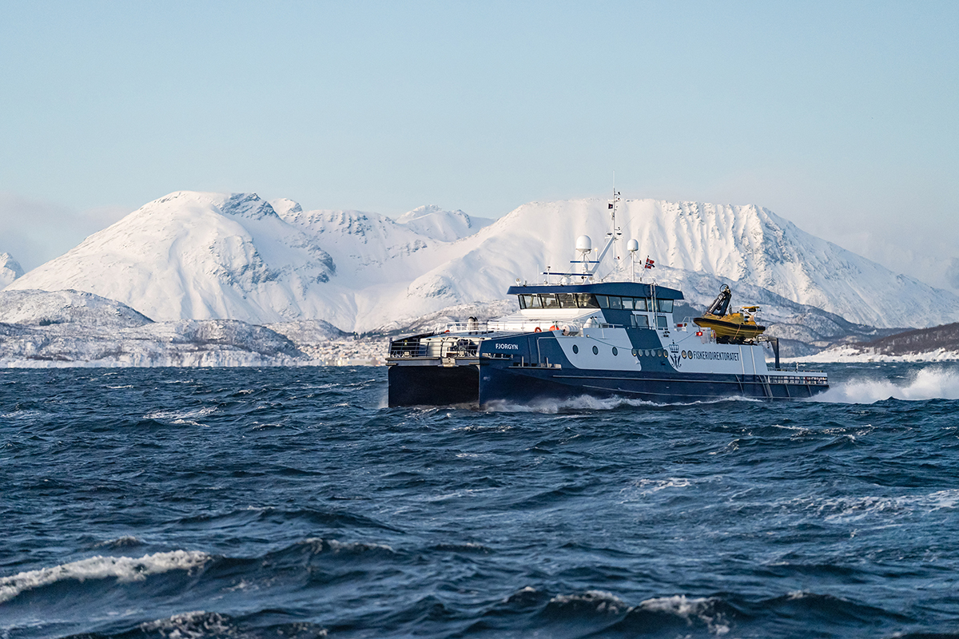
          - Fiskeridirektoratets fartøy «Fjorgyn» på veg inn Reisafjorden for å kontrollere sildefisket.
Foto: Jørgen Ree Wiig, Fiskeridirektoratet.
Internasjonale erklæringar mot fiskerikriminalitet
Alle fiskeriresolusjonar frå Generalforsamlinga i FN frå 2008 peiker på at det kan vere sambandsliner mellom ulovleg fiske og annan grensekryssande organisert kriminalitet.
Blå rettferd-initiativet
I 2017 tok Noreg initiativ til den første regionale ministererklæringa mot organisert kriminalitet i fiskerinæringa i verda. Erklæringa vart vedteken av alle dei nordiske ministrane i Ålesund same året. Noreg og Norden har hausta anerkjenning frå ei rekkje land og internasjonale organisasjonar for å gå føre og vere pådrivar på dette feltet. Inspirert av den nordiske erklæringa tok Noreg initiativ til ei internasjonal ministererklæring om same temaet under ein konferanse om fiskerikriminalitet som vart arrangert i København i 2018.
Då erklæringa vart vedteken, vart ho støtta av ni land med oppmoding til andre land om å støtte henne. I januar 2023 har erklæringa totalt 51 tilslutningar.
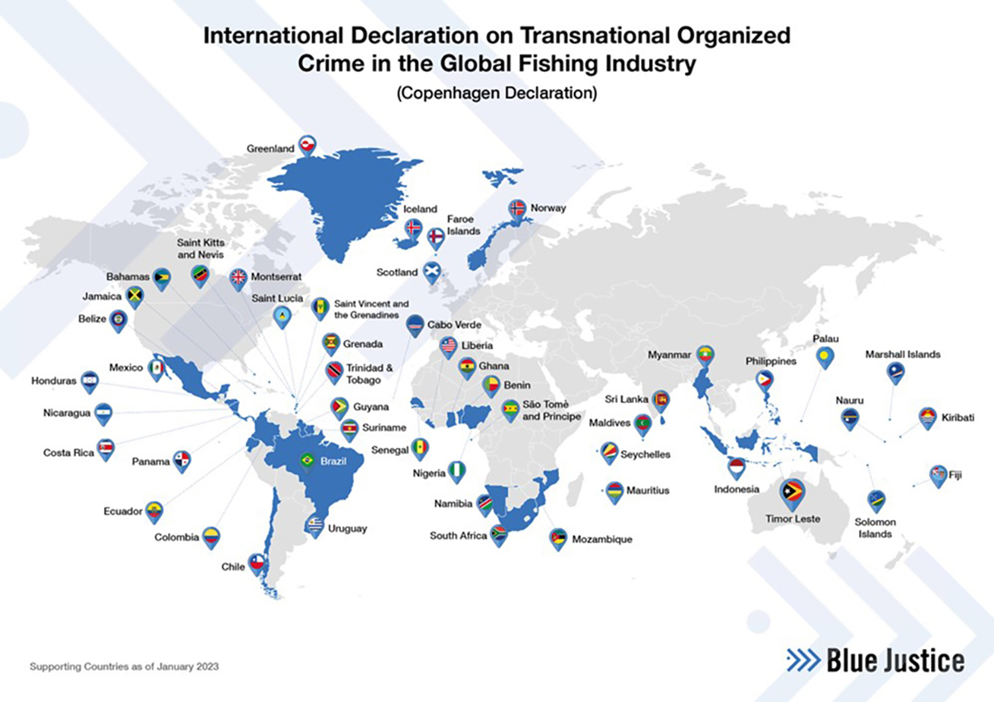
          - Land som har slutta seg til Københavnerklæringa.
Foto: Nærings- og fiskeridepartementet.
Som ei vidareføring av Noregs internasjonale arbeid mot fiskerikriminalitet lanserte Noreg Blå rettferd-initiativet, som mellom anna skal følgje opp og styrkje utviklingslanda i kampen deira mot grensekryssande organisert fiskerikriminalitet. Blå rettferd-initiativet er eit samarbeid mellom Nærings- og fiskeridepartementet og Utanriksdepartementet.
Gjennom Blå rettferd-initiativet hjelper Noreg utviklingsland med å handtere fiskerikriminalitet og koordinere ein felles innsats mot denne aktiviteten. Nærings- og fiskeridepartementet har gjeve tilskot til følgjande prosjekt under Blå rettferd-initiativet:
              - Auka afrikansk støtte til Københavnerklæringa
Forskingsfartøyet «Dr. Fridtjof Nansen» anløpte Dakar i Senegal i perioden 18.–21. oktober 2022. I samband med dette vart det arrangert eit hamnearrangement. Stadleg representasjon frå ei rekkje land, FN-organisasjonar og dessutan alle deltakarane på Nansen Globale Forum deltok på arrangementet. Arrangementet inkluderte besøk om bord og omvising på forskingsfartøyet. Det var i samband med hamnearrangementet at statssekretær Sandkjær 20. oktober hadde møte med Senegals minister for fiskeri- og maritim økonomi, Pápa Sagna MBaye, om bord på fartøyet og der han signerte Københavnerklæringa. Nigeria og Mauritius støtta også erklæringa i 2022, og det er no totalt tolv land i Afrika som har gjeve slik støtte.
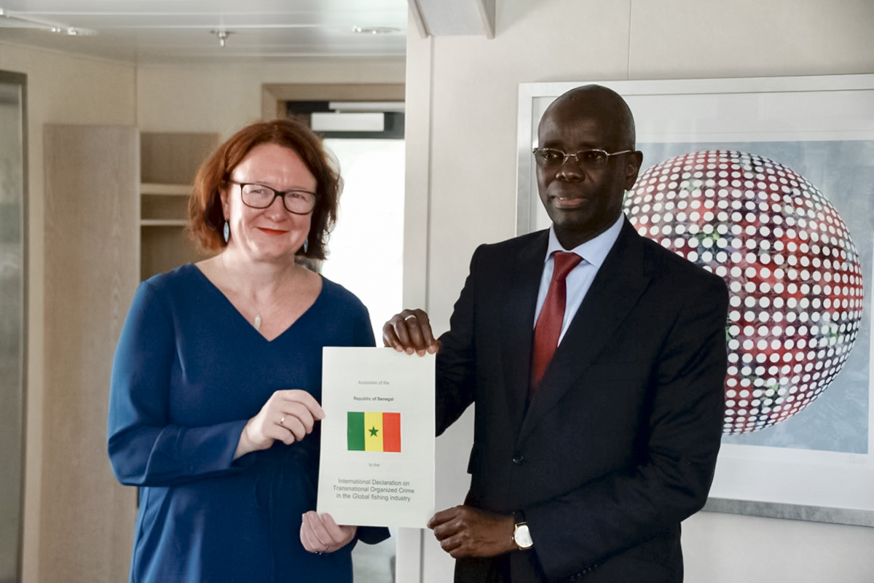
          - Statssekretær Sandkjær og Senegals fiskeriminister møttest på forskingsfartøyet «Dr. Fridtjof Nansen» etter signeringa av Københavnerklæringa.
Foto: Den norske ambassaden i Accra.
Rammeslutt
FN sin internasjonale arbeidsorganisasjon (ILO), FN-kontoret mot narkotika og kriminalitet (UNODC) og Den internasjonale migrasjonsorganisasjonen (IOM)
ILO, UNODC og IOM har prosjektet «Blue fairness» som skal utvikle eit analytisk verktøy som utviklingsland kan bruke for å estimere omfanget av menneskehandel i fiskeindustrien.
FN sitt utviklingsprogram (UNDP)
Under prosjektet «Blue resilience» rettar UNDP merksemda si mot å hjelpe utviklingsland med å etablere tverretatlege samarbeid mot fiskerikriminalitet.
FN-kontoret mot narkotika og kriminalitet (UNODC)
UNODC sitt maritime kriminalitetsprogram og konteinarkontrollprogram hjelper Sri Lanka og Maldivane med å byggje kapasitet i arbeidet mot fiskerikriminalitet.
Den nordatlantiske fiskerietterretningsgruppa (NA-FIG)
NA-FIG vart oppretta i 2015 for å kartleggje økonomisk kriminalitet i fiskeindustrien i Nord-Atlanteren. NA-FIG er eit samarbeidsforum mellom 13 land i det nordatlantiske området som arbeider på tvers av sektorar som politi, fiskeri, skatt, toll, matsikkerheit og andre relevante myndigheiter langs heile fiskeriverdikjeda, for å auke kunnskapen om og hjelpe til med å avdekkje kriminalitet i fiskeri- og havbruksnæringa.
Nordisk ministerråd har gjeve gruppa støtte til eit fiskekrimprosjekt i perioden 2020-2022. Arbeidet har auka samarbeidet mellom styresmaktene i dei nordiske landa, og utvikla samarbeidet med andre medlemsland av NA-FIG.
Politihøgskolen (PHS)
I prosjektet «Blue footprints» vil PHS hjelpe utviklingslanda med å nytte digitale spor i arbeidet med å avdekkje, etterforske og bevise straffbare hendingar på fiskeriområdet.
Blue Justice Community
Basert på den norske løysinga i BarentsWatch lukka del har Noreg utvikla «Blue Justice Community», ei sikker, digital plattform for samhandling i arbeidet mot grensekryssande fiskerikriminalitet. UNDP bidreg med å administrere plattforma. Plattforma er utvikla i samråd med behova til utviklingsland, og per februar 2023 har heile 22 land nytta seg av plattforma og fartøysporingsinformasjon frå eininga.
Den internasjonale Blue Justice-sporingseininga i Vardø
I 2021 vart det oppretta ei internasjonal sporingseining som Fiskeridirektoratet driv i samarbeid med Kystverket. Eininga er lokalisert ved Sjøtrafikksentralen i Vardø. Formålet med eininga er å drive med fartøysporing og å dele denne informasjon med utviklingsland gjennom den digitale samhandlingsplattforma «Blue Justice Community».
Noregs miljø- og biovitskaplege universitet (NMBU)
I prosjektet «Blå krim-dialogen» vil NMBU leggje til rette for utveksling av kunnskap mellom nordiske forskarmiljø og forvalting om førebygging av fiskerikriminalitet.

Samarbeid for at statane skal oppfylle dei internasjonale fiskeripliktene sine (kampen mot UUU-fiske)
FN sin matvareorganisasjon (FAO) estimerer at om lag 15 prosent av all fangst er fiska ulovleg, noko som dermed er eit alvorleg trugsmål mot fiskeressursane. Arbeidet med å fremje fiskeriplikter flaggstatane har på det opne havet og i dei økonomiske sonene til andre kyststatar, og å hindre ulovleg, urapportert og uregulert fiske (UUU-fiske) står difor høgt på dagsordenen i kontrollsamarbeidet Noreg har med andre land, i FAO og i dei regionale fiskeriforvaltingsorganisasjonane.
Svartelister og hamnestatskontroll
Dei regionale fiskeriforvaltingsorganisasjonane er viktige aktørar i arbeidet med å hindre UUU-fiske av fartøy registrerte i flaggstatar som ikkje oppfyller dei internasjonale fiskeripliktene sine. Noreg har vore ein pådrivar for å få organisasjonane vi er medlem av, til å opprette svartelister over fartøya til desse flaggstatane som driv UUU-fiske.
Fordi fartøy som driv UUU-fiske, er fjernfiskefartøy som opererer globalt, og fangsten gjerne blir landa utanfor området der fangsten vart teken, har Noreg òg arbeidd for at ulike RFMO-ar skal godta kvarandre sine UUU-lister. NEAFC fører til dømes i dag fartøy på svartelista si dersom CCAMLR, NAFO eller SEAFO kan stadfeste at fartøyet har vore involvert i UUU-fiske.
Den internasjonale avtalen om hamnestatstiltak for å førebyggje, hindre og eliminere ulovleg, urapportert og uregulert fiske (hamnestatsavtalen), skal bidra til betre kontroll med fisket gjennom mellom anna eit meir aktivt samarbeid med flaggstaten ved landing av fisk i hamn. Avtalen vart vedteken 22. november 2009 og vart gjeldande 16. juni 2016. Noreg er ein av 74 statar og organisasjonar (inkludert EU på vegner av dei 27 medlemslanda) som har ratifisert avtalen, og arbeider for at fleire statar skal slutte seg til.
Etter avtalen skal partane krevje at informasjon om fartøy og fangst blir send til hamnestaten før fartøyet får tilgang til hamna. Denne informasjonen skal styresmaktene i hamnestaten bruke til å forsikre seg om at fartøyet ikkje har vore involvert i UUU-fiske. I NEAFC blir det også kravd at flaggstaten stadfestar opplysningane frå fartøyet.
Noreg har arbeidd aktivt for at RFMO-ane skal vedta reglar om hamnestatskontroll, og for at desse reglane skal utvidast i samsvar med den globale avtalen. Både NEAFC, NAFO, CCAMLR og ICCAT har vedteke reguleringar om hamnestatskontroll.
Globale retningsliner om flaggstatsansvar
Som eit viktig ledd i kampen mot UUU-fiske vedtok FAO sin fiskerikomité (COFI) globale retningsliner for flaggstatsansvar i juni 2014. Retningslinene inneheld mellom anna kriterium for evaluering av flaggstaten og eit kapittel om samarbeid mellom flaggstatar og kyststatar.
Retningslinene er ikkje folkerettsleg bindande og skaper dermed ikkje nye plikter for statane, men konkretiserer korleis ansvarlege flaggstatar bør opptre. Dei kan vere til hjelp for statar som ønskjer å ta ansvar som flaggstat, og bidra til å identifisere statar som ikkje opptrer ansvarleg. Noreg gjennomførte i 2018 ei slik sjølvevaluering. Evalueringa viste at Noreg i hovudsak har oppfylt dei krava som vi har bunde oss til.
Globale retningsliner om omlasting
FAOs fiskerikomité (COFI) vedtok i 2022 globale retningsliner for omlasting. Retningslinene er ein av fleire delar under FAOs arbeid med vidareutvikling av FAOs Code of Conduct for Responsible Fisheries. Retningslinene omhandlar regulering, overvaking og kontroll av omlasting av fisk og andre marine ressursar. Formålet er å leggje til rette for at enkeltland, regionale fiskerisamskipnader og andre typar mellomstatlege organisasjonar med kompetanse til å fastsetje omlastingsregelverk, kan gjere det i tråd med ein akseptert internasjonal standard.
Marknadstiltak – fangstsertifikat
Stadig fleire myndigheiter stiller krav om at importert villfanga fisk skal følgjast av eit offentleg utferda fangstsertifikat. Ansvaret for utferding av fangstsertifikat er i Noreg lagt til fiskesalslaga som ein del av kontrolloppgåvene deira. Det er oppretta eit felles selskap, Catch Certificate SA, som løyser oppgåva på salslaga sine vegner. Selskapet utferdar om lag 40 000 sertifikat om året.
EU har hatt krav om fangstsertifikat for importert villfisk sidan 2010, og det er seinare inngått avtalar på myndigheitsnivå med Ukraina, Serbia og Storbritannia. Japan har i fleire år kravd fangstsertifikat ved import av krabbar, og frå 2023 er den japanske ordninga utvida til å omfatte fleire artar, mellom anna makrell.
Tunfiskorganisasjonen ICCAT har i fleire år kravd fangstdokumentasjon ved fangst av makrellstørje, storauga tunfisk og sverdfisk. CCAMLR har også eit system for elektroniske fangstsertifikat for tannfisk.

Anna internasjonalt fiskerisamarbeid

Fisk er mat
Tilgang til mat er ein viktig menneskerett, og fattigdom, matmangel og svolt er uløyseleg knytte saman. Det blir også reflektert i FNs berekraftsmål.
Etter berekraftsmål nummer to er alle land forplikta til å «utrydde svolt, oppnå matsikkerheit og betre ernæring, og fremje berekraftig matproduksjon». FNs generalforsamling har peikt på at global matsikkerheit er den mest krevjande utfordringa i samband med befolkningsveksten. Alle berekraftsmåla til FN heng saman og går over i kvarandre, og utfordrar difor forvaltinga på tvers av sektorar. Arbeidet med målet om matsikkerheit og ernæring (mål 2) heng òg saman med andre mål, som måla om helse og livskvalitet (mål 3), reduksjon i matsvinn (mål 12), livet under vatn (mål 14) og å utrydde fattigdom (mål 1).
Noreg har lagt særleg vekt på havet som matfat i relevante globale forum dei seinare åra. Dette har vore eit langsiktig arbeid som smått om senn har byrja å gje resultat. Debatten om hav, fiskeri og akvakultur har tradisjonelt handla om økonomi eller miljø, medan bidraget til matsikkerheit og ernæring har vore mindre vektlagt. Dette peikte også FNs komité for global matsikkerheit på, som tilrår at mat frå havet må vere med i utforminga av ernærings- og matpolitikk, og at matsikkerheit og ernæring må vere del av fiskeri- og akvakulturpolitikken. FNs fiskeriresolusjon peikte seinast i 2022 på den aukande betydinga sjømaten har for ernæring, helse og i kampen mot fattigdom. Rapporten til Havpanelet, The Future food from the sea (2019), understreka òg potensialet som ligg i havet med omsyn til betre ernæring og redusert klimabelastning. Fisk inneheld ei rekkje viktige næringsstoff som kan hindre mangel på viktige mineral og vitamin, og mange av desse er det lite av i anna mat. Den merksemda Noreg har retta mot betydinga som mat frå havet har for matsikkerheit og ernæring, har bidrege til at kvalitet på dataa i matvaredatabasar har fått meir vekt, til dømes gjennom samarbeid med FAO for å oppdatere dataa om næringsinnhald i akvatisk mat i INFOODS (International Network of Food Data Systems).
I tillegg til at norsk fiskeri- og havbruksnæring bidreg direkte med mat, bidreg Noreg også med kompetanse og kunnskap om teknologi, berekraftig forvalting, kontroll, produksjon og kunnskap om samanhengen mellom sjømat, ernæring og helse.
Potensialet for produksjon frå havet er undervurdert og underutnytta. Utfordringa har vore å få etablert den politiske erkjenninga av at auka produksjon av fisk er eit viktig bidrag i arbeidet for matsikkerheit og ernæring. Det har òg vore eit mål å få fram kunnskap om verdien av mat frå havet i eit sunt kosthald, og at forvaltinga av havet må ta omsyn til havet som matfat.
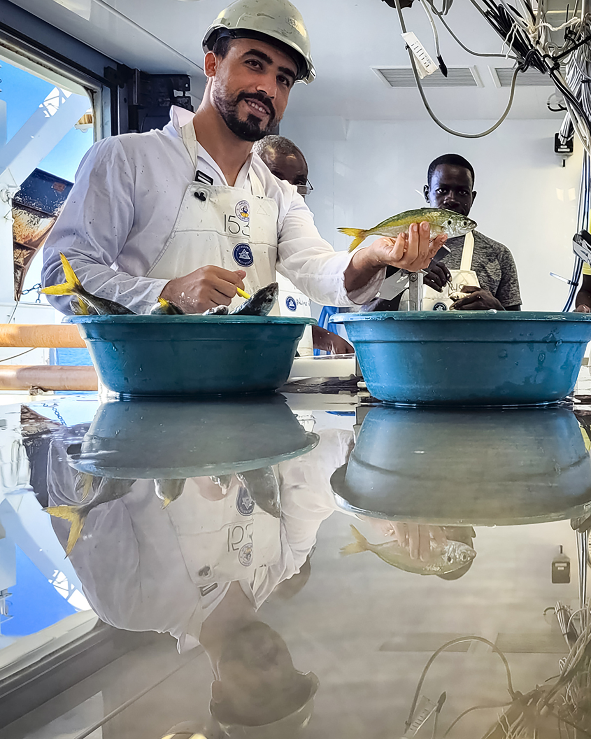
          - Prøvetaking av pelagisk fisk om bord på «Dr. Fridtjof Nansen».
Foto: Merete Kvalsund, Havforskingsinstituttet.
FNs generalforsamling har erklært at tiåret 2016–2025 skal vere FNs ernæringstiår. WHO og FAO leier arbeidet, og eit av handlingsområda er «berekraftige og robuste matsystem for sunt kosthald». WHO og FAO har oppmoda Noreg til å ta ei aktiv rolle med å rette merksemd mot sjømaten si rolle og havet som matfat under ernæringstiåret. Under FNs havkonferanse i 2017 lovde Noreg å initiere eit globalt handlingsnettverk for den rolla berekraftig fiskeri- og akvakultur har for matsikkerheit og ernæring under FNs ernæringstiår. Under FN sin havkonferanse i 2022 lovde Noreg å halde fram med det globale handlingsnettverket til 2030, og sjå arbeidet med FNs ernæringstiår i samanheng med FN sitt tiår for havforsking (2025–2030). Nettverket er etablert og har som mål å skape handling slik at akvatisk mat blir ein viktig nøkkel til matsikkerheit og ernæring under FNs ernæringstiår og i tråd med berekraftsmåla. Nettverket deler kunnskap om korleis ein kan sikre dei ulike elementa som må på plass for at fiskeri og akvakultur og mat frå blå sektor skal bidra til å tryggje matsikkerheita. Desse elementa er tilgang til mat (fysisk, økonomisk), nok mat (rike hav, berekraftig hausting og produksjon, matsvinn), trygg mat (reine hav, hygiene, framandstoff), sunn mat (næringsstoff, fôr), ernæringsmessige behov (sunt kosthald) og preferansar (kvalitet, produktutvikling, matvanar, kultur, omdømme). Nettverket har også drøfta område som behovet for meir kunnskap om hausting av mesopelagiske artar, og korleis produksjon av mat på hav og land kan sjåast i samanheng. Nettverket rapporterer aktiviteten sin til FNs generalforsamling.
FN-toppmøtet om berekraftige matsystem (2021) understreka behovet for ei total omlegging av måten vi produserer og konsumerer mat på, for å sikre berekraft. Ei heilskapleg tilnærming og samarbeid mellom ulike sektorar og aktørar som har ansvar for og som påverkar desse ulike elementa for matsikkerheit, må til. Det handlar om å vareta akvatiske matsystem – frå hausting og produksjon i reine rike hav – fram til sunn og trygg mat frå havet blir seld og eten som del av eit sunt og klimavennleg kosthald (figur 2.11). Noreg legg vekt på å integrere akvatiske matsystem som viktige i arbeid med berekraftige matsystem. Regjeringa vil fremje havet som viktig matfat, og leggje til grunn og omtale at mat frå havet er viktig bidragsytar til berekraftige matsystem og matsikkerheit, inkludert i nasjonalt og internasjonalt arbeid på berekraftig forvalting av hav, akvakultur og fiskeri, matsikkerheit og ernæring.
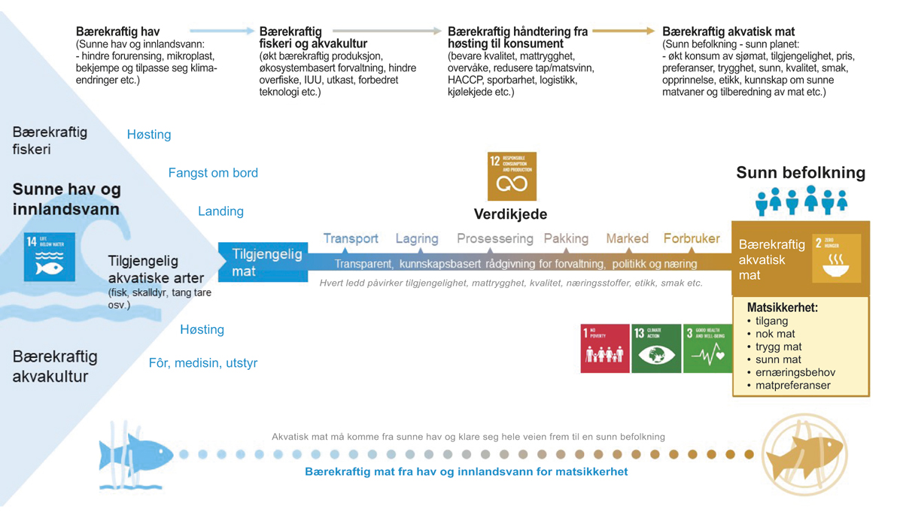
          - Mat frå havet og matsikkerheitsarbeid.
Reduksjon av matsvinn er viktig for matsikkerheit. Frå norsk side har ein auka merksemda om matsvinn (delmål 12.3). Det hjelper lite å produsere meir mat om han ikkje når fram til forbrukarane eller er bederva på marknadsplassen. FAO har rekna ut at 35 prosent av all fisk som blir fiska og alt opp, går tapt. Det utgjer om lag 50 millionar tonn mat. Blå sektor tek del i bransjeavtalen mellom norske myndigheiter og næringsaktørane, om halvering av matsvinn, i tråd med FNs berekraftsmål.

Utviklingssamarbeid
I norsk utviklingssamarbeid er fiskeri- og havressursforvalting eit prioritert tema. Eit reint og sunt hav er ein føresetnad for å oppnå betre levekår i kystsamfunn og ein inkluderande havøkonomi, og havet speler ei nøkkelrolle for å nå fleire av berekraftsmåla som er relevante i samband med dette.
For å nå berekraftsmåla jobbar vi saman med partnarlanda våre, mulitlaterale organisasjonar, sivilsamfunnsorganisasjonar og privat næringsliv.
Norsk havressursforvalting nyt stor respekt internasjonalt og har spelt ei sentral rolle i utforminga av internasjonale fiskeri- og havforvaltingsregelverk, inkludert avtalar og regelverk knytte til havrettslege tema som utvinning av mineral på havbotnen, botnfiske, hamnestatskontroll, utkast og bifangst. Noreg får difor mange førespurnader frå utviklingsland om å bidra til å utvikle fiskeri- og havbruksnæringa deira, og fleire norske institusjonar bidreg i utviklingssamarbeidet med andre land innanfor fiskeri- og havbistand.
I tillegg til dette har Noreg vore ein pådrivar innanfor arbeidet mot marin forsøpling, og har sidan 2014 vore leiande i det internasjonale arbeidet under FNs miljøprogram for å få fram ein ny global avtale for å motverke marin plastforsøpling og mikroplast.
«Fisk for utvikling»
Fiskeri- og oppdrettssektoren bidreg direkte til matsikkerheit, sysselsetjing, eksportinntekter og skatteinntekter. Ein styrkt sektor vil difor kunne gje betra tilgang til mat og kjempe mot fattigdom.
Noreg har sidan 1952 hjelpt utviklingsland innanfor fiskeri og akvakultur, og i 2017 vart programmet «Fisk for utvikling» etablert for å auke effekten av bistand knytt til berekraftig bruk av levande marine ressursar.
Programmet skal setje all norsk bistand til fiskeri- og akvakultur i samanheng, og bidra til berekraftig utvikling av fiskeri- og akvakultur i utviklingsland.
«Fisk for utvikling» er innretta i tre hovudkomponentar: 1) fiskeriforvalting, inkludert kampen mot ulovleg fiske, 2) utdanning og forsking, inkludert Nansenprogrammet, og 3) næringsutvikling, inkludert akvakultur.
Nansen-programmet er sentralt i «Fisk for utvikling». I tillegg til dette har Noreg etablert fleire bilaterale samarbeid mellom anna i Ghana og Sri Lanka, og har dessutan gjeve støtte til multilaterale organisasjonar og sivilsamfunnsorganisasjonar for å bidra til å styrkje utviklinga av fiskeri og akvakultur i utviklingsland.
«Hav for utvikling»
I 2019 vart bistandsprogrammet «Hav for utvikling» lansert som ei av dei norske forpliktingane under Our Ocean-konferansen i Oslo. Programmet skal bidra til at partnarlanda utviklar og styrkjer rammeverket sitt for berekraftig og heilskapleg havforvalting innanfor ramma av havretten.
«Hav for utvikling» er eit kunnskapsprogram med hovudvekt på fagleg samarbeid innan heilskapleg havforvalting og tverrsektoriell koordinering, men samstundes òg ei tematisk satsing som støttar prosjekt som bidreg til måla for programmet. Vidare skal programmet leggje til rette for samordning og felles formidling av Noregs havinnsats i utviklingssamarbeidet.
Noreg har inngått samarbeid om bilaterale program under «Hav for utvikling» mellom anna i Indonesia, Mosambik og Kenya. Programma inneheld tema som havforvalting, forsking innanfor fiskeri, akvakultur og miljø og statistikk. I tillegg til dette har Noreg inngått avtalar med sivilsamfunn og multilaterale organisasjonar for å styrkje kapasiteten til utviklingsland når det gjeld havforvalting.
              - EAF Nansen-programmet
Nansen-programmet har vore ein hjørnestein i norsk fiskeriutviklingssamarbeid heilt sidan 1970-åra. Programmet er tufta på ein avtale inngått med FAO om at Noreg skulle stille til disposisjon og drifte eit fiskeriforskingsfartøy. Skipet, som fører både norsk flagg og FN-flagg, utgjer hovudverktøyet for ressursprogrammet. Sidan 1975 har over 60 land i Afrika, Asia, Mellom-Amerika og Sør-Amerika fått assistanse til kartlegging og overvaking av fiskeressursar og med opplæring og utdanning. For mange land har slik kartlegging gjeve eit særs viktig datagrunnlag for berekraftig fiskeriforvalting og investeringsplanar i flåte og industri. Ressurskartlegginga frå Nansen-programmet er i fleire område dei einaste bestandsoversiktene som eksisterer.
I tråd med moderne krav til fiskeriforvalting har programmet endra seg og utvikla seg i retning av ei økosystembasert fiskeriforvalting (engelsk: Ecosystem Approach to Fisheries, EAF). Frå 2017 har programmet lagt auka vekt på påverknader frå klima og miljø. I tillegg inngår trygg og sunn sjømat som eit nytt område i vitskapsplanen, og det blir samla inn prøvar frå tokt som blir analyserte for miljøgifter og næringsstoff.
Nansen-programmet har følgjande hovudoppgåver:
- å auke kunnskapen om dei marine økosystema og korleis negative drivkrefter som dårleg fiskeriforvalting, forureining og klimaendringar påverkar økosystema
- å styrkje evnene samarbeidslanda har til å forvalte dei marine ressursane og økosystema for å snu negative trendar og auke fiskeproduksjonen, og samstundes betre handtere utfordringar som kjem av klimaendringar og forureining
- å utvikle den institusjonelle og menneskelege kapasiteten samarbeidslanda har i fiskeriforsking og -forvalting, inkludert effektiv deltaking av kvinner i alle programaktivitetar
- styrkje kapasiteten landa har til sjølve å handsame, analysere og bruke data som blir innhenta frå tokt med «F/F Dr. Fridtjof Nansen»
- hjelpe samarbeidslanda med utforming av politikk og institusjonelle og forvaltingsmessige rammeverk for å fremje berekrafta i dei marine økosystema
- betre samarbeidet mellom ulike sider av forvaltinga for samsvar i eigen politikk som fremjar iverksetjing av forvaltingstiltak
- regionalt samarbeid om felles havområde og ressursar
Ansvaret for planlegging, økonomi, gjennomføring og rapportering under EAF Nansen-programmet ligg hos FAO. Havforskingsinstituttet i Noreg er ansvarleg for drifta av forskingsfartøyet og hovudansvarleg for den vitskaplege delen av programmet, medan Fiskeridirektoratet bidreg med kapasitetsbygging på fiskeriforvaltingsområdet. Det første fartøyet, «F/F Dr. Fridtjof Nansen», vart bygd i 1974. Fartøyet vart erstatta av eit nytt i 1993. I 2016 vart dette skipet overteke av Nærings- og fiskeridepartementet og etter ei omfattande oppussing innlemma i den norske forskingsflåten. Det tredje «Dr. Fridtjof Nansen» vart bygd i Spania og levert i januar 2017.
Det vart store endringar i toktprogrammet for «Dr. Fridtjof Nansen» i 2020–2021, då forskingsfartøyet måtte returnere til Bergen på grunn av koronapandemien, men fartøyet kom i drift igjen i november 2021.
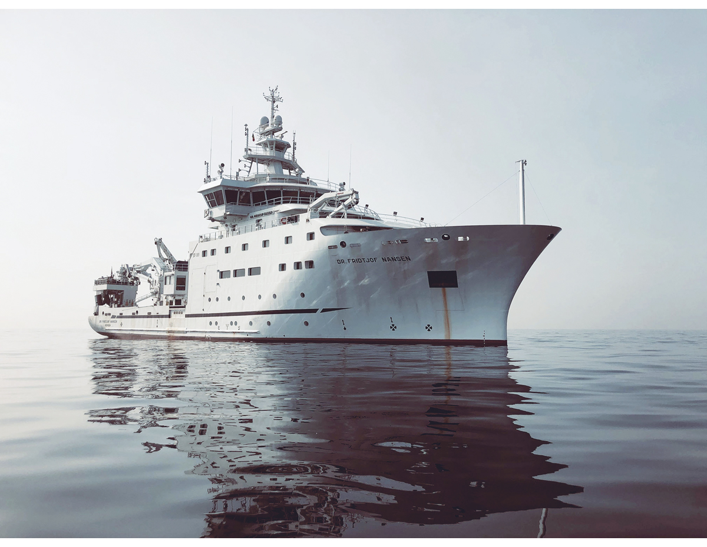
          - «Dr. Fridtjof Nansen» er det tredje fartøyet i rekkja som er bygd for bistandsprosjekt i Afrika og Asia.
Foto: Ove Remme, Havforskingsinstituttet.
Rammeslutt
Bistandsprogrammet mot marin forsøpling og mikroplast
I 2018 lanserte norske styresmakter bistandsprogrammet mot marin forsøpling og mikroplast, som skal bidra til å nå FNs berekraftsmål 14.1 – som er at verda innan 2025 skal forhindre, og i betydeleg grad redusere, alle former for havforureining. Programmet har som formål å førebyggje og kraftig redusere omfanget av marin forsøpling frå store kjelder i utviklingsland.
Programmet har støtta ei rekkje ulike tiltak i folkerike og økonomisk raskt veksande asiatiske land med lange kystliner, og dessutan veksande afrikanske økonomiar og små øystatar. Prosjekta har mellom anna fokusert på betring av avfallshandtering, styrking av globale forpliktingar og nasjonale og regionale verkemiddel og å styrkje eigeninnsatsen til næringslivet.
Programmet har òg støtta tiltak mot marin forsøpling frå skipsfart og fiskeri, særleg gjennom GloLitter-prosjektet med FNs sjøfartsorganisasjon (IMO) og FNs organisasjon for ernæring og landbruk (FAO).

Anna tosidig fiskerisamarbeid
Norske fiskeristyresmakter har tosidige samarbeidsavtalar med fleire land, såkalla MoU-ar (engelsk: Memorandum of Understanding). Avtalane med USA, Canada og India er dei med mest aktivitet.
Basert på MoU-ane har Noreg årlege møte med fiskeristyresmaktene i USA og Canada. Møta gjev høve til å drøfte saker der det er usemje, og til å diskutere initiativ og samarbeid i internasjonale forum som FAO, OECD, WTO og i aktuelle RFMO-ar. Dei siste åra har det ikkje vore mogleg å gjennomføre fysiske MOU-møte som følgje av covid-19. Dialogen har vore følgt opp på videokonferanse og gjennom ambassaden i Washington. Våren 2022 vart det likevel gjennomført eit fysisk bilateralt møte med Canada i Oslo.
I det tosidige forholdet med USA er det særleg spørsmål om UUU-fiske og oppfølging av vedtak i internasjonale forum som FAO og forskingssamarbeid som står sentralt. Dei siste åra har amerikanske styresmakter innført regelverk som kan påverke tilgangen andre land har til marknaden for sjømat. Dette er dels motivert av ønske om å kjempe mot UUU-fiske, dels for å få andre land til å redusere bifangsten av sjøpattedyr i kommersielt fiske. Frå norsk side har ein innvendingar mot måten USA har gått fram på i desse sakene.
Samarbeidet mellom Noreg og India på fiskeriområdet har røter attende til 1952 og vart vitalisert med ein ny MoU i 2010. Samarbeidet omfattar forsking, utstyr og teknologi, fiskeri- og havbruksforvalting, kvalitet, fiskehelse og miljø og samarbeid gjennom globale organisasjonar og prosessar. I det vidare samarbeidet vil det bli lagt særleg vekt på å utvikle marint oppdrett i merdar og overføre norsk teknologi og utstyr.

Fiskeriavtalane for 2023

Oversikt over avtalane
Med bakgrunn i det havrettslege rammeverket fører norske styresmakter kvart år forhandlingar med andre land om forvaltinga av felles fiskeriressursar. Noreg inngår både tosidige og fleirsidige avtalar om forvaltinga av bestandar vi deler. I tillegg blir det inngått avtalar i dei internasjonale fiskeriforvaltingsorganisasjonane der Noreg deltek.
Det er tre overordna mål som ligg til grunn for medverknaden til Noreg i ulike forhandlingsprosessar og internasjonale ressursforvaltingsforum:
- å fremje ei berekraftig forvalting av dei levande marine ressursane, basert på den beste tilgjengelege vitskaplege kunnskapen og ei økosystembasert tilnærming;
- å sikre Noreg ein rettferdig del ved kvotefordeling av felles regulerte bestandar;
- å sikre tilfredsstillande kontroll og handheving innan dei forvaltingsregima der Noreg tek del.
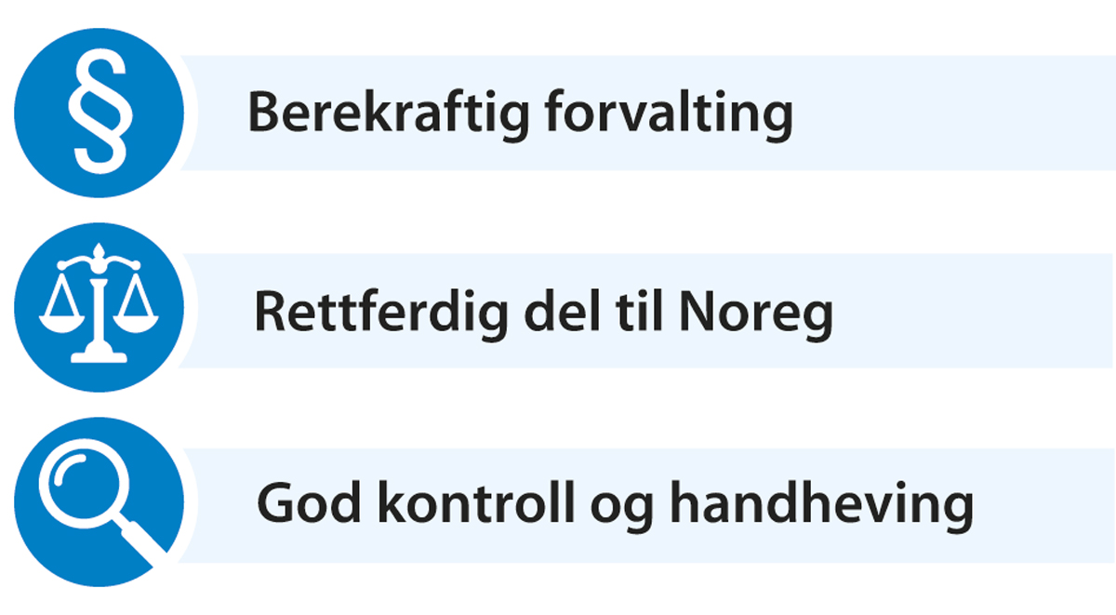
          - Måla for det internasjonale fiskerisamarbeidet.

Rammeavtalar og overeinskomstar med andre statar
Noreg har ført forhandlingar og inngått avtalar for 2023 med Russland, Storbritannia, Færøyane og Grønland. Noreg har òg samarbeidd med Island om kvotebyte og oppfølging av Smottholavtalen.
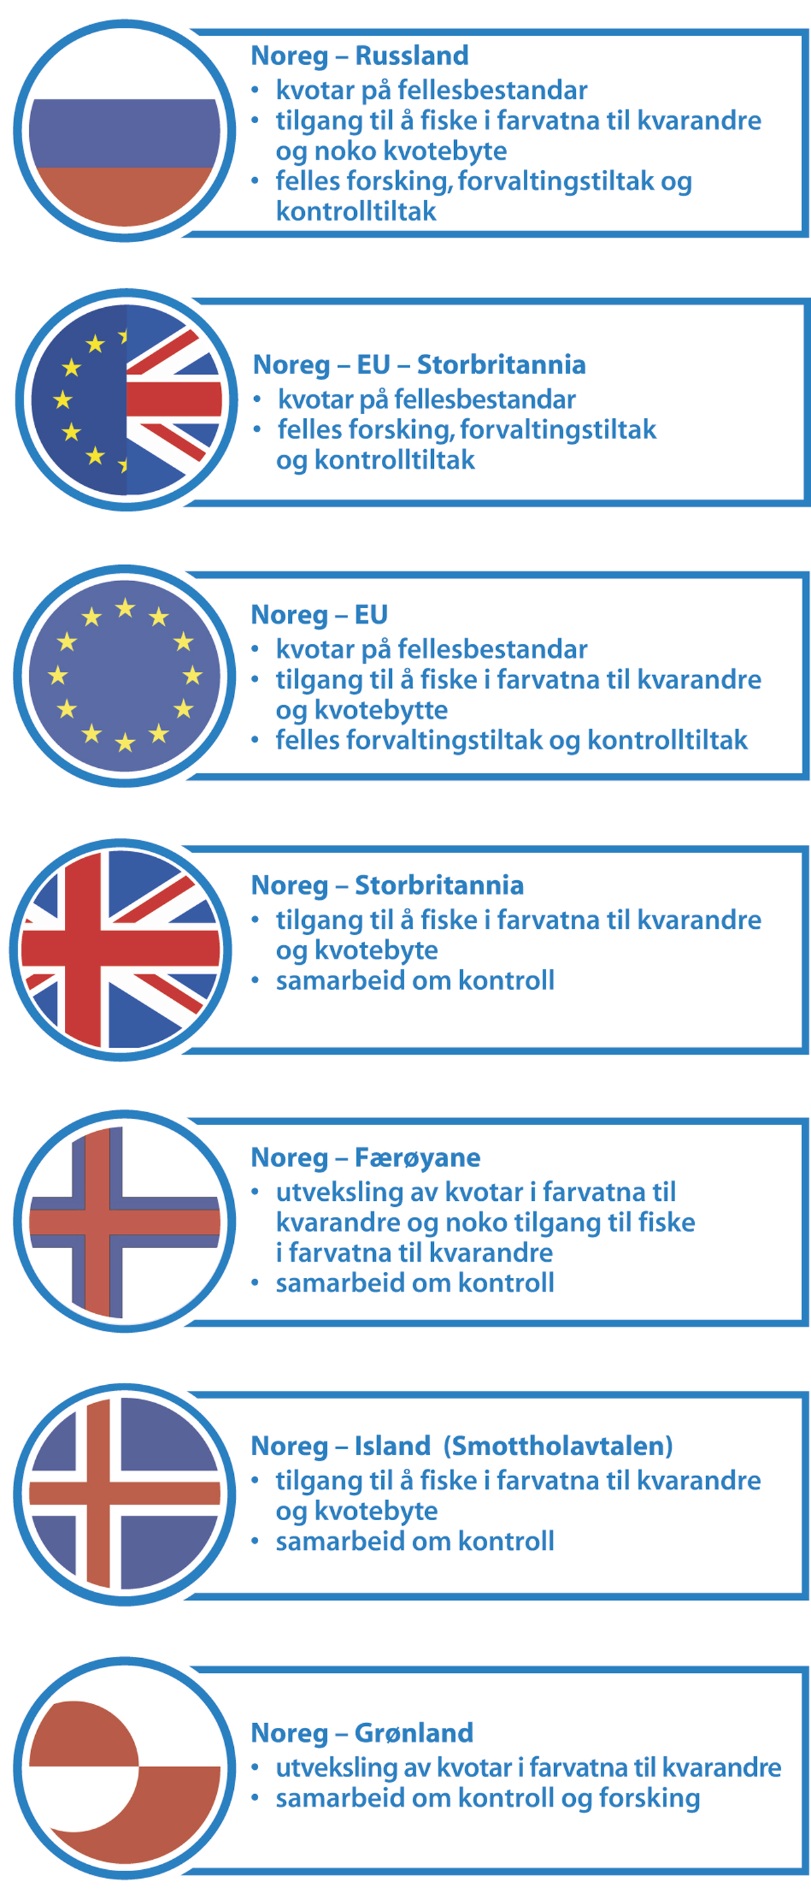
          - Oversikt over dei tosidige og tresidige avtalane Noreg har med andre land.
Det er òg ført forhandlingar med EU om kvotebytte og gjensidig sonetilgang, på vegner av Danmark og Sverige om fiske i Skagerrak og Kattegat og med EU, på vegner av Sverige, om svensk fiske i den økonomiske sona til Noreg. Som tidlegare nemnt er desse forhandlingane per. 28. februar 2023 ikkje konkludert.
Figur 3.2 gjev ei oversikt over dei tosidige og tresidige avtalane Noreg inngår.
Fleirparts kyststatsavtalar
Forhandlingane om kyststatsavtalane gjeld forvalting og fordeling. Noreg har teke del i kyststatsforhandlingar om dei store vandrande bestandane makrell, norsk vårgytande sild og kolmule for 2023. Partane vart samde om totalkvote for dei tre bestandane, men nådde ikkje ein avtale om fordeling av andelar til partane. Fisket etter lodde i området mellom Island, Grønland og Jan Mayen vil for sesongen 2022–2023 skje i samsvar med rammeavtalen frå 2018. I tillegg er det forhandla om fleirsidige avtalar om forvaltinga av snabeluer i Irmingerhavet med ulike partar. Figur 3.3 gjev ei oversikt over desse avtalane.
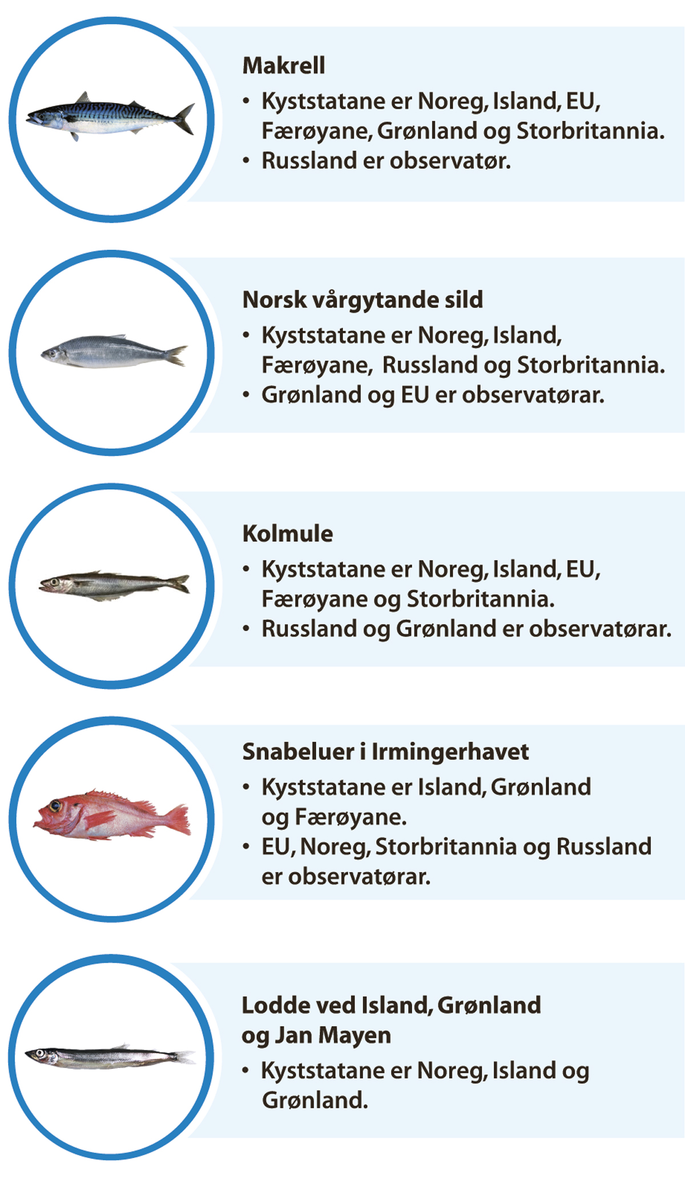
          - Oversikt over kyststatsavtalane der Noreg deltek.
Internasjonale fiskeriforvaltingsorganisasjonar
FN-avtalen om fiske på det opne havet pålegg kyststatane og statar som fiskar på det opne havet, å delta i regionalt samarbeid om forvaltinga av vandrande fiskebestandar. Noreg legg stor vekt på det internasjonale samarbeidet om fiskeriforvalting og deltek i fleire regionale fiskeriforvaltingsorganisasjonar – dei såkalla RFMO-ane. I tillegg deltek vi aktivt i nokre globale organisasjonar. Ei oversikt over organisasjonane Noreg deltek i, finst i figur 3.4.
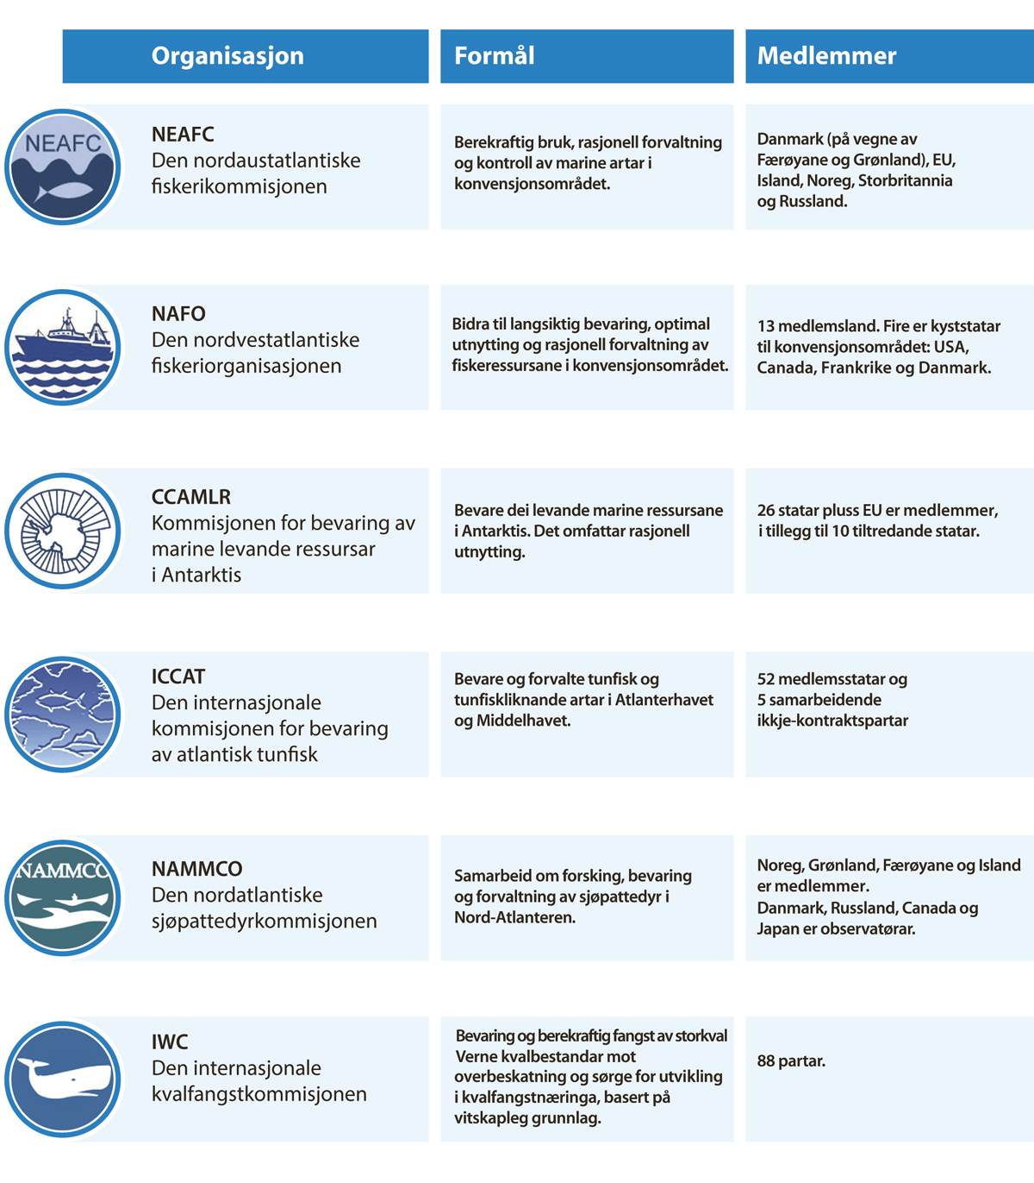
          - Oversikt over internasjonale fiskeriforvaltingsorganisasjonar som Noreg deltek i.
Delegasjonane
Når Nærings- og fiskeridepartementet utnemner delegasjonar til dei ulike fiskeriforhandlingane, ligg det ei balansert vurdering til grunn. Det blir lagt vekt på at partane forhandlingane vedkjem skal vere representerte, at delegasjonen må ha ein handterleg storleik, og dessutan forhandlingstaktiske omsyn. Tradisjonelt har delegasjonane hatt representantar frå Nærings- og fiskeridepartementet, Utanriksdepartementet, Fiskeridirektoratet og Havforskingsinstituttet. I tillegg deltek representantar frå dei ulike næringsorganisasjonane. Dei seinare åra har òg KS, Troms og Finnmark statsadvokatembete, Kystvakta og Sametinget vore medlemmer av delegasjonen til dei tosidige forhandlingane med Russland. Det blir vurdert frå år til år kven forhandlingane er relevante for.

Noreg – Russland
Fiskerisamarbeidet mellom Noreg og Russland er formalisert gjennom avtalen av 11. april 1975 om samarbeid innan fiskerinæringa og avtalen av 15. oktober 1976 om gjensidig fiskerisamarbeid. Avtalane regulerer ei gjensidig plikt til samarbeid om praktiske spørsmål innanfor fiskeriforvaltinga og til å gjennomføre konsultasjonar om desse spørsmåla, med særleg vekt på tiltak for å ta vare på bestandane og koordinere fiskerivitskapleg forsking.
Med bakgrunn i avtalane har Noreg og Russland gjennom Den blanda norsk-russiske fiskerikommisjon ført årlege forhandlingar om totalkvotar og reguleringstiltak for bestandane vi deler i Barentshavet. Til fellesbestandane reknar vi nordaustarktisk torsk, nordaustarktisk hyse, blåkveite, snabeluer og lodde.
Partane fastset totalkvotar og fordeler kvotane mellom Noreg, Russland og tredjeland. Partane avtaler òg gjensidig rett til å delta i fisket i sonene til kvarandre og byter kvotar som gjeld både fellesbestandar og nasjonale bestandar. I tillegg omfattar avtalane harmonisering av teknisk regelverk, og det blir utarbeidd felles fiskerivitskapleg forskingsprogram. Noreg og Russland har forvaltingsreglar for torsk, hyse og lodde som legg fast bestandsnivå og tiltaksgrenser som grunnlag for å fastsetje kvotar. I 2016 vart reglane reviderte. Det vart vedteke ny forvaltingsregel på torsk, medan dei gjeldande reglane for hyse og lodde vart vidareførte. Alle forvaltingsreglane skal liggje fast i fem år. Partane vart i 2021 samde om å føre vidare forvaltingsreglane for torsk og hyse for fem nye år. Partane er samde om å forvalte kongekrabbebestanden og snøkrabbebestanden kvar for seg i sine respektive område, men drøftar resultata frå felles forskingsinnsats på dei årlege sesjonane.
Det er semje mellom dei to landa om ei fast prosentvis fordeling av fellesbestandane. Etter at det er fastsett kvote til tredjeland, blir kvotane for nordaustarktisk torsk og nordaustarktisk hyse fordelte med 50 prosent til kvar av partane Russland og Noreg. Loddekvoten er fordelt med 60 prosent til Noreg og 40 prosent til Russland. Kvoten for blåkveite er fordelt med 51 prosent til Noreg, 45 prosent til Russland og 4 prosent til tredjeland for fiske i fiskevernsona ved Svalbard. I 2014 vart Noreg og Russland også samde om fordelinga av snabeluerbestanden. Etter dette er snabeluerkvoten fordelt med 72 prosent til Noreg, 18 prosent til Russland og 10 prosent til tredjeland.
Dei siste åra er det lagt stor vekt på å utvikle felles tekniske reguleringstiltak for fisket i Barentshavet og Norskehavet. Tiltaka er baserte på vitskaplege analysar. Det er også utvikla ein felles metodikk for å analysere det totale uttaket av torsk og hyse i Barentshavet.
2023-avtalen
Noreg fordømmer på det sterkaste Russlands militære angrep på Ukraina og har innført historisk strenge sanksjonar, og i tillegg suspendert all politisk kontakt med Russland. Samstundes har Noreg eit ansvar for å forvalte fiskeriressursane i Barentshavet på ein måte som sikrar framtidig hausting av ressursane. Samarbeidet innan forsking, regulering og kontroll er berande element for ei forsvarleg og berekraftig forvalting. Samarbeidet bidreg også til å halde ved lag stabiliteten i nord. Dette er av stor betydning, òg for andre land som får kvotar til fartøya sine basert på avtaler med Noreg. Noreg har difor valt å føre vidare fiskerisamarbeidet med Russland.
Kvoteavtalen for 2023 mellom Noreg og Russland vart underskriven i Oslo og Moskva 24. oktober 2022, på den 52. sesjonen til Den blanda norsk-russiske fiskerikommisjon. Kommisjonsmøtet vart halde som videokonferanse. Russiske forskarar er mellombels suspenderte frå Det internasjonale rådet for havforsking (ICES). Kvoteråda for 2023 for dei fellesbestandane vi forvaltar saman med Russland, vart difor utarbeidde i ei bilateral arbeidsgruppe mellom Havforskingsinstituttet og det russiske forskingsinstituttet VNIRO. Arbeidsgruppa har følgt ICES sin metodikk og rammeverk for bestandsvurdering og rådgjeving.
Den avtalte totalkvoten for fellesbestandane og fordelinga mellom Noreg, Russland og tredjeland er førte opp i tabell 3.1. Tabellane 3.2 og 3.3 viser ei oversikt over norske kvotar i russisk økono
            - Fastsette kvotar1 for fellesbestandane i Barentshavet i 2023 (tonn). misk sone og russiske kvotar i norsk økonomisk sone.
05J1xt2
Fiskeslag | TAC | Kvotar til Noreg | Kvotar til Russland | Kvotar til tredjeland
Nordaustarktisk torsk2 | 566 784 | 239 782 | 248 782 | 78 220
Nordaustarktisk hyse | 170 067 | 84 177 | 75 177 | 10 713
Blåkveite | 25 000 | 12 735 | 11 325 | 940
Lodde | 62 000 | 37 150 | 24 850
Snabeluer | 66 779 | 46 081 | 14 020 | 6 678
1 Kvotar etter byte av kvotar, men før tilbakeføring av ubrukt tredjelandskvote.
2 Inklusive forskingsfangst, eksklusive norsk kysttorsk.

            - Norske kvotar i russisk økonomisk sone i 2023 (tonn).
02J1xt1
Fiskeslag | Kvotar
Torsk | 200 000
Hyse | 47 000
Blåkveite | 11 985
Lodde | 36 900
Snabeluer | 46 081
Reker | 4 650
Grønlandssel | 7 000 dyr
Steinbit | 2 500
Flyndre | 200
Andre artar | 500

            - Russiske kvotar i norske havområde i 2023 (tonn).

02J1xt1
Fiskeslag | Kvotar
Torsk | 200 000
Hyse | 47 000
Blåkveite | 10 575
Lodde | 24 600
Sei | 12 100
Steinbit | 5 000
Uer og snabeluer | 16 220
Kolmule | 23 666
Norsk vårgytande sild | 65 532
Andre artar | 2 500

Partane vart samde om ein totalkvote for nordaustarktisk torsk på 566 784 tonn i 2023. Dette inneber ei vidareføring av forsvarleg og berekraftig forvalting av bestanden. Totalkvoten er delt mellom Noreg, Russland og tredjeland etter same mønster som tidlegare år. Dette er ein nedgang på 141 696 tonn frå kvoten for i fjor. Den norske kvoten for 2023 er 260 782 tonn, inkludert 21 000 tonn kysttorsk og 7 000 tonn avsette til forsking. For nordaustarktisk hyse har Noreg og Russland avtalt ein totalkvote på 170 067 tonn. Dette er ein nedgang på 8 465 tonn frå 2022. Noreg og Russland vedtok også kvotefleksibilitet mellom år i fisket etter torsk og hyse. Vedtaket inneber at partane kan overføre inntil 10 prosent av kvotane til neste år, eller fiske inntil 10 prosent av kvoten for neste år på forskot.
Noreg har tradisjonelt gjeve Russland tilgang til å fiske store delar av torske- og hysekvotane sine i vår økonomiske sone. Dette er både fordi fisken er større lenger vest, og fordi ei vestleg fordeling av fisket gjer kontrollen enklare. Avtalen for 2023 gjev mellom anna partane rett til å fiske inntil 200 000 tonn torsk i kvarandre sine soner.
Det vart bestemt å opne for eit loddefiske i 2023 innanfor ein totalkvote på 62 000 tonn, i tråd med forvaltingsregelen. Den norske kvoten utgjer 37 150 tonn. Dette er andre året på rad det blir opna for eit loddefiske sidan 2018.
Det vart òg fastsett ein totalkvote for blåkveite på 25 000 tonn i 2023, ei vidareføring av kvoten frå 2022.
For snabeluer er kvoten sett til 66 779 tonn for 2023. Det er ein nedgang på 431 tonn frå 2022.
Noreg og Russland vart òg samde om å halde fram med arbeidet med ein forvaltingsplan for reker.
Marin forureining blir sett på som ei stadig større global utfordring, og det er òg eit veksande problem i Barentshavet. Partane er samde om å kjempe mot marin forureining som kjem frå fiskeriaktivitet, gjennom erfaringsutveksling.
Kontrollsamarbeid
Noreg og Russland har sidan starten av 1990-åra gradvis utvida fiskerisamarbeidet til å omfatte forvaltings- og kontrollspørsmål. I 1993 vart Det permanente utval for forvaltings- og kontrollspørsmål på fiskerisektoren (DPU) etablert under Den blanda norsk-russiske fiskerikommisjonen. DPU er eit samarbeid mellom dei utøvande fiskeristyresmaktene i begge land. I dag samarbeider kontrollstyresmaktene i dei to landa og utvekslar informasjon om fangst- og landingsdata. Dette inkluderer fast utveksling av informasjon om omlasting til havs og landingar i tredjelandshamner av fisk som høyrer til fellesbestandar i Barentshavet og Norskehavet.
Noreg og Russland er samde om å halde fram med samarbeidet om inspeksjonar av fiskefartøy både i reguleringsområdet til NEAFC og i Barentshavet. Begge landa gjev difor inspektørar høve til å vere på den andre parten sine fartøy for å observere under inspeksjonane.
Noreg og Russland er òg samde om å føre vidare arbeidet i Analysegruppa, som er samansett av representantar frå Fiskeridirektoratet, Kystvakta, Det føderale fiskeribyrået si territoriale avdeling for dei nordlege havområda og Russlands sikkerheitsstyresmakt si grenseavdeling i Murmansk fylke. Analysegruppa samkøyrer informasjon på fartøynivå om fiskeriaktiviteten både for norske, russiske og tredjelands fartøy og har vore sentral i arbeidet mot ulovleg fiske i Barentshavet, som var eit stort problem fram til 2007. Det er i åra 2009–2021 ikkje avdekt ulovleg overfiske av torsk og hyse i Barentshavet og Norskehavet.
Ulike grupper i Fiskerikommisjonen har dei siste åra arbeidd med å harmonisere det tekniske regelverket for fisket i Barentshavet eller Norskehavet med spørsmål knytte til utkast av fisk.

Noreg – EU – Storbritannia
Fleire av bestandane i Nordsjøen vandrar mellom fiskerisoner i Noreg, EU og Storbritannia. Bestandar som tidlegare vart forvalta i fellesskap mellom EU og Noreg, blir no forvalta mellom Noreg, EU og Storbritannia. Dette samarbeidet bør formaliserast i ein overordna rammeavtale mellom partane. Eit slikt rammeverk er under arbeid, men partane har, med grunnlag i den folkerettslege plikta om å samarbeide om forvalting av bestandar som vandrar mellom fleire fiskerisoner, møttest for å semjast om totalkvotar for nordsjøbestandane torsk, hyse, sei, kviting, raudspette og nordsjøsild. I tillegg var andre forvaltingsspørsmål på agendaen.
Etter fleire rundar underteikna partane ein trepartsavtale 9. desember 2022 om kvotar for 2023.
Noreg og EU har tidlegare hatt forvaltingsplanar for fellesbestandane i Nordsjøen som skal ta seg av omsynet til ei forsvarleg forvalting og bidra til føreseielege rammer. Desse planane er eit viktig verktøy for forvaltarane. Når forvaltinga no blir mellom tre partar, er forvaltingsplanar endå viktigare, og i avtalen for 2023 har partane avtalt å prioritere arbeidet med forvaltingsplanar for nordsjøsild, torsk og sei.
Partane er også samde om å arbeide for å betre fiskemønsteret i Nordsjøen. Det er mellom anna viktig å minske utkast gjennom bruk av tekniske reguleringar som stengde felt og stengde periodar, og å betre selektiviteten i fiskereiskapane.
Noreg, EU og Storbritannia skal også styrkje samarbeidet om kontroll, og fører vidare arbeidsgruppe om kontroll for nordsjøbestandane.
Kvotane er ein del endra samanlikna med 2022. Seikvoten er auka med 18,7 prosent og er på 53 374 tonn. Kvoten på nordsjøsild vart på 396 556 tonn, noko som er ned 7,3 prosent.
Det står betre til med torsken i Nordsjøen og Skagerrak enn dei to siste åra, og torskekvoten vart, i tråd med råd frå forskarane, auka frå 13 246 tonn til 21 652 tonn.
Torsken er likevel ikkje heilt friskmeld, og det er behov for tiltak for å hindre utkast og betre vernet
            - Kvotar for felles forvalta bestandar i Nordsjøen i 2023 (tonn). av småtorsk også i 2023.
05J1xt2
Fiskeslag | Totalkvote | Kvotar til  Noreg | Kvotar til  EU | Kvotar til  Storbritannia
Torsk | 21 652 | 3 681 | 8 089 | 9 882
Hyse | 58 402 | 13 432 | 7 709 | 37 261
Sei | 53 374 | 27 755 | 19 433 | 6 186
Kviting | 34 294 | 3 429 | 9 455 | 21 410
Raudspette | 132 922 | 9 305 | 88 433 | 35 184
Nordsjøsild | 396 556 | 115 001 | 203 830 | 77 725

Noreg – EU
Avtalen om byte og tilgang i Nordsjøen og andre område
Noreg og EU har sidan 1978 inngått årlege kvoteavtalar om fisket til Noreg og EU i Nordsjøen, norsk fiske vest om Dei britiske øyane og EU-fisket i den økonomiske sona til Noreg i Barentshavet. Noreg blir òg tildelt kvotar frå EU i grønlandske farvatn. Dei årlege kvoteavtalane har grunnlag i ein bilateral rammeavtale som tok til å gjelde i 1980. Avtalen inneheld føresegner om forvalting av felles fiskebestandar og gjensidig løyve til å fiske i fiskerisona til den andre parten. Partane har såleis i mange år hatt eit felles ansvar for å forvalte fiskeressursane i Nordsjøen, men dette ansvaret ligg no, som tidlegare nemnt, på alle tre partar, inklusive Storbritannia.
Eit viktig element i kvoteavtalen har vore byte av kvotar på dei eksklusive bestandane og på enkelte bestandar i Nordsjøen og vest om Irland. I denne utvekslinga av kvotar skal det vere balanse i dei gjensidige tildelingane.
Nivået og omfanget av kvotebytet har tradisjonelt sett vore ei vidareføring av tidlegare fiskemønster hos partane, men nivået er òg avhengig av variasjonar i storleiken på dei ulike bestandane. Etter brexit har dette endra seg, då mykje av dei kvotane Noreg tidlegare bytte til seg frå EU, vart fiska i britisk farvatn. Når britane no ikkje lenger er ein del av EU, er byteforholdet annleis.
Kontroll
Arbeidet med kontroll og overvaking av ressursuttaket er ei viktig oppgåve. Samarbeidet mellom Noreg og EU omfattar til dømes utveksling av fangststatistikk og landingsdata, inklusive fiskeriaktivitet frå tredjeland, utveksling av observatørar som kontrollerer og overvaker fartøy på sjøen, og satellittsporing av fiskefartøy. I tillegg til satellittsporing er elektronisk fangstrapportering ein viktig reiskap i kontrollverksemda.
Noreg og EU har ein avtale om elektronisk utveksling av fangst- og aktivitetsdata ved fiske i sonene til kvarandre, og det blir lagt særleg vekt på kampen mot ulovleg, urapportert og uregulert fiske.
2023-avtalen
Som nemnt er totalkvotane avtalte i trepartsavtalen mellom Noreg, EU og Storbritannia. Det som står igjen for Noreg og EU å avtale, er byte av kvotar og sonetilgang, i tillegg til vidare framdrift i samarbeidet om kontroll. Noreg og EU har per 28. februar 2023 ikkje blitt samde om ei avtale. Partane har hatt fleire forhandlingsrundar sidan forhandlingane starta opp i oktober 2022. Særleg har spørsmål om sonetilgang vore blant dei vanskelegaste i forhandlingane, som framleis pågår.
Avtalen om fiske i Skagerrak/Kattegat
EU forhandlar om fiske i Skagerrak på vegner av Danmark og Sverige. Dei årlege avtalane om fisket i Skagerrak/Kattegat har tidlegare bygd på trepartsavtalen av 1966 mellom Noreg, Danmark og Sverige. Ifølgje denne avtalen var farvatnet utanfor 4 nautiske mil å sjå på som opne hav. I dag har landa territorialfarvatn ut til 12 nautiske mil og økonomisk sone utanfor det. Det finst såleis ikkje opne hav i Skagerrak. Med sikte på å endre rammeverket slik at det vart i tråd med moderne havrett, starta Noreg difor ein prosess som etter kvart resulterte i at Noreg sa opp Skagerrak-avtalen i 2009. Overeinskomsten tok slutt 7. august 2012. Ein ny avtale om norsk, dansk og svensk fiske i Skagerrak vart endeleg signert 15. januar 2015.
I den årlege avtalen fastsettast totalkvotar og fordelinga av desse for bestandane torsk, hyse, kviting, raudspette, sild, brisling og reker. Det norske fisket utgjer ein liten del av det totale fisket, og silde- og rekefisket er av størst interesse for norske fiskarar. EU (Danmark og Sverige) har størstedelen av dei enkelte kvotane.
Noreg og EU har per 28. februar 2023 ikkje blitt samde om ein avtale for fisket i Skagerrak og Kattegat i 2022.
Sverige-avtalen
Utvidinga av norsk fiskerijurisdiksjon i 1977 fekk betydning for svenske fiskarar som hadde hatt eit tradisjonelt fiske i Nordsjøen i område som etter 1977 inngjekk i Noregs økonomiske sone. Desse fiskarane hadde ikkje alternativt driftsgrunnlag langs svenskekysten. Dette var bakgrunnen for at Noreg tilbaud Sverige ein nabolandsavtale om fiskeri, som sikra svenske fiskarar retten til å halde fram med eit avgrensa fiske i norsk sone i Nordsjøen. Svenske fiskarar får tildelt kvotar på torsk, hyse, kviting, lyr, sei, sild, makrell, reker og industrifisk. Strukturen i avtalen med Sverige har vore stabil, og det har såleis ikkje blitt opna for nye fiskeri.
Det har per 28. februar 2023 ikkje blitt einigheit om ein kvoteavtale om svensk fiske i den norske delen av Nordsjøen for 2023.
Fiske i dei nordlege farvatna
Heilt sidan første gongen torskefisket i fiskevernsona ved Svalbard vart kvoteregulert, i 1986, har det blitt gjeve ein torskekvote til fartøy frå EU-land. Denne kvoten har vore ein fast del av totalkvoten for torsk avtalt mellom Noreg og Russland, og er ein del av dei såkalla tredjelandskvotane i kvotefordelinga som vert avtalt med Russland. Prosentsatsen vart i si tid rekna ut på grunnlag av tredjeland sitt fiske i det området som vart fiskevernsona, som andel av det samla torskefisket i alle område, i ti-året før sona vart oppretta i 1977.
Etter at Storbritannia gjekk ut av EU og den felles fiskeripolitikken frå 2021, vart den delen av fisket i referanseperioden som britiske fartøy hadde stått for, trekt ut. Dette var parallelt til, men med motsett forteikn frå, den metoden som vart brukt for den tidlegare øst-tyske og polske delen, då desse vart inkluderte i andelen til EU-fartøy.
Denne reguleringa vekte reaksjonar både frå EU og frå Storbritannia, og det vart ført samtalar med begge partar ut over 2021. Med Storbritannia kom vi til ei forståing i desember 2021. Dette er omtalt i stortingsmeldinga om fiskeriavtalane for 2022 kapittel 3.2.4 Noreg – Storbritannia.
EU reagerte særleg på at prosentsatsen som vart nytta for deira fartøy i 2021, var betrakteleg lågare enn den dei sjølve hadde brukt i avtalen som var gjort mellom EU og Storbritannia om deling av kvoter i samband med at Storbritannia gjekk ut av EU. Frå norsk side vart dette avvist. Det vart påpeikt at det er opp til Noreg å fastsette kvoter i dei norske sonene, og at EU og Storbritannia ikkje har rett til å avtale noko om dette.
Vi kom 28. april 2022 til ei forståing med EU om fiske i dei nordlege farvatna, på same måte som med Storbritannia i desember 2021. Forståinga er basert på at det er Noreg, og Noreg aleine, som kan fastsette reguleringar av fisket i fiskevernsona. Den inneheld også ei anerkjenning av at det etablerte fiskerisamarbeidet mellom kyststatane i nord har gitt berekraftige resultat gjennom mange ti-år.
Frå norsk side stadfesta vi at torskekvoten for fartøy frå EU-land vil bli fastsett etter ein høgare prosentsats enn den som vart nytta i 2021, og gjennomførte dette allereie i 2022. Frå EU si side stadfesta dei at dei ville fastsetje nokre reguleringar for sitt fiske i internasjonalt farvatn i Barentshavet og Norskehavet slik Noreg har ønska dette. Dette var eit viktig resultat, som skal sikre eit samla berekraftig fiske og som byggjer opp under den etablerte modellen for forvaltninga av ressursane i området, og som burde ha blitt sluttstreken for ein årelang diskusjon mellom Noreg og EU om reguleringa av desse fiskeria.
EU har enno ikkje (per 28. februar 2023) implementert sin del av denne forståinga, trass i at det var gjort heilt klårt for EU-kommisjonen kva som vart forventa frå norsk side, både før vi kom fram til forståinga og etterpå. Vi har difor heller ikkje fastsett den endelege torskekvoten for 2023 til fartøy frå EU-land i fiskevernsona ved Svalbard enno, men berre ein midlertidig kvote for første kvartal. EU vart i brev av 9. desember 2022 orientert om at dersom dei ikkje følgjer opp sin del av forståinga frå april 2022, vil ein endeleg kvote for 2023 bli fastsett basert på 2021-nivået, ikkje den høgare prosentsatsen som følgjer av forståinga. Dette er også i samsvar med forståinga, der det uttrykkeleg er sagt at Noreg vil halde fram med å tildele kvote etter den høgare satsen så lenge EU oppfyller sin del av forståinga.

Noreg – Storbritannia
Noreg og Storbritannia inngjekk i 2020 ein overordna rammeavtale om fiskerisamarbeid. Avtalen legg til rette for at partane kan inngå avtalar om sonetilgang og kvotebyte, og vidare inneheld rammeavtalen føresegner om berekraftig ressursutnytting, samarbeid om forsking, kontroll og lisensiering.
Forholdet mellom Noreg og Storbritannia på fiskeriområdet er godt. Vi har tidlegare samarbeidd om kontroll av norske og britiske fartøy som fiskar i statane sine respektive jurisdiksjonsområde. Langt på veg deler òg Noreg og Storbritannia synet på overordna prinsipp for fiskeriforvalting, som no kjem til uttrykk i den nye rammeavtalen.
Etter at Storbritannia gjekk ut av EU, og frå 1. januar 2021 og ikkje lenger var omfatta av EUs felles fiskeripolitikk (EU Common Fisheries Policy, CFP), har landet blitt ein viktig kyststat for bestandar som er delte mellom Noreg, Storbritannia og andre kyststatar i Nordaust-Atlanteren. Tradisjonelt har tilgang til å fiske i farvatn som no er britiske jurisdiksjonsområde, vore viktig for Noreg.
Noreg og Storbritannia inngjekk for første gong ein bilateral avtale om tilgang og kvotebyte for 2022. Avtalen vart vidareført for 2023. For botnfisk er partane samde om ein samlekvote som inneber at vi har avtalt gjensidig tilgang til ein samlekvote på 30 000 tonn botnfisk i norske og britiske farvatn i Nordsjøen (inkl. områda rundt Shetland). I den norske reguleringa har vi delt denne samlekvoten på ulike fiskeartar som sei, lange, brosme, torsk, hyse, lysing mv. Målet med ordninga er å føre vidare fisket slik det var tidlegare.
Lenger vest i britisk farvatn har Noreg bytt til seg 1 300 tonn lange og 380 tonn brosme pluss nokre kvotar til å dekkje bifangst. I tillegg til dei 30 000 tonna har Storbritannia bytt til seg kvote av breiflabb. I norsk økonomisk sone i Barentshavet har britane bytt til seg 750 tonn torsk.
Når det gjeld det pelagiske fisket, fekk Noreg ein avtale om tilgang til å fiske 20 000 tonn nordsjøsild i britisk farvatn, medan Storbritannia fekk tilgang til å fiske 20 000 tonn norsk vårgytande sild i norsk farvatn.
Fiske i dei nordlege farvatna
Hausten 2021 var det ført samtalar med Storbritannia om ei forståing om fiske i dei nordlege farvatna.
Storbritannia har i denne forståinga stadfesta at dei ikkje vil drive fiske i dei nordlege farvatna (dei såkalla ICES-områda 1 og 2) ut over kvotar tildelte av kyststatane (Noreg og Russland) eller etter samarbeid og konsultasjonar med desse kyststatane, med unntak for fiske i internasjonalt farvatn i Norskehavet (Smutthavet) på bestandar som Storbritannia sjølv er kyststat til. Storbritannia har også stadfesta at dei anerkjenner Noreg sine suverene rettar og jurisdiksjon i fiskevernsona ved Svalbard. Dette er uavhengig av den ulike forståinga som Noreg og Storbritannia har av det geografiske verkeområdet for regelen om lik handsaming ved fiske i Svalbardtraktaten.
Noreg har stadfesta at vi til gjengjeld vil tildele ein viss kvote av torsk til britiske fartøy i fiskevernsona ved Svalbard, innanfor den avsetjinga som blir gjord for slikt fiske frå tredjelandsfartøy i denne sona i kvotefordelinga avtalt mellom Noreg og Russland, så lenge Storbritannia held seg til denne forståinga.
Dette vil byggje opp under den eksisterande forvaltingsmodellen i desse områda, gjennom samarbeidet mellom Noreg og Russland, og bidra til å sikre at totalkvotane for dei ulike bestandane ikkje blir overfiska. Storbritannia har i forståinga anerkjent at dette norsk-russiske samarbeidet har sikra berekraftige fiskeri.
Begge partar har lojalt følgt opp forståinga, også når det gjeld forslag til relevante vedtak på årsmøtet i NEAFC i november 2022.

Noreg – Færøyane
Noreg og Færøyane vart 7. desember 2022 samde om ein tosidig avtale om fiskerisamarbeid og kvotebyte for 2023. Avtalen byggjer på ein rammeavtale frå 1979 om gjensidige fiskerettar. Strukturen i bytet går grovt sett ut på at Færøyane får torsk, sei og hyse i Barentshavet, medan Noreg får lange/blålange, brosme og makrell av Færøyane. I tillegg får Noreg fiske delar av sin kolmulekvote i færøysk fiskerisone mot at Færøyane får fiske noko torsk og hyse som dei har bytt til seg frå Russland i norske farvatn.
Norske fiskarar får ein kvote for 2023 på 3 000 tonn lange/blålange, 1 500 tonn brosme og 800 tonn andre artar som bifangst. Noreg får også 6 600 tonn makrell. Makrellkvoten kan fiskast i den økonomiske sona til Noreg eller på det opne hav. I tillegg kan norske fartøy fiske 50 000 tonn kolmule av Noregs kolmulekvote i færøysk fiskerisone. Færøyane får ein kvote på 4 945 tonn torsk, 1 100 tonn hyse, 500 tonn sei og 400 tonn andre artar i norsk økonomisk sone. Av kvotar som dei har fått gjennom byteavtalen med Russland, kan Færøyane i tillegg fiske opp til 5 450 tonn torsk, 500 tonn hyse og 300 tonn andre artar som bifangst i norske farvatn.
I avtalen forpliktar Færøyene seg til å avgrense det totale fisket sitt i Barentshavet til dei artane og kvotane dei har fått tildelt i avtalane med Noreg og Russland, utan omsyn til om fisket skjer i eller utanfor jurisdiksjonsområda til Noreg og Russland.

Noreg – Grønland
Noreg og Grønland vart 1. desember 2022 samde om ein tosidig avtale om gjensidige fiskekvotar for 2023. Avtalen byggjer på ein rammeavtale frå 1992. Samarbeidet på fiskeriområdet med Grønland fungerer godt og omfattar også kontrollsamarbeid og forskingssamarbeid. For norske fiskarar er kvotane på dei kommersielt viktige artane blåkveite, uer og torsk av størst verdi. I tillegg til desse kvotane får Noreg tradisjonelt mellom anna reker, blåkveite og uer frå EU i grønlandske farvatn.
Grønlandske fiskarar får i 2023 ein kvote på 4 000 tonn nordaustarktisk torsk, 750 tonn arktisk hyse, 650 tonn arktisk sei og inntil 425 tonn andre artar som bifangst (uer og blåkveite) i havområda under norsk jurisdiksjon.
I avtalen forpliktar Grønland seg til å avgrense det totale fisket sitt i Barentshavet til dei artane og kvotane dei har fått tildelt i avtalane med Noreg og Russland, utan omsyn til om fisket skjer i eller utanfor jurisdiksjonsområda til Noreg og Russland.
I 2023 kan Noreg fiske følgjande kvantum i sona til Grønland:
- Ved Vest-Grønland: 900 tonn blåkveite
- Ved Aust-Grønland: 375 tonn blåkveite, 500 tonn uer fiska med botntrål/line, 540 tonn brosme, 150 tonn skolest, 30 tonn kveite og 325 tonn bifangst av andre artar
- Ved Aust- og Vest-Grønland: 1 350 tonn torsk
Noreg og Grønland inngjekk ein avtale om kontrollsamarbeid 4. mars 2005. Avtalen er vidareført i 2023. Forskingssamarbeidet blir vidareført i tråd med rammeavtalen frå 1992.

Noreg – Island (Smottholavtalen)
Noreg, Island og Russland inngjekk i 1999 ein trepartsavtale om visse samarbeidsforhold på fiskeriområdet (Smottholavtalen). Gjennom denne avtalen greidde norske og russiske styresmakter å gjere slutt på det uregulerte islandske fisket på regulerte bestandar i internasjonalt område i Barentshavet. Ein protokoll til Smottholavtalen regulerer bytet av fisk mellom Island og Noreg. Etter denne protokollen får Island tildelt eit kvantum nordaustarktisk torsk i Noreg si økonomiske sone nord for 62ºN.
Island kan etter dette fiske 5 125 tonn nordaustarktisk torsk i Noreg si økonomiske sone nord for 62º N i 2023. I tillegg kjem ein bifangstkvote av andre artar i torskefisket på 30 prosent. Som kompensasjon for den islandske torskekvoten har norske fiskarar ein kvote botnfisk og ein loddekvote i Islands økonomiske sone. Botnfiskkvoten ligg fast på 500 tonn pluss bifangst. Loddekvoten blir justert i takt med totalkvoten for nordaustarktisk torsk. For 2022–2023 sesongen er den norske loddekvoten relatert til Smottholavtalen på 24 595 tonn. Den samla norske loddekvoten av denne bestanden er større, idet Noreg også har ein del som kyststat gjennom fiskerisona ved Jan Mayen. Lodde kan også inngå i kvotebytet med EU, ved at EU har fått lodde frå Grønland gjennom avtalen dei har med Grønland.
Per 3. februar 2023 er totalkvota sett til totalt 275 705 tonn. Dersom det ikkje blir loddefiske, skal «partene innlede forhandlinger om alternativ kompensasjon», ifølgje avtalen. Dei siste gongane dette har vore aktuelt, har kompensasjonen vore at den islandske torskekvoten deretter har blitt redusert og dette kvantumet overført til den norske torskekvoten.

Kyststatsavtalar og andre fleirsidige avtalar
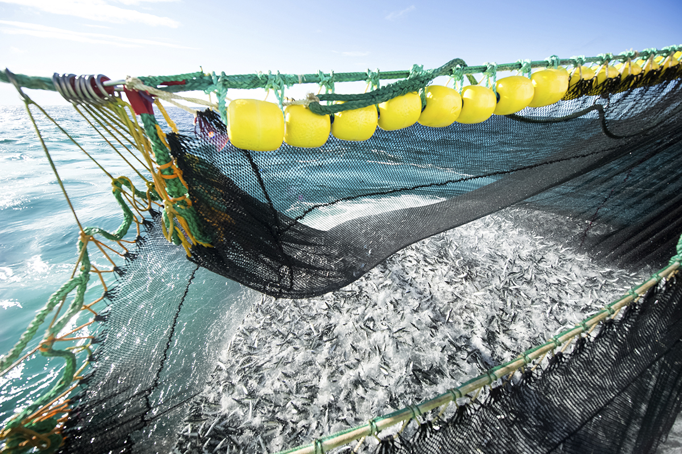
          - Eit pelagisk fartøy haustar godt av makrellen.
Foto: Johan Wildhagen, Norges sjømatråd.

Forvaltinga av norsk vårgytande sild
Norsk vårgytande sild har vore den største fiskebestanden i Nord-Atlanteren og den største sildebestanden i verda.
18. januar 2007 vart det underteikna ein ny kyststatsavtale mellom EU, Færøyane, Island, Noreg og Russland om forvaltinga av NVG-sild. Denne avtalen gav Noreg 61 prosent av NVG-silda. Avtalen inneheldt òg den same langsiktige forvaltingsplanen partane vart samde om under den tidlegare avtalen frå 1996. Partane var i tillegg samde om tosidige avtalar om sonetilgang.
Færøyane har dei siste åra kravd ein høgare del av den totale kvoten, noko som har ført til at heile spørsmålet om delinga mellom partane vart opna på nytt. Kyststatane har forhandla om delinga i fleire forhandlingsrundar, men har ikkje greidd å bli samde om ein ny fempartsavtale.
I 2013 og 2014 inngjekk Noreg, EU, Island og Russland ein firepartsavtale med ein kvote til Færøyane basert på deira tradisjonelle del av silda. For 2015 og 2016 derimot inngjekk ikkje partane firepartsavtalar. For 2017, 2018 og 2019 inngjekk alle fem kyststatane ein avtale om totalkvote (TAC). På bakgrunn av at Færøyane auka sin eigen part på kolmule, vedtok Noreg å auke sin part for NVG-sild frå 61 prosent til 67 prosent i 2017, til 70 prosent i 2018 og via 73 prosent til no 76 prosent, basert på sonetilhøyrsla NVG-silda har til norske farvatn.
For 2023 har partane blitt samde om ein totalkvote på NVG-sild på 511 171 tonn. Fram til no er det ikkje nådd ein avtale om fordelinga av andelar til statane, og kvotane blir fastsette unilateralt. Under kyststatsmøtet hausten 2022 vart partane samde om å møtast tidleg i 2023 for å ta opp spørsmålet om fordelinga.
Med utgangspunkt i ein felles kyststatsrapport om sonetilhøyrsla til NVG-silda har Noreg sett ein kvote for 2023 som inneber ein del på 76 prosent.
På kyststatsmøtet hausten 2020 vart det lagt fram ein rapport utarbeidd under leiing av forskarar frå Havforskingsinstituttet, men med deltaking av forskarar frå dei andre partane, der denne rapporten om sonetilhøyrsla til silda blir oppdatert.
I rapporten går forskarane også gjennom metodikk for å berekne sonetilhøyrsle for ein bestand. Denne rapporten vart oppdatert til kyststatsmøtet hausten 2022 og vil no bli oppdatert i åra framover.
Storbritannia deltok for første gong på kyststatsmøtet hausten 2020 og skreiv under avtalen på lik line med dei andre partane. Kyststatane vart i eit møte våren 2021 samde om at EU ikkje lenger er kyststat for NVG-sild, men at Storbritannia no har fått denne statusen.

Forvaltinga av lodde ved Island, Grønland og Jan Mayen
Trepartsavtalen om loddebestanden ved Island, Grønland og Jan Mayen vart første gong underteikna 12. juni 1989. Etter dette har rammeavtalen om reguleringane i loddefisket vore forhandla på nytt tre gonger, seinast i 2018. Dei mest sentrale elementa i denne avtalen er fastsetjing av kvote, andelsfordelinga mellom partane og tekniske reguleringar for gjennomføringa av sjølve fisket. Det er lodde i Jan Mayen-sona som gjer at Noreg blir rekna som kyststat til denne loddebestanden. Avtalen frå 2018 innebar ei endring i fordelinga mellom landa, basert på biologiske forhold og vandringsmønsteret til lodda dei seinare åra. Noreg sin eigardel er no redusert frå 8 prosent til 5 prosent. I tillegg til kyststatsandelen får Noreg overført lodde frå Island gjennom den såkalla Smottholavtalen. Noreg byter også til seg lodde frå EU via Grønland sin kyststatsandel. Denne kvoten kan også fiskast i Islands farvatn.
Per 3. februar 2023 er den samla kvoten for lodde for sesongen 2022–2023 275 705 tonn. Noregs kyststatsandel vart 13 785 tonn. Noreg bytte også til seg 24 595 tonn lodde frå Island (Smottholkvantumet) og 10 000 tonn lodde frå EU. Til saman hadde Noreg difor ein loddekvote på 48 380 tonn i 2023.
Etter kyststatsforhandlingar mellom partane hausten 2022, valgte Island å seie opp kyststatsavtalen for lodde ved Island/Grønland/Jan Mayen den 12. oktober 2022. Fisket vil likevel gå som normalt i sesongane 2022–2023 og 2023–2024, i samsvar med oppseiingsklausulen i rammeavtalen frå 2018.
Grønland, som har formannsskapet i forhandlingane har, i samsvar med avtalen, kalt inn til nye forhandlingar. Forhandlingane er starta opp og vil gå føre seg utover våren 2023. Siktemålet er å få på plass ein ny kyststatsavtale mellom partane før oppseiinga trer i kraft etter 2023–2024 sesongen.
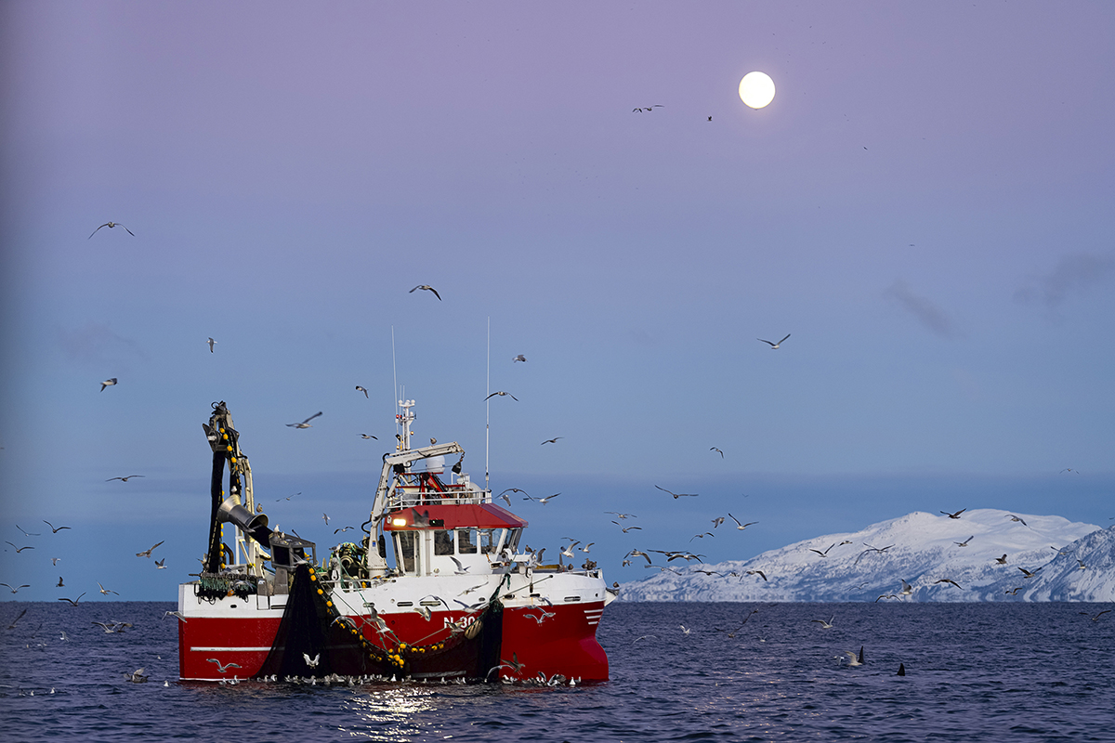
          - Lite kystnotfartøy i sildefiske på Reisafjorden.
Foto: Jørgen Ree Wiig, Fiskeridirektoratet.

Forvaltinga av kolmule
Etter fleire år med forhandlingar inngjekk kyststatane EU, Noreg, Island og Færøyane ein rammeavtale om forvaltinga av kolmule 16. desember 2005. Dette har vore følgt opp med årlege kvoteavtalar. Fordelinga var slik at ein først avsette ei viss mengd til fiske i internasjonalt farvatn (Russland og Grønland), og så delte kyststatane det resterande kvantumet.
Etter initiativ frå EU har partane utarbeidd ein felles rapport om sonetilhøyrsle for kolmulebestanden. Med utgangspunkt i rapporten har EU kravd ein høgare del av totalkvoten. Færøyane har følgt opp og krev også ein høgare del. Kyststatane har forhandla i fleire rundar dei seinaste åra om ei ny deling av totalkvoten. Fram til no har dette ikkje lykkast. I forhandlingane for 2017 greidde partane likevel å bli samde både om storleiken på totalkvoten og ein ny forvaltingsplan for fisket. Dette sikrar at alle kyststatane har eit felles utgangspunkt når dei fastset sine respektive kvotar. Planen er evaluert av ICES og er rekna for å vere innanfor føre-var-rammer. Planen blir følgd også for 2023.
I forhandlingane for 2023 vart partane samde om ein totalkvote (TAC) på 1 359 629 tonn. TAC er basert på rådgjeving frå ICES og forvaltingsplanen som er evaluert av ICES. På same måten som for norsk vårgytande sild deltok Storbritannia også på forhandlingane om kolmule hausten 2020 for første gong.

Forvaltinga av makrell
Makrellbestanden har vore i ganske god forfatning dei seinare åra. Kyststatane vart hausten 2022 samde om at samla kvote for 2023 bør vere på 782 066 tonn. Dette er i samsvar med rådet frå ICES og inneber ein liten reduksjon frå kvoten for 2022.
Noreg, EU og Færøyane inngjekk i 2014 ein femårig rammeavtale for forvalting av makrell, som i 2018 vart forlengd ut 2020. Noreg hadde primært ønskt å føre vidare denne avtalen med fire partar etter at Storbritannia vart ein sjølvstendig kyststat i 2021. Storbritannia var ikkje villig til å føre vidare elementet om gjensidig løyve til å fiske i sonene til kvarandre, som var eitt av to hovudelement i det gamle avtaleverket og svært viktig for Noreg sin flåte. Det var difor ikkje grunnlag for å inngå nokon ny avtale. Noreg har, til liks med dei andre partane, difor sett seg ein eigen einsidig kvote på 35 prosent av samla makrellkvote i 2021 og 2022. Storleiken på denne kvoten er basert på sonetilhøyrslerapportar som viser at makrellen har sonetilhøyrsle i norske farvatn. Så å seie heile denne kvoten vart fiska i norsk økonomisk sone i 2022. Kyststatane starta opp forhandlingar om ny avtale om fordeling og forvalting av makrellbestanden i februar 2022, og sidan den gong har det vore halde fleire forhandlingsrundar, førebels utan å komme fram til semje. Det er planlagt nye kyststatsforhandlingar mellom partane om makrell vinteren og våren 2023. Frå norsk side blir det lagt vekt på at det må vere ein klar samanheng mellom sonetilhøyrsla til makrellen, det vil seie kor mykje og kor lenge makrellen oppheld seg i kvar økonomiske sone, og eigardelane partane til slutt endar opp med. I vente på ein eventuell kyststatsavtale om makrell har Noreg sett seg ein førebels kvote på 100 000 tonn.

Forvaltinga av uer
Det finst fleire artar av uer i Nordaust-Atlanteren. Det er størst kommersiell interesse knytt til snabeluerbestandane i Irmingerhavet, i Barentshavet og i Norskehavet. Desse blir utnytta av fleire statar.
Snabeluer i Barentshavet og Norskehavet
I 2005 starta eit nytt fiskeri etter snabeluer på det opne havet i Norskehavet. Bestanden som det blir fiska på, er hovudsakleg i norsk sone, men delar av bestanden dreg på næringsvandring i område utanfor norsk fiskerijurisdiksjon i om lag tre månader om hausten.
NEAFC sette i 2008 i gang ei uavhengig utgreiing med tanke på å etablere eit vitskapleg fundament for ein fordelingsnøkkel. Rapporten konkluderte med at sonetilhøyrsla til Noreg ligg på rundt 74 prosent. Russland er også kyststat til snabelueren, og Noreg og Russland vart i oktober 2014 samde om ei fordeling av bestanden: 72 prosent til Noreg, 18 prosent til Russland, 5,9 prosent til det opne havet i Norskehavet og 4,1 prosent til tredjeland sin bifangst i fiskevernsona ved Svalbard.
Fleire møte har blitt haldne i NEAFC med sikte på å bli samde med ikkje-kyststatane om kor stor del av kvoten som skal setjast av til fiske på det opne havet i Norskehavet. Island har tidlegare støtta det norske og russiske synet, men under årsmøtet i 2022 stod dei saman med EU og Danmark på vegner av Færøyane og Grønland som framleis står langt frå kyststatane sin posisjon. Storbritannia støtta det norske forslaget under årsmøtet. Følgjeleg vart partane heller ikkje samde om ei regulering for det opne havet under årsmøtet i NEAFC (sjå nærare omtale av årsmøtet i kapittel 3.4.1). Arbeidet med å få aksept i NEAFC for den avsetjinga Noreg og Russland er samde om til fiske på det opne havet, og såleis ei betre forvalting av ueren, vil halde fram. Noreg og Russland vart samde om ein totalkvote på 66 779 tonn snabeluer i 2023, i tråd med vitskapleg råd. Dette gjev ein kvote på 43 981 tonn til Noreg.
Snabeluer i Irmingerhavet
Partane i prosessen om fordeling og regulering av snabeluer i Irmingerhavet er kyststatane Island, Grønland og Færøyane, og observatørane EU, Noreg, Storbritannia og Russland. Under årsmøtet i NEAFC i 2021 fremja Island og Danmark på vegner av Færøyane og Grønland forslag om å ikkje hauste snabeluer i Irmingerhavet i 2022, 2023 og 2024. EU, Noreg og Storbritannia røysta for forslaget, medan Russland røysta imot og har reservert seg mot vedtaket. Forslaget vart som følgje vedteke. Noreg har 3,85 prosent av den samla kvoten.
Det samla uttaket har i lang tid vore altfor høgt. Uttaket var også i 2022 vesentleg høgare enn tilrådinga frå ICES fordi Russland, som ikkje godtek fordelingsnøkkelen og ICES si rådgjeving, har gjeve seg sjølv ein svært høg kvote. Heller ikkje for 2023 er Russland part i fordelingsavtalen.

Internasjonale fiskeriforvaltingsorganisasjonar

Den nordaustatlantiske fiskerikommisjonen (NEAFC)
NEAFC skal sørgje for ei langsiktig bevaring og best mogleg utnytting av fiskeressursane i konvensjonsområdet. Kommisjonen skal leggje til rette for ei samfunnsøkonomisk optimal og miljøvennleg utnytting av fiskebestandane. Partane til NEAFC er Danmark (på vegner av Færøyane og Grønland), EU, Island, Noreg, Russland og Storbritannia. Sekretariatet ligg i London.
Den viktigaste oppgåva til NEAFC er å vere med og utvikle ei meir økosystembasert forvalting av havområda og gode regionale kontrollregime. Myndigheitsområda til NEAFC (vanlegvis kalla reguleringsområdet) er i utgangspunktet avgrensa til områda utanfor dei økonomiske sonene til partane. Når det gjeld reguleringar av fisket på bestandar som vandrar både innanfor og utanfor dei økonomiske sonene til partane, har kommisjonen i første rekkje ein samordnande funksjon. NEAFC kan likevel gjere vedtak om reguleringstiltak innanfor den økonomiske sona til ein part dersom vedkommande part ønskjer det og støttar at det blir sett i verk eit reguleringstiltak. NEAFC-konvensjonen gjeld i utgangspunktet for alle fiskeressursar i konvensjonsområdet. Unntaket er sjøpattedyr og langtmigrerande artar dersom dei er omfatta av andre internasjonale avtalar (til dømes tunfisk).
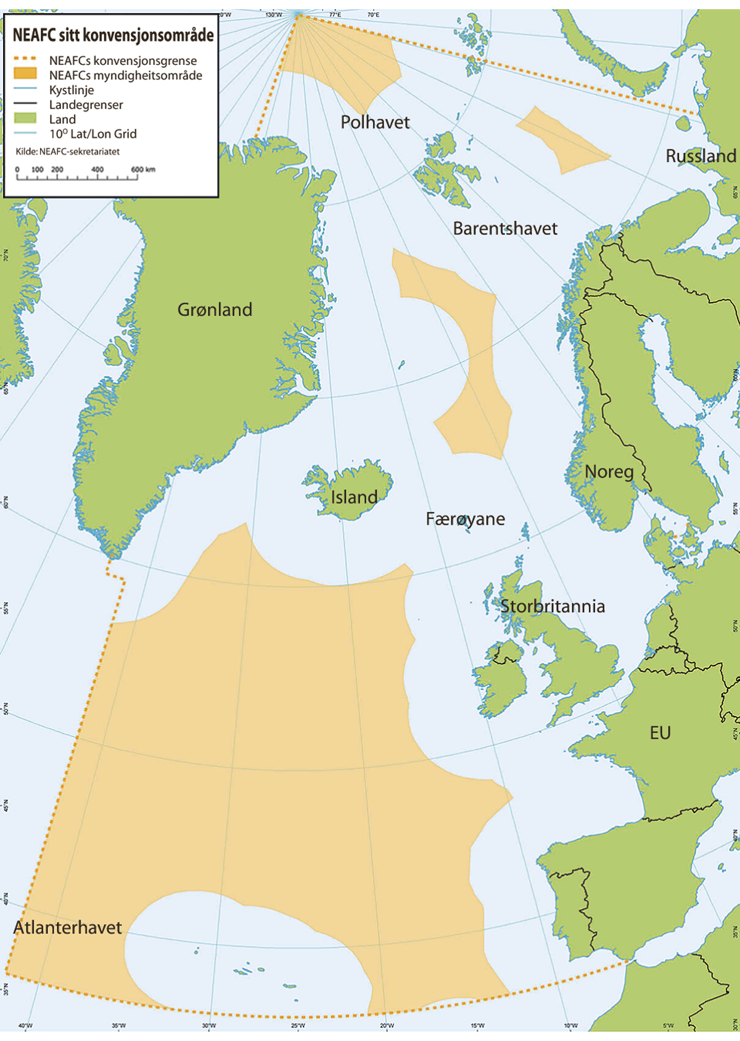
          - Konvensjonsområdet til NEAFC ligg innanfor dei stipla linene, myndigheitsområde er merkte i oransje.
Fiskerireguleringar for 2023
NEAFC har i første rekkje ein viss samordnande funksjon i reguleringa av fisket etter bestandar som vandrar mellom dei økonomiske sonene til partar og internasjonalt farvatn. Dette gjeld kolmule, norsk vårgytande sild, makrell og uer. Det blir vanlegvis inngått kyststatsavtalar for desse bestandane. Desse er omtalte i kapitla ovanfor.
Gjennom kyststatsavtalen for kolmule blir det sett av ein del til fiske i NEAFC sitt reguleringsområde for ikkje-kyststatar. Dette blir regulert av NEAFC. I tillegg til dette kan kyststatane fiske sine delar av totalkvotane av dei enkelte artane i internasjonalt farvatn. Basert på forslag frå kyststatane vedtek kommisjonen regulering av fisket etter dei enkelte artane i internasjonalt farvatn.
I tråd med kyststatsavtalen for kolmule for 2023 vedtok årsmøtet ein kvote for fisket i internasjonalt farvatn på 108 226 tonn, fordelt på Danmark (Grønland) og Russland. NEAFC-reguleringa inneber i tillegg at kyststatane kan fiske sine nasjonale kvotar i internasjonalt farvatn. Årsmøtet vedtok også ei regulering av fisket etter norsk vårgytande sild basert på kyststatsavtalen om ein totalkvote på 511 171 tonn. Også denne reguleringa inneber at kyststatane kan fiske sine nasjonale kvotar i internasjonalt farvatn. Når det gjeld makrell, var ikkje kyststatsforhandlingane fullførte før årsmøtet. Makrellkvoten på 782 066 vart difor vedteken ved postavrøysting i etterkant av årsmøtet. Alle reguleringane er i tråd med tilrådingane frå ICES.
Noreg og Russland er kyststatar til snabelueren i Norskehavet og vart i oktober 2014 samde om ei fordeling av bestanden på bakgrunn av ein sonetilhøyrslerapport utarbeidd av forskarar frå NEAFC-landa. Avtalen inneheld også ein kvote til internasjonalt farvatn. I tråd med tilrådinga frå ICES og kvoten som er sett av i avtalen, la difor Noreg fram forslag om ei NEAFC-regulering for 2023. Forslaget fekk ikkje fleirtal fordi fleire av dei andre NEAFC-partane ikkje er samde i kvoten som Noreg og Russland har avsett til fiske i internasjonalt farvatn. Resultatet av dette er at det ikkje er fastsett noka regulering av snabeluer i den internasjonale delen av Norskehavet for 2023.
Partane i prosessen om fordeling og regulering av snabeluer i Irmingerhavet er kyststatane Island, Grønland og Færøyane og ikkje-kyststatane EU, Noreg, Russland og no også Storbritannia. Island har, i tråd med ICES-rådgjevinga, ønskt eit forbod mot direktefiske i fleire år, noko Noreg har støtta. Forslaget har tidlegare ikkje fått tilstrekkeleg fleirtal, men dette endra seg på årsmøtet i 2020 og vart igjen vedteke under årsmøtet i 2021 og gjeld ut 2024. NEAFC-forbodet mot direktefiske etter uer i Irmingerhavet er i tråd med tilrådinga frå forskarane. Russland har reservert seg frå vedtaket, og forbodet gjeld difor ikkje for fartøya deira.
På årsmøtet i 2020 vart NEAFC-forboda mot direktefiske etter blålange med botnreiskap i gyteperioden og eit forbod mot direktefiske etter raud keisarfisk vedtekne. Dei to gjeld ut høvesvis 2023 og 2024. Kontraktspartane vart også samde om å føre vidare regulering av fisket etter hyse ved Rockall og dessutan opne opp for fisket etter pigghå i 2023, i tråd med vitskapleg rådgjeving.
Områdeforvalting
NEAFC vedtok for første gong i 2004 å stengje enkelte område for botntråling og fastståande reiskapar for å verne sårbare marine økosystem. I dei følgjande åra har kommisjonen med jamne mellomrom gjort justeringar i områda og stengt nye område i tråd med tilrådingar frå ICES. Det er no i alt 13 område innanfor reguleringsområde til NEAFC som er stengde for botnfiske.
Alle tiltaka som er vedtekne om stengde område og botnfiske, er element i oppfølginga NEAFC gjer av fire relevante resolusjonar i perioden mellom 2006 og 2016 og FAO-retningslinene om botnfiske frå 2008. NEAFC vedtok i 2014 eit nytt og betre regelverk for botnfiske og vern av sårbare marine økosystem.
Regelverket inneber at reguleringsområdet til NEAFC er delt inn i tre kategoriar: stengde område, eksisterande botnfiskeområde og avgrensa botnfiskeområde. Dei stengde områda er område der sårbare marine økosystem er påviste og ICES har tilrådd stenging. I tillegg til å liste opp dei stengde områda definerer regelverket kva for område som per i dag er rekna for å vere eksisterande fiskeområde og dermed opne for fiske. Område som verken er stengde for botnfiske eller omfatta av eksisterande fiskeområde, utgjer dei avgrensa botnfiskeområda. Desse er ikkje opne for ordinært botnfiske, men NEAFC kan gje løyve til forsøksfiske i områda. Regelverket stiller strenge krav til slikt prøvefiske. Mellom anna skal det gjennomførast konsekvensutgreiingar før det er aktuelt å vurdere eit forsøksfiske, og sjølve forsøksfisket er underlagt eigne rapporteringsreglar. Fartøya må også ha observatørar om bord. I etterkant av eit forsøksfiske skal det gjennomførast ei evaluering for å vurdere om eit botnfiske vil kunne ha betydeleg negativ påverknad på dei sårbare marine økosystema i området, og om det dermed bør stengjast, eller om området kan bli opna som eit eksisterande botnfiskeområde. Dersom fartøy i ordinært fiske eller i forsøksfiske støyter borti sårbare marine økosystem (korallar og svamp), pliktar dei å stoppe fisket, rapportere hendinga og flytte minst to nautiske mil frå staden med sårbare økosystem.
I tråd med krava i NEAFC-regelverket gjennomførte NEAFC i 2019 ei evaluering av om reguleringa har vore effektiv når det gjeld vern av sårbare marine økosystem. Evalueringa konkluderte med at reguleringa fungerer etter formålet, men foreslo likevel enkelte forbetringspunkt. Desse har blitt diskuterte i NEAFC sine permanente arbeidsgrupper i 2020 og 2021, og oppfølgingsarbeidet held fram i 2023.
Kontrollsamarbeid
Kampen mot urapportert, uregulert og ulovleg fiske har vore høgt prioritert i NEAFC i fleire år. Arbeidet har resultert i eit omfattande kontroll- og handhevingsregelverk, som mellom anna inneheld krav til satellittsporing, rapporteringsplikter, reglar om inspeksjon til sjøs, hamnestatskontroll og svartelisting. Etter at kommisjonen på årsmøtet i 2014 vedtok å utvide verkeområdet for NEAFC sitt system for hamnestatskontroll, er dette no fullt på line med den internasjonale hamnestatsavtalen forhandla fram under FAO.
På årsmøtet i 2018 vedtok partane omfattande endringar i kontroll- og handhevingsregelverket. Hensikta var å leggje til rette for implementering av eit nytt og heilelektronisk rapporteringssystem. Det har dei siste åra blitt følgt opp med utvikling av fleire tekniske løysingar for implementering av det nye systemet. Arbeidet held fram i 2023.

Den nordvestatlantiske fiskeriorganisasjonen (NAFO)
Det overordna målet til NAFO er å bidra til langsiktig bevaring, berekraftig bruk av fiskeriressursane i konvensjonsområdet og samstundes bevare dei marine økosystema der desse ressursane finst.
NAFO har 13 medlemsland frå Nord-Amerika, Europa, Asia og Karibia, inkludert EU. Fire av medlemslanda er kyststatar i konvensjonsområdet: USA, Canada, Frankrike (på vegner av Saint-Pierre og Miquelon) og Danmark (på vegner av Færøyane og Grønland). NAFO-sekretariatet ligg i Halifax i Canada.
NAFO har i dei seinare åra lagt vekt på å modernisere organisasjonen og har innført nødvendige endringar av NAFO-konvensjonen. Den nye konvensjonen frå 2008 tek mellom anna omsyn til føre-var-prinsippet, økosystembasert forvalting, etablering av ein mekanisme for tvisteløysing og strukturelle endringar av organisasjonen. Noreg ratifiserte den reviderte konvensjonen i 2009, og konvensjonen vart gjeldande 18. mai 2017.
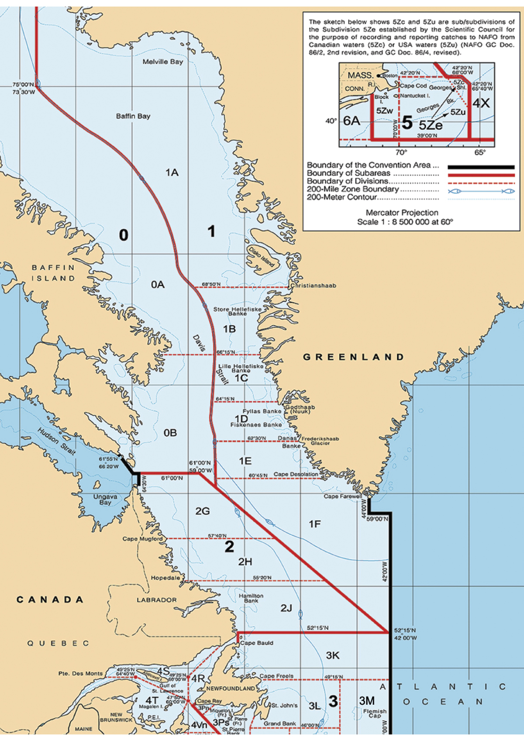
          - Konvensjonsområdet til NAFO.
Fastsette kvotar for 2023
Den viktigaste bestanden for Noreg i NAFO er torsk i reguleringsområde 3M (sjå kart i figur 3.8), der vi har ein kvoteandel på 9,25 prosent. Etter ti år med fiskeforbod (moratorium) vart direktefisket etter torsk i 3M opna igjen i 2010. Partane vedtok ein totalkvote for fisket i 2023 på 6 100 tonn, som er ein auke frå kvoten frå i fjor på 4 000 tonn. Bestanden har over tid hatt ei svak rekruttering, og eit lågt kvoteråd var dermed venta.
Noreg har sidan 1993 fiska reker på Flemish Kapp. Det har gått føre seg to separate rekefiskeri i dette området, eitt i reguleringsområde 3M og eitt i reguleringsområde 3L. På grunn av den dårlege bestandssituasjonen vedtok NAFO, i tråd med tilrådinga frå havforskarane, å stoppe rekefisket i område 3M i 2011. Bestandssituasjonen for reker i 3M har dei siste åra blitt noko betre, og i tråd med tilrådinga frå forskarane vart fisket opna med verknad frå 1. januar 2020. Fisket vart igjen lukka i 2021 i tråd med vitskapleg rådgjeving, og fisket har vore stengt sidan då.
Rekefisket i 3M er regulert med fiskedøgn, som er eit lite tilfredsstillande reguleringsregime. Hausten 2022 møttest partane for å drøfte moglegheitene for å gjere om fiskedøgnsreguleringa til eit kvoteregime. Noreg, i tillegg til mellom anna EU og Canada, la fram forslag til ein modell for konvertering frå fiskedøgn til kvotefordeling mellom partane. Det norske forslaget vart godt teke imot, men partane lykkast ikkje med å bli samde om eit nytt forvaltingsregime og kvotefordelinga. Partane har difor som siktemål å møtast igjen i løpet av 2023 for å drøfte saka vidare.
I åra før 2011 låg totalkvoten for reker i reguleringsområde 3L på 30 000 tonn. For 2011 tilrådde vitskapskomiteen i NAFO å redusere den totale fangsten. Partane var i åra etter samde om behovet for ein reduksjon, men vart ikkje samde om å redusere den totalt tillatne fangsten like mykje som forskarane tilrådde. Noreg og fleire land røysta imot å fastsetje høgare rekekvotar enn det tilrådinga frå forskarane sa. Då bestanden vart ytterlegare redusert, vart partane på årsmøtet i 2014 samde om å innføre fiskeforbod også for denne bestanden. Rådgjevinga for 2023 stadfesta den sviktande bestandssituasjonen, og årsmøtet vedtok ei vidareføring av moratoriet for 2023.
Noreg har kvoterettar i NAFO på 30 prosent av totalkvoten for lodde i reguleringsområde 3NO. Som følgje av den dårlege bestandssituasjonen har det lenge vore forbode å drive direktefiske på denne arten, og forbodet vart vidareført for 2023.
Ein ny forvaltingsplan for blåkveite vart vedteken under årsmøtet 2017. For 2023 vart det i tråd med denne forvaltingsplanen fastsett ein totalt tillaten fangst på 11 227 tonn. Noreg har ingen del i denne bestanden, men når totalkvoten kjem opp på 30 000 tonn eller meir, har Noreg rett til å fiske på ein eigen kvote som blir sett av til land utan fast kvotedel.
Regulering av fiske med botnreiskapar
I tråd med fire relevante resolusjonar i perioden mellom 2006 og 2016 har NAFO lagt stor vekt på å regulere fisket med botnreiskapar slik at sårbare marine økosystem blir skåna. NAFO har òg arbeidd med å setje i verk FAOs retningsliner for djuphavsfiske på det opne havet.
Ulike område i konvensjonsområdet er delte inn i tre kategoriar: noverande område, stengde område og nye fiskeområde. NAFO har formelt vedteke eit kart som viser dei noverande fiskeområda. Det blir stilt særleg strenge krav til fisket i nye område, men også i noverande fiskeområde er det strenge miljøkrav. Det gjeld særleg dersom ein ønskjer å nytte nye reiskapstypar, eller dersom ny vitskapleg informasjon seier at dagens fiskepraksis bør endrast.
NAFO-område 14 vart i 2016 stengt for fiske med botnreiskapar for å beskytte sjøfjør, med ein solnedgangsklausul til 31. desember 2018. Partane vart på årsmøtet i 2018 ikkje samde om ei ny stenging av området, som dermed vart opna for fiske med botnreiskapar 1. januar 2019. NAFO har etter dette 20 område som er stengde for fiske med botnreiskapar for å verne konsentrasjonar av korallar og svamp som har særleg sårbare økosystem. Stengingane gjeld også fleire område med undersjøiske fjell.
NAFO har i tillegg vedteke regelverk for kva fartøya skal gjere dersom reiskapar kjem i kontakt med sårbare økosystem under fiske. Fartøy pliktar ved samanstøyt, uavhengig av område, å stoppe fisket, rapportere hendinga og flytte minst to nautiske mil frå staden med sårbare marine økosystem. I utgangspunktet er fiske med botnreiskapar ikkje tillate i dei nye områda. Det er likevel høve til eit forsøksfiske, men dette er strengt regulert. Mellom anna er det plikt til å ha ein vitskapleg observatør om bord. På grunnlag av rapportar frå forsøksfiske og vitskapleg rådgjeving kan NAFO opne for generelt fiske i avgrensa område.
Evalueringa av NAFOs regelverk for vern av sårbare marine økosystem, inkludert dei 20 stengde områda, vart ferdigstilt i 2021. På bakgrunn av denne vedtok årsmøtet å utvide talet på stengde område til 25 fram til 2026.
Kontrollsamarbeid
Kampen mot urapportert, uregulert og ulovleg fiske (UUU-fiske) har hatt høg prioritet i NAFO i fleire år. Arbeidet har resultert i eit omfattande kontroll- og handhevingsregelverk, som mellom anna inneheld krav til satellittsporing, rapporteringsplikter, reglar om inspeksjon til sjøs, hamnestatskontroll, svartelisting og eit observatørprogram.
NAFO vedtok på årsmøtet i 2016 endringar i reglane om hamnestatskontroll som innebar implementering av FAOs hamnestatsavtale mot UUU-fiske.

Den internasjonale kvalfangstkommisjonen (IWC)
Noreg er ein av dei opphavlege partane til konvensjonen om regulering av kvalfangst av 1946, som regulerer fangst og bevaring av større kvalartar. Konvensjonen har i dag 88 partar. Den internasjonale kvalfangstkommisjonen er overvakingsorganet til konvensjonen. IWC har som hovudoppgåve å sikre ei berekraftig forvalting og bevaring av dei større kvalartane. I 1982 vedtok IWC eit totalforbod mot all kommersiell kvalfangst. Noreg har reservert seg mot forbodet og er difor ikkje bunde av det. Frå 1994 til 2006 forsøkte IWC å få på plass eit revidert forvaltingsregime for å opne for kommersiell kvalfangst utan å lykkast. Japan la i 2018 fram eit forslag til reform av organisasjonen utan å lykkast. Forslaget tok sikte på mellom anna å opne for alminneleg berekraftig kvalfangst. Som ei følgje av nederlaget og lang tid med frustrasjon over IWCs dysfunksjon melde Japan seg ut av IWC 26. desember 2018. Japans utmelding vart gjeldande 30. juni 2019.
Forskarane i IWC har etablert prosedyrar for å vurdere dei ulike kvalbestandane og uttaket av dei. Kvoteutrekningsmodellane er konservative for å sikre ei føre-var-tilnærming. Den norske kvoten på vågekval blir fastsett på bakgrunn av det arbeidet som er gjort i vitskapskomiteen til IWC. Kvoten for 2023 blir sett i starten av året. Det vil vere mogleg å overføre eventuell ubrukt kvote frå 2022, som potensielt vil auke totalkvoten. Kvoten kan fangast i heile forvaltingsområdet til IWC, som er noko større enn havområda under norsk jurisdiksjon. Det vil seie at det også kan drivast fangst i internasjonalt farvatn mellom Noregs økonomiske sone og fiskerisona ved Jan Mayen.
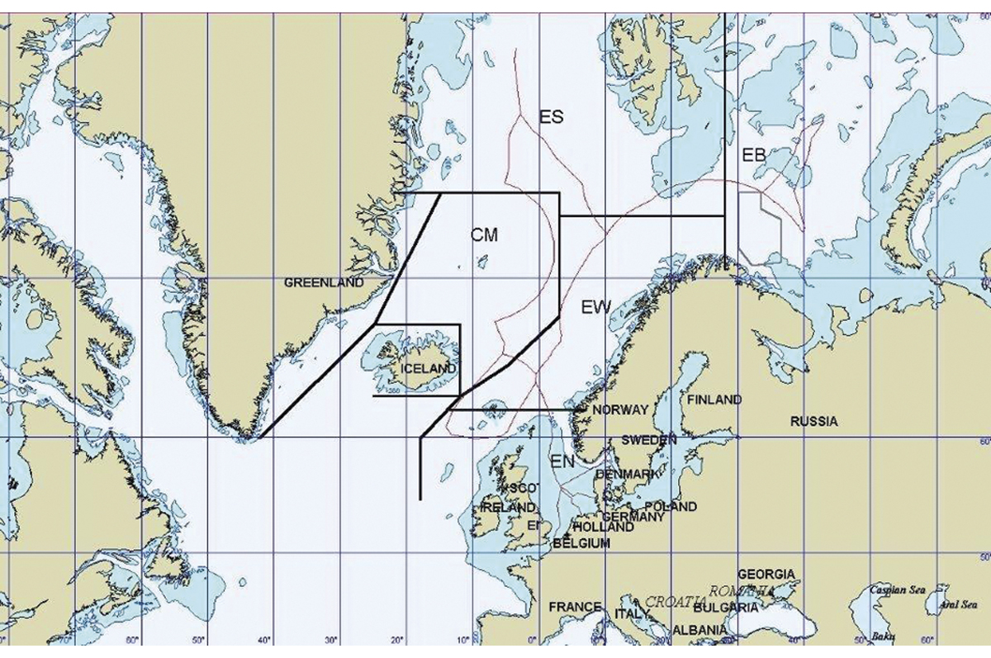
          - Underområde i forvaltinga av vågekval.
I tråd med kvoteberekningsmodellen skal vågekvalbestanden vurderast på nytt i vitskapskomiteen til IWC kvart sjette år på grunnlag av teljingar som er gjennomførte dei siste seks åra. Samstundes skal oppdelinga av havområdet i underområda vurderast på nytt. Vitskapskomiteen starta ein ny gjennomgang av det norske fangstgrunnlaget i 2014. Oppdelinga i underområda vart grundig diskutert under møtet i vitskapskomiteen i Slovenia i mai 2014. Komiteen konkluderte med at nye genetiske analysar ikkje gjev grunnlag for å dele opp i underområde for Barentshavet (EB), Svalbardområdet (ES) og Norskehavet (EW). Komiteen ønskte derimot at Nordsjøen (EN) framleis skal vere eit eige underområde. Endelege bestandstal med uvisse for teljeperioden 2008–2013 vart godkjende av vitskapskomiteen ved årsmøtet i 2015. Tilpassingar av simuleringsmodellane til fangstar, bestandstal og biologiske data for å teste forvaltingsstrategiar har teke mykje tid og vart fullførte ved årsmøtet i 2017. Med utgangspunkt i den reviderte forvaltingsprosedyren vil ein ha ei gjennomgåande trygg forvalting av vågekvalen. Dette vart handsama og godkjent på årsmøtet til vitskapskomiteen i 2022.

Den nordatlantiske sjøpattedyrkommisjonen (NAMMCO)
Den nordatlantiske sjøpattedyrkommisjonen vart etablert i 1992. Hovudgrunnane for å etablere organisasjonen var å leggje til rette for internasjonalt samarbeid på dei områda der IWC ikkje har kompetanse (småkval, sel og kvalross), og sikre ein internasjonal samarbeidsstruktur i tilfelle IWC skulle bryte saman.
Hovudoppgåva til NAMMCO er å arbeide for vern og forvalting av sjøpattedyr i Nord-Atlanteren basert på vitskaplege råd. Arbeidet er konsentrert om småkval, sel og kvalross, men omfattar dei store kvalartane òg. Noreg, Færøyane, Grønland og Island er medlem i kommisjonen. Danmark, Russland, Canada og Japan møter regelmessig som observatørar, og Canada og Russland tek aktivt del i arbeidsgruppene.
NAMMCO har lykkast godt i arbeidet med å forbetre fangstmetodar – eit arbeid som er av interesse langt utover medlemslanda i organisasjonen. Representantar frå alle dei nordiske landa, og frå Japan, USA og Canada, deltek i dette arbeidet. Resultata gjev grunnlag for å forbetre fangstmetodane og setje standardar for fangst på sjøpattedyr, og Noreg har no utarbeidd ein standard for bruk av våpen i vågekvalfangsten. Vitskapskomiteen i NAMMCO gjev råd og deltek i forskinga på sjøpattedyr i Nord-Atlanteren. Komiteen deltek dessutan i arbeidet med å lage ein plan for å organisere og gjennomføre teljetokt for kval som omfattar heile Nord-Atlanteren.

Kommisjonen for bevaring av dei marine levande ressursane i Antarktis (CCAMLR)
Kommisjonen for bevaring av dei marine levande ressursane i Antarktis forvaltar konvensjonen med same namn. CCAMLR-kommisjonen vart etablert i 1981 med Noreg som ein av grunnleggjarane. Konvensjonen er ein del av Antarktistraktaten og vart gjeldande frå 1982. Sekretariatet og hovudkvarteret til kommisjonen ligg i Hobart på Tasmania i Australia. Hittil er 36 land partar i CCAMLR-konvensjonen, medan EU og 24 land er medlem i CCAMLR-kommisjonen. Det er Utanriksdepartementet som leier den norske delegasjonen til CCAMLR, der mellom anna Nærings- og fiskeridepartementet deltek.
Mandatet til CCAMLR om å forvalte dei marine ressursane på ein balansert måte ligg i formålsparagrafen. Det inneber at prinsippa om vern og rasjonell bruk av ressursane er sidestilte. Føresegna viser at ein ønskjer å leggje til rette for berekraftig fiske i konvensjonsområdet.
CCAMLR har heilt frå starten vore ein viktig aktør i utviklinga av internasjonal havressursforvalting og har hatt stor suksess i kampen mot ulovleg, urapportert og uregulert fiske etter tannfisk.
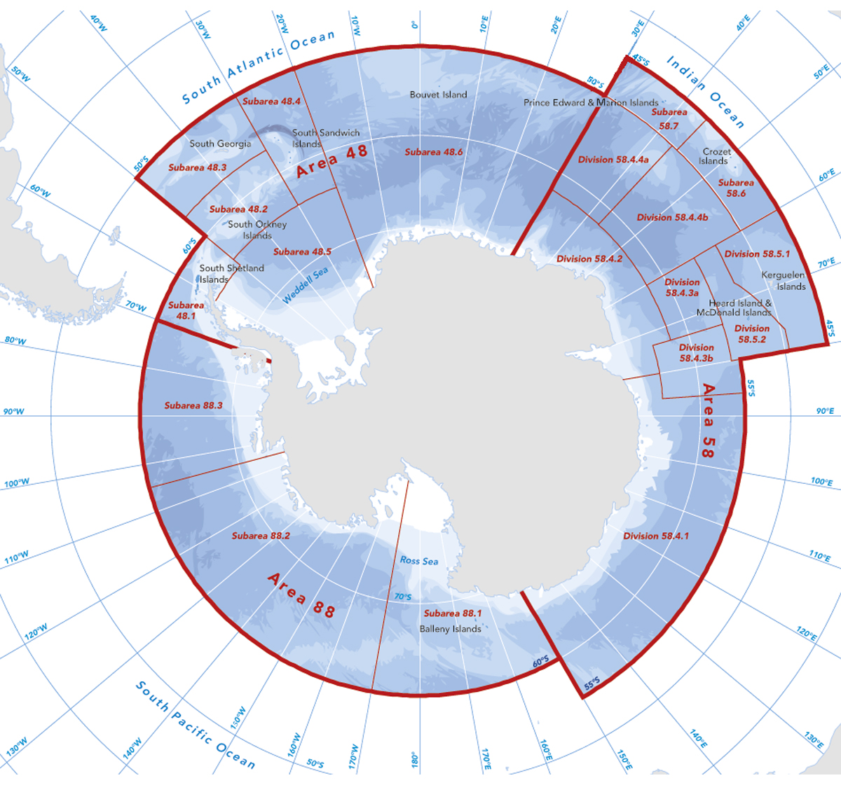
          - Konvensjonsområdet til CCAMLR og dei ulike underområda.
Fiskeri
Interessa for å fiske i Antarktis gjeld i hovudsak bestandane av kril og tannfisk. CCAMLR vedtek årleg totalkvotar for dei ulike artane, basert på tilrådingar frå vitskapskomiteen til kommisjonen. Kommisjonen kan også på vitskapleg grunnlag fastsetje forbod mot å fiske på enkelte fiskeslag innan eitt eller fleire underområde. CCAMLR deler ikkje totalkvotane mellom dei enkelte medlemmene. Det er såleis opent for eit «olympisk fiske», der alle fiskar inntil fisket blir stoppa når totalkvotane er tekne.
Det er store krilressursar i Sørishavet. Anslag for opphavleg biomasse er 60 millionar tonn i det havområdet der det blir fiska i dag, som i hovudsak er dei vestlege delane av Atlantisk sektor og langs Antarktishalvøya. I dette området har CCAMLR vedteke ein totalkvote på 5,61 millionar tonn. Likevel er fangsten etter råd frå vitskapskomiteen avgrensa til maksimalt 620 000 tonn. Og for å hindre for stort fiskepress i enkeltområde der kril er viktig mat for fugl og pattedyr, er denne totalfangsten fordelt på fire av underområda viste i figur 3.10. Dei siste åra har totalfangsten av kril vore mellom 100 000 og 270 000 tonn, eller om lag 0,3 prosent av anslag for opphavleg biomasse.
Den norske flåten fiskar årleg om lag 50–60 prosent av den samla fangsten av kril i havområda rundt Antarktis. Dei norske krilfartøya har alltid med seg ein internasjonal observatør som tek prøvar av fangstane og rapporterer til CCAMLR om gjennomføringa av fisket, bifangst av fisk, eventuelle tilfelle av skadar på fugl og pattedyr.
Den samla fangsten i det kvoteregulerte fisket etter tannfisk i Antarktis har dei siste åra lege kring 15 000 tonn årleg av dei to artane som blir fiska. Dette er eit svært lågt fangstnivå sett i forhold til det svære geografiske området fiskeriet foregår i. Tannfisken blir fiska på djupt vatn, mellom 500 og 2 000 meter. Dette er eit lite, men nokså lønnsamt fiskeri. Noreg har ikkje notifisert fartøy for dette fisket i 2023.
Miljø og forsking
Vitskapskomiteen i CCAMLR er sentral i utviklinga av forskingsplanar i havområda rundt Antarktis, og dette gjeld også forskinga på kril. Noreg gjev viktige bidrag til dette arbeidet. Havforskingsinstituttet starta mellom anna i 2011 eit overvakingsprogram av kril ved Sør-Orknøyane. Ved hjelp av fartøy frå krilindustrien gjennomfører dei eit tokt ei knapp veke i året etter eit fast mønster og med vitskapleg akustisk instrumentering for å vurdere mengda og samansetjinga av krilbestanden i dette fiskeriområdet.
Den samla vurderinga frå CCAMLR av krilbestanden byggjer på data frå ei stor basisundersøking så langt attende som i år 2000. Seinare er kunnskapen supplert med ei rekkje enkeltstudiar. Dei viktigaste blir gjennomførte årleg i dei tre beste fiskeområda. Ein av desse studiane er det norske toktet med fiskefartøy. Desse undersøkingane dekkjer berre avgrensa delar av utbreiingsområdet til krilen. CCAMLR er likevel trygg på at uttaket av kril er berekraftig i forhold til storleiken på bestanden, då fisket er avgrensa samanlikna med både kvotane og bestandsvurderinga. Det viktigaste elementet i reguleringa av krilfisket i dag er omsynet til sjøfugl og pattedyr fordi dei beitar på kril i nokre av dei same områda som krilfisket går føre seg. Dersom uttaket av krilressursen i Antarktis skal aukast, må vedtak om dette byggje på vitskaplege undersøkingar og råd som viser at auka fangst er forsvarleg ut frå produksjons- og bestandsforholda for kril og næringsforholda for fugl og pattedyr.
I 2017 fremja Noreg forslag om å gjennomføre omfattande undersøkingar av kril i 2019 og annonserte planar om ekspedisjon med det nye polare forskingsfartøyet Kronprins Haakon vinteren 2018–2019. Det norske initiativet vart helst velkommen av CCAMLR, og vitskapskomiteen og kommisjonen slutta seg til og bidrog til planane.
Undersøkinga med seks–sju fartøy koordinert av norske forskarar vart gjennomført i januar–februar 2019. Det norske forskingsfartøyet opererte saman med fartøy og landstasjonar frå andre CCAMLR-medlemmer. I tillegg bidrog krilindustrisamskipnaden ARK med eit eige leigefartøy og omfattande innsats under norsk forskarleiing. Til saman sikra forskings- og leigefartøy god dekning i alle viktige fiskeriområde og heile det same området som vart undersøkt i år 2000. I tillegg til det store kriltoktet vart det gjennomført undersøkingar i underområde for å granske forholda for pingvinar og sel som et kril. Frå landstasjonar vart satellittmerkte pingvinar og sel overvakte under beitevandringar i krilområda. Under kriltoktet vart det samla svære datamengder om fysisk-kjemiske forhold og plante- og dyreplankton. Langsmed kurslinene vart det registrert observasjonar av fugl og kval. Utbytet av toktet strekkjer seg dermed langt utanom den auka kunnskapen om krilressursane. Dette har relevans for mellom anna klimaforsking og generell økosystemforståing.
Under årsmøtet i 2011 vedtok CCAMLR forvaltingstiltak CM 91/04 som legg fast eit rammeverk for etableringa av eit sett med representative marine beskytta område i Antarktis.
Etter fleire års arbeid vart det under årsmøtet i 2016 gjort vedtak om å etablere eit marint beskytta område i Rosshavet. Området dekkjer eit areal på 1,55 millionar kvadratkilometer. Av dette er 1,12 millionar kvadratkilometer (72 prosent) underlagde strenge restriksjonar, som vil seie at berre eit visst forskingsfiske er lov.
Området beskyttar sårbare naturområde og dyregrupper, inkludert landbaserte toppredatorar som sel og pingvinar, som er avhengige av tilgang til mat i nærleiken av områda dei forplantar seg i. Sårbare botnhabitat og oppvekstområde for yngel og ungfisk blir også tekne vare på.
Området er utvikla i tråd med den beste tilgjengelege kunnskapen og i tråd med norske prinsipp.
Forslag til marine beskytta område er òg under arbeid for områda i Aust-Antarktis, i Weddelhavet og langs Antarktishalvøya.

Den internasjonale kommisjonen for bevaring av atlantisk tunfisk (ICCAT)
ICCAT vart etablert i 1966. Noreg har vore medlem sidan 2004. Denne regionale organisasjonen har ansvar for å bevare og forvalte tunfisk og tunfiskliknande artar i Atlanterhavet og Middelhavet. Kommisjonen har 52 avtalepartar, inkludert EU på vegner av medlemslanda. Ansvarsområdet til organisasjonen omfattar kring 30 artar, mellom anna makrellstørje, som særleg i 1950-åra vart fiska i store kvantum langs norskekysten. Overfiske førte til ein kraftig reduksjon i bestanden, og førekomstane i våre farvatn var i fleire tiår nærast ikkje-eksisterande. Dei seinare åra har bestanden teke seg opp att, og igjen er det makrellstørje i norske farvatn.
På bakgrunn av bestandssituasjonen og fordi totalkvoten vart sett høgare enn tilrådd, hadde Noreg forbod mot fiske og landing av makrellstørje i perioden 2007–2013. Den negative trenden er no snudd, og tilstanden til bestanden er mykje betre.
ICCAT vedtok på årsmøtet i 2017 ein ny forvaltingsplan for makrellstørje for perioden 2018–2020. Noreg var aktivt med i forhandlingane av planen og fekk mellom anna forhandla fram betre reglar for bifangst og reglar som varetek land med ilandføringsplikt. I tillegg fekk Noreg, som kyststat, forhandla fram ein gradvis auke av den norske eigarparten av makrellstørjebestanden i løpet av perioden forvaltingsplanen gjeld for. I 2018 fekk Noreg fiske 104 tonn, i 2019 239 tonn og i 2020 300 tonn. Totalkvotane for 2020, 2021 og 2022 har vore på 300 tonn.
På grunn av situasjonen med covid-19 vart årsmøtet i 2020 gjennomført på e-post og gjeldande forvaltingsplan for makrellstørje vidareført til å gjelde i 2021. I 2021 vart årsmøtet i ICCAT gjennomført på digital plattform, og det vart gjort eit intersesjonelt arbeid med ein oppdatert forvaltingsplan for makrellstørje som særleg inkluderte betre kontrollreglar for farmingaktivitet i Middelhavet. På årsmøtet i 2022 vart det vedteke ein ny prosedyre for forvalting av makrellstørje i Atlanterhavet. Som følgje av ein ny forvaltingsprosedyre vart det òg vedteke ny totalkvote for austleg makrellstørje på 40 570 tonn. Dette er ein auke i totalkvoten på 4570 tonn frå 2022 til 2023. Noreg forhandla seg fram til ein kvote på 368 tonn for 2023, som er ein auke på 68 tonn frå Noregs totalkvote i 2022.
Noreg la under årsmøtet i 2022 fram forslag om å gjennomføre eit pilotprosjekt om levandelagring av makrellstørje, som vart vedteke. Dette inneber at Noreg kan gjennomføre pilotprosjektet innanfor ein avgrensa andel av norsk kvote. Noreg skal revidere prosjektet etter tre år og rapporterer årleg om resultatet av prosjektet.
I 2022 vart det ved starten av året opna for at åtte fartøy som fiskar med not, kunne få løyve til å delta i direktefisket etter makrellstørje. Av desse var eitt fartøy over 40 meter og sju fartøy under 40 meter. Notfartøya fekk tildelt ein gruppekvote på 254 tonn. Kvart fartøy fekk ein kvote på 41,75 tonn makrellstørje, der 31,75 tonn var garantert kvantum. Departementet oppretta i tillegg ei ny gruppe for småskala kystfartøy, som opna for at 25 fartøy kunne delta i denne gruppa. Fartøya som tidlegare stod på ei rulleringsliste for fisket etter makrellstørje med line, vart overførte til denne gruppa. Fartøya i denne gruppa har ein gruppekvote på 18 tonn. Fisket er regulert som eit «olympisk fiske», der fartøya ikkje får tildelt individuelle kvotar, men fisket blir stoppa når gruppekvoten er utrekna fiska opp. I tillegg deltok 48 fiskelag i rekreasjonsfisket etter makrellstørje, og 33 av desse deltok også i merk- og sleppfiske etter makrellstørje i 2022. Det vart sett av 7 tonn øyremerkt til rekreasjonsfiske og 3 tonn til merk- og sleppfiske. Vidare vart 15 tonn sett av til bifangst av makrellstørje i fisket etter andre artar, og det vart gjort ei avsetning på 18 tonn til forsøksfiske på levandelagring av makrellstørje.
Enkelte fartøy vart trekte frå fisket etter makrellstørje av ulike årsaker. Andre fartøy vart forseinka frå å starte fisket etter makrellstørje fordi ein måtte prioritere fisket etter makrell. Totalt deltok eitt notfartøy over 40 meter og to notfartøy under 40 meter i fisket etter makrellstørje i 2022.
Av den norske kvoten på 300 tonn i 2021 vart det totalt fiska 153 tonn makrellstørje i 2021. I 2022 hadde Noreg også ein totalkvote på 300 tonn. I tillegg hadde vi moglegheit til å overføre 5 prosent ufiska kvantum frå 2021, noko som gav Noreg ein totalkvote på 315 tonn i 2022. Av 315 tonn vart det fiska 145,9 tonn makrellstørje i 2022.
ICCAT har tidlegare vedteke reglar for bifangst av pelagiske haiartar i fisket etter tunfisk og tunfiskliknande artar i heile konvensjonsområdet. Reguleringane omfattar påbod om utkast, men i dei seinaste vedtaka finst det unntak for partar som har påbod om ilandføring som ein del av den generelle fiskerilovgjevinga.

Bestandane – status og rådgjeving
Dette kapittelet gjer greie for tilstanden til dei viktigaste fiskebestandane Noreg deler med andre land, og dei vitskaplege råda om korleis bestandane bør regulerast. For kvart geografiske område – Barentshavet, Norskehavet og Nordsjøen – er det til innleiing ei kort oversikt over tilstanden i økosystemet og dei viktigaste bestandane der. I omtalen av kvar bestand viser vi den historiske utviklinga i bestandsstorleik, gytebestand og fangstar i tillegg til tilrådd og avtalt totalkvote dei siste fem åra.
Dette kapittelet presenterer også fiskedødelegheita (for dei fleste bestandar for 2010–2019 og noverande verdi i perioden [2020–2021]) etter dagens forvaltingsplan (Fmgt), der det er på plass ein forvaltingsplan eller sist estimerte verdi av maksimalt langtidsutbyte (Fmsy). Vi gjer merksam på at desse verdiane har blitt endra i den siste tiårsperioden for fleire av bestandane. På grunn av at ein kvart år får ny informasjon om kvar bestand, endrar biletet av den historiske utviklinga av bestanden seg, spesielt har det vore slik dei siste åra. Dette er illustrert i rådet frå ICES, under «Quality of the assessment», der det for kvar bestand er figurar som viser historiske endringar i bestandsvurderinga (gytebestand, fiskedødelegheit og rekruttering). I tillegg til å vise effekten av nye data reflekterer desse figurane også metodeendringar.

Barentshavet
Gytebestanden av torsk i Barentshavet har i perioden 2008–2022 vore på det høgaste nivået vi har hatt i etterkrigstida. Også hysebestanden står det greitt til med, og det ser også ut som om blåkveitebestanden og snabeluerbestanden er på eit stabilt nivå. Lodda var i åra 2009–2013 på eit relativt høgt og stabilt nivå, men kasta lite av seg i form av fiske sidan det kraftige beitepresset frå torsken har teke mesteparten av den årlege produksjonen. Loddebestanden minka kraftig etter 2013, men tok seg brått opp igjen i 2017. Bestanden minka noko att i 2018–2019, før han voks i 2020. Det var ikkje loddefiske i 2016 og 2017, men i 2018 vart det igjen opna for fiske på denne bestanden. Fisket vart så stengt igjen i 2019–2021 og opna igjen i 2022–2023.
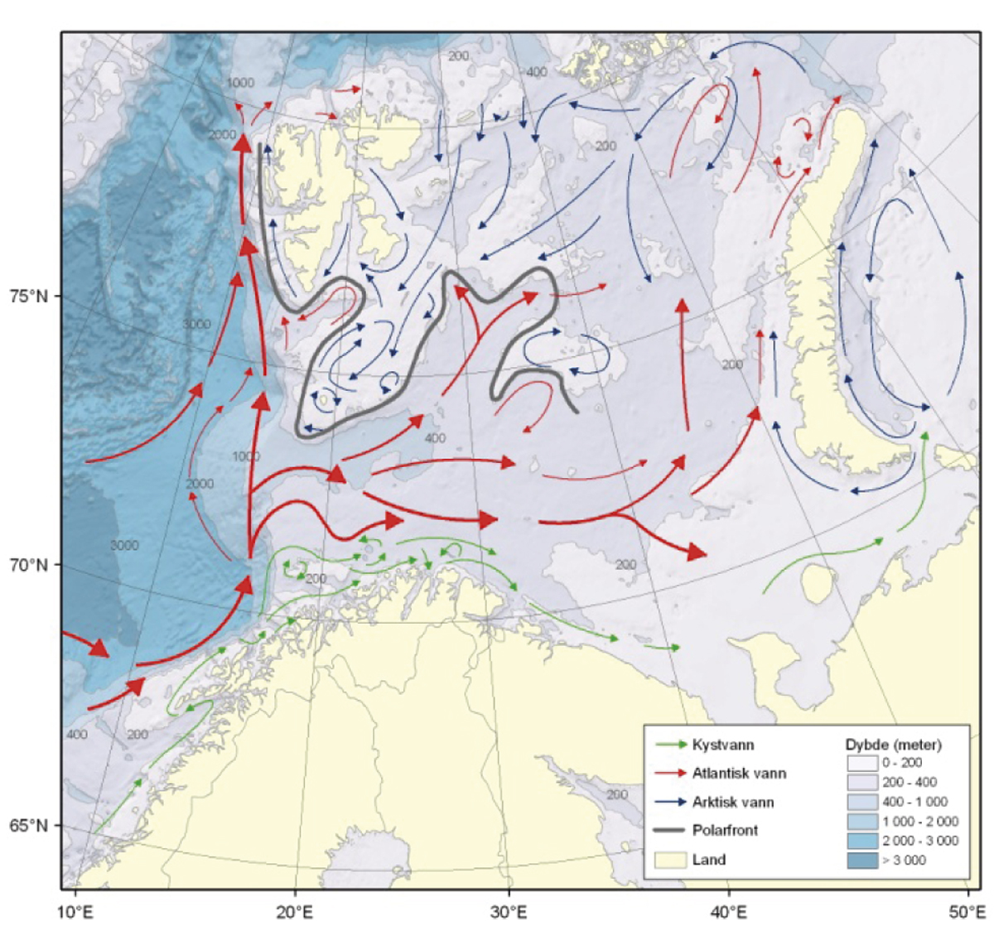
          - Barentshavet – straumar og djupn.
Det står bra til med vågekval og grønlandssel i Barentshavet, som er dei to sjøpattedyrbestandane som det blir fangsta på i dette området. For begge bestandane, spesielt grønlandssel, er fangsten lågare enn kvoterådet. Kvoten for grønlandssel er avtalt med Russland og omtalt i kapittel 3.2.1, medan kvoten for vågekval blir fastsett av Noreg basert på metodar utvikla i IWC, slik det er omtalt i kapittel 3.4.3. Barentshavet er eit relativt grunt havområde som ligg på kontinentalsokkelen nord for Noreg og Russland, jf. figur 4.1. Barentshavet er sterkt prega av varmt atlantisk vatn som strøymer inn frå sørvest. Det er i stor grad det som gjer at dette havområdet ikkje berre er leveleg, men eit svært produktivt hav. Områda på denne breiddegraden på motsett side av jordkloden er dekte med is året rundt, då dei ikkje har denne innstrøyminga av varmt vatn. Dei siste åra har det vore meir varmt atlanterhavsvatn nord i Barentshavet og nordom Svalbard enn nokon gong. Det varme vatnet skaper stor produksjon av plankton og godt med mat både til lodde og torsk. Torsk og lodde hadde i fleire av åra på 2010-talet den nordlegaste utbreiinga som er registrert i målingane til Havforskingsinstituttet gjennom dei siste 40 åra.
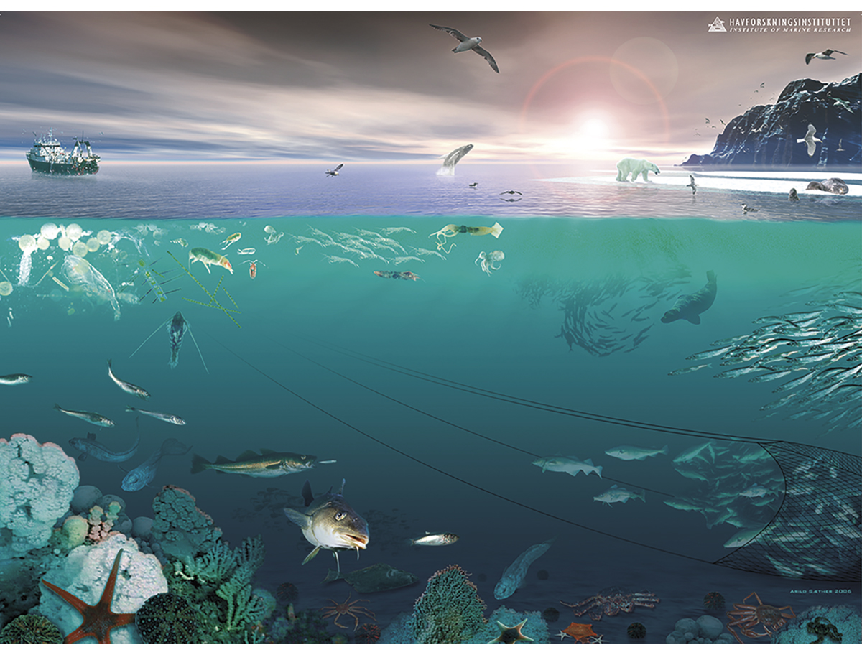
          - Økosystemet i Barentshavet.
Illustrasjon: Havforskingsinstituttet.
Noreg og Russland har eit særs godt samarbeid om forsking i Barentshavet, og dette gjev god kunnskap om fiskestammane og økosystemet.
Som følgje av Russlands invasjon av Ukraina vedtok ICES ein mellombels suspensjon av russiske delegatar, medlemmer og ekspertar i aktivitetane til ICES frå og med 30. mars 2022. Kvoteråda for fellesbestandar med Russland (torsk, hyse, snabeluer, lodde, reke) for 2023 vart difor utarbeidde av ei felles norsk-russisk forskargruppe (JRN-AFWG), som la til grunn eksisterande ICES-metodikk for desse bestandane. For blåkveite vart det ikkje laga noko slikt råd fordi ICES i 2021 gav kvoteråd for 2022 og 2023 for denne bestanden.
Det er funne over 200 fiskeartar i Barentshavet, men berre nokre få har kommersiell verdi. Dette er først og fremst den nordaustarktiske torsken (den største torskebestanden i verda), den nordaustarktiske hysa, den nordaustarktiske blåkveita, vanleg uer, snabeluer og lodde. I tillegg speler også reker, snøkrabbe og kongekrabbe viktige økonomiske roller. Rekefisket har auka sterkt i 2018–2019, men gjekk ned til eit lågare nivå i 2020–2021. Snøkrabbe breier seg vestover og nordover i Barentshavet. Det har blitt utvikla eit kommersielt fiske på denne bestanden, og fangsten er allereie tre gonger større enn fangsten av kongekrabbe.
Figur 4.3 viser det samla fangstkvantumet av botnfisk og pelagisk fisk i Barentshavet frå starten av førre hundreåret og fram til 2021. Den pelagiske fisken er nesten berre lodde, med eit lite innslag av polartorsk først i 1970-åra. Tidlegare var det lita interesse for å fiske lodde, men nedgangen i sildebestanden i Norskehavet i 1960-åra gjorde at fiskeflåten som før fiska sild, no søkte etter nye bestandar å fiske på. Utover i 1970-åra utvikla det seg eit omfattande loddefiske som nådde ein topp i 1977 med om lag tre millionar tonn fangst.
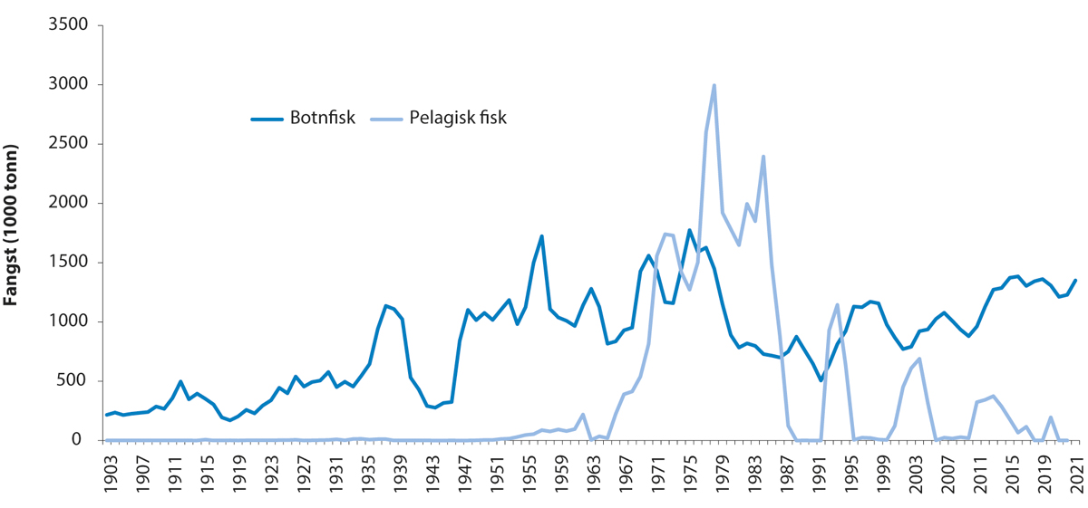
          - Fisket i Barentshavet frå 1903 til 2021. Totalfangst – alle land.
Kvantumet av fiska lodde har vore mykje mindre sidan 1990 enn det var i 1970-åra og tidleg i 1980-åra, sjølv om ikkje loddebestanden har vore så mykje mindre. Vi ser då bort frå dei fire periodane då loddebestanden var særs liten og fisket vart stoppa. Denne utviklinga i fisket heng saman med at torskebestanden, som har lodde som det viktigaste fôret sitt, har vakse seg svært stor dei seinare åra. Det har òg å gjere med at torsken no breier seg lenger nord og aust enn før og overlappar geografisk med loddebestanden ein mykje lengre periode av året. Torsken et difor ein langt større del av loddebestanden no enn tidlegare. Dette er vist på figur 4.4.
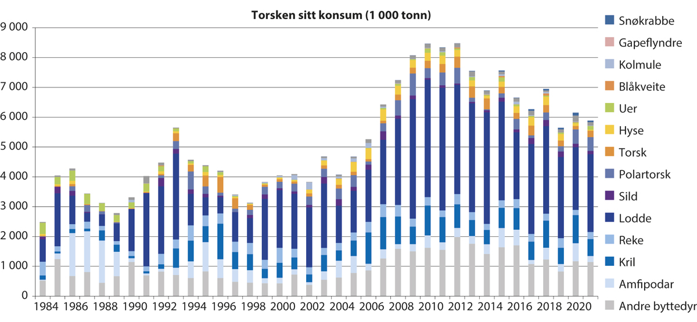
          - Torskebestanden sitt konsum av ulike byttedyr frå 1984 til 2021.
Av figur 4.4 ser vi at torsken konsumerte meir enn 8 millionar tonn mat årleg rundt 2010, og det går tydeleg fram at lodda utgjorde størstedelen av dette. I 2021 var konsumet minka til om lag 5,9 millionar tonn. Innsamlinga av mageprøvar av torsk er eit sams norsk-russisk prosjekt. Det kom i stand i 1984 som eit første steg mot fleirbestandsforsking og forvalting. Ved å studere kva den viktigaste rovfisken i Barentshavet et, har vi lært svært mykje om korleis dette økosystemet fungerer. Det er denne kunnskapen som ligg til grunn når vi no ser forvaltinga av lodde og torsk i samanheng, og tek med i bestandsvurderinga for torsk og hyse kor mykje småtorsk og småhyse den store torsken set til livs.
              - Nordaustarktisk torsk
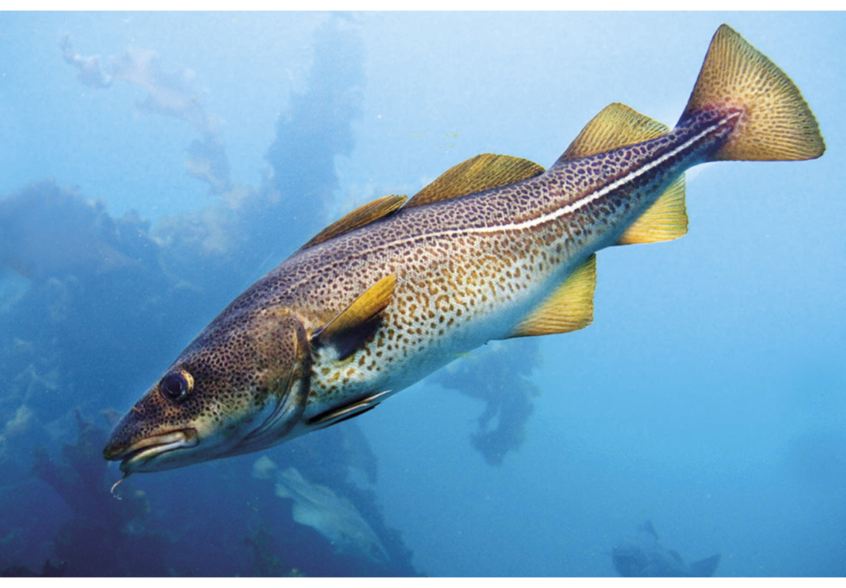
          - Torsk
Foto: Øystein Paulsen, Havforskingsinstituttet.
02N0xx1
Artsnamn: torsk – Gadus morhua
Maksimal storleik: 169 cm og 55 kg
Levetid: maks 25 år
Bestandsstorleik (2022): om lag 2,0 millionar tonn (totalbestand 3 år gammal og eldre fisk)
Kvote for 2023: 566 784 tonn
Norsk fangstverdi (2022): om lag 9,3 milliardar kroner
Fakta om bestanden: Største torskebestand i verda. Beitar på fisk og krepsdyr, mest lodde. Bestanden er no utbreidd i mesteparten av Barentshavet, også nord for polarfronten. I første halvår er gytefisken (skrei) fordelt langs norskekysten, for det meste sør til Lofoten, men enkelte år finst skrei heilt sør om Stad. Gyteperioden er mars–april.
Fisket
Gjennomsnittleg årsfangst sidan 1946 er 674 000 tonn. Fram til om lag 1980 vart det teke store fangstar, men dei gjekk jamt nedover, med unntak av periodar då særs sterke årsklassar kom inn i fisket. Fisketrykket var for høgt, og bestanden minka. Etter kvart som det kom på plass strengare reguleringar, og særleg då haustingsregelen vart innført etter tusenårsskiftet, snudde den negative trenden, og bestanden byrja å auke igjen, jf. figur 4.7. I periodar var ulovleg, uregulert og urapportert fiske eit stort problem, men etter 2009 har det ikkje vore registrert urapportert overfiske av kvoten. Dette heng spesielt saman med innføringa av hamnestatsregimet til NEAFC frå 1. mai 2007, aktivt kontrollsamarbeid mellom landa og auka interesse for problemet både i næringa og på politisk hald.
Norsk fangst har dei siste åra vore om lag 45 prosent av total rapportert internasjonal fangst. Nesten alt utanlandsk fiske på nordaustarktisk torsk skjer med botntrål, men i det norske fisket er 65–70 prosent av fangsten teken med andre reiskapar.
Status og råd
Bestanden minka fram til tusenårsskiftet, men har sidan auka til eit svært høgt nivå, før han igjen har gått nedover etter 2013, jf. figur 4.7. Ein viktig grunn til auken etter tusenårsskiftet var truleg betre ungfiskvern gjennom stenging av område med småfisk og bruk av sorteringsrist i trålfiskeria. Dessutan har det vore betre samsvar mellom tilrådde kvotar og fiske etter 2007 enn tidlegare. Det var også svært gunstige forhold for torsken i Barentshavet tidleg på 2010-talet; høgare temperaturar gjorde det mogleg for torsken å breie seg ut over eit mykje større område enn før. Matfatet vart då større, og det var også generelt god mattilgang. Rekrutteringa til bestanden har vore rimeleg bra, og nedgangen i individuell vekst har vore mindre enn ein skulle vente med ein så kraftig auke i bestanden. I dei siste åra har likevel utbreiingsområdet minka, dette kjem truleg av både nedgang i bestanden og lågare sjøtemperatur.
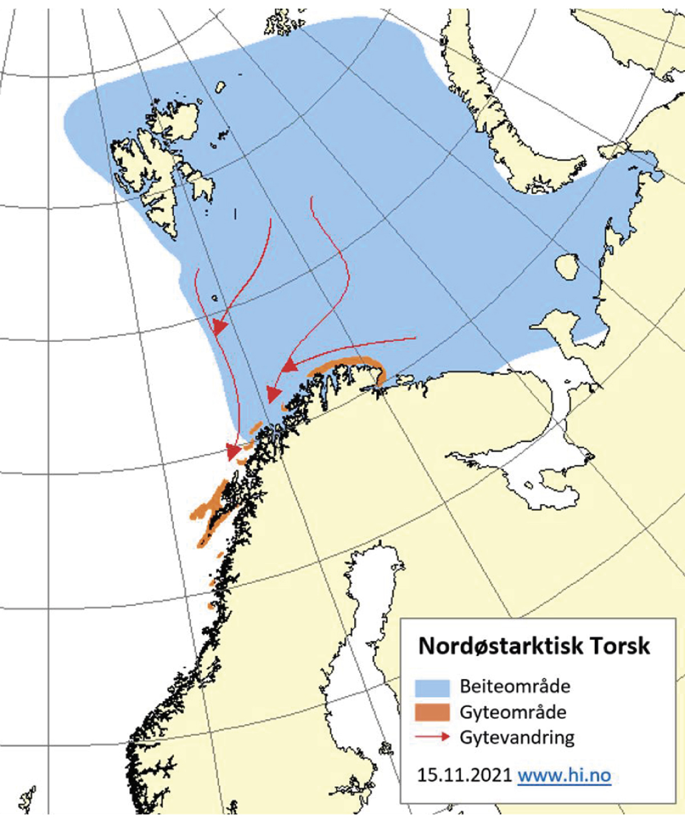
          - Utbreiingsområde og gyteområde for nordaustarktisk torsk.
Takka vere alle desse faktorane har gytebestanden i perioden 2008–2022 vore på det høgaste nivået vi har hatt i etterkrigstida. Sidan rekrutteringa dei siste åra har minka noko og uttaket har auka samanlikna med bestandsstorleiken, er no gytebestanden på veg nedover. Uttaket (den faktiske fiskedødelegheita) var, etter det vi no veit, under det som forvaltingsplanen tilseier i perioden 2008–2018, medan det no er like over det nivået som forvaltingsplanen tilseier.
I siste bestandsvurdering klassifiserte den norsk-russiske forskargruppa gytebestanden til å vere godt over føre-var-nivået og fiskepresset til å vere like over føre-var-nivået. Den norsk-russiske forskargruppa tilrådde ein kvote for 2023 på 566 784 tonn i tråd med gjeldande haustingsregel. Kvoterådet for 2023 vart avgrensa av klausulen i forvaltingsregelen om maksimalt 20 prosent endring i kvoterådet frå år til år, utan denne klausulen hadde rådet blitt 477 505 tonn. Kvoten for 2023 vart sett lik kvoterådet. Det avtalte fangstnivået vil innebere at gytebestanden og totalbestanden vil gå litt ned frå 2023 til 2024.
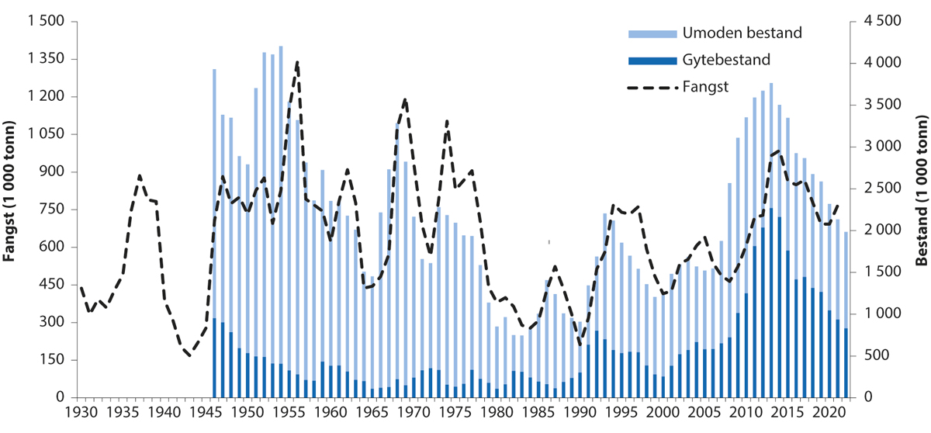
          - Utviklinga i bestand og fangst av nordaustarktisk torsk.
            - Tilrådd totalkvote (TAC), avtalt TAC, fangst og gytebestand (tusen tonn) av nordaustarktisk torsk dei siste fem åra.

06J1xt2
År | Råd frå ICES1 | Tilrådd TAC | Avtalt TAC | Fangst | Gytebestand
2019 | Følg den avtalte forvaltingsplanen,  ta omsyn til bifangst av kysttorsk og  vanleg uer. | < 675 | 725 | 693 | 1 268
2020 | Følg den avtalte forvaltingsplanen. | < 690 | 738 | 693 | 1 046
2021 | Følg den avtalte forvaltingsplanen. | < 886 | 886 | 767 | 936
2022 | Følg den avtalte forvaltingsplanen. | < 708 | 708 |  | 833
2023 | Følg den avtalte forvaltingsplanen. | < 567 | 567
1 Rådet for 2023 vart gitt av ei norsk-russisk forskargruppe og ikkje av ICES.
Rammeslutt
              - Nordaustarktisk hyse
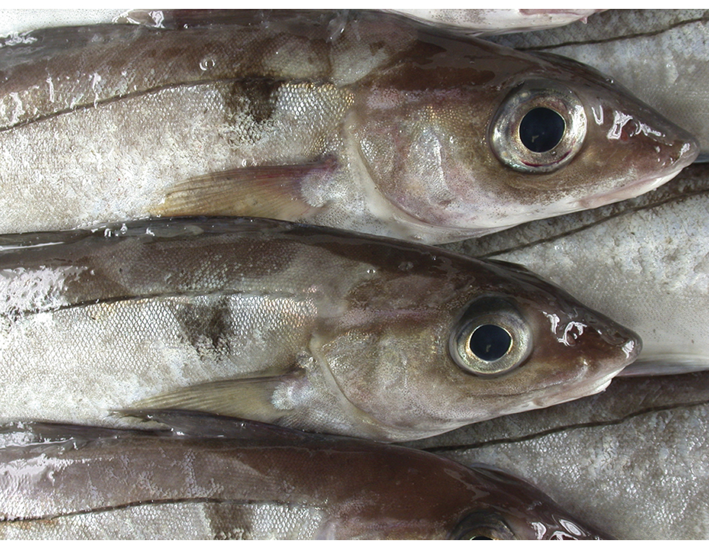
          - Hyse
Foto: Thomas de Lange Wenneck, Havforskingsinstituttet.
02N0xx1
Artsnamn: hyse – Melanogrammus aeglefinus
Maksimal storleik: 110 cm og 14 kg
Levetid: maks 20 år
Bestandsstorleik (2022): om lag 0,6 millionar tonn (totalbestand 3 år gammal og eldre fisk)
Kvote for 2023: 170 067 tonn
Norsk fangstverdi (2022): 1,6 milliardar kroner
Fakta om bestanden: Beitar på fisk og botndyr. Bestanden er no utbreidd i store delar av Barentshavet. I første halvår er gytefisken fordelt i dei vestlege delane av Barentshavet og langs vestkanten av Tromsøflaket. Gyteperioden er mars–april.
Fisket
Gjennomsnittleg årsfangst sidan 1946 er 142 000 tonn, men fangstane har variert mykje: frå 20 000 til 320 000 tonn, jf. figur 4.10. Saman med Russland står Noreg for størstedelen av hysefangsten. Også Færøyane, Storbritannia, Grønland, Tyskland og Frankrike fiskar på bestanden. Dei norske fangstane er i stor grad bifangst i trålfisket etter torsk, men eit direkte fiske med line langs kysten av Finnmark er også viktig. I tillegg går det også føre seg eit norsk fiske med snurrevad og garn. Dei andre landa fiskar hovudsakleg hyse med botntrål.
Status og råd
Bestanden av nordaustarktisk hyse har dei siste åra vore på eit historisk høgt nivå, jf. figur 4.10. Rekrutteringa til bestanden har vore over langtidsgjennomsnittet sidan 2000, og årsklassane 2004–2006 var særs sterke. Dei seinare årsklassane har vore rundt middels nivå, og bestanden kom difor ned på eit meir normalt nivå. Den sterke årsklassen 2016 har ført til at nedgangen i bestanden i ein periode stoppa opp, men sidan dei etterfølgjande årsklassane er svake, ventar vi ein vidare nedgang i bestanden. Hysa har hatt ei vidare utbreiing i Barentshavet det siste tiåret samanlikna med tidlegare, og dette er truleg ein kombinert effekt av at bestanden er stor, og at temperaturauken har gjort det mogleg for hysa å utvide leveområdet sitt mot nord og aust.
Kvoterådet for 2023 er basert på den vedtekne haustingsregelen og tilseier at kvoten maksimalt bør vere på 170 067 tonn, jf. tabell 4.2. Fastsett kvote er lik tilrådd kvote. Fiskedødelegheita var, etter det vi no veit, merkbart under det som forvaltingsplanen tilseier i perioden 2008–2016, medan frå og med 2018 har dødelegheita vore litt i overkant av det forvaltingsplanen tilseier. Fisket var ein god del lågare enn kvoten i 2020–2022.
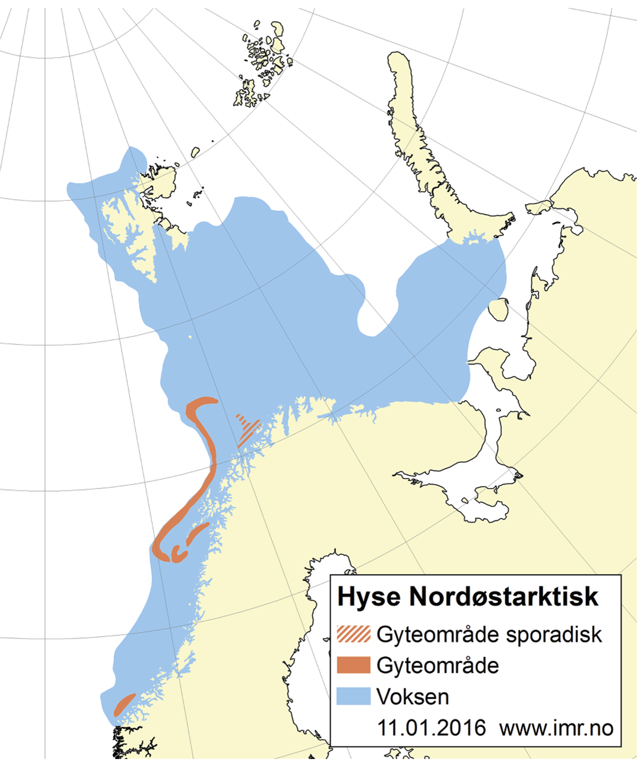
          - Utbreiingsområde og gyteområde for nordaustarktisk hyse.
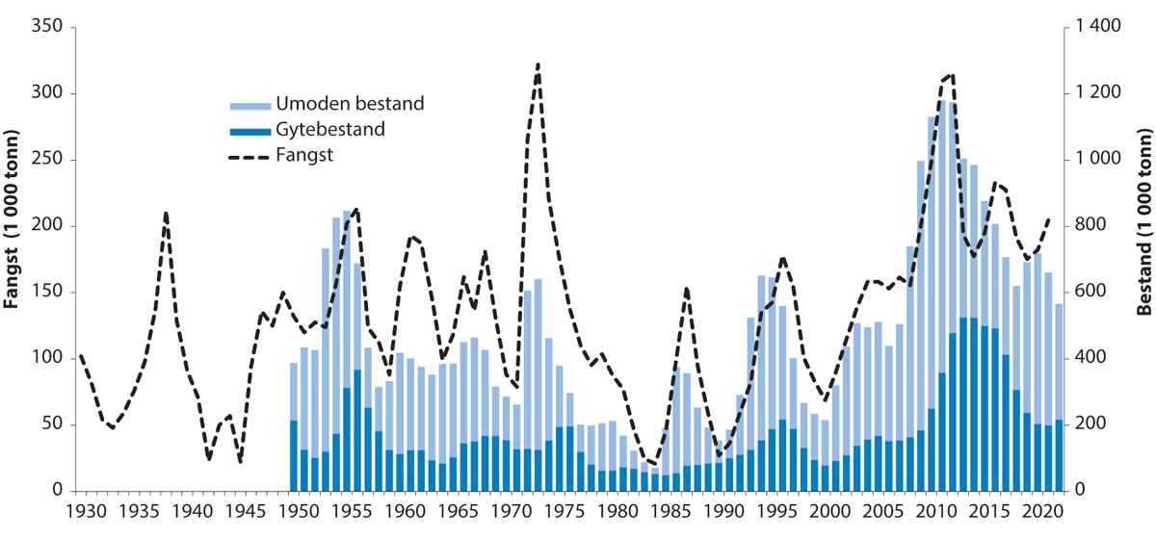
          - Utviklinga i bestand og fangst av nordaustarktisk hyse.

            - Tilrådd TAC, avtalt TAC, fangst og gytebestand (tusen tonn) av nordaustarktisk hyse dei siste fem åra.
06J1tx2
År | Råd frå ICES1 | Tilrådd TAC | Avtalt TAC | Fangst | Gytebestand
2019 | Følg den avtalte forvaltingsplanen. | < 152 | 172 | 175 | 238
2020 | Følg den avtalte forvaltingsplanen. | < 215 | 215 | 182 | 204
2021 | Følg den avtalte forvaltingsplanen. | < 233 | 233 | 205 | 200
2022 | Følg den avtalte forvaltingsplanen. | < 179 | 179 |  | 216
2023 | Følg den avtalte forvaltingsplanen. | < 170 | 170
1 Rådet for 2023 vart gitt av ei norsk-russisk forskargruppe og ikkje av ICES.
Rammeslutt
              - Nordaustarktisk sei
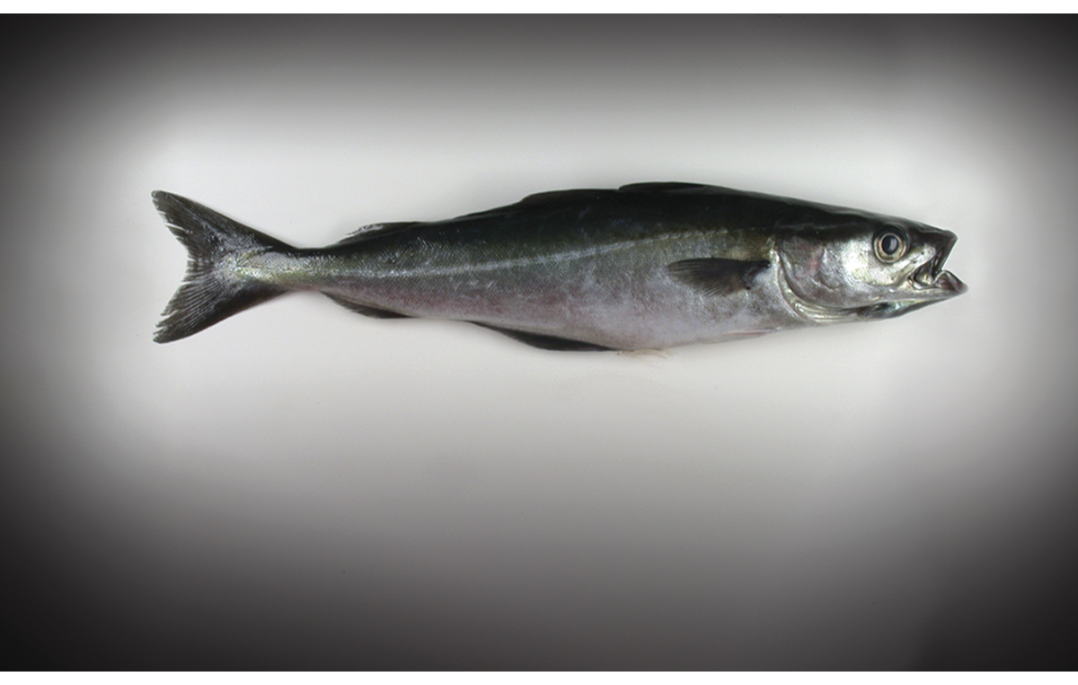
          - Sei
Foto: Thomas de Lange Wenneck, Havforskinginstituttet.
02N0xx1
Artsnamn: sei – Pollachius virens
Maksimal storleik: 130 cm og 20 kg
Levetid: maks 30 år
Bestandsstorleik (2022): om lag 1,1 millionar tonn (totalbestand 3 år gammal og eldre fisk)
Kvote for 2023: 226 784 tonn
Norsk fangstverdi (2022): om lag 2,4 milliardar kroner
Fakta om bestanden: Opptrer både pelagisk og ved botnen. Beitar mest på fisk. Bestanden er utbreidd langs norskekysten frå Stad til Varanger. Gyter på kystbankane frå Nordsjøen til Vesterålen. Gyteperioden er i februar.
Fisket
Gjennomsnittleg årsfangst i perioden 1960–2021 var på 162 000 tonn og har variert mellom 90 000 og 260 000 tonn, jf. figur 4.13. Noreg dominerer fisket med over 90 prosent av fangstane dei siste åra. Dei ti siste åra har trålfisket stått for 40 prosent av dei norske landingane, not 25 prosent, garn 20 prosent og line, snurrevad og jukse 15 prosent.
Status og råd
Seibestanden nord for 62° N var på eit historisk høgt nivå i 2001–2007, men deretter gjekk bestanden kraftig ned. Etter 2011 har bestanden igjen teke seg opp og ser no ut til å stabilisere seg rundt 1 million tonn.
Fiskeri- og kystdepartementet justerte i 2013 utnyttingsgraden i haustingsregelen frå føre-var-nivå til det nivået som vil gje høgast langtidsutbyte (Fmsy). ICES tilrådde, i tråd med denne regelen, ein maksimalkvote for 2023 på 226 784 tonn, og det vart også totalkvoten fastsett av Nærings- og fiskeridepartementet. Fiskedødelegheita var, etter det vi no veit, merkbart under det som forvaltingsplanen tilseier i perioden 2014–2021.
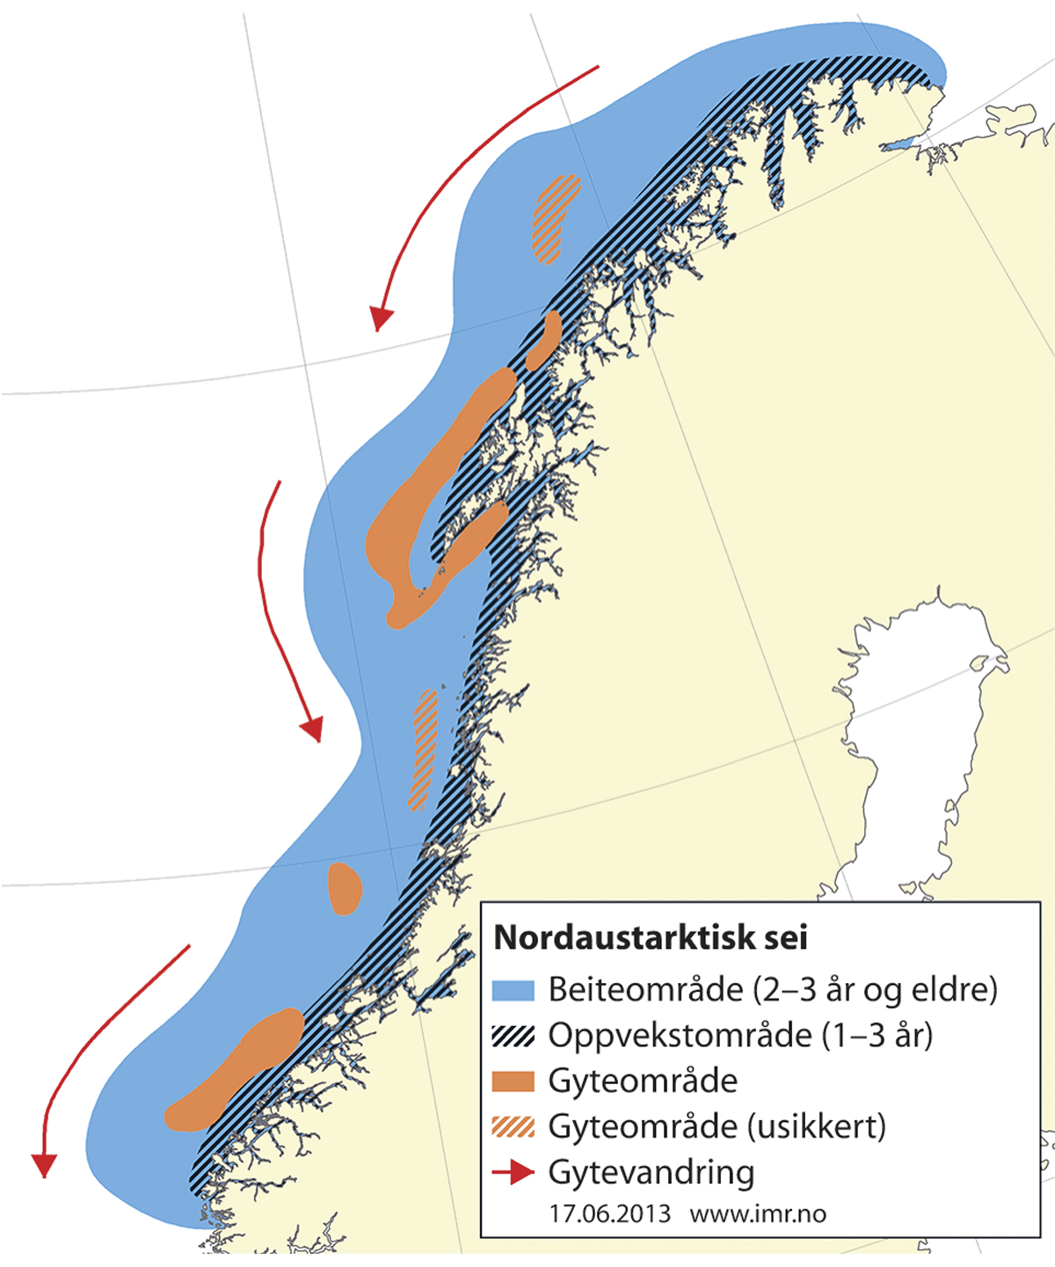
          - Utbreiingsområde og gyteområde for nordaustarktisk sei.
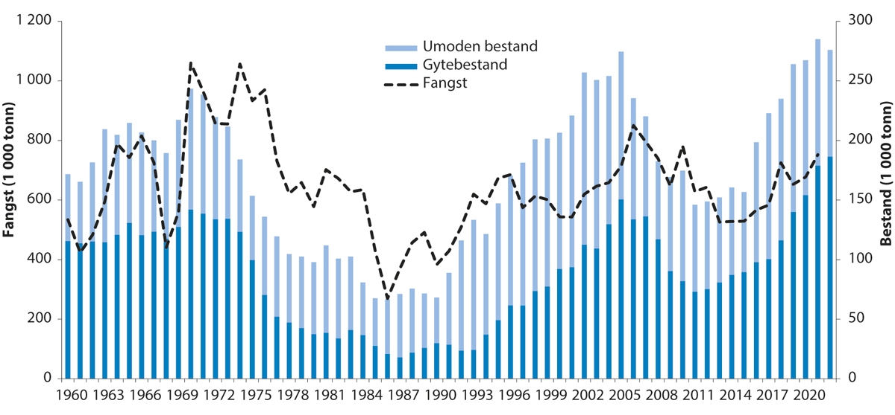
          - Utviklinga i bestand og fangst av nordaustarktisk sei.

            - Tilrådd TAC, avtalt TAC, fangst og gytebestand (tusen tonn) av nordaustarktisk sei dei siste fem åra.
06J1tx2
År | Råd frå ICES | Tilrådd TAC | Avtalt TAC | Fangst | Gytebestand
2019 | Følg den avtalte forvaltingsplanen, ta omsyn til bifangst av vanleg uer og  kysttorsk. | < 150 | 150 | 163 | 560
2020 | Følg den avtalte forvaltingsplanen, ta omsyn til bifangst av vanleg uer og  kysttorsk. | < 172 | 172 | 169 | 617
2021 | Følg den avtalte forvaltingsplanen, ta omsyn til bifangst av vanleg uer og  kysttorsk. | < 198 | 198 | 188 | 716
2022 | Følg den avtalte forvaltingsplanen, ta omsyn til bifangst av vanleg uer og  kysttorsk. | < 197 | 197 |  | 746
2023 | Følg den avtalte forvaltingsplanen, ta omsyn til bifangst av vanleg uer og  kysttorsk. | < 227 | 227

Rammeslutt
              - Nordaustarktisk blåkveite
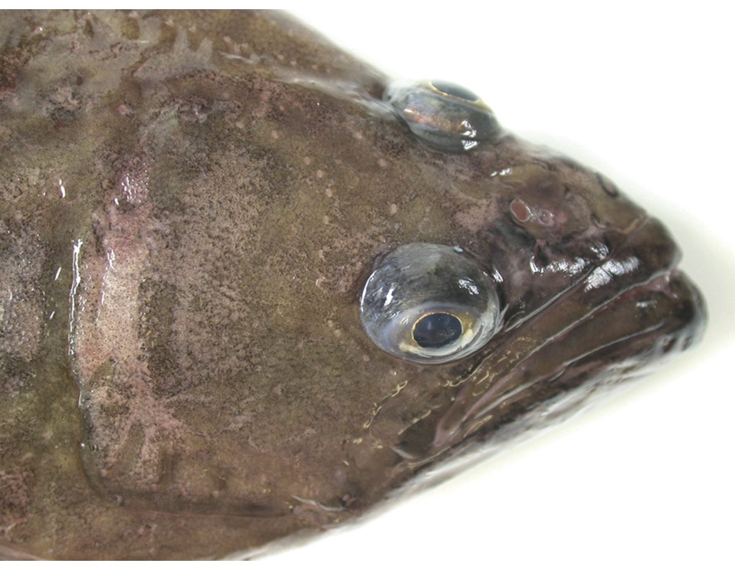
          - Blåkveite
Foto: Thomas de Lange Wenneck, Havforskingsinstituttet.
02N0xx1
Artsnamn: blåkveite – Reinhardtius hippoglossoides
Maksimal storleik: 120 cm og 20 kg. Hofisken blir større og eldre enn hannfisken.
Levetid: truleg meir enn 30 år
Bestandsstorleik: ukjend
Kvote for 2023: 25 000 tonn (TAC)
Norsk fangstverdi (2022): om lag 460 millionar kroner
Fakta om bestanden: Ein arktisk fisk som lever i vatn kaldare enn 4˚C, og som opptrer både pelagisk og ved botnen. Beitar mest på fisk, blekksprutar og krepsdyr. Bestanden er utbreidd langs Eggakanten frå Nordsjøen til Frans Josefs Land og i djupe område av Barentshavet. Gyter langs Eggakanten frå Vesterålen til Svalbard. Gyteperioden er om vinteren med topp i desember–januar.
Fisket
Gjennomsnittleg årsfangst i perioden 1964–2021 var på 24 000 tonn, men har variert mellom 10 000 og 90 000 tonn, jf. figur 4.16. I perioden før 1984 tok Noreg under halvparten av totalfangsten dei fleste åra, men har sidan dominert i dette fisket. Frå og med 2010 er fisket kvoteregulert og fordelt med 51 prosent til Noreg, 45 prosent til Russland og 4 prosent til andre land. Vel 60 prosent av fangsten blir fanga med botntrål, knapt 30 prosent med line og resten med garn eller andre reiskapar.
Status og råd
Det er stor uvisse knytt til storleiken på denne bestanden, men den fiskbare delen av bestanden auka frå 1992 til 2013 og har sidan gått noko ned. Haustingsraten har auka jamt sidan 2009. Det er ikkje semje om ein alderslesemetode, og det kan difor heller ikkje køyrast aldersfordelte bestandsmodellar. Det blir gjennomført ein metoderevisjon i 2022–2023. ICES gjev råd baserte på føre-var-basis og gav eit kvoteråd på maksimalt 19 094 tonn for 2022 og 18 494 tonn i 2023, jf. tabell 4.4. Som vanleg dei siste åra vart det fastsett ein kvote for 2023 (25 000 tonn) som er høgare enn rådet.
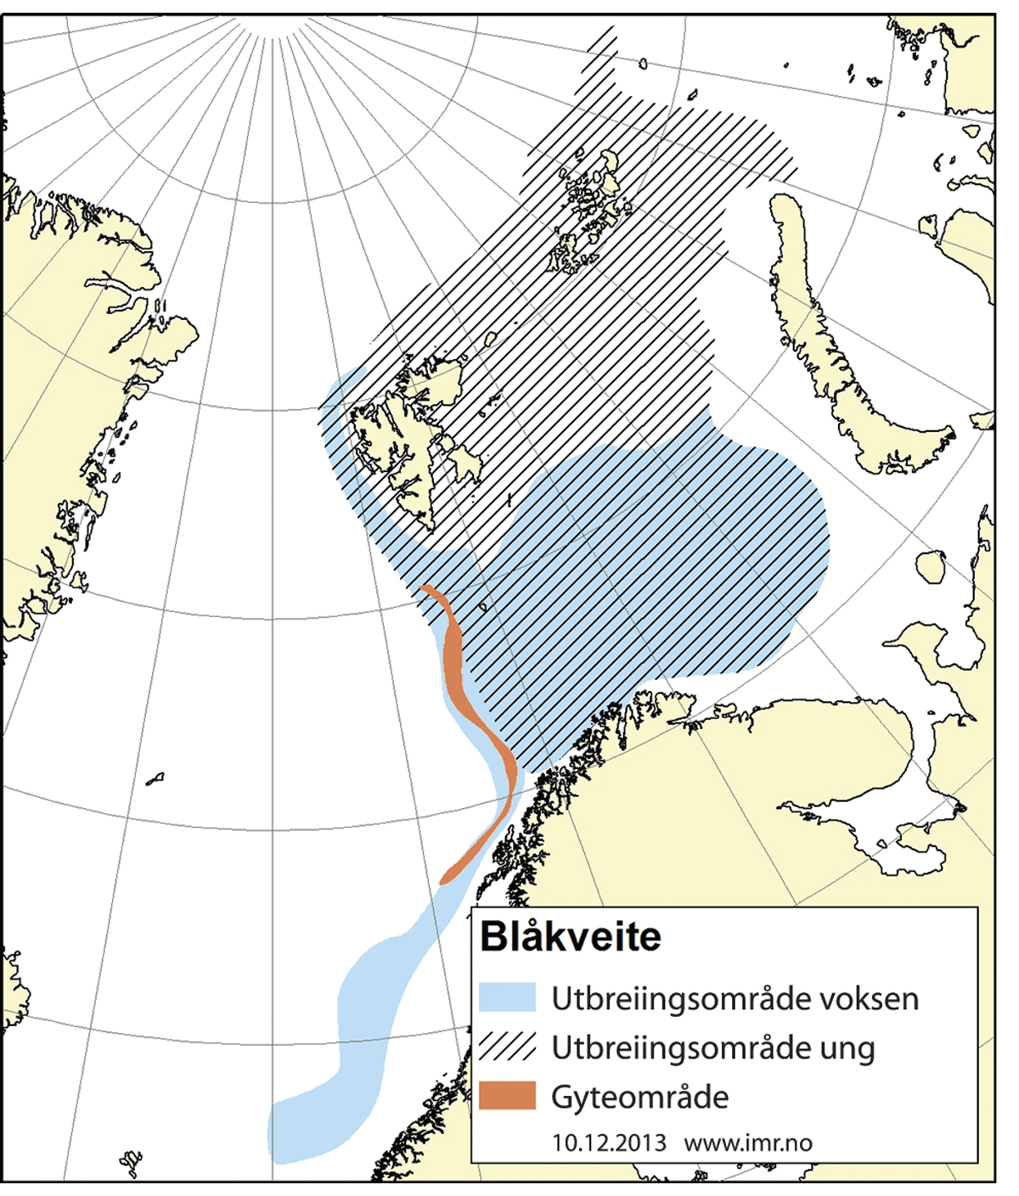
          - Utbreiingsområde og gyteområde for nordaustarktisk blåkveite.
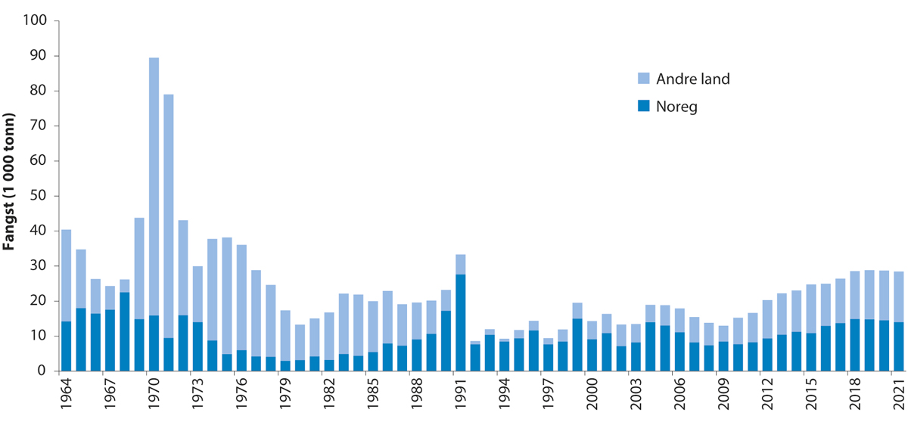
          - Utviklinga i fangst av nordaustarktisk blåkveite.

            - Tilrådd TAC, avtalt TAC og fangst (tusen tonn) av nordaustarktisk blåkveite dei siste fem åra.
06J1tx2
År | Råd frå ICES | Tilrådd TAC | Avtalt TAC | Fangst | Gytebestand 1
2019 | Føre-var-tilnærming | < 23 | 27 | 29 | -
2020 | Føre-var-tilnærming | < 23 | 27 | 29 | -
2021 | Føre-var-tilnærming | < 23 | 27 | 28 | -
2022 | Føre-var-tilnærming | < 19 | 25
2023 | Føre-var-tilnærming | < 18 | 25
1 Sidan det er stor uvisse knytt til storleiken på bestanden, er bestandstal ikkje viste i figur 4.16 og tabell 4.4.
Rammeslutt
              - Snabeluer i ICES- område I og II
          - Snabeluer
Foto: Havforskingsinstituttet.
02N0xx1
Artsnamn: snabeluer – Sebastes mentella
Maksimal storleik: 47 cm og 1,3 kg
Levetid: over 70 år
Bestandstorleik (2022): om lag 1,4 millionar tonn (totalbestand 2 år gammal og eldre fisk)
Kvote for 2023: 66 779 tonn (TAC)
Norsk fangstverdi (2022): om lag 530 millionar kroner (begge uerartane samla)
Fakta om bestanden: Beitar mest på fisk og kril. Bestanden er utbreidd i Barentshavet, ved Svalbard, og langs kontinentalskråninga mot Norskehavet. Føder levande ungar i mars–april langs Eggakanten.
Fisket
Gjennomsnittleg årsfangst av snabeluer i perioden 1992–2021 var på om lag 19 000 tonn, jf. figur 4.19, men har vore over 100 000 tonn i 1970–1980-åra og heile 300 000 tonn i 1976. Alt fiske etter snabeluer, inkludert bifangst, går føre seg med trål. Snabeluer blir dels fiska i Barentshavet, dels på det opne havet i Norskehavet (Smotthavet). Det er hovudsakleg Noreg og Russland som fiskar etter denne arten.
Status og råd
Basert på ein analytisk bestandsberekningsmodell klassifiserer ICES bestanden til å vere stabil og med god reproduksjonsevne. Gytebestanden auka jamt frå 1992 til 2007, og har frå og med 2007 vore mellom 800 000 og 1 000 000 tonn (jf. figur 4.19). Det er ikkje vedteke nokon forvaltingsplan for snabeluer, men den norsk-russiske forskargruppa tilrådde, basert på føre-var-tilnærming, at fangsten i 2023 ikkje bør overstige 66 779 tonn, jf. tabell 4.5. Fastsett kvote er lik tilrådd kvote. Ein metoderevisjon for snabeluer og vanleg uer vart gjennomført i 2018. Dessutan vart ulike forvaltingsreglar for snabeluer evaluert. Den norsk-russiske fiskerikommisjonen har vurdert det slik at ein forvaltingsregel med fiskedødelegheit F = 0,06 og triggarpunkt Btrigger på 450 000 tonn er å føretrekkje, men har enno ikkje vedteke nokon forvaltingsregel.
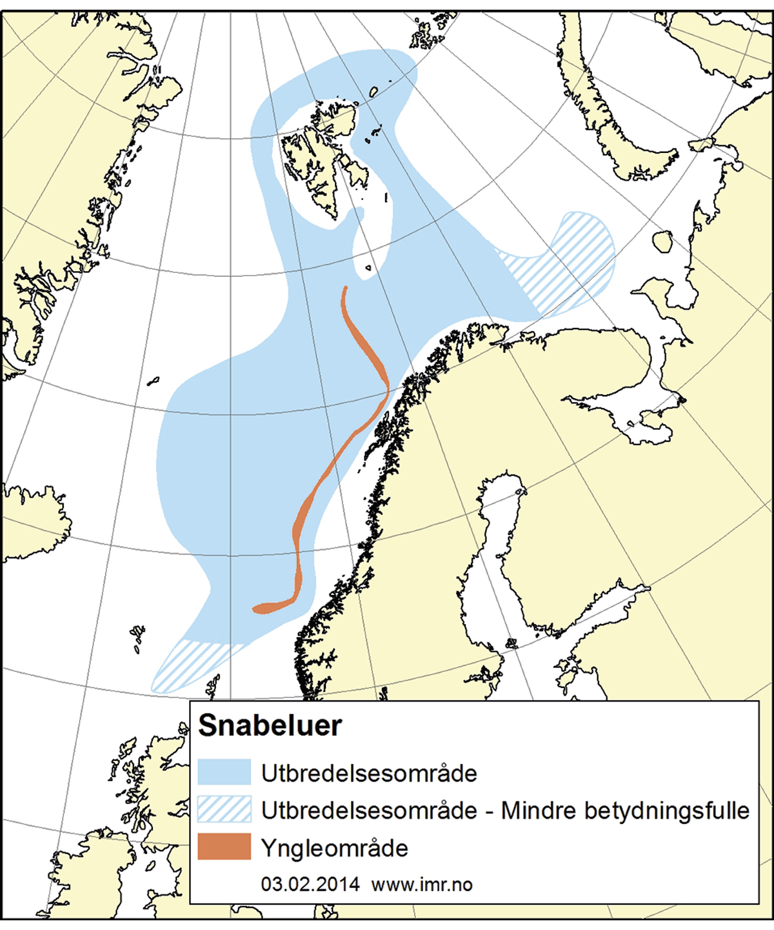
          - Utbreiingsområde og gyteområde for snabeluer.
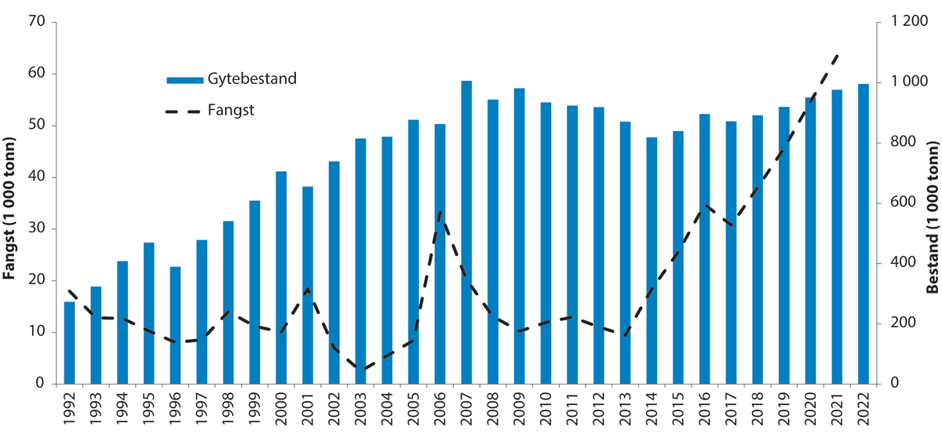
          - Utviklinga i bestand og fangst av snabeluer i ICES-område 1 og 2.

            - Tilrådd TAC, avtalt TAC, fangst og gytebestand (tusen tonn) av snabeluer i ICES-område 1 og 2 dei siste fem åra.
06J1tx2
År | Råd frå ICES1 | Tilrådd TAC | Avtalt TAC2 | Fangst | Gytebestand
2019 | Føre-var-tilnærming | < 54 | 54 | 46 | 920
2020 | Føre-var-tilnærming | < 56 | 56 | 55 | 951
2021 | Føre-var-tilnærming | < 66 | 66 | 63 | 977
2022 | Føre-var-tilnærming | < 67 | 67 |  | 996
2023 | Føre-var-tilnærming | < 67 | 67

1 Rådet for 2023 vart gitt av ei norsk-russisk forskargruppe og ikkje av ICES.
2 Noreg og Russland har dei siste åra fordelt snabeluerkvoten med utgangspunkt i ein totalkvote lik rådet frå ICES, men det er ikkje fastsett noka regulering av snabeluer i den internasjonale delen av Norskehavet, jf. omtale i kapittel 3.4.1 NEAFC.
Rammeslutt
              - Lodde i Barentshavet
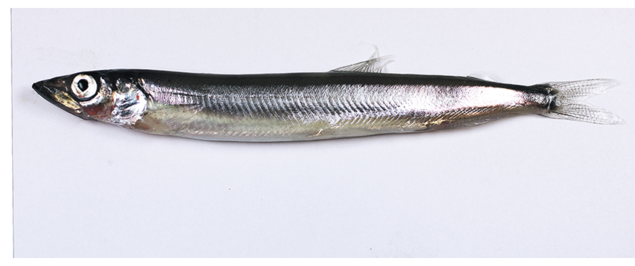
          - Lodde
Foto: Jan de Lange, Havforskingsinstituttet.
02N0xx1
Artsnamn: lodde – Mallotus villosus
Maksimal storleik: 20 cm og 50 g
Levetid: maks 5 år
Bestandstorleik (2022): om lag 2,2 millionar tonn (bestand 1 år gammal og eldre fisk målt i norsk sone)
Kvote for 2023: 62 000 tonn
Norsk fangstverdi (2022): 285 millionar kroner
Fakta om bestanden: Lodda er ein planktonetar, som berre gyter ein gong før ho døyr. Ho er mat for mange artar av fisk, sjøpattedyr og sjøfugl. Ho gyter ved Finnmarkskysten i mars–april og beitar over store delar av Barentshavet om sommaren og hausten. Lodda legg egga sine på botnen, slik som silda og nokre få andre artar gjer.
Fisket
Gjennomsnittleg årsfangst i perioden 1965–2022 er på 630 000 tonn, men har variert mellom 0 og 3 millionar tonn, jf. figur 4.22. I løpet av dei siste 30 åra har loddefisket blitt stoppa i tre periodar på fem år kvar fordi bestanden av naturlege årsaker nærast har kollapsa. Ein fjerde periode med stopp i fisket varte berre i to år (2016–2017), og fisket vart opna igjen i 2018, men vart på nytt stengt i 2019–2021, for så å bli opna igjen i 2022–2023. Loddekvoten blir delt mellom Noreg og Russland i forholdet 60/40. Tidlegare vart det fiska både om vinteren før gytinga ved kysten og om hausten i beiteområda, men på 2000-talet har det berre vore opna for fiske om vinteren før gytinga. På norsk side er loddefisket hovudsakleg eit ringnotfiske, medan Russland fiskar lodde med flytetrål.
Status og råd
Hausten 2018 fann ein lite lodde, og nedgangen heldt fram i 2019, før bestanden auka igjen i 2020–2021. Hausten 2022 vart berre den delen av loddebestanden som var i norsk sone, mengdemålt. Ut frå tidlegare målingar av kor stor del av bestanden som står i norsk sone i år med liknande bestandsstruktur, saman med ei framskriving frå målingane i 2021, ekstrapolerte ein kor mykje som truleg stod i russisk sone. Dette estimatet er sjølvsagt meir usikkert enn vanleg, noko som det vart teke høgd for i kvoterådgjevinga frå den norsk-russiske forskargruppa. Ifølgje forvaltingsplanen for lodde (5 prosent sannsyn for SSB < 200 000 tonn ved gyting) gav dette rom for ein loddekvote på 62 000 tonn i 2023. Fastsett kvote er lik tilrådd kvote. Det vart gjennomført ein metoderevisjon for denne bestanden i 2022.
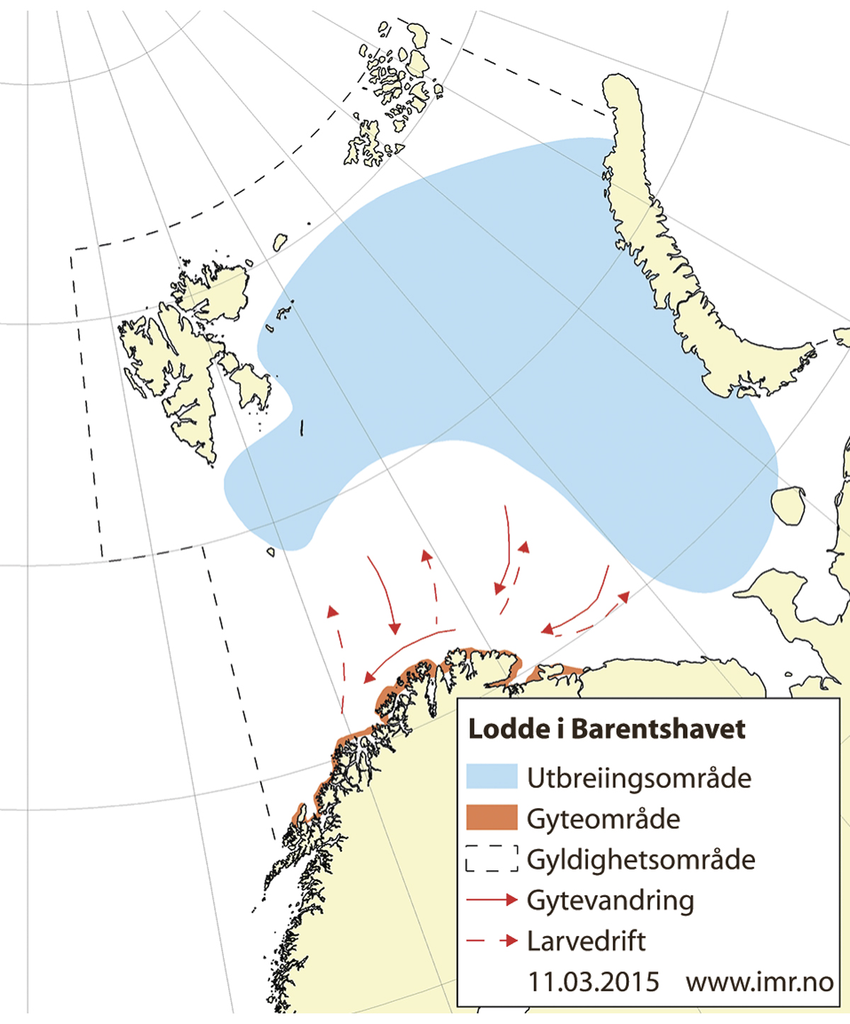
          - Utbreiingsområde og gyteområde for lodde i Barentshavet.
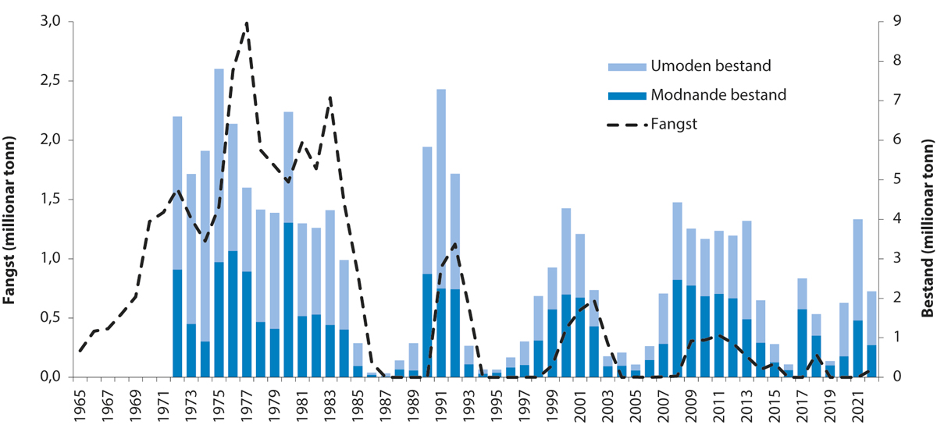
          - Utviklinga i bestand og fangst av lodde i Barentshavet.

            - Tilrådd TAC, avtalt TAC, fangst og modnande bestand (tusen tonn) av lodde i Barentshavet dei siste fem åra.
06J1tx2
År | Råd frå ICES1  SSB = gytebestand | Tilrådd TAC | Avtalt TAC | Fangst | Modnande bestand
2019 | 5 prosent sannsyn for SSB < 200 000 t | 0 | 0 | 0 | 302
2020 | 5 prosent sannsyn for SSB < 200 000 t | 0 | 0 | 0 | 533
2021 | 5 prosent sannsyn for SSB < 200 000 t | 0 | 0 | 0 | 1 438
2022 | 5 prosent sannsyn for SSB < 200 000 t | < 70 | 70 | 65 | 8172
2023 | 5 prosent sannsyn for SSB < 200 000 t | < 62 | 62
1 Rådet for 2023 vart gitt av ei norsk-russisk forskargruppe og ikkje av ICES.
2 Estimat for norsk sone i Barentshavet.
Rammeslutt

Norskehavet
Livet i Norskehavet er prega av at det er eit djuphav; mange stader er det djupare enn 3 000 meter, jf. figur 4.23. Det er difor berre på kontinentalsokkelen og eit stykke nedover skråninga mot djuphavet vi finn botnfisk. Dei store og kommersielt viktige bestandane i Norskehavet er difor å finne i dei frie vassmassane; vi kallar dei pelagiske bestandar. Dei tre viktigaste er sild, makrell og kolmule.
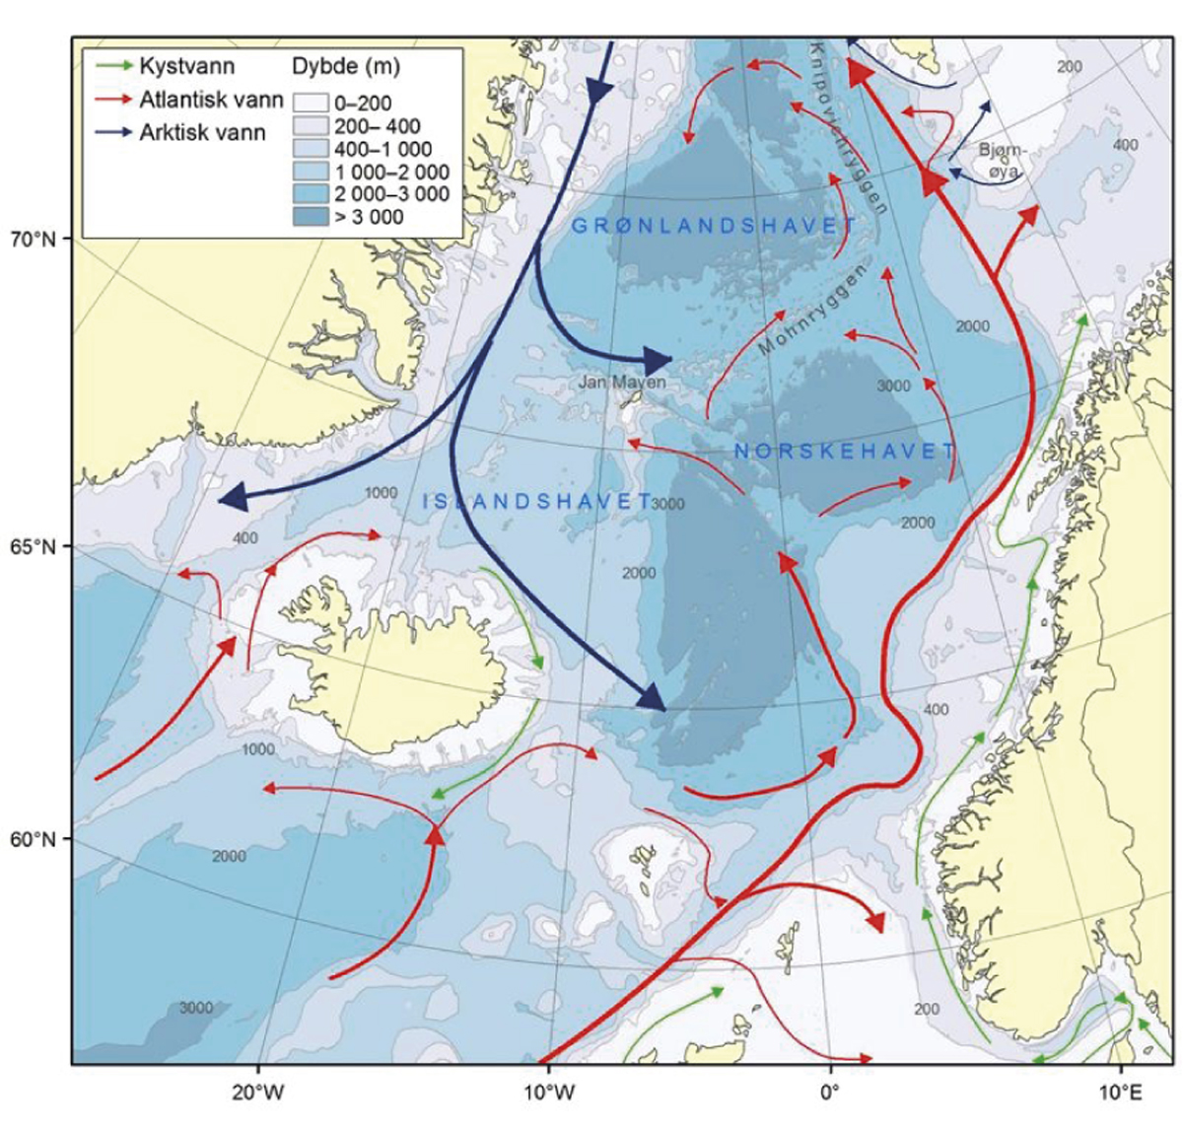
          - Norskehavet – straumar og djupn.
Biomassen av alle dei tre bestandane har stabilisert seg i dei siste åra. Rekrutteringa av kolmule har vore god dei siste åra, medan ein sterk årsklasse (2016) er kommen inn i fisket på den norske vårgytande sildebestanden. Makrellen har hatt svært god rekruttering fram til 2014, men rekrutteringa har blitt dårlegare dei siste åra basert på tilgjengelege data. Etter ein historisk ekspansjon, inkludert store delar av Norskehavet, havområda ved Island og Grønland og heilt nord til Svalbard, har utbreiinga av makrellbestanden og mengda av han minka i vestlege område dei siste åra. I dei tre siste åra var det ikkje registrert makrell i grønlandske farvatn og berre heilt minimale mengder i islandske farvatn. Denne nedgangen i vest er ikkje fullt ut forstått, men fell saman med ein nedgang i gytebestanden fram til 2020 før han stabiliserte seg dei siste åra.
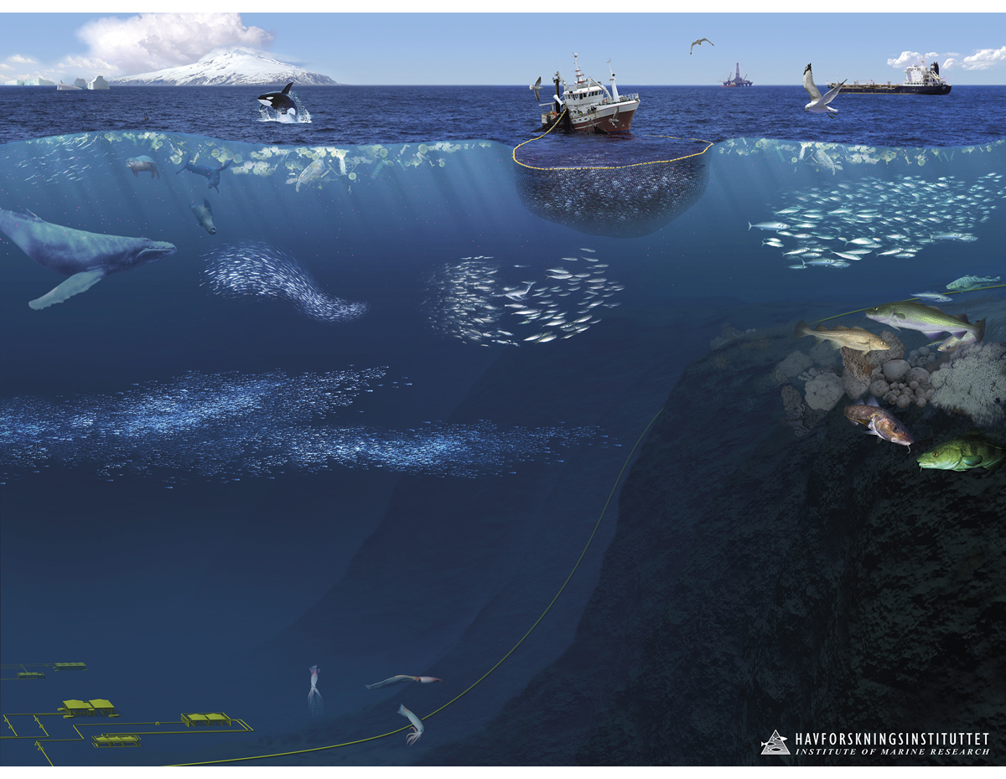
          - Økosystemet i Norskehavet.
Illustrasjon: Havforskingsinstituttet.
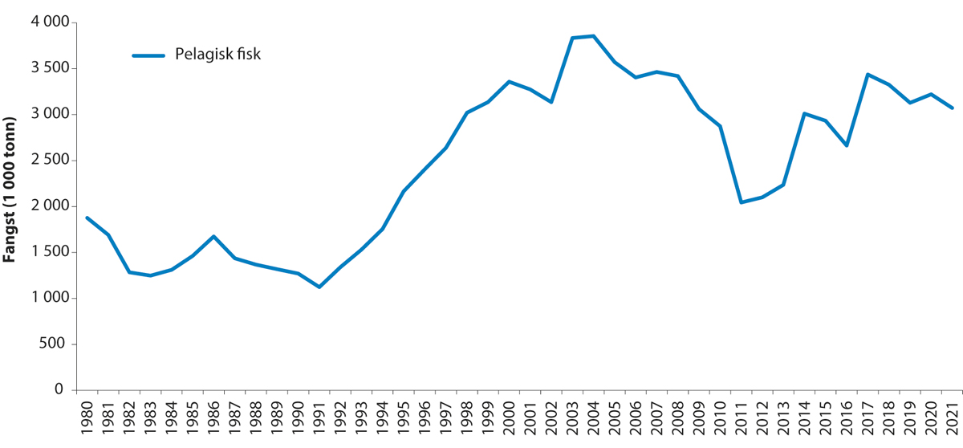
          - Fisket i Norskehavet frå 1980 til 2021.
Det har historisk vore eit svært stort fiske på desse tre artane i Norskehavet. Rundt tusenårsskiftet var den samla fangsten oppe i nesten 4 millionar tonn, jf. figur 4.25. Etter dette gjekk fangsten ned til godt under 3 millionar tonn rundt 2010. Fangstane tok seg opp att fram til 2017. Sidan har fangstane gått attende. Bestandssituasjonen for alle dei tre pelagiske bestandane vart vesentleg dårlegare i perioden etter 2013, sjølv om den samla fangsten auka fram til 2017.
Etter mange år med råd om null fiske for haiartane pigghå og håbrann, gav ICES i 2022 kvoteråd for begge desse artane for åra 2023 og 2024. Råda for 2023 er 17 353 tonn for pigghå og 219 tonn for håbrann. Desse artane finst både i Norskehavet, Nordsjøen og område lenger sør og vest. Det er ikkje inngått nokon kvoteavtale for 2023 med andre land for desse artane og heller ikkje fastsett nokon norsk kvote, men det er opna for norsk fiske på begge artane i 2023.
Norskehavet er prega av varmt atlanterhavsvatn som strøymer inn frå sør. Men langs Aust-Grønland strøymer det kaldt arktisk vatn inn frå nord og skaper eit skilje, ein polarfront, mellom det varme vatnet i aust og det kalde i vest. Heile havområdet er blitt varmare det siste tiåret, og dette påverkar også livet i havet på ulikt vis.
Sidan Norskehavet er så mykje djupare enn Nordsjøen og Barentshavet, finst det eit element i dette økosystemet som ikkje finst i det andre – eit organisk lag frå 400 til 800 meters djup. Dette laget består av småorganismar av mange slag, både planktonorganismar og mesopelagiske fisk, som lysprikkfisk. Desse organismane lever av den biomassen som søkk ned frå dei øvre laga, der sjølve produksjonen, basert på det fotosyntetiserande planteplanktonet, skjer. Dyreplanktonet, som hovudsakleg består av ørsmå krepsdyr som raudåte og kril, et planteplanktonet og fører energien oppover i næringskjeda. Sidan tidleg på 2000-talet har dyreplanktonmengdene i Norskehavet vist ein negativ trend, men denne trenden flata ut rundt 2009, og dei siste åra har det igjen vore ein auke. No er tettleiken av dyreplankton i Norskehavet oppe på same nivået som i Barentshavet.
Mellom djupvassfisken og botnfisken som finst på sokkelen og i skråninga langs kysten, viser ulike artar ulik utvikling. Snabelueren, som finst både i Barentshavet og i Norskehavet (som alt er nemnd i det førre delkapittelet), er i vekst, medan den vanlege ueren er raudlista som «sterkt trua». Brosme og lange, som er blant dei viktigaste kommersielle artane i denne gruppa, ser ut til å liggje på eit stabilt nivå. Blåkveite, som gyter langs Eggakanten i det nordaustlege Norskehavet, og den nordaustarktiske seien, som har ei vid utbreiing langs Norskekysten, er nemnde i det førre kapittelet.
Selbestandane i Norskehavet har også hatt ulik utvikling. Medan grønlandsselen i Vestisen (som er områda langs austkysten av Grønland) er i bra forfatning og toler hausting, er klappmyssbestanden i Vestisen freda fordi bestanden er på eit lågt nivå samanlikna med tidlegare.
På og langs kontinentalsokkelen i aust er ei grundig kartlegging av botndyrsamfunna i gang gjennom MAREANO-programmet. Det blir stadig gjort nye funn av korallrev, korallskog og område med svamp og sjøfjør.
              - Norsk vårgytande sild
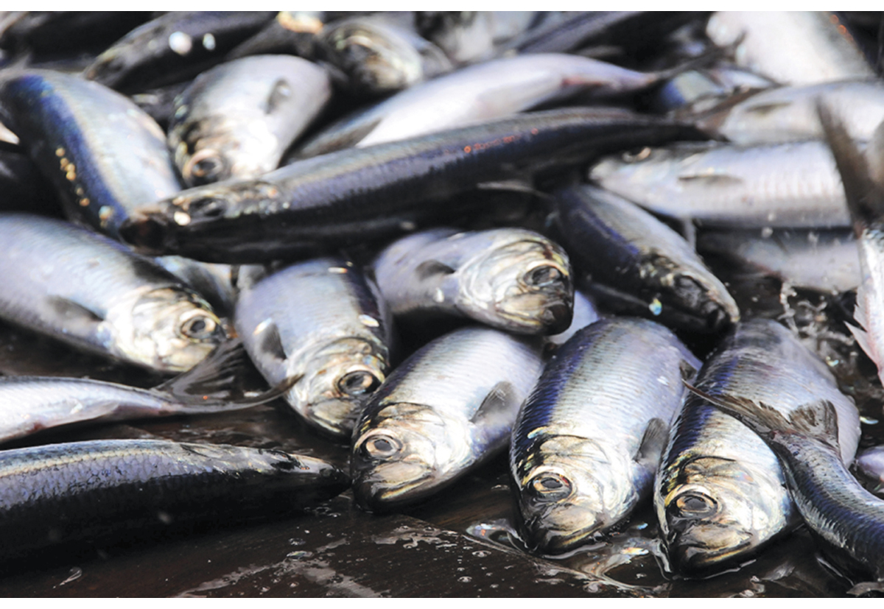
          - Sild
Foto: Kjartan Mæstad, Havforskingsinstituttet.
02N0xx1
Artsnamn: sild – Clupea harengus
Maksimal storleik: 40 cm og 500 g
Levetid: maks 25 år
Bestandsstorleik (2022): om lag 3,9 millionar tonn (gytebestand)
Kvote for 2023: 511 171 tonn (TAC)
Norsk fangstverdi (2022): om lag 3 milliardar kroner
Fakta om bestanden: Silda er ein planktonetar. Ho er mat for mange artar av fisk og kval. Ho gyter langs kysten frå Møre til Nordland i februar–mars og beitar over store delar av Norskehavet om sommaren og hausten. Silda legg egga sine på botnen, slik som lodda og nokre få andre artar gjer. Yngelen blir ført med straumen nordover langs kysten og endar opp i Barentshavet, der silda lever i kring tre år før ho vandrar ut i Norskehavet.
Fisket
Den gjennomsnittlege årlege totalfangsten av norsk vårgytande sild i perioden 1950–2021 er om lag 711 000 tonn, men det har vore store variasjonar knytt til endringar i storleiken av bestanden, jf. figur 4.28. Når bestanden har vore på topp, har det vore teke fangstar på opp mot 2 millionar tonn, medan det vart full stopp i fisket då bestanden braut saman i 1960-åra. Minstemålet på sild er 25 cm, så fisket skjer på vaksen sild, hovudsakleg under gyteinnsiget langs Norskekysten om vinteren, medan ho er på beitevandring i Norskehavet om sommaren, og når ho vandrar mot kysten av Nord-Noreg for å overvintre om hausten. Det norske fisket, som for det meste skjer om vinteren når silda har høgast kvalitet, skjer hovudsakleg med ringnot.
Status og råd
2016-årsklassen er forventa å dominere i fangstane i 2023, og årsklassene som rekrutterer til fisket etter 2016-årsklassen, er estimerte til å vere svake. Bestandsvurderinga syner at gytebestanden er estimert til å vere over 3,184 millionar tonn, som er føre-var-grensa. Tilrådd totalkvote for 2023 er på 598 588 tonn, jf. tabell 4.7. Fiskedødelegheita var, etter det vi no veit, i snitt så å seie på Fmgt (0,14) i perioden 2009–2020, men er i 2021 estimert til å vere 20 prosent over.
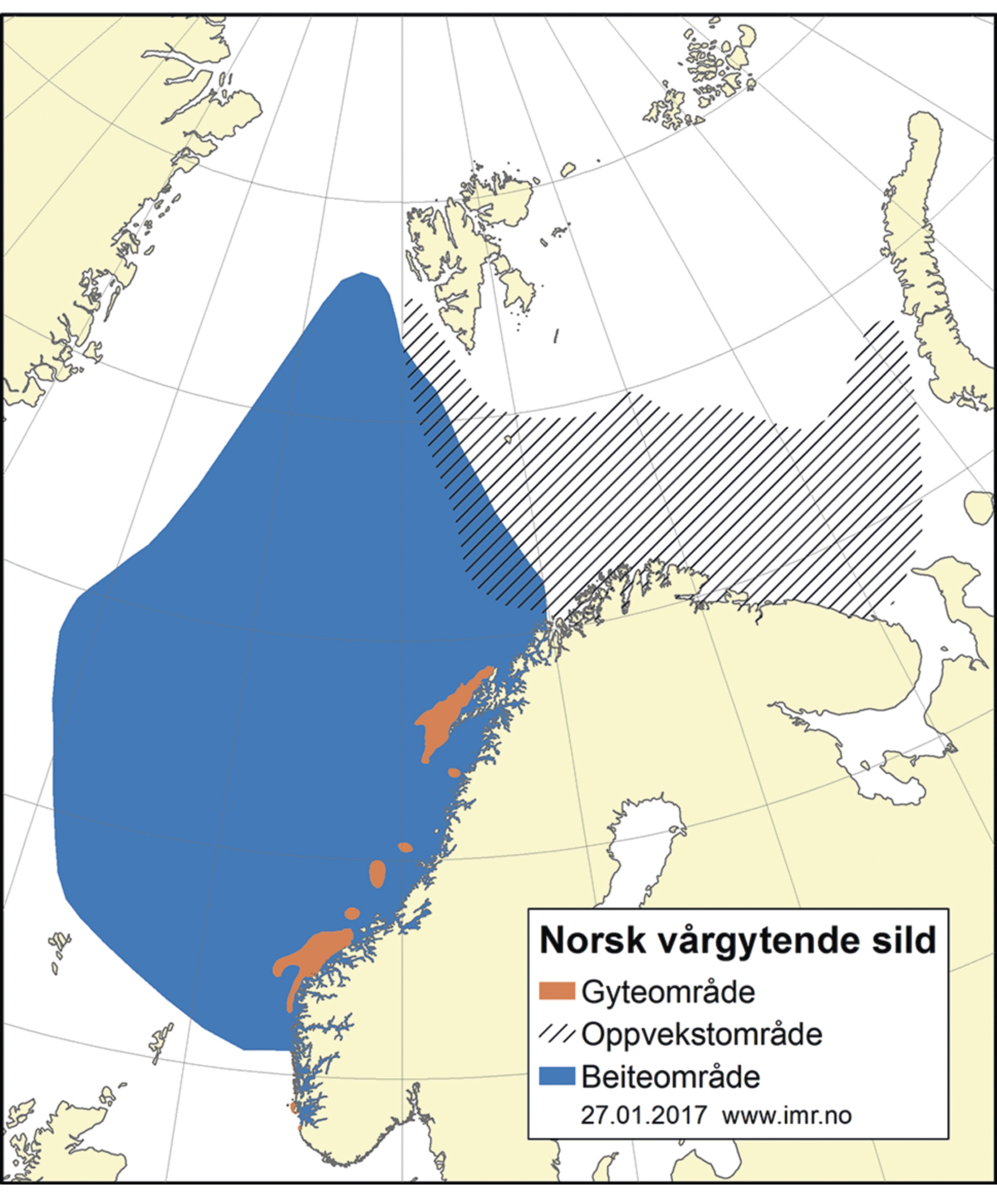
          - Utbreiingsområde og gyteområde for norsk vårgytande sild.
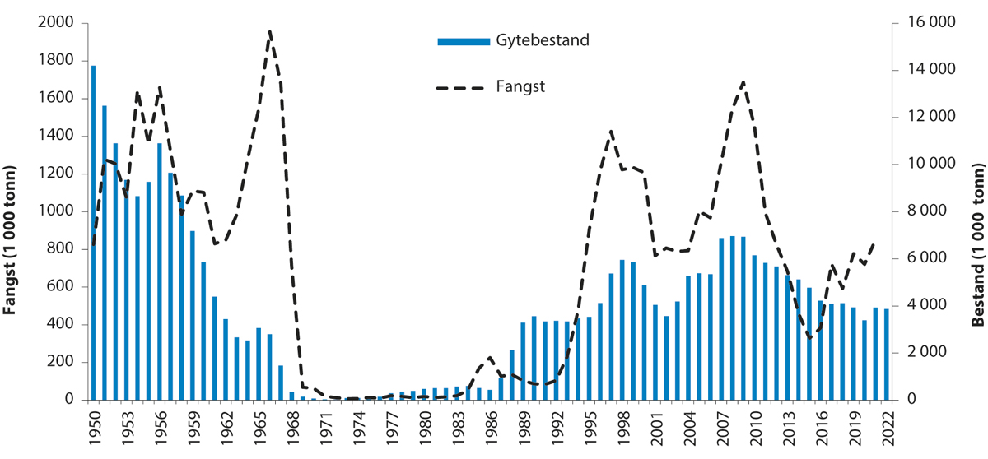
          - Utviklinga i bestand og fangst av norsk vårgytande sild.

            - Tilrådd TAC, avtalt TAC, fangst og gytebestand (tusen tonn) av norsk vårgytande sild dei siste fem åra.
06J1tx2
År | Råd frå ICES | Tilrådd TAC | Avtalt TAC | Fangst | Gytebestand
2019 | Følg den avtalte forvaltingsplanen  (ny av 2018). | < 589 | 7741 | 777 | 3 934
2020 | Følg den avtalte forvaltingsplanen. | < 526 | 6941 | 721 | 3 393
2021 | Følg den avtalte forvaltingsplanen. | < 651 | 8811 | 852 | 3 930
2022 | Følg den avtalte forvaltingsplanen. | < 599 | 8281 |  | 3 867
2023 | Følg den avtalte forvaltingsplanen. | < 511 | < 511
1 Summen av nasjonale kvotar. Det er inngått avtale om TAC, men ikkje om fordeling av TAC.
Rammeslutt
              - Makrell
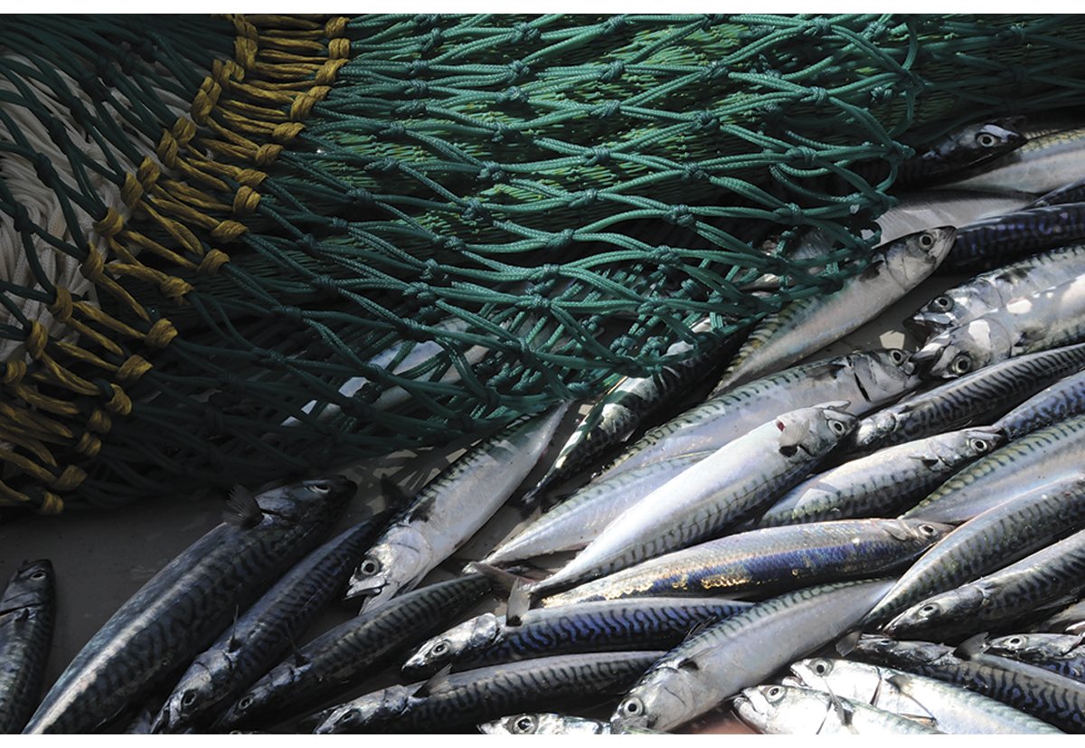
          - Makrell
Foto: Leif Nøttestad, Havforskingsinstituttet.
02N0xx1
Artsnamn: makrell – Scomber scombrus
Maksimal storleik: 65 cm og 3,5 kg, sjeldan over 1 kg
Levetid: maks 25 år
Bestandsstorleik (2022): om lag 3,8 millionar tonn (gytebestand)
Kvote for 2023: 782 066 tonn (TAC)
Norsk fangstverdi (2022): om lag 3,8 milliardar kroner
Fakta om bestanden: Makrellen et dyreplankton, fiskelarvar og småfisk. Han gyter sentralt i Nordsjøen (mai–juli), vest av Irland (mars–juli) og i portugisiske farvatn (februar–mai). Frå 2016 har makrellen i større grad også gytt og hatt oppvekstområde lenger nord i Norskehavet, noko vi ikkje har registrert før i historia. Sommaren og hausten 2021 vart det for første gong registrert tette stimar av makrellyngel (0-gruppe) langs norskekysten heilt nord til 64° N, medan hausten 2022 vart det fanga makrellyngel så langt nord som nordaust av Nordkapp. Makrellen beitar over store havområde frå Gibraltar til Grønland, i Nordsjøen og i Norskehavet heilt nord til Svalbard om sommaren og hausten. Frå 2017 har den vestlege utbreiinga av makrell minka kraftig. I åra 2020–2022 vart det ikkje registrert makrell i grønlandske farvatn, og mengda og utbreiinga i islandske farvatn vart kraftig redusert i perioden 2017 til 2022. Samstundes auka mengda frå 2018 til 2022 i dei sentrale og nordlege delane av Norskehavet, inkludert fiskerisona ved Jan Mayen og fiskevernsona ved Svalbard.
Fisket
Den gjennomsnittlege årlege totalfangsten av nordaustatlantisk makrell i perioden 1980–2022 var 786 000 tonn, og uttaket har vore høgt dei siste åra, med årlege totalfangster frå 1 million tonn til 1,4 millionar tonn, jf. figur 4.31. Det knyter seg likevel stor uvisse til om rapportert fangst gjev eit godt bilete av dei reelle fangstane, særleg i perioden fram til 2005. Truleg har fangstane vore langt høgare i denne perioden enn desse tala viser. Fisket går hovudsakleg føre seg i eit direkte fiske med ringnot og trål. I dei sørlege områda tek dei også ein del makrell som bifangst i trål. Det norske fisket går føre seg med ringnot, men ei mindre mengd blir fanga med garn, dorg og trål. Dette fisket går mest føre seg om hausten i den nordlege delen av Nordsjøen, i Norskehavet og i Skagerrak. Brexit og situasjonen med at norske fiskarar ikkje kunne fiske makrellen i britiske farvatn, førte til at Noreg fiska nesten all makrellen i norsk økonomisk sone både i 2021 og 2022. I seinare år, spesielt frå 2010 til 2017, har makrellen vandra langt mot nord og vest, og nokre fangstar har vore tekne utanfor Nord-Noreg. Andre viktige aktørar i makrellfisket er EU, Storbritannia, Island, Færøyane, Russland og dei seinaste åra også Grønland.
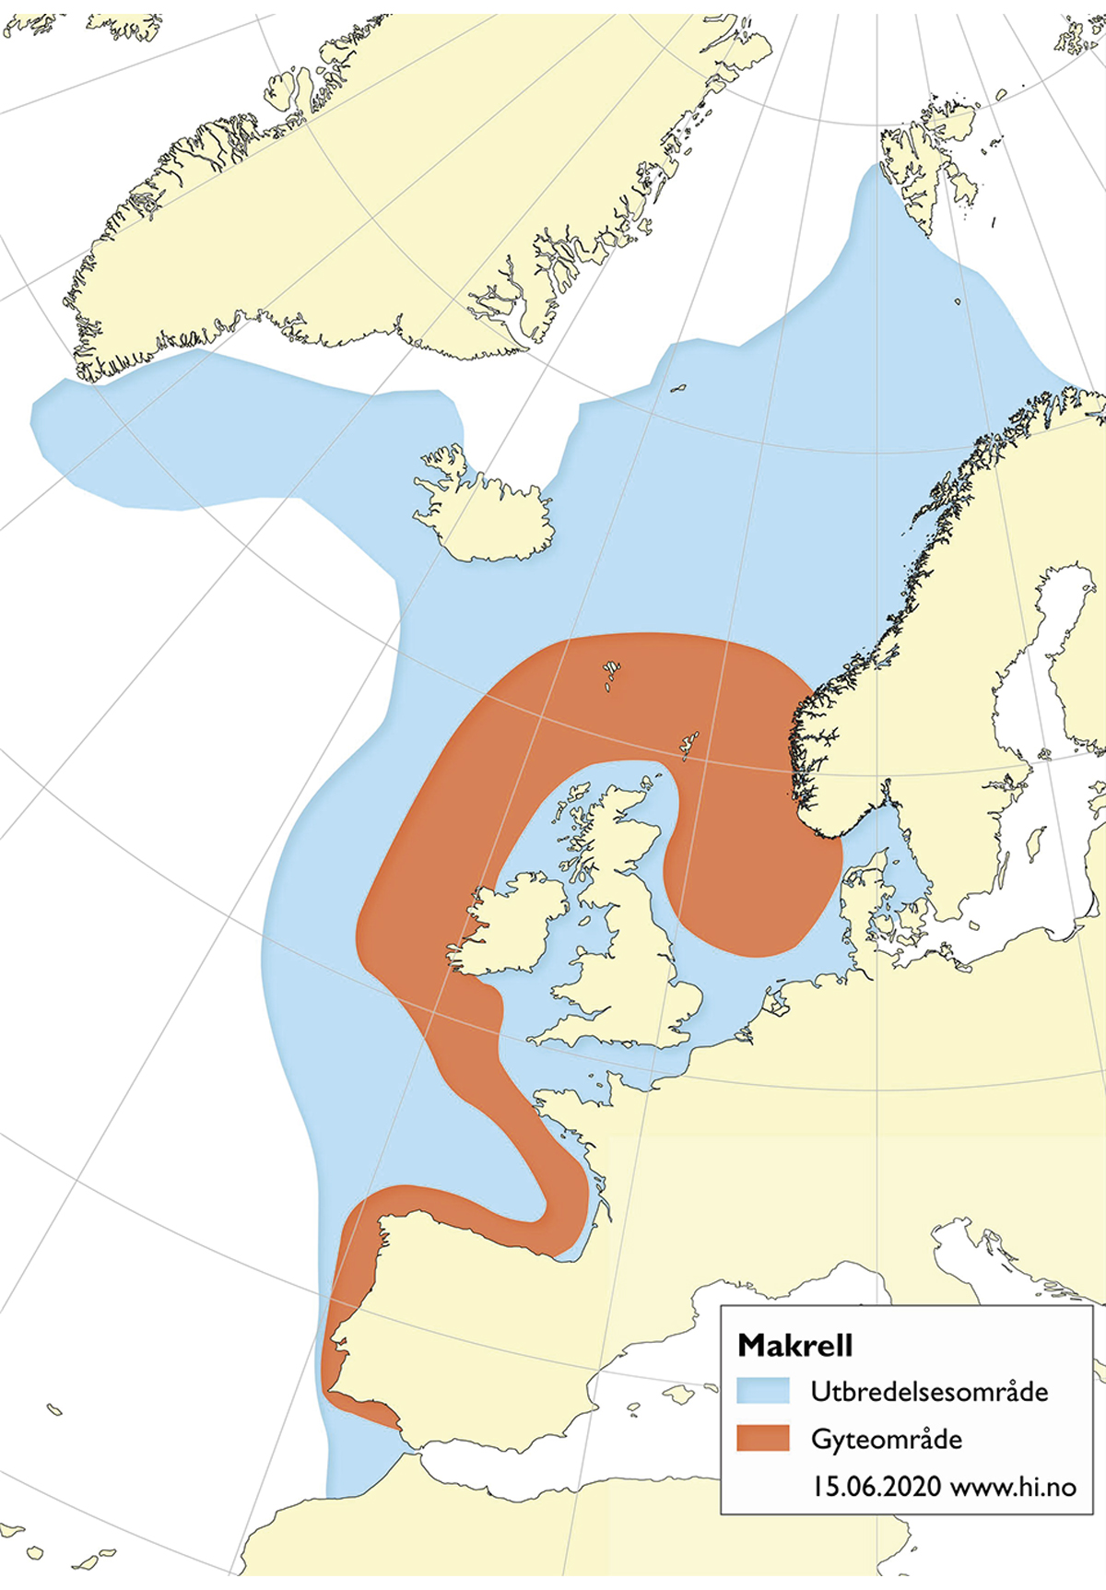
          - Utbreiingsområde og gyteområde for nordaustatlantisk makrell.
Status og råd
ICES vurderer at makrellbestanden er i god forfatning og blir hausta berekraftig, jf. figur 4.31.
Gytebestanden er estimert til å ha auka etter 2007 til eit maksimumsnivå på litt under 6 millionar tonn i 2014–2015, men har sidan minka årleg før han stabiliserte seg på rundt 3,8 millionar tonn i 2021–2022. Han har likevel vore over MSY Btrigger sidan 2008. Fiskedødelegheita har minka sidan 2003 og var no lågare enn Fmsy frå 2003 til 2019. Fiskedødelegheita auka deretter i åra 2020–2022 og er no høgare enn Fmsy. Det har vore ei rekkje sterke årsklassar sidan 2001, der årsklassane frå og med 2011 er estimerte til å vere over gjennomsnittet. Samstundes er rekrutteringsestimata ved alder 0 veldig usikre, og årsklassestyrken blir først tydeleg når fisken kjem inn i det kommersielle fiskeriet ved alder 2 til 3. Rådet frå ICES om fiske i 2023 er å følgje ei MSY-tilnærming, tilsvarande ein fangst på 782 066 tonn, jf. tabell 4.8. Fiskedødelegheita var, etter det vi no veit, om lag 11 prosent under Fmsy (0,26) i perioden 2009–2019, medan dødelegheita i 2020–2021 vart estimert til å vere om lag 15 prosent over.
Island, Grønland og Russland har gjeve seg sjølve større kvotar enn det kyststatsavtalen mellom Noreg, EU og Færøyane frå 2014–2020 la opp til. I 2022 vart det difor ikkje inngått nokon kyststatsavtale for forvalting av makrellbestanden i 2023.
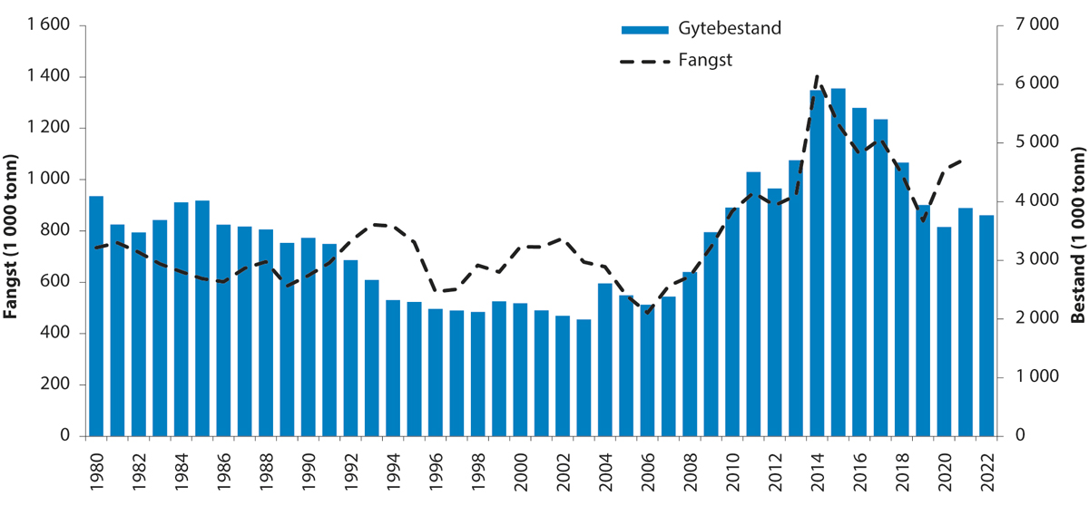
          - Utviklinga i bestand og fangst av nordaustatlantisk makrell.
            - Tilrådd TAC, avtalt TAC, fangst og gytebestand (tusen tonn) av nordaustatlantisk makrell dei siste fem åra.
06J1tx2
År | Råd frå ICES | Tilrådd TAC | Avtalt TAC1 | Fangst | Gytebestand
2019 | MSY-tilnærming | < 7702 | 864 | 840 | 3 945
2020 | MSY-tilnærming | < 922 | 1 091 | 1 040 | 3 570
2021 | MSY-tilnærming | < 852 | 1 199 | 1 082 | 3 892
2022 | MSY-tilnærming | < 795 | 1 131 |  | 3 769
2023 | MSY-tilnærming | < 782
1 Det var ikkje oppnådd internasjonal semje om totalkvote. Tala er summen av unilaterale kvotar (inkludert kvotar og overføringar). Sjå omtale i kapittel 3.3.4 Forvaltinga av makrell.
2 ICES-rådet vart korrigert frå 318 000 tonn i oktober 2018 til 770 000 tonn i mai 2019.
Rammeslutt
              - Kolmule
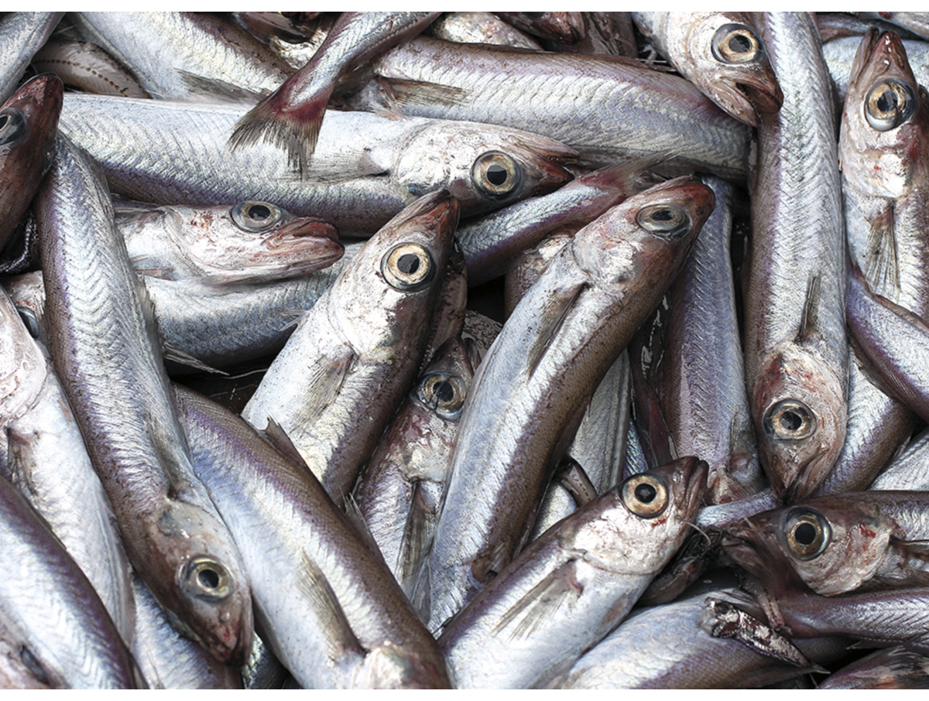
          - Kolmule
Foto: Jan de Lange, Havforskingsinstituttet.
02N0xx1
Artsnamn: kolmule – Micromesistius poutassou
Maksimal storleik: 50 cm og 800 g
Levetid: sjeldan over 10 år, opptil 20 år
Bestandsstorleik (2022): om lag 5,0 millionar tonn (gytebestand)
Kvote for 2023: 1 359 629 tonn (TAC).
Norsk fangstverdi (2022): om lag 520 millionar kroner
Fakta om bestanden: Kolmulen et for det meste stort dyreplankton, men store individ et også fiskeyngel. Han oppheld seg mest i dei midtre vasslaga, på djup frå 100–600 m. Kolmulen har ei vid utbreiing i Nordaust-Atlanteren frå Kanariøyane og Azorane til eit stykke inn i Barentshavet og nord til Svalbard. Arten gyter vest av Irland på ettervinteren.
Fisket
Den gjennomsnittlege årlege totalfangsten av nordaustatlantisk kolmule i perioden 1981–2021 er 1 031 000 tonn, og uttaket har variert mykje i takt med storleiken på bestanden, jf. figur 4.34. Hovudfisket skjer langs kontinentalskråninga og bankane vest av Dei britiske øyane og ved Færøyane, der kolmulen samlar seg for å gyte om våren. Fisket går føre seg med flytetrål. Noreg har historisk sett dominert dette fisket og tok fram til 2004 om lag 40 prosent av den totale fangsten. Seinare har den norske delen gått attende (21 prosent i 2021), og Island, EU, Storbritannia, Færøyane og Russland tek no ein større del av totalfangsten.
Status og råd
Etter ein topp i bestandsstorleiken rundt 2003 minka bestanden kraftig til 2009, jf. figur 4.34. Etter dette steig gytebestanden fram til 2017 og var attende på om lag same nivået som tidleg på 2000-talet. I åra etter har bestanden gått attende. Årsklassane frå 2004–2009 var svært svake samanlikna med føregåande tiår, men frå 2009 vart rekrutteringa betre og var over gjennomsnittsnivå fram til 2016. Rekrutteringa etter dette er estimert til å vere under gjennomsnittet igjen. Den låge rekrutteringa saman med auka fiskepress i perioden etter 2016 førte til ein nedgang i bestanden.
Rådet frå ICES om fiske i 2023 er å følgje den avtalte forvaltingsplanen, som svarer til ein fangst på 1 359 629 tonn, jf. tabell 4.9. Fiskedødelegheita var, etter det vi no veit, rundt 50 prosent under styringsmålet for uttak (Fmgt) i perioden 2009–2013, medan dødelegheita etter 2013 har lege om lag 30 prosent over (for kolmule er Fmgt = Fmsy = 0,32).
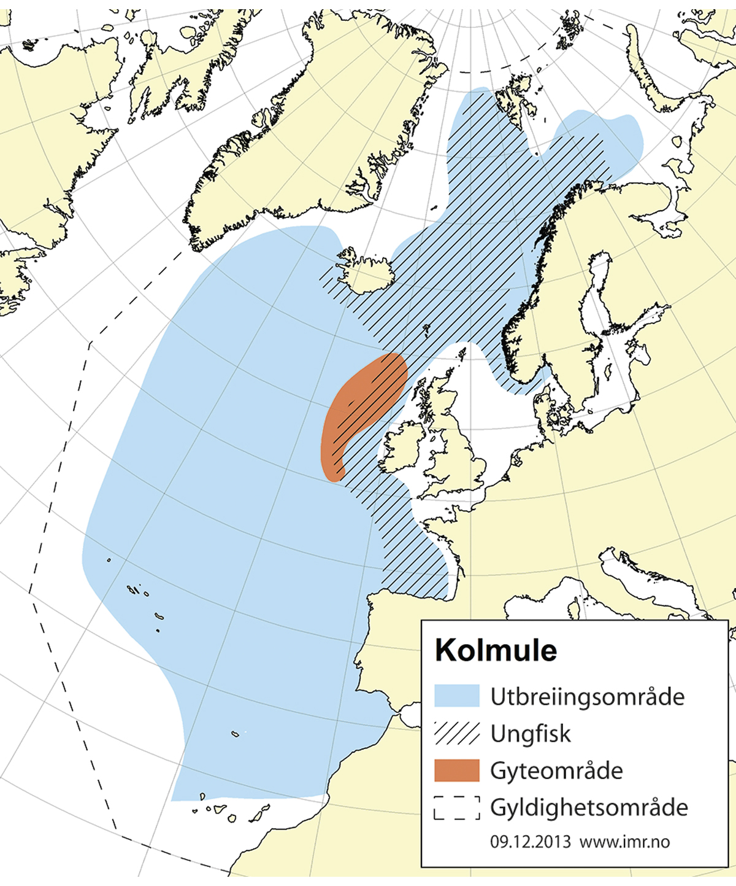
          - Utbreiingsområde og gyteområde for nordaustatlantisk kolmule.
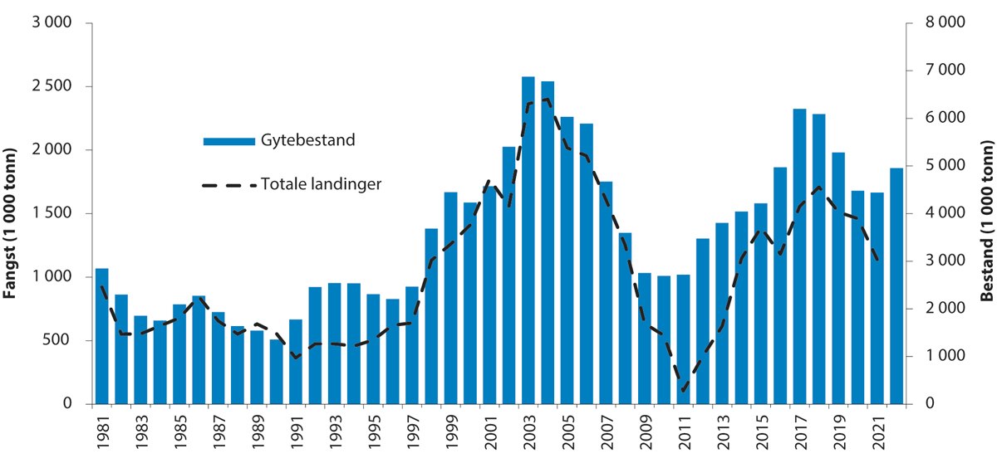
          - Utviklinga i bestand og fangst av nordaustatlantisk kolmule.

            - Tilrådd TAC, avtalt TAC, fangst og gytebestand (tusen tonn) av nordaustatlantisk kolmule dei siste fem åra.
06J1tx2
År | Råd frå ICES | Tilrådd TAC | Avtalt TAC | Fangst | Gytebestand
2019 | Følg den avtalte forvaltingsplanen. | < 1 144 | 1 4831 | 1 512 | 5 284
2020 | Følg den avtalte forvaltingsplanen. | < 1 162 | 1 4781 | 1 461 | 4 481
2021 | Følg den avtalte forvaltingsplanen. | < 929 | 1 1581 | 1 140 | 4 440
2022 | Følg den avtalte forvaltingsplanen. | < 753 | 753 |  | 4 956
2023 | Følg den avtalte forvaltingsplanen. | < 1 359 | 1 359
1 Det er ikkje oppnådd semje om internasjonal kvote. Tala er summen av nasjonale kvotar.
Rammeslutt

Nordsjøen og Skagerrak
Om det er djupna som pregar Norskehavet, så er det grunna som pregar Nordsjøen. Det er grunnast i sør, for det meste mindre enn 50 meter, og djupnar gradvis mot nord, men også her er det mindre enn 200 meter. Langs Norskekysten går det ei djuprenne – Norskerenna – med maksdjup på 250–700 meter, som følgjer kysten rundt og endar i Skagerrak. Det sørlege området er varmare enn områda lenger nord, og atlantisk vatn kjem inn både gjennom Den engelske kanalen og nordom Dei britiske øyane, jf. figur 4.35. Nordsjøen er eit svært produktivt område der det har vore hausta mykje sjømat på eit lite areal. Her finst både pelagisk fisk, botnfisk, reker og kreps, jf. figur 4.36.
I lange periodar har botnfisken vore viktigast i fiskeriet i Nordsjøen og Skagerrak, men det har gått attende med fangsten av botnfisk. Dei siste fem åra har totalfangsten av pelagisk fisk og botnfisk i Nordsjøen vore kring 1,2–1,9 millionar tonn. Av dette har fangstar av artar som sild, makrell, augepål, tobis, brisling og kolmule vore 0,9–1,5 millionar tonn. Fiskedødelegheita har gått nedover dei siste åra både for torsk, hyse, kviting og raudspette og er no på det lågaste nivået i tidsserien for alle desse fire botnfiskbestandane. I år er reker i Skagerrak også omtalte sidan dette er ein viktig bestand for det norske fiskeriet i Nordsjøen/Skagerrak og har den tredje største verdien av norsk fangst i dette området, etter sild og sei. Både i 1970- og 1980-åra var rekrutteringa til fleire artar av torskefisk (gadoid) svært god, og det vart hausta rundt 1 million tonn botnfisk aleine frå dette området. Det er vanskeleg å peike på ei einskild årsak til nedgangen ein har sett for fleire artar dei siste tiåra, men både overfiske og utkast har utan tvil hatt mykje av skulda, i tillegg til klimaendringar. Mange av bestandane i Nordsjøen har dessutan i ei årrekkje hatt dårleg rekruttering, anten gytebestanden har vore stor eller liten, utan at ein sikkert har kunna peike på årsakene til dette.
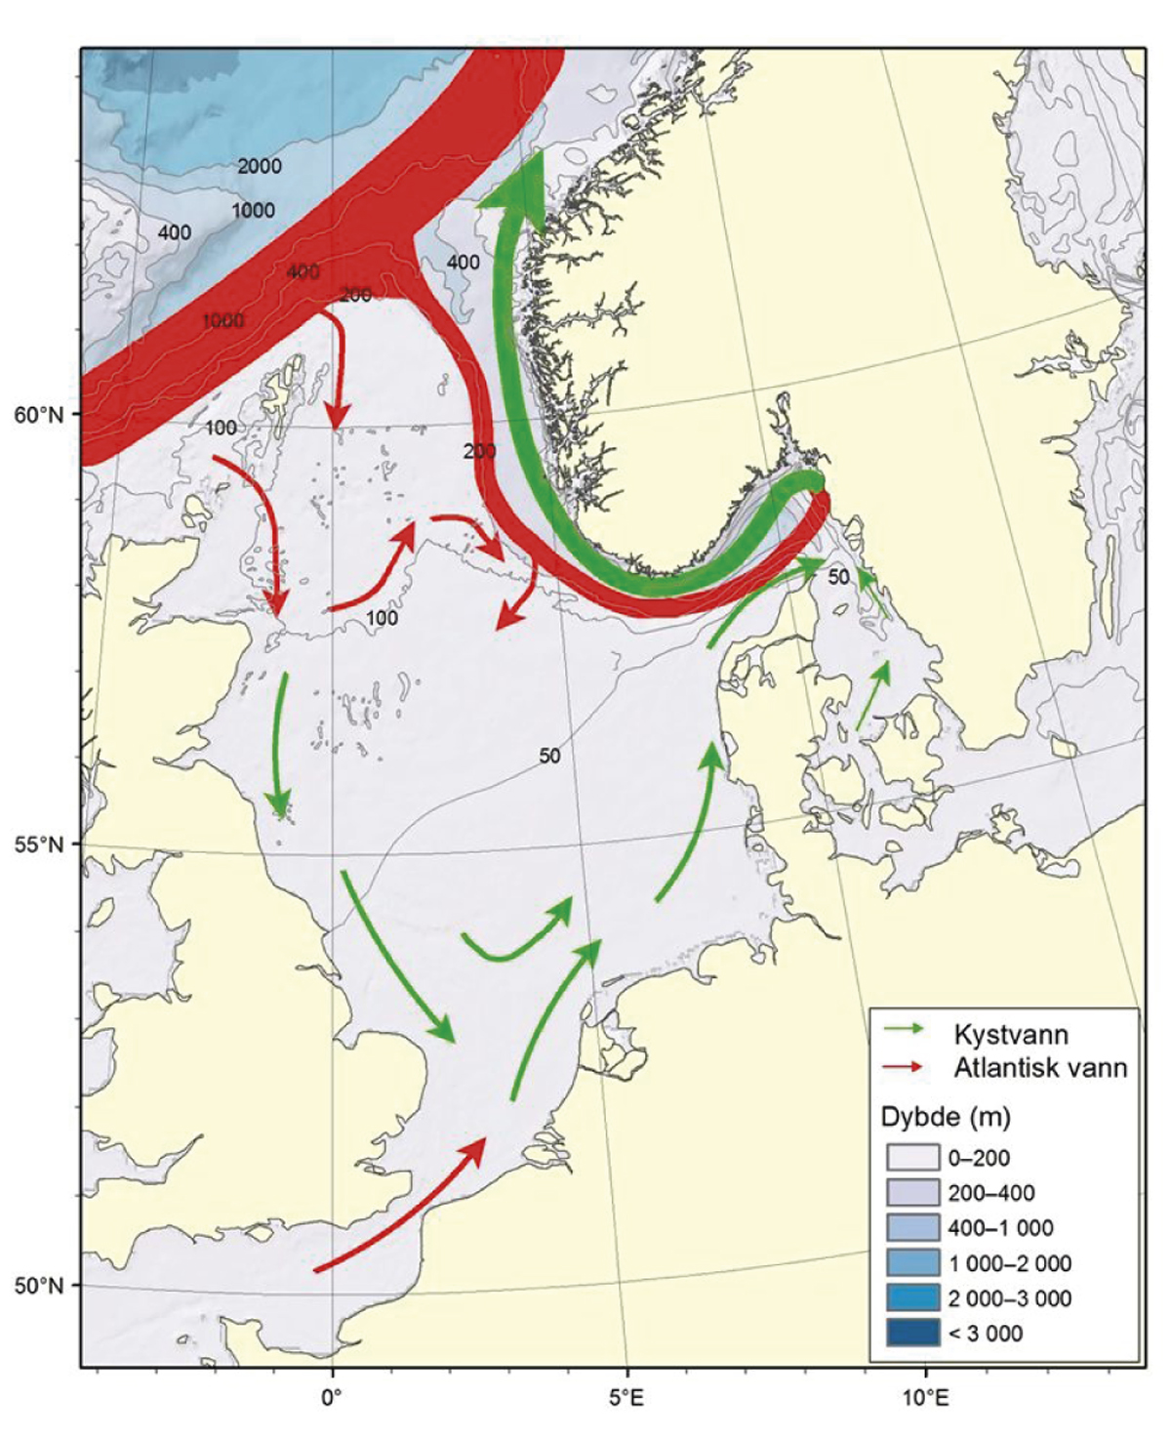
          - Nordsjøen og Skagerrak – straumar og djupn.
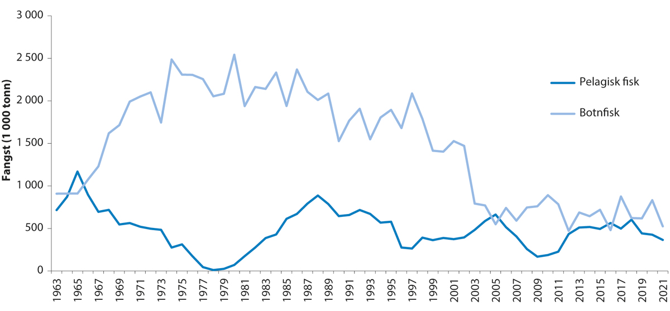
          - Fisket i Nordsjøen og Skagerrak frå 1963 til 2021.
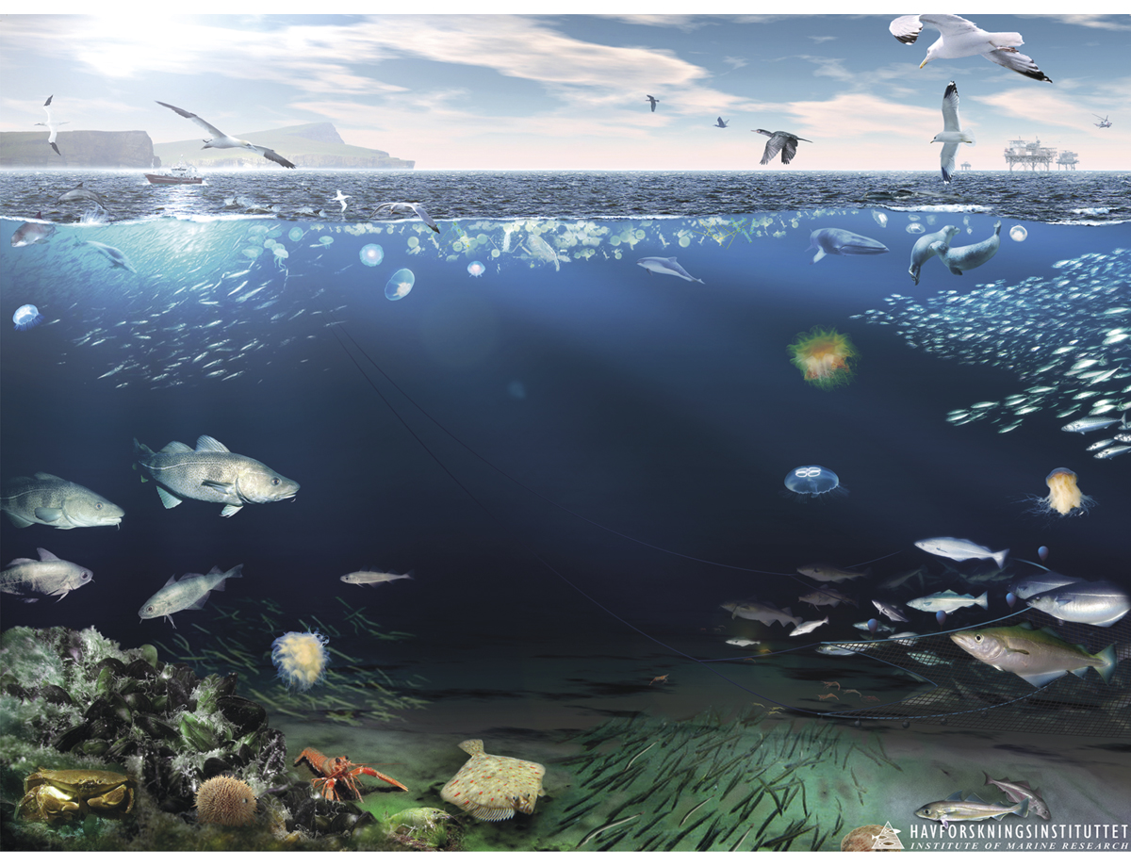
          - Økosystemet i Nordsjøen og Skagerrak.
              - Nordsjøsild
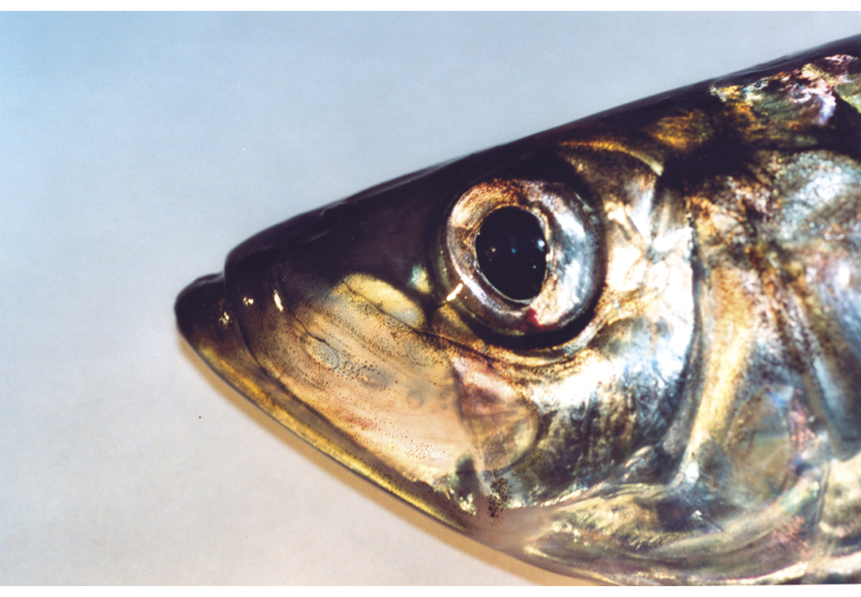
          - Sild
Foto: Jan de Lange, Havforskingsinstituttet.
02N0xx1
Artsnamn: sild – Clupea harengus
Maksimal storleik: 35 cm og 400 g
Levetid: maks 15 år
Bestandsstorleik (2021): om lag 1,35 millionar tonn (gytebestand)
Kvote for 2023: 396 556 tonn (TAC)
Norsk fangstverdi (2022): om lag 823 millionar kroner
Fakta om bestanden: Silda er ein planktonetar. Ho er mat for mange artar av fisk og kval. Ho gyter i den vestlege delen av Nordsjøen frå august til januar og beitar over store delar av Nordsjøen, Skagerrak og Kattegat. Silda legg egga sine på botnen.
Fisket
Den gjennomsnittlege årlege totalfangsten av nordsjøsild i perioden 1960–2021 er kring 488 000 tonn, og uttaket har variert i takt med storleiken på bestanden, frå nesten null på slutten av 1970-åra til toppar på 0,6, 0,8 og 1,2 millionar tonn før og etter, jf. figur 4.40. Sildefisket i Nordsjøen går føre seg i eit direkte fiske med ringnotfartøy og trålarar, og som bifangst i industritrålfisket. Danmark, Noreg og Nederland tek brorparten av fangstane. Det norske fisket har variert mellom null og 605 tusen tonn, og er i gjennomsnitt på 117 tusen tonn.
Status og råd
Bestanden har full reproduksjonsevne og blir hausta berekraftig. ICES vurderer bestanden til å vere i ein fase med låg produksjon, og rekrutteringa har vore dårleg i lang tid. Men fiskepresset er redusert, og gytebestanden har sidan midten av 1990-åra vore over føre-var-grensa. ICES gav i 2022 råd basert på MSY-tilnærminga om eit maksimalt uttak på 396 556 tonn i 2023, jf. tabell 4.10. Fiskedødelegheita var, etter det vi no veit, heile 73 prosent under Fmsy (0,31) i perioden 2009–2011. I 2013–2019 låg dødelegheita i snitt 32 prosent under, medan ho no er rundt 36 prosent lågare. Årsaka til at fiskedødelegheita ligg langt under, er ein kombinasjon av at Fmsy vart oppjustert frå 0,26 til 0,31 i 2021, at ein god del av fangsten er sild som er eldre enn dei aldersgruppene som er med i utrekninga av Fmsy (2-6), og ein tendens til å underestimere storleiken på gytebestanden.
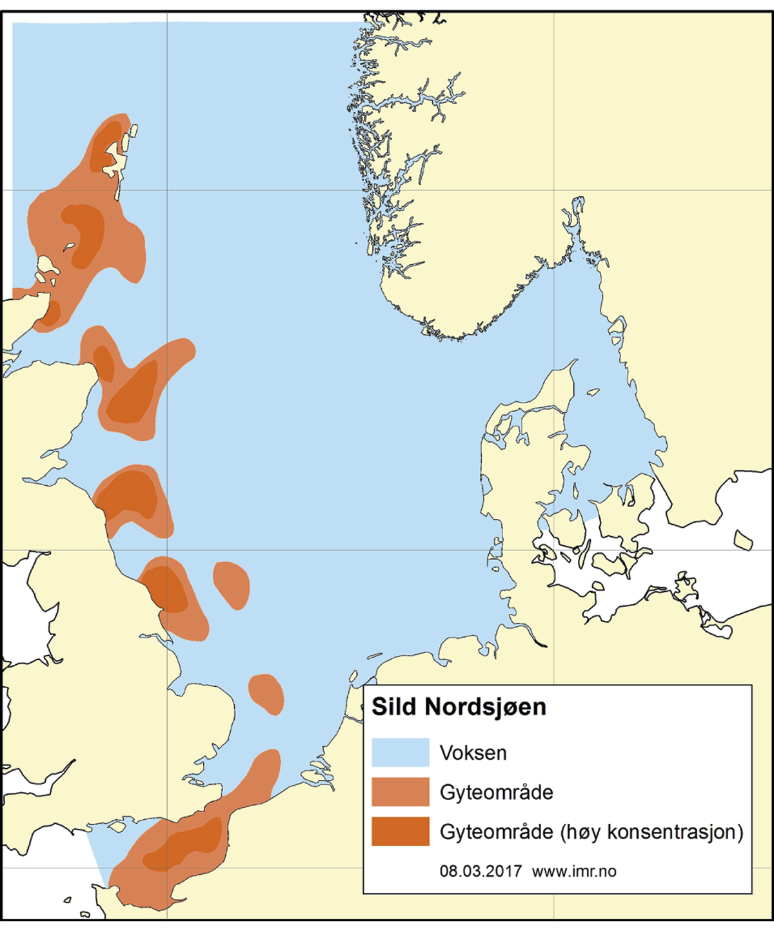
          - Utbreiingsområde og gyteområde for nordsjøsild.
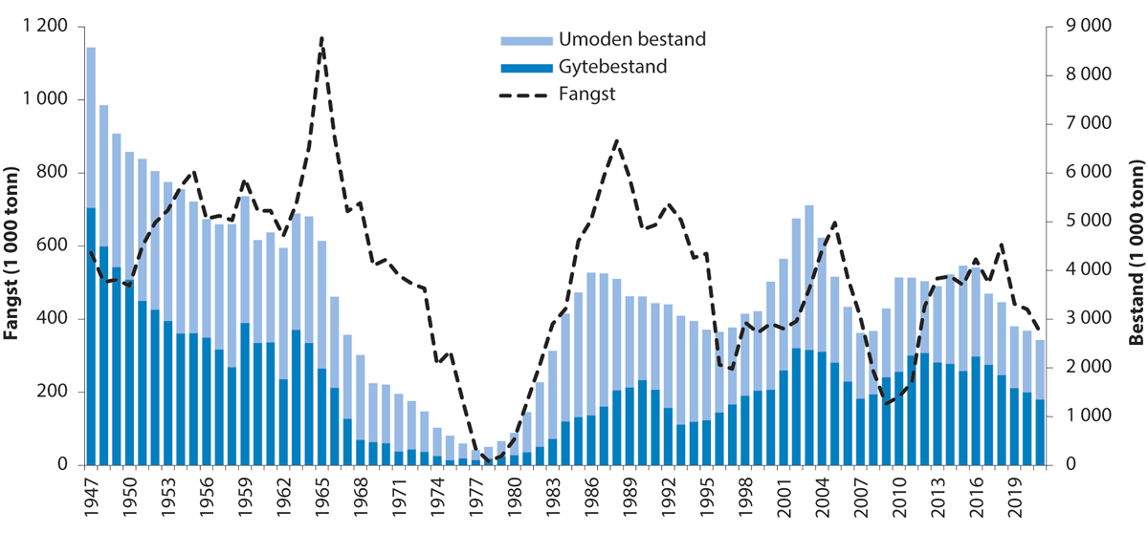
          - Utviklinga i bestand og fangst av nordsjøsild.

            - Tilrådd TAC, avtalt TAC, fangst og gytebestand (tusen tonn) av nordsjøsild dei siste fem åra.
06J1tx2
År | Råd frå ICES | Tilrådd TAC1 | Avtalt TAC2 | Fangst | Gytebestand3
2019 | MSY-tilnærming | < 312 | 385 | 443 | 1 590
2020 | MSY-tilnærming | < 431 | 385 | 427 | 1 500
2021 | MSY-tilnærming | < 366 | 356 | 365 | 1 353
2022 | MSY-tilnærming | < 532 | 428
2023 | MSY-tilnærming | < 415 | 39
1 Alle flåtar (A–D).
2 Direktefisket i Nordsjøen (A-flåten).
3 På gytetidspunktet (september).
Rammeslutt
              - Sei i Nordsjøen, Skagerrak, Rockall og vest for Skottland
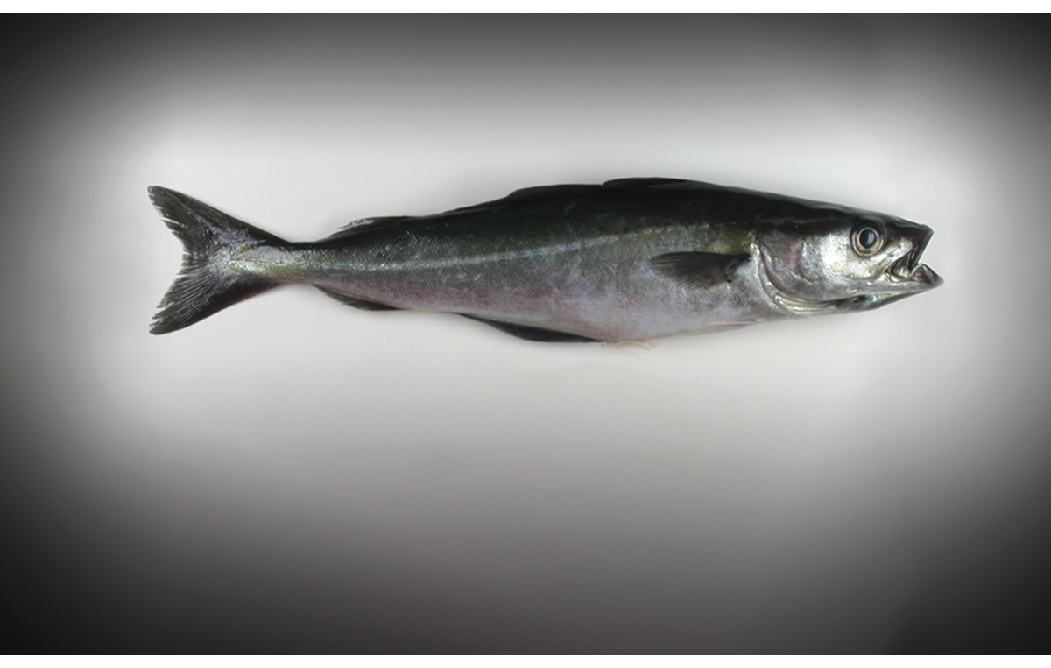
          - Sei
Foto: Havforskingsinstituttet.
02N0xx1
Artsnamn: sei – Pollachius virens
Maksimal storleik: 115 cm og 20 kg
Levetid: maks 20 år
Bestandsstorleik (2022): om lag 130 000 tonn (gytebestand)
Kvote for 2023: 58 912 tonn (TAC). Nordsjøen og Skagerrak: 53 374 tonn, vestom Skottland: 4 538 tonn
Norsk fangstverdi (2022): om lag 310 millionar kroner
Fakta om bestanden: Sei finst på begge sider av det nordlege Atlanterhavet og er delt inn i mange bestandar. Han lever hovudsakleg ved botnen, men kan gå opp i sjøen for å beite.
Fisket
Den gjennomsnittlege årlege totalfangsten av nordsjøsei i perioden 1967–2021 er kring 155 000 tonn. Uttaket har variert i takt med storleiken på bestanden, og var langt høgare fram til midten av 1980-åra, jf. figur 4.43. Seien blir hovudsakleg fiska med trål, både av EU og Noreg. For Noregs del blir om lag 85 prosent av seifangstane tekne med trål og litt over 5 prosent med not på kysten av Vestlandet.
Status og råd
Det er uklare bestandsgrenser, og difor blir seien i Nordsjøen og Skagerrak slått saman med seien vest av Skottland i bestandsvurderinga og kvoterådgjevinga. Gytebestanden har fluktuert utan klare trendar og var over føre-var-grensa frå 1996 til 2019, men er no rekna ut til å liggje noko under føre-var-grensa. Rekrutteringa har sidan 2003 vore under langtidsgjennomsnittet. Tilrådd kvote for 2023 er basert på maksimalt langtidsutbyte, og gjev ein totalfangst på 58 912 tonn i Nordsjøen/Skagerrak og vest av Skottland. EU og Noreg har styrt uttaket etter MSY. Fiskedødelegheita var, etter det vi no veit, gjennomsnittleg 14 prosent over Fmsy (0,363) i perioden 2009–2021, men gjekk ned frå ein topp på 0,49 i 2019 til 0,39 i 2021.
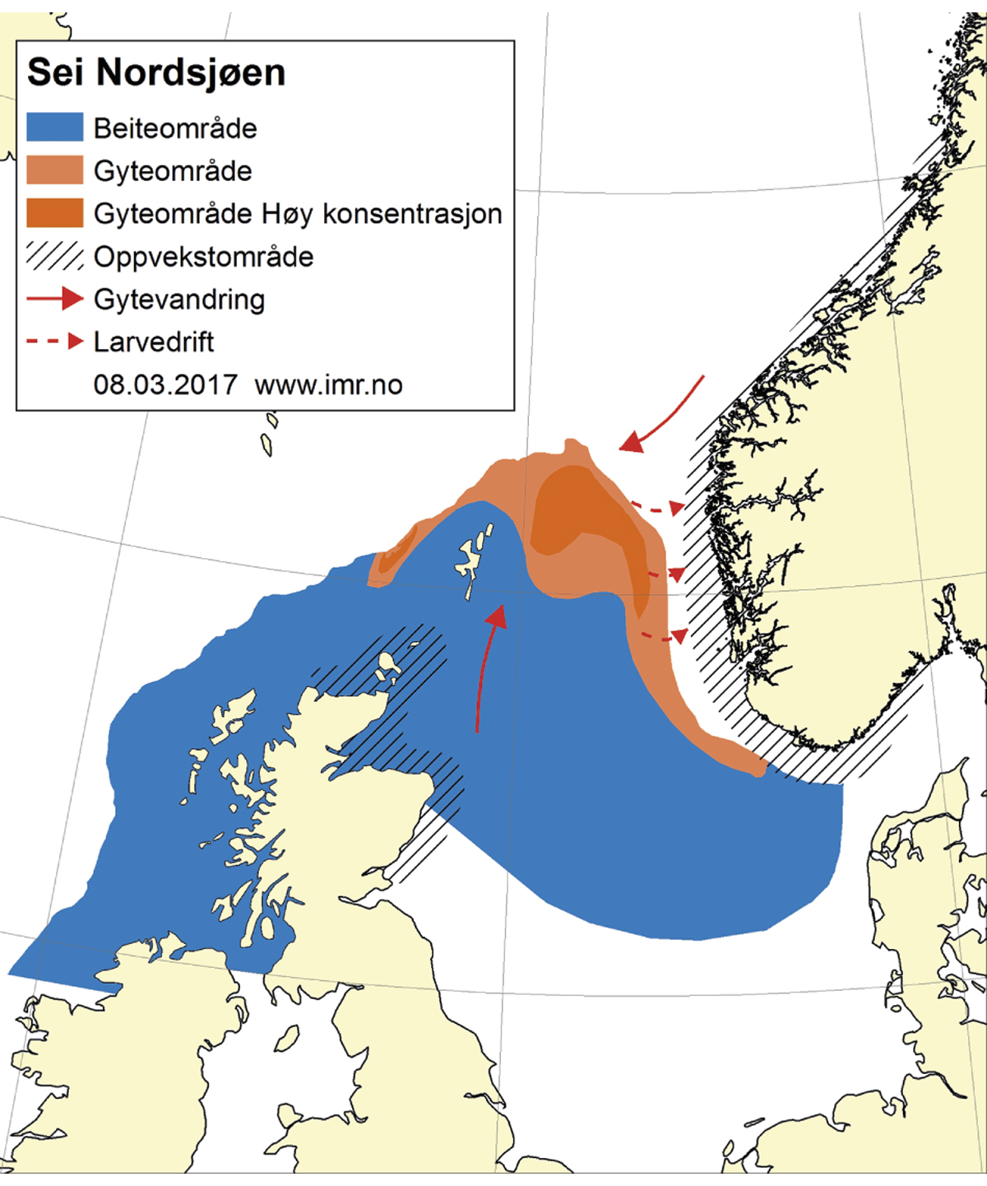
          - Utbreiingsområde og gyteområde for sei i Nordsjøen, Skagerrak og vest av Skottland.
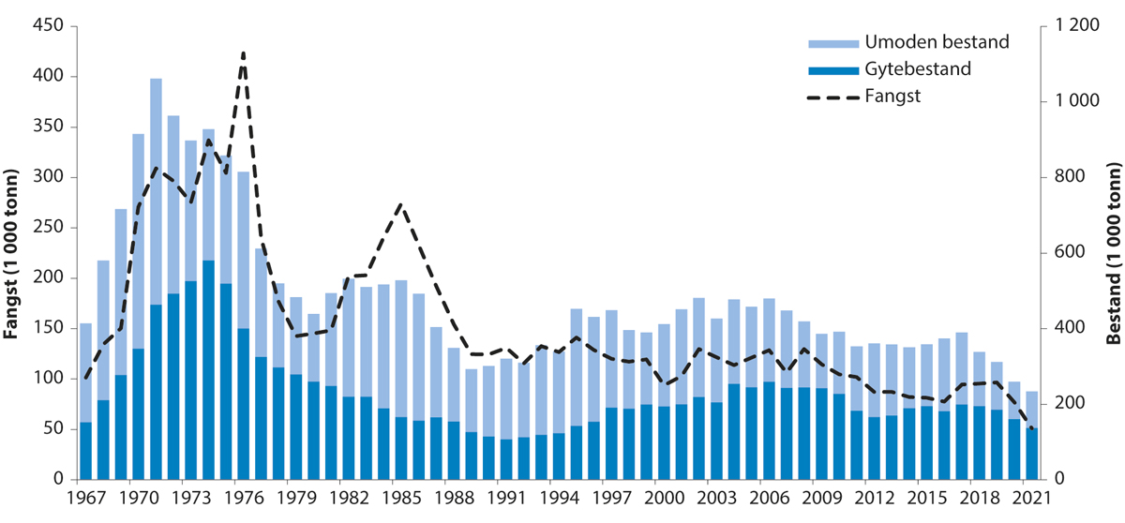
          - Utviklinga i bestand og fangst av sei i Nordsjøen, Skagerrak og vest av Skottland.

            - Tilrådd TAC, avtalt TAC, fangst og gytebestand (tusen tonn) av sei i Nordsjøen, Skagerrak og vest av Skottland dei siste fem åra.
06J1tx2
År | Råd frå ICES | Tilrådd TAC | Avtalt TAC | Fangst | Gytebestand
2019 | MSY-tilnærming | < 103 | 94 | 96 | 186
2020 | MSY-tilnærming | < 88 | 80 | 77 | 160
2021 | MSY-tilnærming | < 66 | 65 | 51 | 137
2022 | MSY-tilnærming | < 50 | 50 |  | 130
2023 | MSY-tilnærming | < 59 | 59
Rammeslutt
              - Torsk i Nordsjøen, Skagerrak og den austlege engelske kanalen
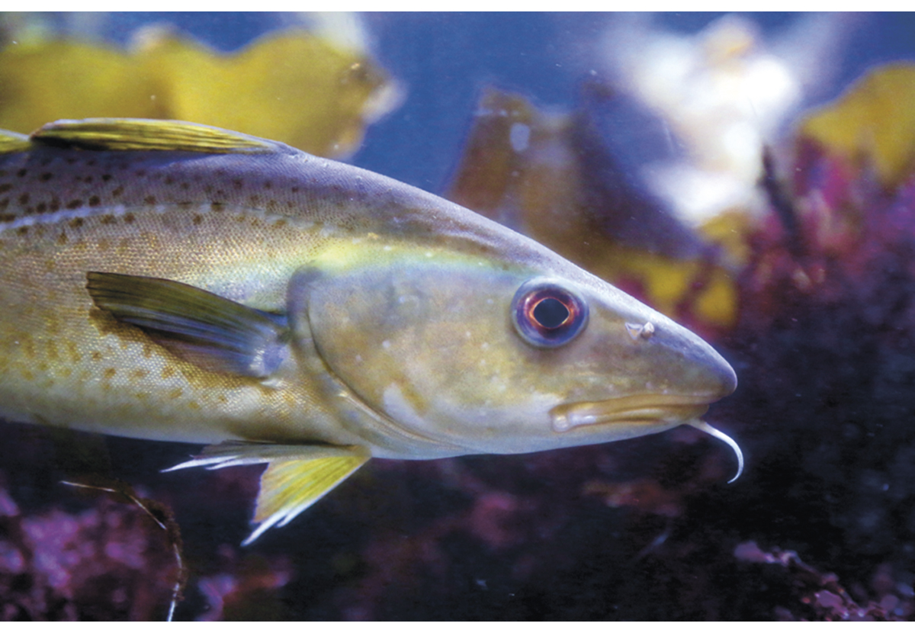
          - Torsk
Foto: Espen Bierud, Havforskingsinstituttet.
02N0xx1
Artsnamn: torsk – Gadus morhua
Maksimal storleik: 100 cm og 20 kg
Levetid: maks 15 år
Bestandsstorleik (2022): om lag 54 000 tonn (gytebestand)
Kvote for 2023: 26 008 tonn (TAC)
Norsk fangstverdi (2022): om lag 84 millionar kroner
Fakta om bestanden: Torsk finst på begge sider av det nordlege Atlanterhavet og er delt inn i mange bestandar. Han lever hovudsakleg ved botnen, men kan gå opp i sjøen for å beite. Medan småtorsk et mest dyreplankton og krepsdyr, et større torsk mest fisk, som augepål, sild, tobis og småtorsk. Også for torsken i Nordsjøen reknar vi med at det finst fleire lokale stammar med eigne gytefelt, men det er ingen klare skiljeliner mellom stammane. Gytinga går føre seg frå januar til april.
Fisket
Den gjennomsnittlege årlege totalfangsten av nordsjøtorsk i perioden 1963–2021 er kring 177 000 tonn, men med ein kraftig reduksjon av fangsten, i takt med reduksjon i bestanden, gjennom perioden, jf. figur 4.46. Fram til 1980-åra var fangsten på eit nivå rundt 250–300 000 tonn, men vart så gradvis redusert til rundt 40 000 tonn og låg på dette nivået fram til 2019. I 2020 var fangstane på rundt 24 000 tonn, og i 2021 minka dei til 18 000 tonn. Torsk blir for det meste fanga i eit blandingsfiskeri med trål saman med hyse, kviting, sjøkreps, raudspette og tunge. I det norske fisket blir litt over halvparten teken med gsarn, ein firedel med trål og ein femdel med line. Alle land som grensar til Nordsjøen, fiskar torsk, men Danmark, Storbritannia og Noreg er dei viktigaste aktørane.
Status og råd
Det er vanskeleg å skilje dei ulike torskestammane i Nordsjøen, Skagerrak og den austlege delen av Den engelske kanalen, og torsken i dette området blir difor handsama som éin bestand i forvaltingssamanheng. Etter i ein periode å ha auka noko frå det kritiske låge nivået i 2006, vurderer ICES no på ny gytebestanden til å vere under det kritiske nivået. Tilrådd kvote for 2023 er maksimalt 26 008 tonn, jf. tabell 4.12. Fiskedødelegheita i 2021 var, etter det vi no veit, 0,26 som er like under Fmsy (0,28). Dette er det klart lågaste nivået i tidsserien som går tilbake til 1963, og første gong fiskedødelegheita er under Fmsy.
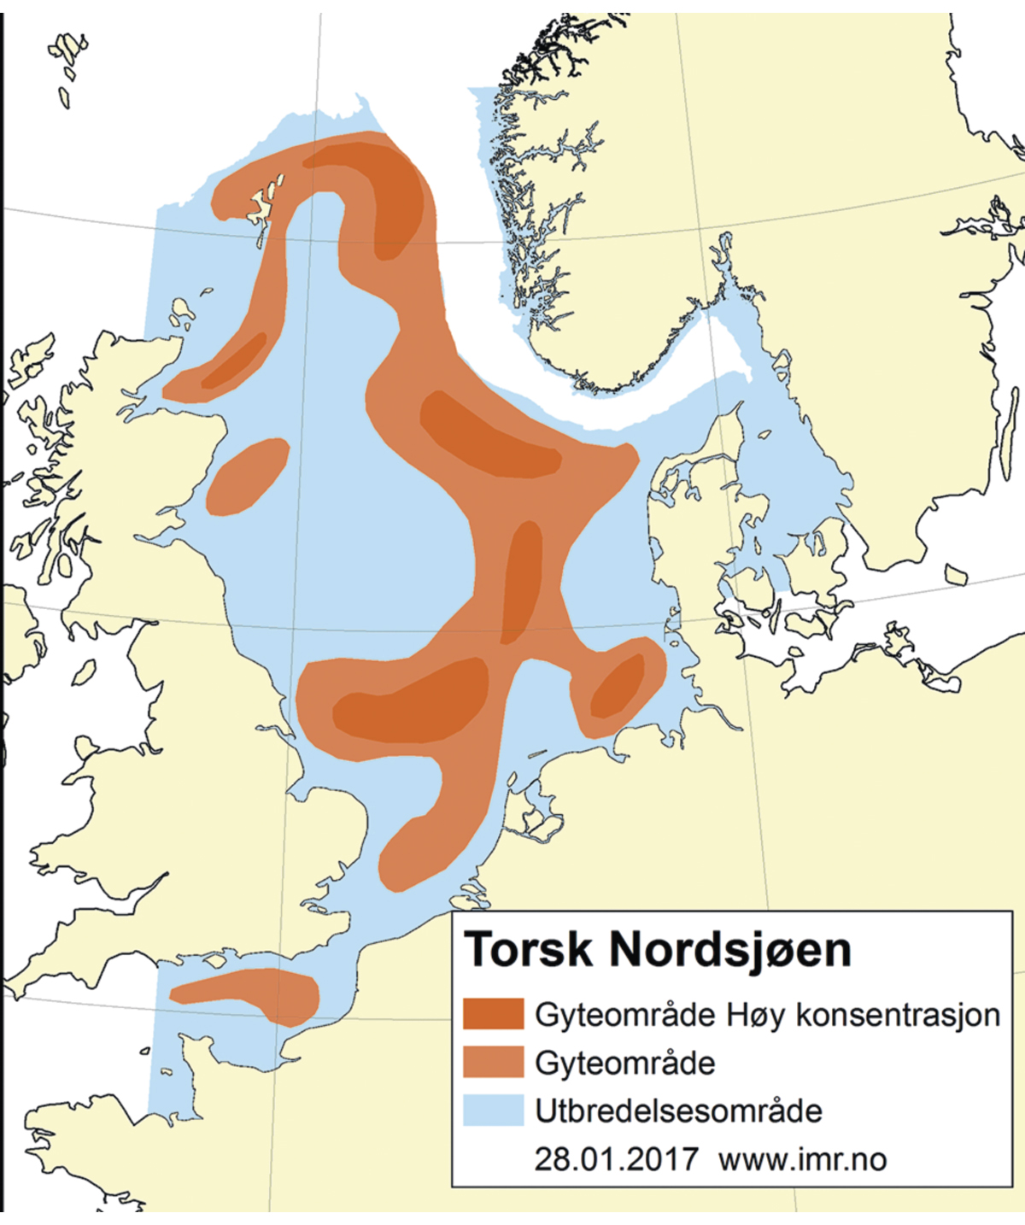
          - Utbreiingsområde og gyteområde for torsk i Nordsjøen, Skagerrak og austdelen av Den engelske kanalen.
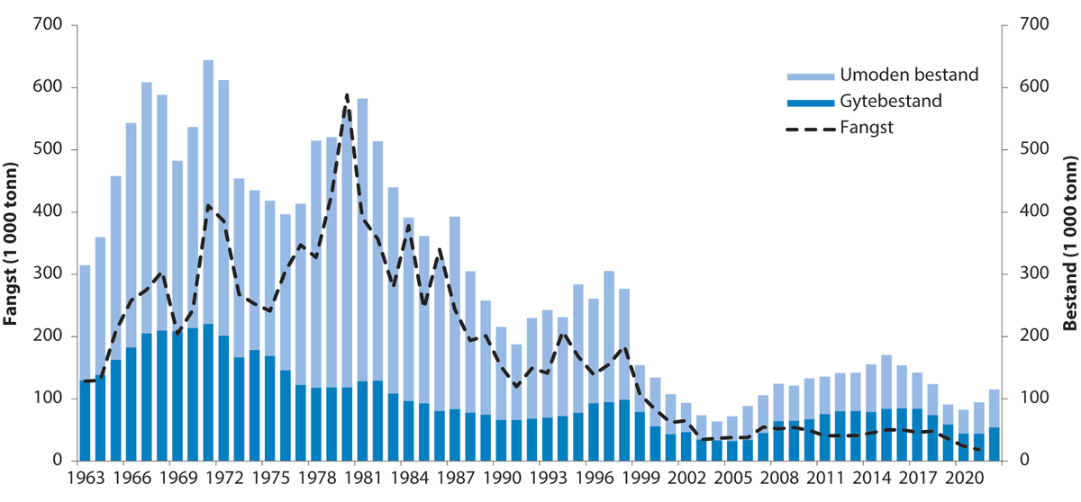
          - Utviklinga i bestand og fangst av torsk i Nordsjøen og Skagerrak.
            - Tilrådd TAC, avtalt TAC, fangst og gytebestand (tusen tonn) av torsk i Nordsjøen og Skagerrak dei siste fem åra.
06J1tx2
År | Råd frå ICES | Tilrådd TAC | Avtalt TAC | Fangst | Gytebestand
2019 | MSY-tilnærming | < 29 | 35 | 36 | 59
2020 | MSY-tilnærming | < 14 | 18 | 24 | 44
2021 | MSY-tilnærming | < 15 | 16 | 18 | 44
2022 | MSY-tilnærming | < 15 | 16 |  | 54
2023 | MSY-tilnærming | < 26 | 26
Rammeslutt
              - Hyse i Nordsjøen, Skagerrak og vest for Skottland
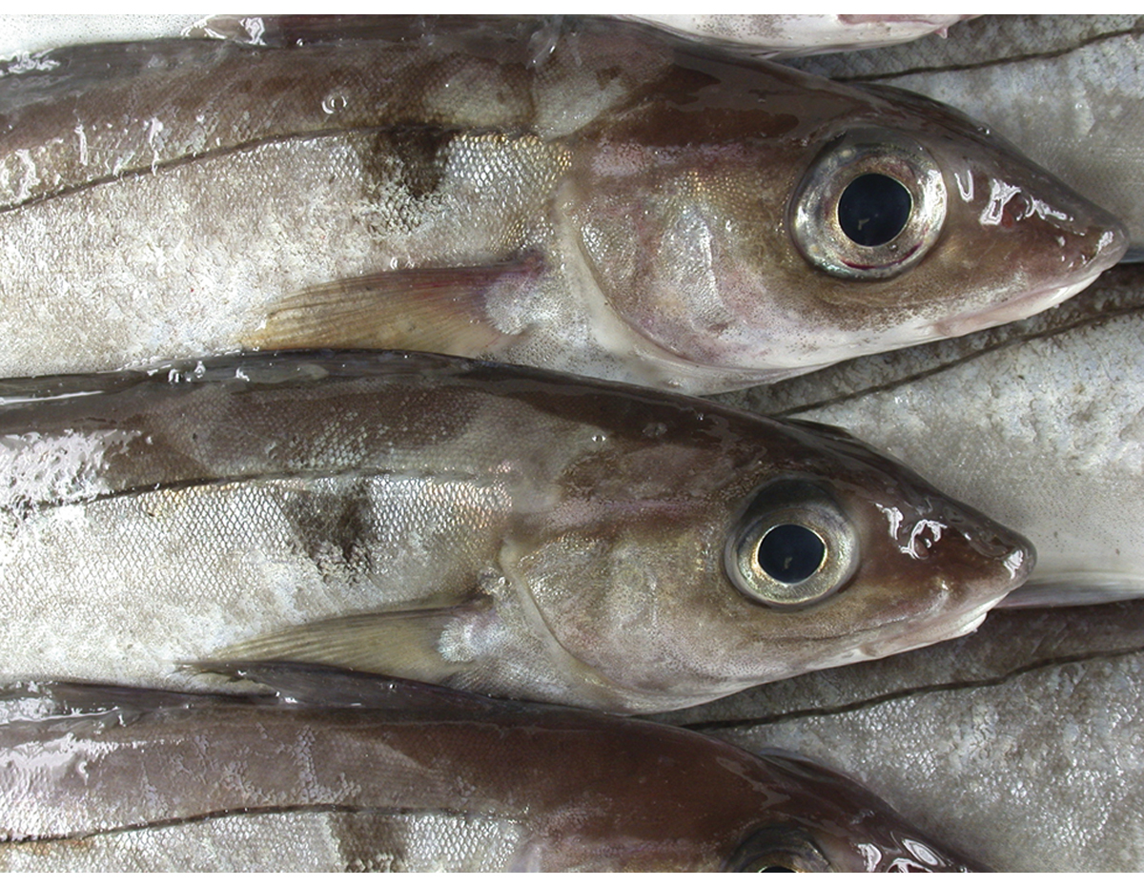
          - Hyse
Foto: Thomas de Lange Wenneck, Havforskingsinstituttet.
02N0xx1
Artsnamn: hyse – Melanogrammus aeglefinus
Maksimal storleik: 60 cm og 4 kg
Levetid: maks 15 år
Bestandsstorleik (2022): om lag 257 000 tonn (gytebestand)
Kvote for 2023: 68 498 tonn (TAC)
Norsk fangstverdi (2022): om lag 18 millionar kroner
Fakta om bestanden: Hysa finst på begge sider av det nordlege Atlanterhavet og er delt inn i mange bestandar. Ho lever hovudsakleg ved botnen, og dei viktigaste byttedyra er botndyr som børstemark, muslingar og slangestjerner. Tobis- og sildeegg står også på menyen. Gytefelta ligg i den sentrale Nordsjøen, og gytinga går føre seg frå mars til mai.
Fisket
Den gjennomsnittlege årlege totalfangsten av hyse i Nordsjøen, Skagerrak og vest av Skottland i perioden 1972–2020 er vel 153 000 tonn. Fangsten er gjennom mesteparten av denne perioden blitt redusert, i takt med ein minkande bestand, jf. figur 4.49. Dei siste åra har fangsten lege på 30 000 til 40 000 tonn. Hyse blir hovudsakleg fanga med botntrål og i mindre grad med snurrevad. Hyse er målart for delar av flåten, men blir også fanga i blandingsfiskeri saman med mellom anna torsk, kviting og sjøkreps.
Status og råd
ICES vurderer bestanden til å vere i god stand og berekraftig hausta. Rekrutteringa har sporadisk vore sterk, og 2019-årsklassen er vurdert til å vere den største sidan 2005. Det vart gjennomført ein metoderevisjon i 2022. Det er førebels ikkje utarbeidd nokon forvaltingsplan for heile området. Basert på maksimalt langtidsutbyte meiner ICES at den totale fangsten ikkje bør overstige 137 058 tonn i 2023, jf. tabell 4.13. Fiskedødelegheita var, etter det vi no veit, i 2021 på 0,21 som er like over Fmsy (0,194) og den lågaste verdien i tidsserien som går tilbake til 1972.
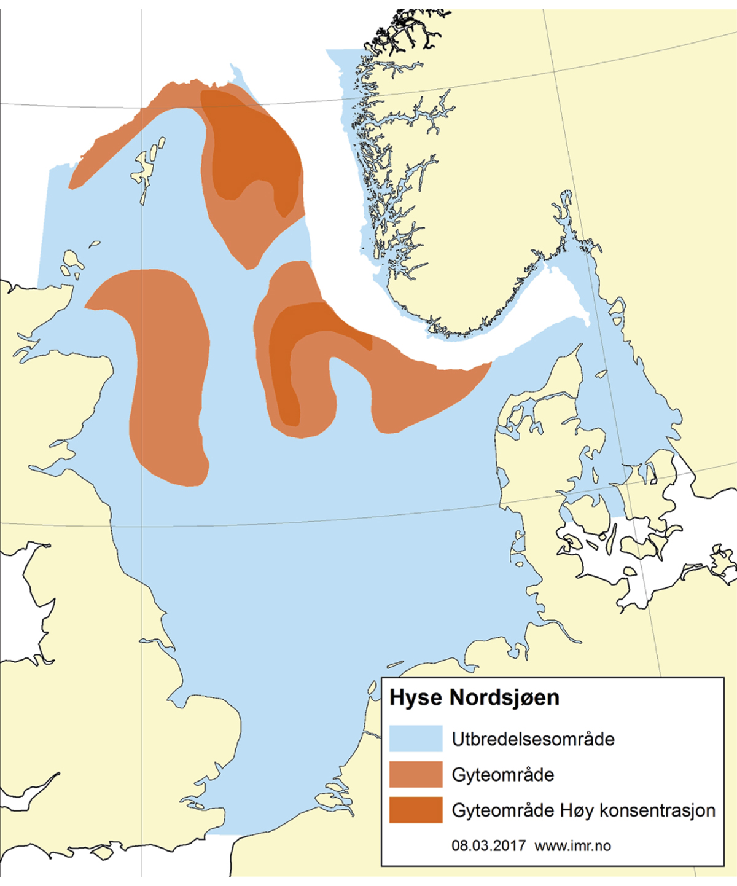
          - Utbreiingsområde og gyteområde for hyse i Nordsjøen, Skagerrak og vest for Skottland.
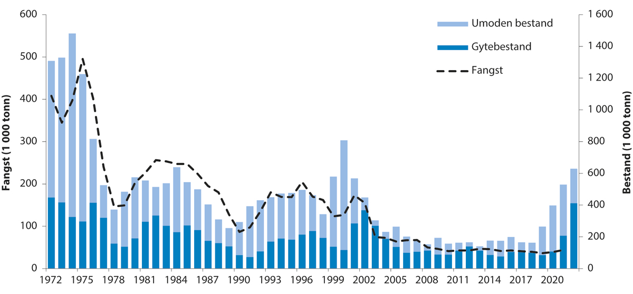
          - Utviklinga i bestand og fangst av hyse i Nordsjøen, Skagerrak og vest for Skottland.

            - Tilrådd TAC, avtalt TAC, fangst og gytebestand (tusen tonn) av hyse i Nordsjøen, Skagerrak og vest av Skottland dei siste fem åra.
06J1tx2
År | Råd frå ICES | Tilrådd TAC | Avtalt TAC | Fangst | Gytebestand
2019 | MSY-tilnærming | < 34 | 34 | 36 | 85
2020 | MSY-tilnærming | < 42 | 42 | 41 | 107
2021 | MSY-tilnærming | < 69 | 50 | 44 | 207
2022 | MSY-tilnærming | < 129 | 53 |  | 412
2023 | MSY-tilnærming | < 137 | 68

Rammeslutt
              - Kviting i Nordsjøen og den austlege engelske kanalen
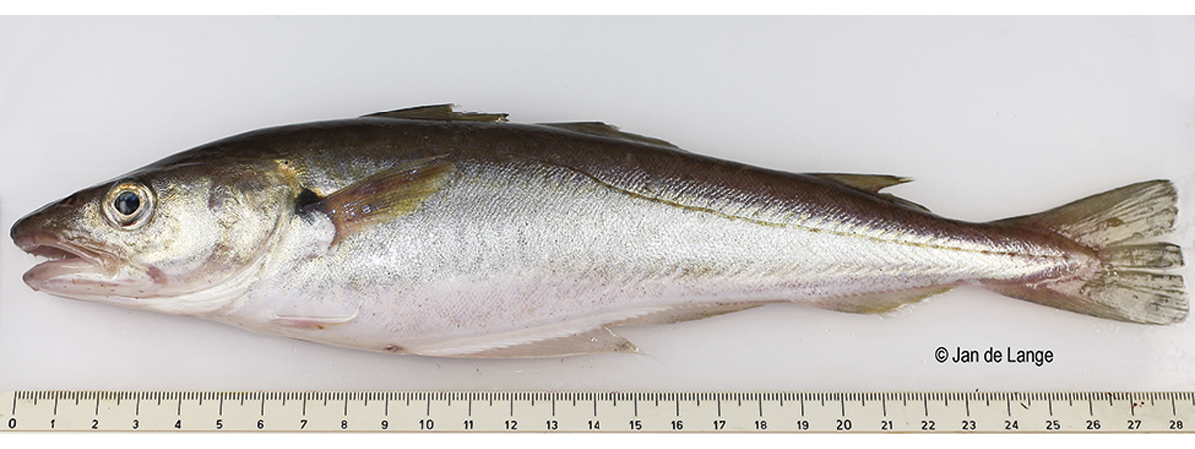
          - Kviting
Foto: Jan de Lange, Havforskingsinstituttet.
02N0xx1
Artsnamn: kviting – Merlangius merlangus
Maksimal storleik: 55 cm og 1,5 kg
Levetid: maks 12 år
Bestandsstorleik (2022): om lag 284 000 tonn
(gytebestand)
Kvote for 2023: 42 744 tonn (TAC)
Norsk fangstverdi (2022): om lag 3,9 millionar kroner
Fakta om bestanden: Kvitingen er utbreidd i det austlege Atlanterhavet og er delt inn i mange bestandar. Han lever hovudsakleg ved botnen på 10–200 m djup, men kan gå opp i sjøen for å beite. Kvitingen et i hovudsak fisk, som sild, augepål og tobis, og yngel av torsk, hyse og kviting. Det er gytefelt både i den sørlege og nordlege Nordsjøen. Gytinga går føre seg over ein lang periode om våren og sommaren.
Fisket
Den gjennomsnittlege årlege totalfangsten av kviting i Nordsjøen i perioden 1990–2021 er kring 54 000 tonn, men har dei siste åra lege mellom 25 000 og 35 000 tonn, jf. figur 4.52. Kviting blir fanga i eit blanda fiskeri der målartane anten er torsk og hyse, flatfisk eller sjøkreps, og som bifangst i industritrålfisket. Bifangsten i industritrålfisket har minka i seinare år, då meir selektive reiskapar har blitt tekne i bruk. Storbritannia er den viktigaste aktøren i fisket, den norske fangsten har i dei siste åra vore rundt 1 000 tonn.
Status og råd
Gytebestanden og fisketrykket har vore relativt stabile sidan 2002, og gytebestanden er no over føre-var-nivået. Rekrutteringa har vore låg sidan 2003, men 2016- og 2019-årsklassen var over snittet for dei siste åra. Basert på maksimalt langtidsutbyte meiner ICES at totalfangsten ikkje bør overstige 110 172 tonn i 2023. Fiskedødelegheita var, etter det vi no veit, 0,163 i 2021 som er den lågaste i tidsserien frå 1978 til i dag og langt under Fmsy (0,371).
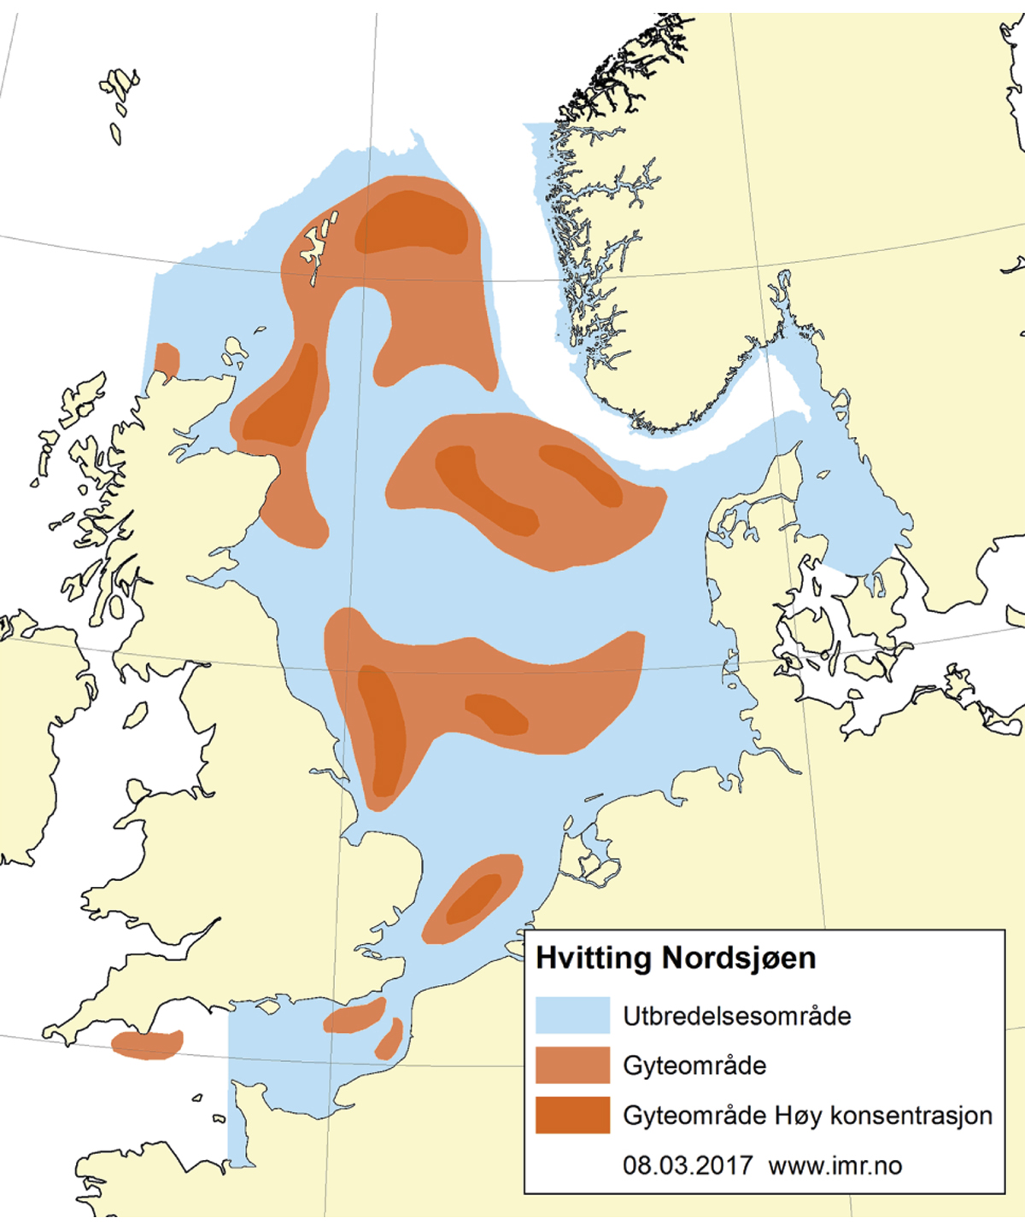
          - Utbreiingsområde og gyteområde for kviting i Nordsjøen og austdelen av Den engelske kanalen.
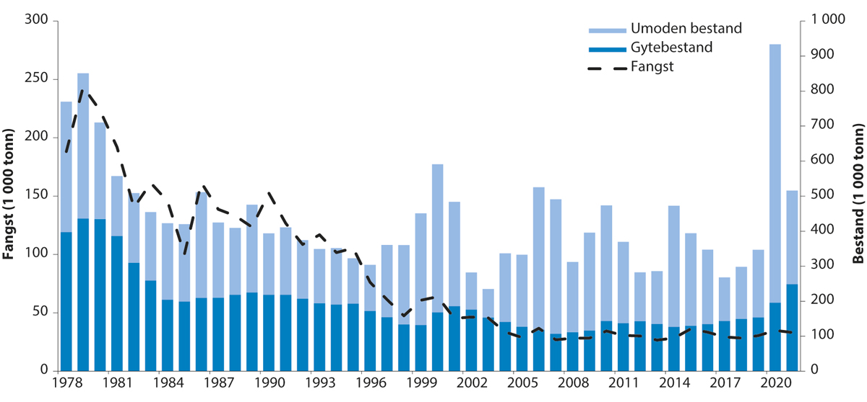
          - Utviklinga i bestand og fangst av kviting i Nordsjøen og austdelen av Den engelske kanalen.

            - Tilrådd TAC, avtalt TAC, fangst og gytebestand (tusen tonn) av kviting i Nordsjøen dei siste fem åra.
06J1tx2
År | Råd frå ICES | Tilrådd TAC | Avtalt TAC | Fangst | Gytebestand
2019 | MSY-tilnærming | < 25 | 19 | 31 | 154
2020 | MSY-tilnærming | < 22 | 22 | 35 | 196
2021 | MSY-tilnærming | < 27 | 26 | 33 | 248
2022 | MSY-tilnærming | < 89 | 33 |  | 284
2023 | MSY-tilnærming | < 110 | 43
Rammeslutt
              - Raudspette i Nordsjøen og Skagerrak
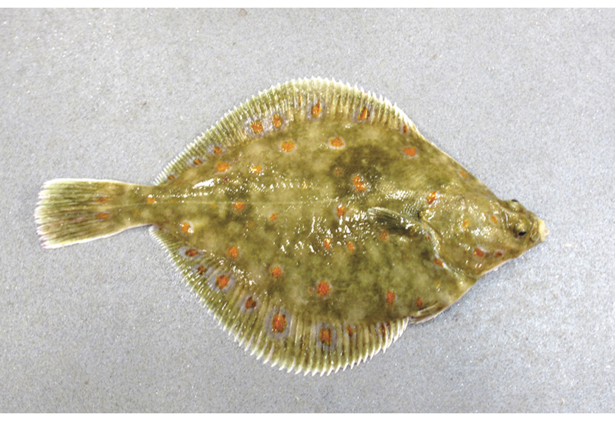
          - Raudspette
Foto: Merete Kvalsund, Havforskingsinstituttet.
02N0xx1
Artsnamn: raudspette – Pleuronectes platessa
Maksimal storleik: 70 cm og 3,5 kg
Levetid: maks 20 år
Bestandsstorleik (2022): om lag 930 000 tonn (gytebestand)
Kvote for 2023: 150 705 tonn (TAC)
Norsk fangstverdi (2022): om lag 0,5 millionar kroner. Dei siste åra har Noreg berre utnytta ein liten del av kvoten, og i 2021 var den norske fangsten på 2 tonn.
Fakta om bestanden: Raudspette finst på begge sider av det nordlege Atlanterhavet – på austsida frå Middelhavet til Barentshavet – og er delt inn i mange bestandar. Bestanden i Nordsjøen er den største. Raudspetta lever på botnen ned til om lag 200 meter djup. Raudspetta et børstemark, skjel, maneter, krepsdyr, pigghudar og små fisk. Gyteområda finst i dei sentrale og sørlege delane av Nordsjøen, men det er ingen klare skiljeliner mellom bestandane. Gytinga går føre seg i januar og februar.
Fisket
Den gjennomsnittlege årlege totalfangsten av raudspette i Nordsjøen i perioden 1957–2020 er kring 162 000 tonn og har variert ein del i takt med utviklinga i bestanden, jf. figur 4.55. Raudspette blir hovudsakleg fiska med bomtrål i sørlege og sentrale delar av Nordsjøen og i eit blandingsfiskeri med botntrål i dei sørlege delane av Nordsjøen. Målarten er tunge, og det går føre seg eit omfattande utkast av undermåls raudspette i blandingsfisket. I Skagerrak blir raudspetta fiska i eit direkte fiskeri med garn og snurrevad, men også i eit blandingsfiske saman med torsk og sjøkreps. Utkastet er likevel avgrensa sidan reiskapen har stor maskevidd og difor fiskar selektivt. Nederland, Danmark og Storbritannia dominerer fisket. Noreg disponerer 7 prosent av totalkvoten i Nordsjøen og 2 prosent i Skagerrak.
Status og råd
ICES vurderer bestanden til å vere i god stand og berekraftig hausta. Bestanden er på eit høgt nivå, som vist i figur 4.55. Det vart gjort ein metoderevisjon for denne bestanden i 2022. Rekrutteringa har vore om lag som langtidsgjennomsnittet, men fiskepresset har minka til under nivået for høgt langtidsutbyte. ICES tilrår, basert på maksimalt langtidsutbyte, at fangsten i 2023 ikkje bør overstige 150 705 tonn, jf. tabell 4.15. Fiskedødelegheita var, etter det vi no veit, under Fmsy (0,152) heilt sidan 2007 og er i 2021 nede på 0,080 som er den lågaste verdien i tidsserien tilbake til 1957.
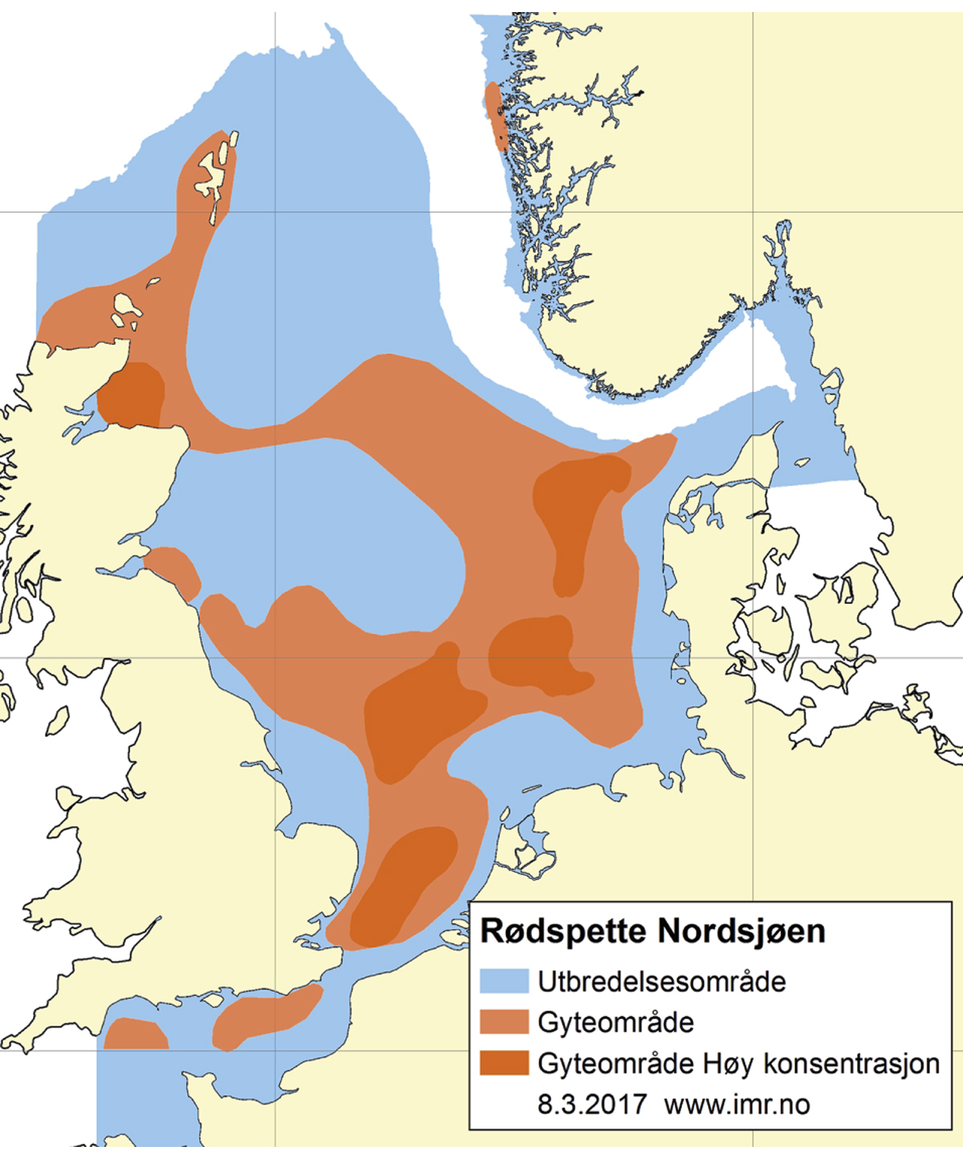
          - Utbreiingsområde og gyteområde for raudspette i Nordsjøen og Skagerrak.
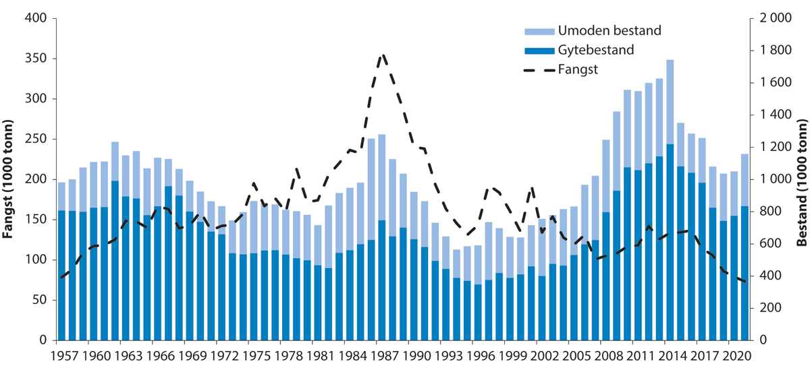
          - Utviklinga i bestand og fangst av raudspette i Nordsjøen og Skagerrak.

            - Tilrådd TAC, avtalt TAC, fangst og gytebestand (tusen tonn) av raudspette i Nordsjøen og Skagerrak dei siste fem åra.
06J1tx2
År | Råd frå ICES | Tilrådd TAC | Avtalt TAC | Fangst | Gytebestand
2019 | MSY-tilnærming | < 143 | 142 | 86 | 825
2020 | MSY-tilnærming | < 166 | 166 | 79 | 743
2021 | MSY-tilnærming | < 163 | 162 | 73 | 835
2022 | MSY-tilnærming | < 143 | 143 |  | 930
2023 | MSY-tilnærming | < 151 | 151
Rammeslutt
              - Reker
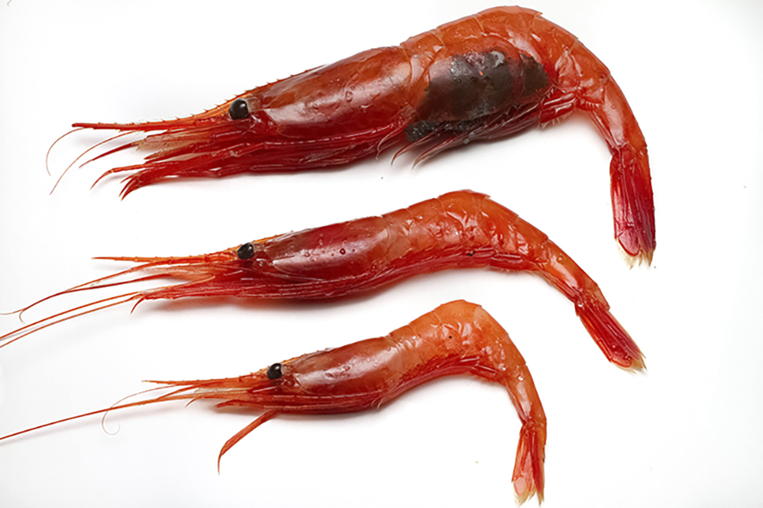
          - Reke
Foto: Øystein Paulsen, Havforskingsinstituttet.
02N0xx1
Artsnamn: Pandalus borealis
Maksimal storleik: 16 cm/20 g
Levetid: 5 år, men dei fleste lever berre i 3 år
Bestandsstorleik (2022): 0,60 (median gytebiomasse relativt til MSY Btrigger). I starten av 2022 låg bestanden på Blim.
Kvote for første halvdel av 2023: 5882 tonn
Norsk fangstverdi (2022): 307 millionar kroner
Fakta om bestanden: Reke finst på kontinentalsoklane og i fjordar og kyststrok på begge sider av det nordlege Atlanterhavet og er delt inn i mange bestandar. Det er den kommersielt viktigaste skaldyrarten i Nord-Atlanteren.
Fisket
Den gjennomsnittlege årlege totalfangsten av reker i Skagerrak i perioden 1971–2021 er kring 11 000 tonn. Uttaket har variert i takt med storleiken på bestanden, jf. figur 4.58. Rekene blir fiska med trål, både av Noreg, Sverige og Danmark. Fisket er kvoteregulert, og Noreg har 59 prosent av totalkvoten.
Status og råd
Denne bestanden blir dekt av eit norsk forskingstokt i januar/februar kvart år, og deretter blir kvoterådet for inneverande kalenderår oppdatert, og det blir gjeve eit førebels råd for første halvdelen av neste kalenderår. Ein arbeider no for å gå bort frå dette og gjere kvoteåret ulikt kalenderåret.
- Tilrådd og avtalt endeleg kvote 2022 (fangstar): 7 712 tonn.
- Tilrådd og avtalt mellombels kvote første halvdel av 2023 (fangstar): 5 882 tonn.
- Endeleg kvote for 2022 og tilrådd kvote for 2023 er basert på maksimalt langtidsutbyte.
- Bestanden gjennomgjekk ein metoderevisjon (benchmark) i 2022, og dette resulterte i ein ny bestandsmodell og nye referansepunkt. Bestandsstorleiken og fiskedødelegheita blir no rekna ut som relative og ikkje absolutte verdiar.
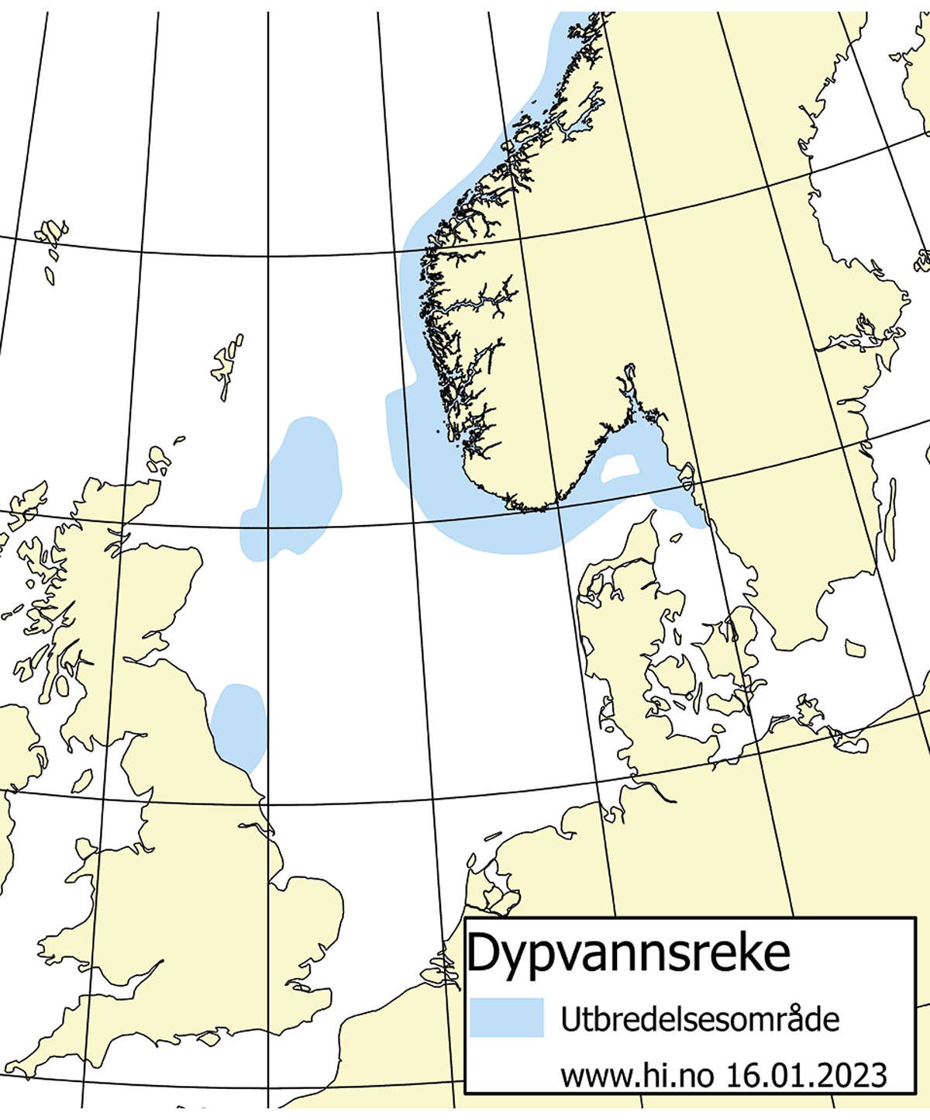
          - Utbreiingsområde og gyteområde for reke i Skagerrak.
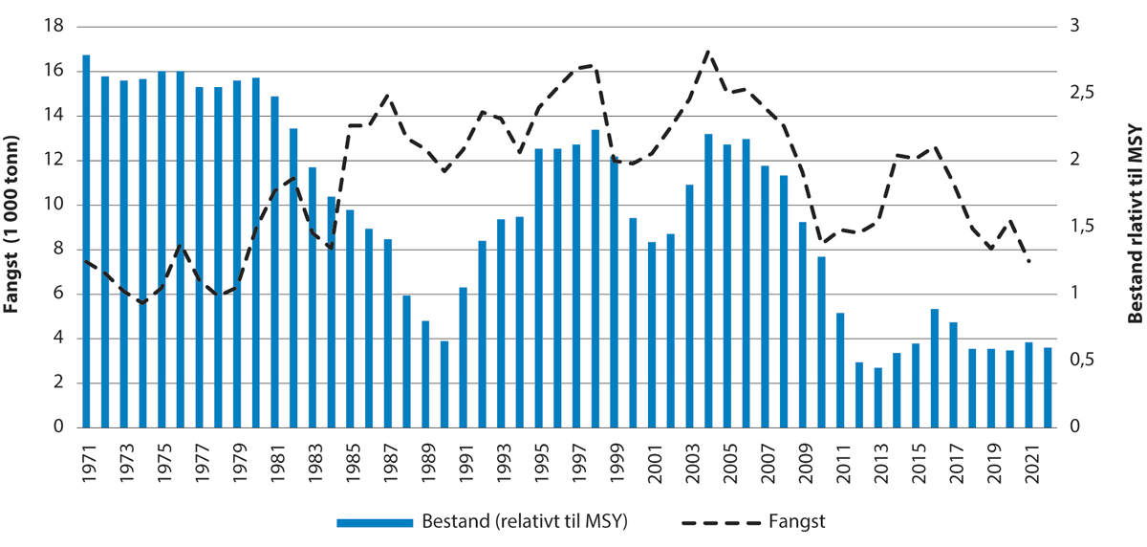
          - Utviklinga i bestand og fangst av reke i Skagerrak.

            - Tilrådd TAC, avtalt TAC, fangst og gytebestand av reker i Skagerrak dei siste fem åra.
06J1tx2
År | Råd frå ICES | Tilrådd TAC | Avtalt TAC | Fangst | Gytebestand
2019 | Følg den avtalte forvaltingsplanen. | < 6,2 | 6,2 | 8,0 | 0,59
2020 | Følg den avtalte forvaltingsplanen. | < 8,7 | 8,7 | 9,3 | 0,58
2021 | Følg den avtalte forvaltingsplanen. | < 7,2 | 7,2 | 7,5 | 0,64
2022 | MSY-tilnærming | < 7,7 | 7,7 |  | 0,60
2023 | MSY-tilnærming | < 5,9 (første halvår) | 5,9 (første halvår)
Rammeslutt
              - Kysttorsk
Sør for 62° N
Tilstanden for kyst- og fjordtorsk på Sør- og Austlandet har over tid blitt dårlegare, spesielt frå Telemark til svenskegrensa. Aust for Lindesnes har det difor blitt innført tiltak for å redusere fangstpresset og verne gytetorsken.
Frå 15. juni 2019 vart det forbode med direktefiske etter torsk innanfor grunnlina frå Telemark til svenskegrensa, og forbod mot å fiske med botnsette garn. Yrkesfisket har dispensasjon frå tiltaka, men ikkje frå forbodet mot garnfiske grunnare enn 25 meter i perioden 15. juni –15. mars. I gyteområda til torsken er det fiskeforbod frå 1. januar til 30. april, med unntak av fiske på laks, sjøaure og annan anadrom fisk og undervassjakt. Havforskingsinstituttet vurderte effekten av tiltaka i 2022. Det var ingen teikn til at bestandssituasjonen er endra i Skagerrak, Ytre og Indre Oslofjord sidan tiltaka vart innførte i 2019.
Langs skagerrakkysten finst to sameksisterande genetiske variantar av torsk. Den eine varianten dominerer inst i fjordane, medan den andre er meir vanleg i dei litt meir eksponerte ytre områda og er genetisk svært lik nordsjøtorsken. Desse variantane er genetisk relativt ulike kvarandre, meir enn kva kysttorsk og skrei er i nord, og har mellom anna ulik vekst og vandringsmønster. Yngel av begge variantar rekrutterer til og veks opp i fjordar og kystnære område.
Både Havforskingsinstituttets strandnotserie (1919–) og garnserie (1980–1990, 2001–) stadfestar at torskebestandane har blitt ytterlegare reduserte dei siste tiåra, og klart mest i austlege Skagerrak. Forskinga viser at det er fritidsfisket som står for det største uttaket av kysttorsk i Oslofjorden, og tiltaka som vart innførte i 2019, er innretta mot å redusere dette fisket.
Sidan 2005 har fiskeinnsatsen i yrkesfisket på Vestlandet og i Skagerrak blitt redusert med om lag 30 prosent, medan torskefangstane har gått ned med over 70 prosent.
Vest for Lindesnes er kunnskapsgrunnlaget vesentleg dårlegare, då ein lenge har mangla standardisert overvaking. På Vestlandet har utviklinga av fiskeressursane ofte blitt vurdert ut frå utviklinga av offisiell landingsstatistikk. Det har likevel vore betydeleg relevant forskingsinnsats av meir sporadisk karakter gjennom fleire tiår.
Bestandssituasjonen for torsk på vestlandskysten er betre enn på Sørlandet og betydeleg betre enn i Oslofjorden. Fangstratane til garnfartøya i kystreferanseflåten har i tidsserien halde seg nokolunde stabile på Vestlandet, men blitt halvert på Sørlandet. Tidsserien med garn og ruser vil bli analysert i løpet av 2023.
Nord for 62° N
Denne bestanden blir overvakt med eit årleg tokt (kysttoktet) i oktober–november og har i mange år vore på eit relativt lågt nivå. I og med at kysttorsken blir fiska saman med nordaustarktisk torsk, som er ein mykje større bestand, er det krevjande å finne gode reguleringstiltak for kysttorsk som ikkje skaper problem for fisket etter nordaustarktisk torsk.
Etter råd frå ICES om ny gjenoppbyggingsplan for kysttorsk i nord, bestilte Nærings- og fiskeridepartementet i 2018 ein rapport frå Havforskingsinstituttet, i samråd med Fiskeridirektoratet, om kunnskapsstatus, med forslag til forvaltingstiltak og ny gjenoppbyggingsplan. Havforskingsinstituttet publiserte i 2020 rapporten Kysttorsk nord for 62-grader nord – Vurdering av status og forslag til forvaltningstiltak og ny gjenoppbyggingsplan. Basert på denne rapporten og påfølgjande innspel frå Havforskingsinstituttet, har Fiskeridirektoratet lagt ut ei rekkje forvaltingstiltak på høyring. Desse tiltaka handlar både om havdeling og om endringar i tekniske reguleringar.
Etter ein metoderevisjon i ICES av bestandsvurderinga for nordaustarktisk torsk og kysttorsk, vart det i 2021 bestemt å dele opp vurderinga av kysttorskbestanden i to område – nord for 67° N og mellom 62 og 67° N. For kysttorsk nord for 67-graden er det godt nok datagrunnlag for å utvikle ei analytisk bestandsvurdering, medan bestanden mellom 62 og 67° N vil bli vurdert med metodikk for datafattige bestandar. Basert på den nye metodikken vart det gjeve separate kvoteråd for dei to bestandane for 2023. For bestanden nord for 67° N var kvoterådet for 2023 29 347 tonn, dette er basert på den nye forvaltingsplanen som er godkjend av ICES. For bestanden mellom 62 og 67° N var rådet på 9 136 tonn. Botntrålindeksen hausten 2021 var nær gjennomsnittet for perioden 2017–2020, medan indeksen for 2022 enno ikkje er rekna ut.
Rammeslutt

Fisket etter avtalane i 2021 og 2022
Dette kapittelet gjer greie for hovudtrekka i fisket etter avtalane Noreg hadde med andre land i 2021 og 2022. Hovudvekta er lagd på norsk utnytting av avtalane, og i kva grad partane som får tildelt kvotar i havområda under norsk jurisdiksjon, faktisk nyttar desse kvotane samt verdien av fisket etter avtalane.
Det går godt i den norske fiskerinæringa, og norske fiskarar nyttar generelt kvotane godt. For dei kommersielt viktigaste bestandane blir kvotane nytta så godt som fullt ut, jf. tabell 5.1. For mange fiskeartar er det innført kvotefleksibilitet over år, dette gjeld mellom anna torsk, hyse, sei, norsk vårgytande sild, kolmule, sild sør for 62° N og makrell. Samanlikningar mellom kvotar og fangst i dei enkelte åra vil difor vere misvisande. Fiskeslaga dette gjeld, er markert i fotnotane i tabellane i dette kapittelet. Innføring av kvotefleksibilitet over år har gjort at kvotane i dei fleste tilfella blir fullt utnytta av alle partar. Variasjon i kvoteutnytting kan til dømes reflektere korleis fiskeflåten tilpassar seg til prisvariasjon over år, prioritering av annan aktivitet eller dårlege fangstforhold.
            - Norsk utnytting av nokre av dei kommersielt viktige kvotane i 2021 og 2022.
03J2xt1
 | Utnyttingsgrad1
 | 2021 | 2022
Barentshavet, Noreg – Russland
Torsk | 89 % | 106 %
Hyse | 86 % | 98 %
Nordsjøen og Skagerrak, Noreg – EU
Sild | 91 % | 106 %
Sei | 68 % | 92 %
Fleirpartsavtalar
Norsk vårgytande sild | 101 % | 102 %
Makrell | 89 % | 103 %
Kolmule | 95 % | 97 %
1 Oversikta tek ikkje omsyn til overføringar over år (kvotefleksibilitet).
For dei bestandane vi deler med Russland, nyttar Noreg kvotane stort sett godt. Som følgje av koronaviruspandemien og utfordringar med å nytte torskekvoten innanfor avtalen om 10 prosent kvotefleksibilitet, bestemte partane som eit eingongstilfelle å opne opp for inntil 15 prosent kvotefleksibilitet når det gjeld overføring av torskekvote frå 2021 til 2022. Russland fiskar store delar av kvotane sine i norsk økonomisk sone og i fiskevernsona ved Svalbard.
Noreg nyttar kvotane på fellesbestandane i Nordsjøen godt med unntak av hyse og raudspette. Torskebestanden er på eit lågt nivå, men etter ein sterk nedgang der kvoten om lag vart halvert frå 2019 til 2020, auka kvoten sterkt i 2023. Når det gjeld seibestanden i Nordsjøen, minkar denne. Kvoten for 2022 var 25 prosent lågare enn kvoten for 2021, og kvoteutnyttinga auka frå 68 prosent i 2021 til 92 prosent i 2022.
Ifølgje offisiell fangststatistikk har EU dei seinare åra hatt relativt god utnytting av dei fleste fellesbestandane i Nordsjøen, det same gjeld kvotane dei har i norsk sone nord for 62° N.
Med unntak av hyse og kviting har Sverige nytta kvotane sine som dei får ut frå nabolandsavtalen i norsk økonomisk sone godt.
I 2021 vart Storbritannia ein eigen part i forhandlingane om forvaltinga av fiskebestandar i Nordsjøen og britisk sone elles. Dette medførte at EU-andelen i fellesbestandar vart redusert, og at tradisjonelle byteartar vart på britiske hender. Noregs andel i fellesbestandane i Nordsjøen heldt seg uendra. Dermed er det store reduksjonar i EU-kvotane i 2021 samanlikna med 2020. Det norske fisket i Skagerrak har dei siste åra i hovudsak vore konsentrert om reker, medan EU har fiska mest av artane torsk, raudspette, sild og reker i Skagerrak. I EU-farvatna vart dei norske kvotane av dei fleste viktige bestandane godt nytta.
Noreg og Storbritannia vart ikkje samde om byte- eller tilgangsavtale for 2021, slik at norske fartøy ikkje fekk moglegheit til å fiske i britisk sone, og vice versa. Avtalen med Storbritannia for 2022 gjer det mogleg for kvar part å fiske inntil 30 000 tonn botnfisk i kvarandre sine soner i Nordsjøen. Vidare fekk norske fartøy tilgang til å fiske 17 000 tonn Nordsjøsild i britiske farvatn, og britane kunne fiske 17 000 tonn NVG-sild i NØS. Partane bytte kvotar slik at Storbritannia fekk torskekvote i NØS i nord og nokre artar i Nordsjøen, medan Noreg fekk kvotar i britisk sone vest for 4 gradar V, i hovudsak lange og brosme.
Hovudfiskeriet til Noreg i Færøysona er brosme og lange/blålange. Etter to år der norske fartøy nytta kvotane av lange/blålange godt, er mindre enn halvparten av kvoten utnytta i 2022. Færøyane har fiska mesteparten av kvotane sine på torsk og sei i NØS, men har dei to siste åra hatt noko uutnytta hysekvote. Når det gjeld pelagiske fiskeri, har dei god tilgang i andre soner.
Noreg har hatt godt utbyte av kvotane i sona til Grønland i 2021 og 2022. Det same har Grønland i NØS nord for 62° N. Dei siste åra har det norske fisket ved Grønland vore regulert gjennom fleire rulleringsordningar. Grønland har fiska med to fartøy dei to siste åra.
Norske fartøy har nytta kvotane på botnfisk ved Island godt dei seinaste åra. Dei siste åra har dette fisket vore regulert gjennom ei rulleringsordning basert på loddtrekking blant fartøy som har meldt seg på til dette fisket. Island har tradisjonelt nytta torskekvoten, som dei er tildelt i NØS nord for 62° N, godt, samstundes som dei i stor grad utnyttar det kvantumet som kan fiskast som bifangst.
Alle kyststatane har nytta kvotane sine av dei pelagiske artane norsk vårgytande sild, kolmule og makrell godt. Sett bort frå sesongen 2021–2022 har Noreg dei siste åra nytta heile loddekvoten sin ved Island, Grønland og Jan Mayen. Dette har mellom anna samanheng med at Noreg har hatt høve til å fiske heile den norske kvota i islandsk sone. Sesongen 2021–2022 hadde Noreg ein svært høg kvote. Mykje dårleg vêr og strenge restriksjonar i islandsk sone gjorde at Noreg ikkje tok heile kvoten denne sesongen. Sesongen 2022–2023 vart fisket godt og Noreg nytta heile kvoten. Etter at det norske fisket var over blei TAC auka til 459 800 tonn.
I 2022 vart det for første gong sidan 2018 gjennomført eit loddefiske i Barentshavet. Fisket var lite, på bakgrunn av bestandsvurderingane som ligg til grunn for reguleringa.
Tabell 5.2 gjev eit oversyn over verdien av dei viktigaste fiskeria i Noreg. Her ser vi på kvart av fiskeria, ikkje berre på verdien av kvar kvoteavtale. Noreg får til dømes kolmule i kyststatsavtalen om kolmule, men òg i den bilaterale avtalen med EU. Vi ser at torsken i Barentshavet utgjer om lag halvparten av verdien av fiskeria i tabell 5.2, medan makrellen står for cirka 18 prosent av verdien. Dette vil variere som følgje av endringar i kor store både kvotane og prisane er.
            - Verdi for nokre av dei kommersielt viktige kvotane i 2021 og 2022.
03J2xt1
 | Kvoteverdi i millionar kroner (2022-verdi)1
 | 2021 | 2022
Barentshavet, Noreg – Russland
Torsk | 8 643 | 9 315
Hyse | 1 900 | 1 720
Nordsjøen og Skagerrak, Noreg – EU
Sild | 697 | 810
Sei | 346 | 340
Fleirpartsavtalar
Norsk vårgytande sild | 3 364 | 3 204
Makrell | 3 331 | 3 646
Kolmule | 660 | 534
1 Rekna med norske prisar for førstehandsomsetning (2022-verdi).

Verdien av fisket
Det er fleire faktorar som påverkar verdien av det norske fisket, som kvotar, prisen på råstoff, valutasvingingar og handelspolitikk. Generelle utviklingstrekk i samfunnet har òg mykje å seie for fiskeria, som den teknologiske utviklinga, den generelle økonomiske utviklinga og demografiske trendar. I 2022 eksporterte Noreg villfanga fisk og fiskeprodukt for 40,1 milliardar kroner, som vart ny rekord for andre året på rad.
Dette delkapittelet gjer greie for hovudtrekka i utviklinga av verdien på kvotane for dei viktigaste fiskeslaga over tid og med vekt på perioden 2020–2022. Hovudtrekka i utviklinga av lønnsemda i den norske fiskeflåten generelt, og for fartøygruppene i lønnsemdsgranskinga spesielt, blir også presenterte.
Innan botnfiskeria er det fiskeartane torsk, hyse, sei og reke som er dei kommersielt viktigaste, medan det innan pelagiske fiskeri er artane sild, makrell, kolmule og lodde som er kommersielt viktigast.

Verdien av kvotane for norske fiskarar
For å finne verdien av kvotane som norske fiskarar kan fiske på etter avtalane, har vi først funne oppnådd gjennomsnittspris til fiskar per kilo fisk rundvekt som er omsett. Denne bruker vi så som verdi per kilo kvote som er oppgjeven i dei enkelte reguleringsforskriftene. Det vi ser på her, er førstehandsverdi på fiskeslaga og ikkje den verdien fisken kan generere i form av vidaresal og ringverknader.

Torsk og hyse
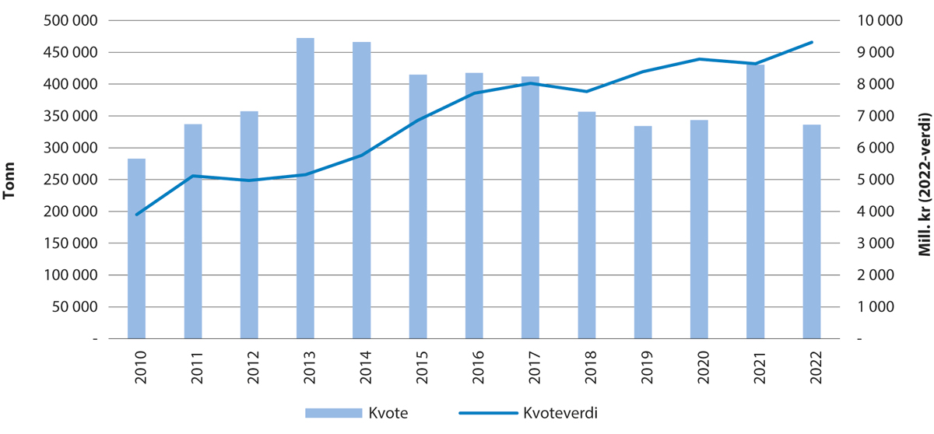
          - Utvikling i kvote og kvoteverdi for torsk i Barentshavet.
Trenden for både torsk og hyse er at kvoteverdien har auka over heile perioden frå 2010 til 2022. Frå 2020 til 2022 auka kvoteverdien for torsk, medan kvoteverdien for hyse vart redusert. Kvotane for begge fiskeslaga auka frå 2020 til 2021, men vart redusert frå 2021 til 2022. Nivået for kvotane i 2022 var lågare for begge fiskeslaga enn i 2020. I perioden 2020–2022 har prisane på begge fiskeslaga auka og relativt mest for hyse. I 2022-prisar oppnådde begge fiskeslaga den høgaste prisen i 2022 i heile perioden 2010–2022. Frå 2021 til 2022 auka kvoteverdien for torsk (8 prosent), medan kvoteverdien for hyse vart redusert med 9 prosent.
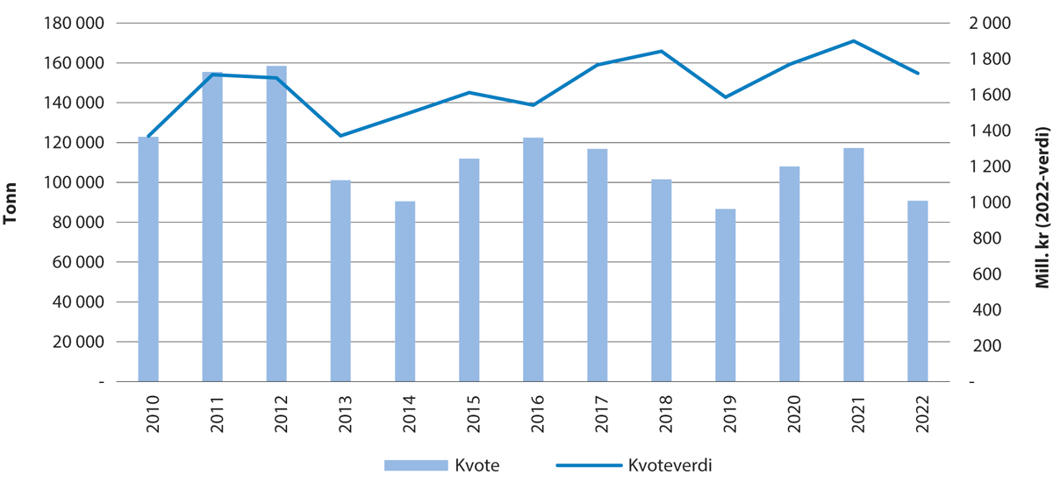
          - Utvikling i kvote og kvoteverdi for hyse i Barentshavet.
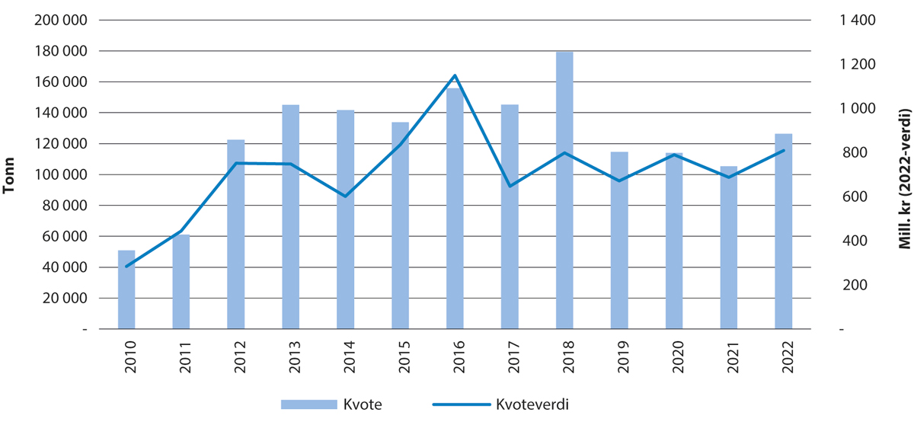
          - Utvikling i kvote og kvoteverdi for makrell.

Sild, makrell og kolmule
Både kvoten og kvoteverdien for makrell og sild i sør er høgare i 2022 enn i 2010. For kolmule var både kvoten og kvoteverdien på same nivå i 2022 som i 2010. For NVG-sild, var kvoten i 2022 omlag halvparten av nivået i 2010, medan kvoteverdien var omlag 9 prosent lavare, målt i 2022-verdi.
For sild i Nordsjøen og Skagerrak har prisen vore varierande over heile perioden, og etter nokre år med stigning vart prisen igjen redusert både for 2021 og 2022. Grunna auka kvote vart kvoteverdien likevel høgare i 2022 enn i 2021.
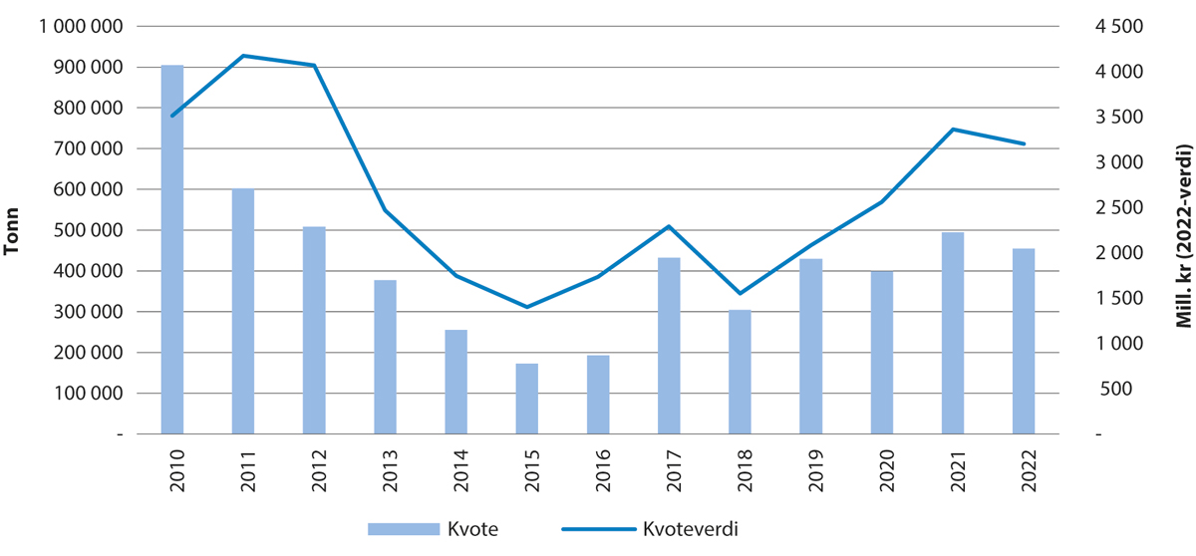
          - Utvikling i kvote og kvoteverdi for sild i Nordsjøen og Skagerrak.
Målt i 2022-verdi var 2016 året med høgast gjennomsnittspris for NVG-sild, med 8,97 kroner. Lågast gjennomsnittspris var det i 2010 med 3,88 kroner. I 2022 var førebels gjennomsnittspris 7,04 kroner, ein auke på om lag 4 prosent frå 2021. Kvoteverdien steig frå 2018 til 2021. Auken frå 2020 til 2021 kom som ein kombinasjon av auka kvote og høgare pris. Frå 2021 til 2022 er kvoten redusert med 8 prosent, noko som resulterte i ein nedgang i kvoteverdi med 5 prosent.
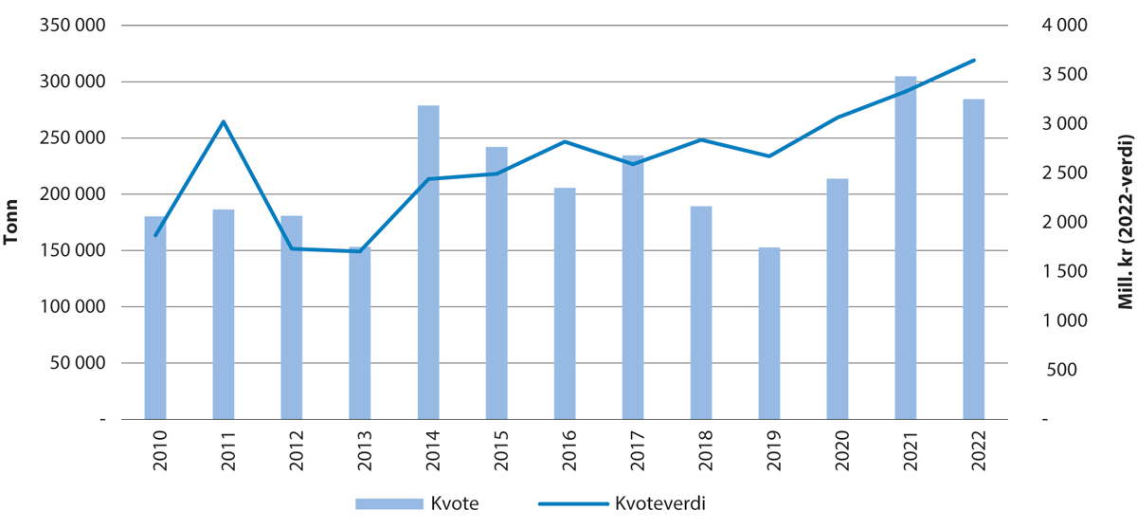
          - Utvikling i kvote og kvoteverdi for norsk vårgytande sild.
Prisen for makrell har variert mykje i perioden 2010–2022. I 2022 var prisen lågare enn i 2020, men høgare enn i 2021. Prisen i 2022 var på 12,81 kroner, som er 17 prosent høgare enn i 2021. Trass i redusert kvote gjekk kvoteverdien difor likevel opp.
Etter fleire år med stigande pris vart prisen på kolmule redusert frå 2020 til 2021. I 2022 var prisen på same nivå som i 2021. Redusert kvote frå 2021 til 2022 medførte redusert kvoteverdi med 19 prosent.
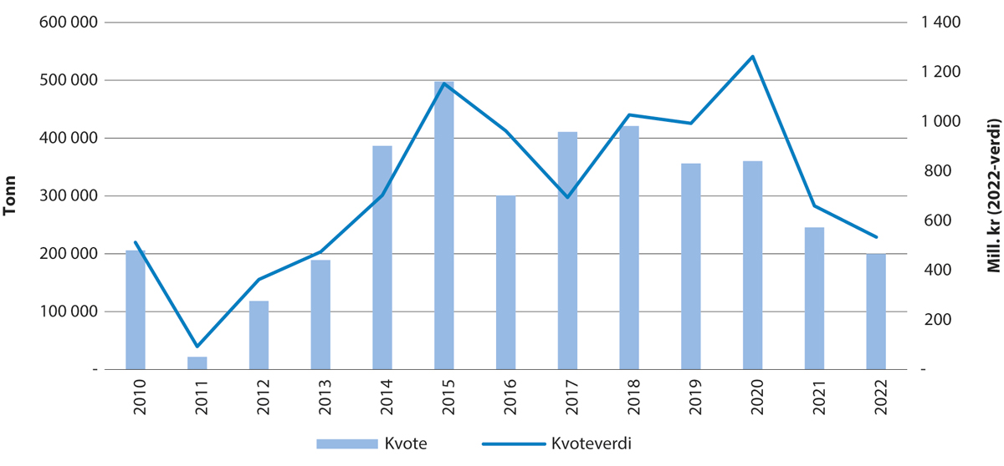
          - Utvikling i kvote og kvoteverdi for kolmule.

Lønnsemda i den norske fiskeflåten
Fiskeridirektoratet samlar kvart år inn opplysningar om lønnsemd og arbeidsinnsats frå den norske fiskeflåten. Alle registrerte fiskefartøy som har hatt ei fangstinntekt over ei minimumsgrense, som varierer etter storleiken på fartøya, inngår i lønnsemdsgranskinga. Desse fartøya står for rundt 90 prosent av den totale fangstinntekta i dei norske fiskeria.
I Noreg har vi hatt lønnsemdsgranskingar sidan 1950, men den første tida berre for utvalde fartøygrupper og ikkje årleg. Sidan 1966 er lønnsemdsgranskingane gjennomførte årleg og etter kvart for heile fiskeflåten. I lønnsemdsgranskinga er det to ulike nøkkeltal som seier noko om lønnsemda – driftsmargin og totalkapitalrentabilitet. Nøkkeltalet driftsmargin viser kor mange kroner ein har tent per 100 kroner omsett, medan nøkkeltalet totalkapitalrentabilitet gjev uttrykk for avkastninga til den totale kapitalen. Desse to nøkkeltala viser same trend, men sidan totalkapitalen har auka over tid, har også betre lønnsemd ført til mindre utslag på totalkapitalrentabiliteten enn på driftsmarginen. I figurane under har vi valt å vise lønnsemda i form av nøkkeltalet driftsmargin.
Dei underliggjande årsakene til den positive lønnsemdsutviklinga i perioden sett under eitt er fleire. Fleire av dei viktigaste fiskebestandane våre har vore i langt betre tilstand på 2000-talet enn dei var i 1990-åra. Samstundes er talet på merkeregistrerte fiskefartøy redusert, noko som bidreg til reduserte kostnader og auka produktivitet.
Auka kvotar av viktige kommersielle artar som torsk, hyse og sei innanfor botnfiskeria og sild, makrell og kolmule innanfor pelagiske fiskeri har vore vesentleg for at den norske fiskeflåten i dag har god lønnsemd. Samstundes er det ikkje kvotane aleine som gjev god lønnsemd. Noreg er ein betydeleg eksportør av fisk – over 90 prosent av det vi haustar, blir eksportert. Situasjonen i marknadene og prisendringar på kommersielt viktige fiskeslag har også stor verknad for korleis lønnsemda i den norske fiskeflåten endrar seg.
Figur 5.7 viser utviklinga i driftsmargin for den norske fiskeflåten frå 1980 til 2021.
Driftsmarginane i 2019 og 2020 var saman med 2011 og 2016 dei høgaste som er målte. Driftsmarginen for 2021 vart redusert samanlikna med 2020, men er framleis på eit høgt nivå. Førebelse tal for 2022 viser at fangstverdien for norske fartøy var høgare samanlikna med 2021.
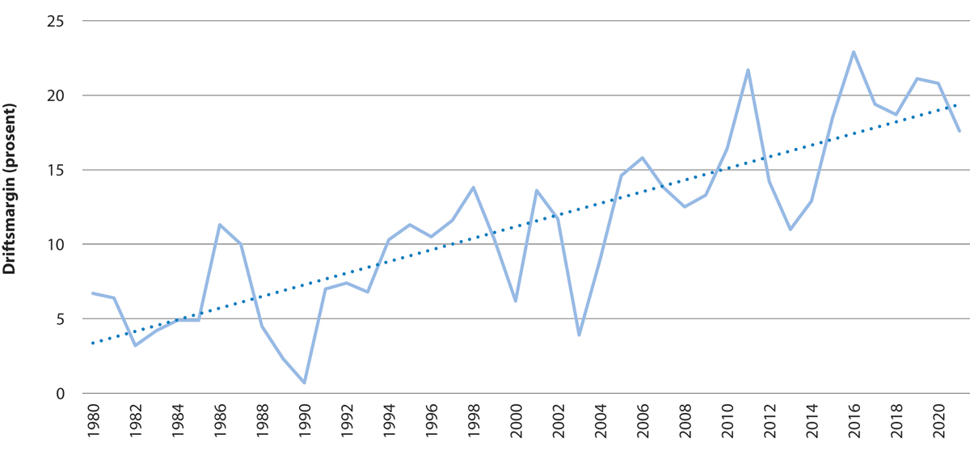
          - Utvikling i driftsmargin1 for den norske fiskeflåten saman med trendline.
1 Driftsmargin = (driftsresultat/driftsinntekter) * 100. Driftsmarginen gjev uttrykk for storleiken på inntening for kvar 100 kr seld.
Innan pelagisk sektor har fangstverdien vore rekordhøg i 2020, 2021 og 2022, og fangstverdien innan torskesektoren var også 24 prosent høgare i 2022 enn i 2021. Korleis dette vil slå ut på lønnsemda, er vanskeleg å seie, då det totale kostnadsbiletet for 2022 ikkje er klart på noverande tidspunkt. Høge drivstoffprisar i 2022 er eit moment som kan trekkje lønnsemda for flåten nedover.
Medan figur 5.7 viser utvikling i lønnsemd samla sett tilbake til 1980, viser figur 5.8 utviklinga i lønnsemd innan botnfiskeri og pelagiske fiskeri for perioden frå 2010 til 2021.
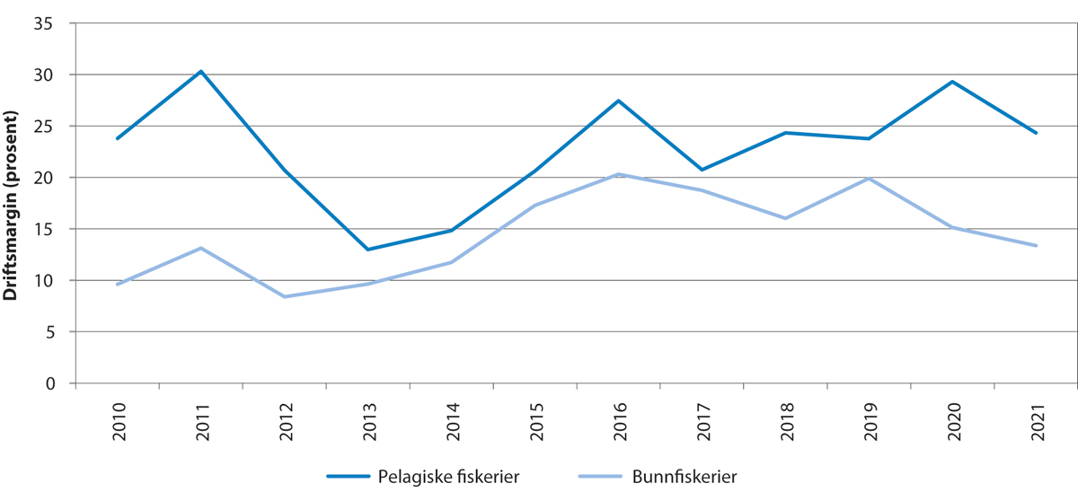
          - Utvikling i driftsmargin innan botnfiskeri og pelagiske fiskeri.
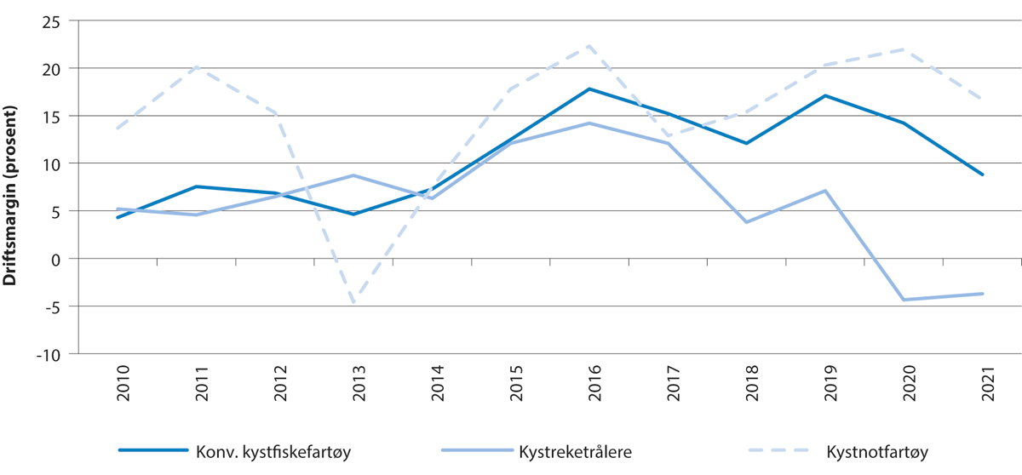
          - Utvikling i driftsmargin for havfiskegrupper.
Innan botnfiskeria er torsk, hyse, sei og reke viktige kommersielle artar, medan innan dei pelagiske fiskeria er artane sild, makrell, kolmule og lodde som er kommersielt viktigast. Driftsmarginen innan dei pelagiske fiskeria har over tid vore høgare enn driftsmarginen innan botnfiskeria. Også i 2021 var driftsmarginen innan dei pelagiske fiskeria høgare enn for botnfiskeria, men avstanden minka noko etter ein auke frå 2019 til 2020.
              - Utviklinga i dei norske fiskeria sidan etterkrigstida
Det årlege fangstkvantumet har variert naturleg med biologiske variasjonar og tilhøyrande kvotar. Enkelte periodar er sterkt påverka av kollaps i bestanden av norsk vårgytande sild og den sterke nedgangen i torskebestanden i 1980- og 1990-åra. Etter ein liten auke etter krigen har talet på fiskarar og fiskefartøy blitt redusert som følgje av auka effektivitet på grunn av teknologisk utvikling og ein styrt struktureringspolitikk. Dette har gjeve ein betydeleg produktivitetsvekst i fiskeria og syner at fangst per fiskar har auka frå under 10 tonn per fiskar i 1945 til over 220 tonn i 2022. Den største auken i fangst per fiskar har skjedd dei siste 30 åra, frå om lag 60 tonn i 1990 til vel 220 tonn per fiskar i 2022. Det utgjer ein produktivitetsvekst på meir enn 280 prosent i perioden, eller ein jamn årleg auke på 4,5 prosent.
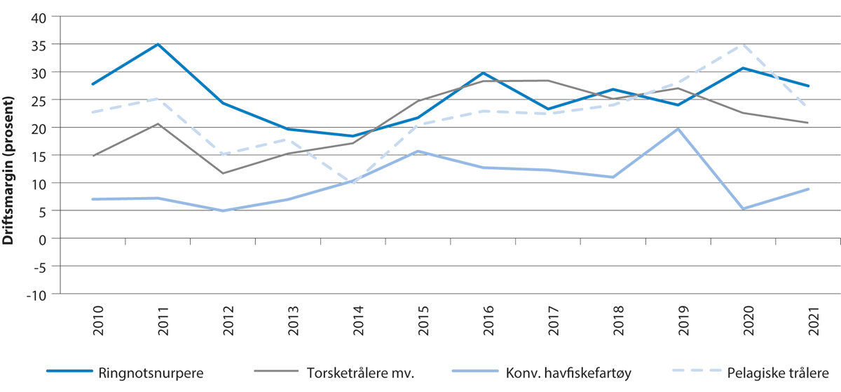
          - Utvikling i fangstkvantum, fiskarar og fangst per fiskar.
Rammelutt
Det er store variasjonar i lønnsemd mellom fartøy innan ei flåtegruppe og mellom flåtegrupper. Figur 5.9 og 5.10 viser utviklinga i driftsmargin for høvesvis utvalde kystfiskegrupper og havfiskegrupper for åra 2010 til 2021. Det har tradisjonelt vore ringnotsnurparar og torsketrålarar som har oppnådd høgast driftsmargin. Dei siste åra har også dei pelagiske trålarane hatt høg driftsmargin, og i 2019 og 2020 var det denne fartøygruppa som oppnådde den høgaste driftsmarginen. I 2021 var det igjen ringnotsnurparane som oppnådde den høgaste driftsmarginen med 27,4 prosent. Kystfiskefartøya og den konvensjonelle havfiskeflåten ligg noko lågare i driftsmargin.
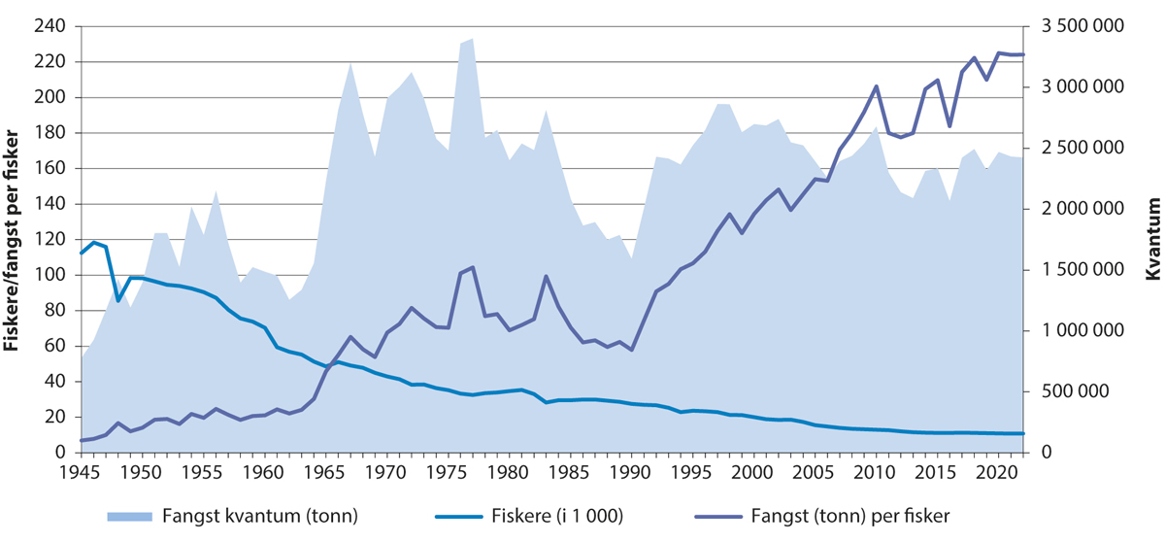
          - Utvikling i driftsmargin for kystfiskegrupper.

Tosidige avtalar

Noreg – Russland
Noreg har i all hovudsak ei høg utnytting av kvotane på dei fiskebestandane vi forvaltar saman med Russland. Noreg har god tilgang på desse bestandane i eiga sone, og vi nyttar difor lite av sonetilgangen vi har i den økonomiske sona til Russland. Justert for kvotefleksibilitet ligg utnyttingsgraden på 100 prosent for torsk, men for hyse var utnyttingsgraden på 87 prosent i 2021 og 95 prosent i 2022. Dette kjem i all hovudsak av høg torskekvote og at den kystnære flåten har utfordringar med tilgangen til hysebestanden. Fiskeridirektoratet har justert reguleringa i løpet av åra ved å innføre høg overregulering og fritt fiske for å leggje til rette for at norsk hysekvote kan nyttast fullt ut. Noreg utnytta kvotane på snabeluer og blåkveite godt i begge åra.
            - Norske kvotar og fangstar på fellesbestandane i Barentshavet.
05J2xt1
Art | Kvotar1 (tonn) |  | Fangstar2 (tonn)
 | 2021 | 2022 | 2021 | 2022
Torsk3 | 430 674 | 336 467 | 384 323 | 356 011
Hyse3 | 117 261 | 90 701 | 100 959 | 88 958
Blåkveite | 13 755 | 12 975 | 14 008 | 13 798
Uer (Sebastes Mentella) | 45 634 | 46 391 | 43 631 | 40 706
Lodde4 | - | 41 950 | - | 42 350
1 Etter tilbakeføring av uutnytta kvote avsett til tredjeland.
2 Landings- og sluttsetelregisteret i Fiskeridirektoratet per 30. januar 2023, inklusive forskingsfangst og ungdoms- og rekreasjonsfisket.
3 Oversikta tek ikkje omsyn til overføringar over år (kvotefleksibilitet).
4 Det vart ikkje opna opp for kommersielt fiske etter lodde i 2021, berre tildelt forskingskvantum.
            - Russiske kvotar og fangstar på fellesbestandene i Barentshavet.
05J2xt1
 | Kvotar1 (tonn) |  | Fangstar2 (tonn)
 | 2021 | 2022 | 2021 | 2022
Torsk3 | 385 635 | 309 605 | 381 088 | 356 013
Hyse3 | 104 348 | 79 130 | 100 711 | 87 131
Blåkveite | 12 225 | 11 085 | - | 8 875
Uer (Sebastes mentella) 4 | 13 908 | 14 098 | - | 12 098
Lodde5 | - | 28 050 | - | 27 595
1 Etter overføring til Noreg, men før eventuell tilbakeføring av uutnytta tredjelandskvote.
2 Fangsttala for 2021 og 2022 er rapporterte frå russiske styresmakter til norske styresmakter. Fangst av blåkveite og uer var ikkje med i rapporten for 2021.
3 Oversikta tek ikkje omsyn til overføringar over år (kvotefleksibilitet).
4 Av totalkvoten kunne 1 000 tonn berre takast som bifangst.
5 Det vart ikkje opna opp for kommersielt fiske etter lodde i 2021, berre tildelt forskingskvantum.
            - Norske kvotar og fangstar i russisk økonomisk sone.
05J2xt1
Art | Kvotar (tonn) |  | Fangstar1 (tonn)
 | 2021 | 2022 | 2021 | 2022
Torsk | 200 000 | 200 000 | 8 448 | 1 961
Hyse | 47 000 | 47 000 | 3 372 | 2 672
Blåkveite | 13 005 | 12 225 | 23 | 1
Uer (Sebastes Mentella) | 45 634 | 46 391 | - | -
Lodde | - | 41 700 | - | -
Reker | 4 650 | 4 650 | 378 | -
Grønlandssel2 | 7 000 | 7 000 | 5 061 | -
Steinbit | 2 500 | 2 500 | 800 | 169
Flyndre | 200 | 200 | - | -
Bifangstkvote | 500 | 500 | 35 | 11

1 Fiskeridirektoratets register for elektronisk fangst- og aktivitetsdata per 2. februar 2023.
2 Talet på dyr, ikkje tonn.
            - Russiske kvotar og fangstar i norske havområde.
05J2xt1
Område/art | Kvotar (tonn) |  | Fangstar1 (tonn)
 | 2021 | 2022 | 2021 | 2022
NØS Nord for 62° N
Torsk | 200 000 | 200 000 | 96 014 | 73 846
Hyse | 47 000 | 47 000 | 7 662 | 11 724
Blåkveite | 11 475 | 10 335 | 1 195 | 1 271
Lodde | - | 27 800 | - | 22 835
Sei2 | 12 100 | 12 705 | 12 276 | 11 506
Steinbit | 5 000 | 5 000 | 5 194 | 4 103
Uer3 | 2 200 | 2 200 | 1 183 | 2 068
Snabeluer3 | 13 908 | 14 098 | 6 365 | 7 016
Kolmule | 16 173 | 13 102 | 271 | 1 384
Norsk vårgytande sild | 83 462 | 77 819 | 74 476 | 65 599
Andre artar | 2 500 | 2 500 | 722 | 1 512
Fiskerisona ved Jan Mayen
Norsk vårgytande sild | 83 462 | 77 819 | - | -
Kolmule | 16 173 | 13 102 | - | -
1 Kvotekontrollen i Fiskeridirektoratet per 31. januar 2023.
2 Sei kunne berre takast som bifangst i 2021 og 2022.
3 Russiske fartøy kunne fiske snabeluerkvoten i eit direktefiske i NØS nord for 62° N; resterande uer kunne berre takast som bifangst.
Russland utnyttar også kvotane sine godt. Dei fiskar betydelege delar av kvotane sine av torsk, sei, steinbit og uer i norsk økonomisk sone. Når det gjeld det russiske fisket av norsk vårgytande sild, fiska dei derimot ein svært liten del i norske farvatn. Årsaka til dette var dårleg tilgang på sild i norske farvatn og at silda oppheldt seg store delar av hausten i internasjonalt farvatn.

Noreg – EU – Storbritannia
I 2021 vart Storbritannia ein egen part i forhandlingane om forvaltinga av fiskebestandar i Nordsjøen og britisk sone elles. Dette medførte at EU-andelen i fellesbestandane vart redusert, og at tradisjonelle byteartar vart på britiske hender. Noregs andel i fellesbestandane i Nordsjøen heldt seg uendra. Dermed er det store reduksjonar i EU-kvotane i 2021 samanlikna med i 2020. Noreg og Storbritannia vart ikkje samde om byte- eller tilgangsavtale for 2021, slik at norske fartøy ikkje fekk moglegheit til å fiske i britisk sone, og vice versa. Partane vart likevel samde om ein avtale for 2022. Tabell 5.8 viser EUs fangstar av fellesartane i Nordsjøen i 2021 og 2022, medan tabell 5.9 viser Storbritannias fangstar av fellesartane.
            - Norske kvotar og fangstar på fellesbestandane i Nordsjøen.
05J2xt1
Art | Kvotar1 (tonn) |  | Fangstar2 (tonn)
 | 2021 | 2022 | 2021 | 2022
Torsk | 1 870 | 1 870 | 1 663 | 2 245
Hyse | 9 134 | 9 626 | 2 217 | 2 519
Sei4,5 | 30 216 | 22 619 | 20 460 | 20 743
Kviting | 2 131 | 2 164 | 1 100 | 910
Raudspette | 10 039 | 8 798 | 26 | 18
Nordsjøsild3, 5 | 103 907 | 126 158 | 95 059 | 133 670
1 Etter overføringar til/frå EU og tredjeland.
2 Landings- og sluttsetelregisteret i Fiskeridirektoratet per 6. januar 2023.
3 Tabellen syner nordsjøsildkvoten inkludert den delen av skagerrakkvoten som kan takast ut i Nordsjøen, før kvotefleksibilitet.
4 Seikvote i Skagerrak og Nordsjøen.
5 Oversikta tek ikkje omsyn til kvotefleksibilitet.
            - EUs kvotar og fangstar på fellesbestandane i Nordsjøen.
05J2xt1
Art | Kvotar1 (tonn) |  | Fangstar2 (tonn)
 | 2021 | 2022 | 2021 | 20225
Torsk | 5 170 | 5 060 | 4 242 | 3 077
Hyse | 6 080 | 6 159 | 2 811 | 3 098
Sei4 | 22 048 | 16 564 | 17 622 | 14 709
Kviting | 6 669 | 7 842 | 1 893 | 1 382
Raudspette | 95 417 | 83 623 | 23 373 | 14 203
Nordsjøsild3,4 | 187 301 | 222 281 | 177 138 | 172 556
1 Etter overføringar mellom Noreg og EU og før overføring til tredjeland.
2 Fangsttala vart utleverte under forhandlingane mellom Noreg og EU 9. desember 2022.
3 I tillegg kjem ein bifangstkvote for sild på 87 750 tonn i 2021 og 8 174 tonn i 2022. Av desse vart høvesvis 8 403 tonn og 5 540 tonn fiska (tal frå Fiskeristyrelsen i Danmark).
4 Oversikta tek ikkje omsyn til kvotefleksibilitet.
5 1. januar 2022–31. oktober 2022.
            - Storbritannias kvotar og fangstar på fellesbestandane i Nordsjøen.
05J2xt1
Art | Kvotar (tonn) |  | Fangstar (tonn)
 | 2021 | 2022 | 2021 | 20221,2
Torsk | 5 824 | 5 934 | 6 441 | 5 661
Hyse | 26 865 | 28 432 | 17 333 | 22 330
Sei3 | 6 368 | 5 012 | 8 045 | 5 873
Kviting | 12 507 | 13 131 | 11 622 | 9 484
Raudspette | 37 963 | 33 271 | 4 918 | 4 134
Nordsjøsild | 65 712 | 81 335 | 69 585 | 77 938
1 Fangsttala for 2021 vart utleverte under forhandlingane om ein avtale for 2022.
2 1. januar 2022–30. november 2022.
3 Skagerrak og Nordsjøen.

Noreg – EU
Som følgje av at Storbritannia forlét EU, er det ikkje lenger mogleg for EU å gjennomføre byte med Noreg på same nivå som tidlegare. Grunnen er at dei fleste artane som inngjekk i bytet på EU si side, oppheld seg i britiske farvatn. Einaste art av betyding i EU-sona er kolmule som norske fartøy fiskar i irsk sone. Utanom kolmule fiskar norske fartøy minimale mengder i jurisdiksjonsområda til EU, jf. tabell 5.10. Noreg får også kvotar ved Grønland, som ved tidlegare år. Desse blir godt utnytta.
            - Norske kvotar og fangstar i EU-farvatn1 og tildelte kvotar og fangstar frå EU i grønlandske farvatn.
05J2xt2
Område/art | Kvotar (tonn) |  | Fangstar2 (tonn)
 | 2021 | 2022 | 2021 | 2022
EU-farvatn
Makrell | - | - | 12 | 2
Sild3 | 3 000 | 2 700 | - | -
Kolmule | 179 148 | 146 054 | 99 441 | 140 813
Havbrisling6 | 12 000 | 10 000 | - | -
Torsk3 | 1 870 | 1 870 | 12 | 15
Hyse3 | 9 140 | 9 300 | 2 | 1
Sei3,4 | 30 946 | 21 037 | 14 | 49
Kviting3 | 2 131 | - | - | -
Raudspette3 | 10 039 | 7 918 | - | -
Sjøtunge | 10 | 10 | - | -
Andre artar5 | 1 000 | 500 | 2 | 9
Vest-Grønland
Blåkveite | 550 | 550 | 54 530 | 550
Skolest/isgalt | 40 | 55 | 6 | 2 215
Aust-Grønland
Reker | 1000 | 1 701 | - | 1 349
Blåkveite | 650 | 650 | 557 | 600
Uer | - | 300 | - | 295
Skolest/isgalt o.a. | 25 | 540 | 25 | 3 240
1 Etter overføringar til EU og tredjeland. Inkluderer ikkje Skagerrak bortsett frå sei.
2 Fangsttala er henta frå Landings- og sluttsetelregisteret i Fiskeridirektoratet per 10. januar 2023.
3 For desse fellesbestandane avtaler EU, Storbritannia og Noreg storleiken på TAC for kvar bestand, fordeling av TAC på dei to partane, eventuelle kvotebyte og kor mykje partane maksimalt kan fiske i dei respektive sonene. Norske fartøy kan fiske kvoten i både EU-sona, britisk sone og i NØS. Berre fangstar frå EU-sona blir rapporterte.
4 Inkludert kvote og fangst i Skagerrak.
5 ICES område 4.
6 Havbrisling i EU-sona tildelt i 2021 og 2022 kan bli fiska i perioden 1. juli–31. mars. Dette er reflektert i fangsttala. Totalkvoten i Nordsjøen i 2021 og 2022 vart lågare enn 100 000 tonn, som medførte at Noreg ikkje fekk fiske kvoten.
            - EU sine kvotar og fangstar i norske havområde.
05J2xt2
Område/art | Kvotar (tonn) |  | Fangstar1 (tonn)
 | 2021 | 2022 | 2021 | 2022
NØS, Nord for 62° N
Torsk4 | 10 274 | 10 259 | 5 393 | 10 656
Hyse | 500 | 450 | 343 | 448
Sei | 770 | 700 | 655 | 750
Blåkveite | 50 | 100 | 87 | 121
Uer | 1 500 | 1 500 | 1 330 | 1 402
Kolmule | 141 648 | 114 554 | 20 | 17
Makrell | - | - | - | -
Norsk vårgytande sild | 29 667 | 27 278 | 33 191 | 27 278
Andre artar | 100 | 100 | 105 | 221
NØS, Nordsjøen
Torsk2 | 4 494 | 3 958 | 2 194 | 2 366
Hyse2 | 4 523 | 4 123 | 620 | 805
Sei2,3 | 22 198 | 14 908 | 5 308 | 4 421
Kviting2 | 4 518 | 4 782 | 99 | 166
Lange | 900 | 700 | 461 | 500
Brosme | 75 | 50 | 26 | 23
Breiflabb | 1 000 | 1 000 | 918 | 946
Raudspette2 | 39 153 | 30 883 | 3 679 | 2 690
Nordsjøsild2 | 3 000 | 2 700 | - | 3 016
Kolmule | 141 648 | 114 554 | - | 8
Reker | 200 | 200 | 121 | 102
Lysing | 2 000 | 2 000 | 1 761 | 1 677
Sjøkreps | 200 | 200 | 127 | 151
Andre artar | 2 600 | 2 500 | 1 798 | 1 451
Fiskerisona ved Jan Mayen
Norsk vårgytande sild | 29 667 | 27 278 | - | -
Kolmule | 141 648 | 114 554 | - | -
1 Fiskeridirektoratets register for elektroniske fangst- og aktivitetsdata per 11. januar 2023. Tala er baserte på fartøya sine rapporterte soner ved fiske.
2 For desse fellesbestandane avtaler EU, Storbritannia og Noreg storleiken på TAC for kvar bestand, fordeling av TAC på dei tre partane, eventuelle kvotebyte og kor mykje partane kan fiske i dei respektive sonene.
3 Gjeld Nordsjøen og Skagerrak
4 EU-fartøy fiska i 2021 22 776 tonn torsk i fiskevernsona ved Svalbard. Ettersom kvoten i fiskevernsona ved Svalbard var på 17 885 tonn, inneber dette at 4 891 tonn er avrekna på kvoten for EU-fartøy i Noregs økonomiske sone i samsvar med forskrift om regulering av fisket etter torsk i fiskevernsonen ved Svalbard i 2021.
Tabell 5.11 viser EU sine kvotar og fangstar i norske havområde. I NØS i Nordsjøen er kvotar både i 2021 og 2022 sette saman av fleire kvoteavtalar: avtalen mellom EU og Noreg, «kolmuleavtalen», «makrellavtalen» og den bilaterale sonetilgangsavtalen mellom EU og Noreg.
Fisket i Skagerrak og Kattegat
I Skagerrak og Kattegat har EU dei siste åra nytta best kvotane på torsk, sild og reker. Det er i hovudsak Danmark og Sverige som fiskar på desse kvotane, men andre EU-land har mindre kvotar for enkelte artar. På eige grunnlag kvoteregulerer EU òg andre bestandar enn dei det er fastsett kvotar på gjennom avtalen om regulering av fiskebestandane i Skagerrak og Kattegat.
Noreg – Sverige
Noreg har ein nabolandsavtale med Sverige om fiskeri som gjev svenske fiskarar rett til å fiske i norsk sone i Nordsjøen. Svenske kvotar og fangstar i norske havområde i 2021 og 2022 er viste i tabell 5.14. Med unntak av hyse og kviting nyttar Sverige desse kvotane godt.
Det norske fisket i Skagerrak har i hovudsak vore konsentrert om reker og sild. Noreg har til dømes ein ganske stor kvote på kystbrisling som blir lite nytta. Dette fiskeriet har vore eit kombinasjonsfiskeri av brisling og sild som har skjedd på dei tradisjonelle felta i Oslofjorden. Tabellane 5.12 og 5.13 viser kvotane og fangstane i Skagerrak og Kattegat i 2021 og 2022.
            - EU sine kvotar og fangstar i Skagerrak og Kattegat.
05J2xt1
Art | Kvotar (tonn) |  | Fangstar1 (tonn)
 | 2021 | 2022 | 2021 | 2022
Torsk2 | 1 832 | 1 893 | 1 874 | 1 373
Hyse | 2 519 | 2 761 | 1 913 | 2 809
Kviting | 912 | 929 | 112 | 180
Raudspette2 | 18 804 | 16 816 | 6 538 | 3 509
Sild3 | 18 723 | 25 021 | 11 489 | 338
Brisling | 35 177 | 19 529 | 894 | 348
Reker2 | 1 702 | 3 888 | 2 225 | 2 487
1 Fangsttala for 2021 og 2022 (jan.–okt.) utleverte under forhandlingane mellom Noreg og EU.
2 Torsk, raudspette og reker kan berre bli fiska i Skagerrak. For dei andre artane gjeld kvotane både i Skagerrak og den nordlege delen av Kattegat.
3 I tillegg kjem ein bifangstkvote på sild på 6 659 tonn i 2021 og 2022. Av desse er høvesvis 138 tonn og 137 tonn fiska (tal frå Fiskeristyrelsen i Danmark).
            - Norske kvotar og fangstar i Skagerrak og Kattegat.
05J2xt1
Art | Kvotar (tonn) |  | Fangstar1 (tonn)
 | 2021 | 2022 | 2021 | 2022
Torsk4 | 61 | 61 | 24 | 58
Hyse | 111 | 116 | 8 | 215
Kviting | 17 | 17 | 2 | 3
Raudspette | 384 | 336 | 2 | 4
Sild2,6 | 1 440 | 200 | 1 122 | 160
Brisling | 2 852 | 1 465 | 541 | 342
Reker5,6 | 2 338 | 2 515 | 2 347 | 3 554
1 Landings- og sluttsetelregisteret i Fiskeridirektoratet per 19. januar 2023.
2 Tabellen viser skagerrakkvoten eksklusive den delen av kvoten som kan takast ut i Nordsjøen.
4 Utanfor grunnlinene.
5 Den delen av rekekvoten som i utgangspunktet kunne bli fiska i Skagerrak, utgjorde i 2021 og 2022 høvesvis 2 338 og 2 415 tonn. Rekene i Nordsjøen og Skagerrak høyrer likevel til den same bestanden, og rekekvotane i Nordsjøen og Skagerrak blir difor forvalta som éin. Av den grunn inneheld kvote- og fangsttala også områdekvoten i Nordsjøen og fangstane på denne. I 2021 fiska norske fartøy 2 347 tonn i Skagerrak og 1 896 tonn i Nordsjøen. I 2022 vart det av norske fartøy fiska 3 554 tonn i Skagerrak og 1 084 tonn i Nordsjøen.
6 Oversikta tek ikkje omsyn til kvotefleksibilitet.
            - Svenske kvotar og fangstar i norske havområde.
05J2xt1
Område/art | Kvotar (tonn) |  | Fangstar1 (tonn)
 | 2021 | 2022 | 2021 | 2022
NØS, Nordsjøen
Torsk | 382 | 382 | 381 | 378
Hyse | 707 | 707 | 78 | 83
Sei | 880 | 880 | 747 | 873
Kviting/lyr | 190 | 190 | 84 | 88
Industrifiske2 | 800 | 800 | 789 | 808
Makrell | 251 | 283 | 245 | 279
Sild | 878 | 991 | 866 | 991
Reker | 123 | 123 | 96 | 84
Andre artar3 | - | - | 259 | 365
1 Fangsttala er baserte på innrapporterte tal frå Det svenske fiskeriverket per 13. januar 2023.
2 Industrifiskkvoten til Sverige omfattar kolmule, augepål, tobis, brisling og hestmakrell. Av dette kan maksimalt 400 tonn vere hestmakrell.
3 Det blir ikkje tildelt ein fast kvote av andre artar, men fangstane skal vere på tradisjonelt nivå.

Noreg – Storbritannia
Noreg og Storbritannia kom ikkje fram til ein bilateral avtale for 2021, men vart samde om ein avtale om kvotebyte og gjensidig tilgang for 2022. Hovudtrekka i avtalen er at fartøy frå begge partar kan fiske inntil 30 000 tonn botnfisk i sonene til kvarandre i Nordsjøen. Det vart også gjennomført eit kvotebyte der Noreg fekk tilgang til å fiske mellom anna torsk, blåkveite, brosme, skjelbrosme og lange i områda vest for Dei britiske øyar (ICES-område 6), medan Storbritannia fekk torskekvote i Barentshavet og kvote på nokre artar i Nordsjøen. I tabellane under går omfanget av kvotebyta mellom Noreg og Storbritannia fram, i tillegg til kor mykje som vart fiska i 2022.
            - Gjensidig tilgang til å fiske inntil 30 000 tonn botnfisk i Nordsjøen i 2022.
03J1xt1
Art | Norske  fangstar  i britisk sone1 | Britiske fangstar  i norsk sone2
Breiflabb | - | 265
Vassild | 92 | -
Kveite | - | 38
Blålange | 159 | -
Torsk | 1 102 | 1 202
Sandflyndre | - | 24
Skjelbrosme | 80 | -
Blåkveite | 453 | -
Hyse | 219 | 3 290
Lysing | 471 | 1 154
Lomre | - | 60
Lange | 4 813 | 248
Raudspette | - | 750
Lyr | 94 | 284
Havmus | 37 | -
Sei | 6 661 | 1 041
Skater | 28 | -
Brosme | 794 | 1
Kviting | - | 706
Smørflyndre | - | 36
Steinbit | - | 141
Andre artar der fangstar er under 20 tonn | 53 | 45
1 ICES område 4 t.o.m. 31. oktober 2022. Artar som overstig 20 tonn.
2 ICES område 4 t.o.m. 24. november 2022. Artar som overstig 20 tonn.
            - Gjensidig tilgang til sildefiske og fangstar av sild i 2022.
05J2xt2
Art | Noreg |  | Storbritannia
 | Tilgang  britisk sone | Fangstar1 | Tilgang  norsk sone | Fangstar2
NVG-sild | - | - | 17 000 | 9 489
Nordsjøsild | 17 000 | 7 180 | - | -
1 T.o.m. 31. oktober 2022.
2 T.o.m. 14. november 2022.
            - Kvoteoverføringar mellom Noreg og Storbritannia i 2022 og fangstar av kvotane.
05J2xt2
Art | Kvotar til Noreg |  | Kvotar til Storbritannia
 | Kvote | Fangstar1 | Kvote | Fangstar2
NAFO område 3M
Torsk | 187 | 187 | - | -
Storbritannia si økonomisk sone
Torsk3 | 15 | 4 | - | -
Blåkveite4 | 600 | 579 | - | -
Lange3 | 1 200 | 1 182 | - | -
Brosme3 | 650 | 242 | - | -
Skjelbrosme3 | 150 | 79 | - | -
Blålange3 | 60 | 65 | - | -
Anna (bifangst5 | - | 17 | - | -
Noregs økonomisk sone
Breiflabb6 | - | - | 600 | 600
Blålange6 | - | - | 25 | 18
Lysing6 | - | - | 600 | 600
Kviting6 | - | - | 500 | 500
Torsk7 | - | - | 500 | 501
Anna7 | - | - | 70 | 70
1 T.o.m. 31. oktober 2022.
2 T.o.m. 24. november 2022.
3 ICES område 6.
4 ICES område 2a, 4, 5b og 6.
5 ICES område 2a, 5b og 6.
6 ICES område 4.
7 ICES område 1 og 2.

Noreg – Færøyane
Norske fartøy har nytta kvotane på botnfisk i færøysk sone i varierande grad dei siste åra, og dei to siste åra har utnyttinga vore nokså låg. Færøyane har nytta botnfiskkvotane i norske jurisdiksjonsområde godt. Færøyske fartøy har i hovudsak fiska kvoten på makrell i si eiga sone, i EU-sona og i internasjonalt farvatn dei siste åra. Dei har difor ikkje fiska noko særleg makrell i NØS nord for 62° N eller i fiskerisona ved Jan Mayen. Færøyane har ikkje hatt tilgang til å fiske kolmule i norske havområde dei siste åra.
            - Norske kvotar og fangstar i færøysk sone.
05J2xt1
Art | Kvotar (tonn) |  | Fangstar1 (tonn)
 | 2021 | 2022 | 2021 | 2022
Lange/  blålange | 2 500 | 3 000 | 1 719 | 1 303
Brosme | 2 000 | 1 500 | 1 107 | 848
Sei | - | - | - | -
Makrell 2 | 6 600 | 6 600 | 23 | 28
Kolmule3 | - | - | 971 | 11 496
Andre artar | 800 | 800 | 167 | 136
1 Fiskeridirektoratets register for elektroniske fangst- og aktivitetsdata per 17. januar 2023. Fangst justert som følgje av fiske i det særlege området der fartøy har lisens både hos Færøyane og EU.
2 Makrellkvoten er fiska i anna farvatn.
3 Noreg byter til seg sonetilgang i den bilaterale avtalen: 34 800 tonn i 2021 og 31 920 i 2022.
            - Færøyske kvotar og fangstar i norske havområde.
05J2xt1
Område/art | Kvotar (tonn) |  | Fangstar1 (tonn)
 | 2021 | 2022 | 2021 | 2022
NØS, Nord for 62° N
Torsk2 | 8 945 | 8 735 | 8 926 | 8 563
Hyse2 | 1 450 | 1 300 | 881 | 1 008
Sei | 500 | 500 | 511 | 434
Makrell | 83 524 | 10 000 | 27 126 | -
Andre artar3 | 400 | 400 | 537 | 392
NØS, Nordsjøen
Makrell | 83 524 | 10 000 | - | 9 650
Fiskerisona ved Jan Mayen
Makrell | 83 524 | 10 000 | - | -
1 Kvotekontrollen i Fiskeridirektoratet per 17. januar 2023.
2 Inkluderer kvotar overførte frå russisk økonomisk sone.
3 Inkluderer uer, sei og blåkveite.

Noreg – Grønland
Kvotane og fangstane til Noreg i grønlandsk sone i 2021 og 2022 går fram av tabell 5.20. I tillegg kunne norske fartøy fiske i grønlandsk sone på kvote tildelt av EU, sjå tabell 5.10.
Kvotane på torsk og blåkveite vart godt nytta. Dei siste åra har fisket vore regulert gjennom fleire rulleringsordningar. Kvoten på uer har tradisjonelt vore delt i botnlevande og pelagisk uer, men etter 2021 vart Noreg ikkje tildelt kvote på pelagisk uer. Uerkvoten blir godt nytta.
Grønland utnyttar som regel kvotane sine i NØS godt, jf. tabell 5.21. I 2021 og 2022 var det to fartøy som fiska dei grønlandske kvotane i norske havområde.
            - Norske kvotar og fangstar i grønlandsk sone.
05J2xt1
Art | Kvotar (tonn) |  | Fangstar1 (tonn)
 | 2021 | 2022 | 2021 | 2022
Vest-Grønland:
Blåkveite | 900 | 900 | 900 | 928
Aust-Grønland:
Blåkveite | 275 | 375 | 275 | 375
Kveite | 30 | 30 | 20 | 18
Uer | 1 000 | 500 | 1 002 | 500
Brosme | 340 | 540 | 410 | 525
Skolest | 100 | 150 | 125 | 150
Bifangst av andre artar | 150 | 325 | 119 | 190
Vest- og Aust-Grønland:
Torsk | 1 350 | 1 350 | 1 330 | 1 349
1 Kvotekontrollen i Fiskeridirektoratet per 30. januar 2023.
            - Grønlandske kvotar og fangstar i norske havområde.
05J2xt1
Område/art | Kvotar1 (tonn) |  | Fangstar2 (tonn)
 | 2021 | 2022 | 2021 | 2022
NØS, Nord for 62° N
Torsk | 8 142 | 7 691 | 8 238 | 7 069
Hyse | 1 299 | 1 000 | 1 100 | 771
Sei | 450 | 650 | 451 | 474
Andre artar | 250 | 425 | 212 | 357
1 Grønland overførte 4 142 torsk og 329 tonn hyse frå Russland til NØS i 2021. I 2022 vart 3 691 tonn torsk og 250 tonn hyse overførte frå Russland.
2 Kvotekontrollen i Fiskeridirektoratet per 31. januar 2023.

Noreg – Island
Norske fartøy har nytta kvotane på botnfisk ved Island godt dei seinaste åra, jf. tabell 5.22 som viser norske kvotar og fangstar i islandsk sone. Dei siste åra har dette fisket vore regulert gjennom ei rulleringsordning basert på loddtrekking blant fartøy som har meldt seg på til dette fisket. To nye fartøy får vere med i dette fisket kvart år.
            - Norske kvotar og fangstar i islandsk sone.
05J2xt1
Art | Kvotar (tonn) |  | Fangstar1 (tonn)
 | 2021 | 2022 | 2021 | 2022
Brosme, lange,  blålange | 500 | 500 | 486 | 499
Uer2 | - | - | 40 | 3
Anna2 | - | - | 78 | 96
1 Landings- og sluttsetelregisteret i Fiskeridirektoratet per 4. januar 2023.
2 I tillegg til kvoten på 500 tonn botnfisk hadde norske fartøy òg høve til å ha inntil 25 prosent bifangst av andre artar.
            - Islandske kvotar og fangstar i norske havområde.
05J2xt1
Område/art | Kvotar (tonn) |  | Fangstar1 (tonn)
 | 2021 | 2022 | 2021 | 2022
NØS, Nord for 62° N
Torsk | 4 040 | 6 438 | 4 002 | 6 137
Hyse2 | - | - | 219 | 340
Sei2 | - | - | 130 | 315
Andre artar2 | 1 212 | 1 931 | 86 | 398
1 Fiskeridirektoratets register for elektroniske fangst- og aktivitetsdata per 4. januar 2023.
2 Bifangst inntil 30 prosent. Fangst av hyse og sei blir belasta kvoten for andre artar.

Kyststatsavtalar og andre fleirsidige avtalar

Norsk vårgytande sild
I 2007 vart kyststatane samde om å innføre kvotefleksibilitet over årsskiftet for 2008. Denne ordninga er seinare ført vidare. Som følgje av at Færøyane hausten 2012 fremja krav om ein høgare del norsk vårgytande sild, vart det i åra 2013 og 2014 inngått firepartsavtalar mellom EU, Island, Noreg og Russland om fordeling av norsk vårgytande sild. I avtalane vart det sett av eit kvantum til færøysk fiske, i samsvar med delen deira frå 2007. Det vart ikkje semje om ein kyststatsavtale for 2015, men partane vart likevel samde om ein totalkvote i tråd med tilrådinga frå ICES. I 2016 vart det heller ikkje semje om ein avtale, men 15. januar 2016 la Noreg fram eit forslag til forvaltingstiltak i NEAFCs konvensjonsområde for 2016. I forslaget var det mellom anna lagt opp til ein TAC ut frå forvaltingsplanen. Tre partar røysta for, ein imot, og ein part valde å ikkje røyste. Forslaget frå Noreg vart difor vedteke. For åra 2017 til og med 2022 har partane blitt samde om ein totalkvote for NVG-sild. Hausten 2020 kom Storbritannia med i forhandlingane, frå 2021 har dei fastsett eigen kvote. Det er semje mellom partane om at Storbritannia er kyststat til sild, medan EU ikkje lenger er dette.
Andelsfordelinga er det ikkje semje om, og partane set seg unilaterale kvotar. Fordelinga av kvotar for 2021 og 2022, før og etter overføringar mellom partane og overføringar over år, synest i tabell 5.24 og 5.25.
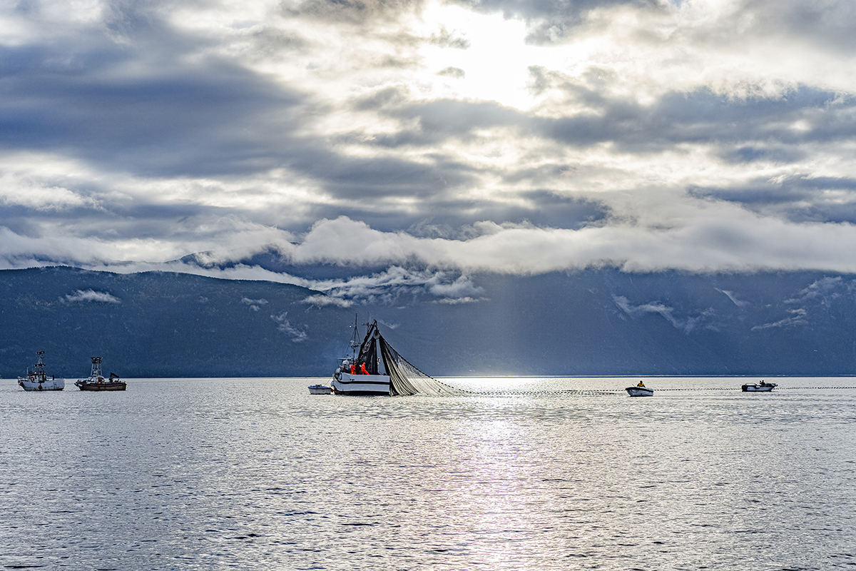
          - Brislingfiske i Sognefjorden.
Foto: Jørgen Ree Wiig, Fiskeridirektoratet.
            - Kvotar og fangstar av norsk vårgytande sild i 2021.1
07J1xt2
Stat | Kvote | Balanse  2020 | Overføring | Kvote etter overføring og  fleksibilitet | Fangstar  (tonn) | Balanse  2022
Færøyane | 143 553 | 8 993 | -16 500 | 136 046 | 114 291 | 14 355
Island | 117 707 | -3 555 | - | 114 152 | 112 014 | 2 138
Noreg | 495 035 | -14 720 | - | 480 315 | 489 633 | -9 318
Russland | 83 462 | 623 | 10 000 | 94 085 | 92 840 | 1 245
Storbritannia | 12 715 | 262 | -6 744 | 6 233 | - | 1 271
Totalt kyststatar | 852 472 | -8 397 | -13 244 | 830 831 | 808 778 | 9 692
EU | 29 667 | 3 421 | 6 744 | 39 832 | 33 655 | 2 967
Grønland | 25 000 | - | 6 500 | 31 500 | 6 468 | -
Totalt | 907 139 | -4 976 | - | 902 163 | 848 901 | 12 659
1 Tala er innrapporterte frå deltakande land under kyststatsforhandlingane i oktober 2022.
Vandringsmønsteret til silda endrar seg stadig. Det ser ein spesielt i 2017, 2018 og 2019 då den store silda oppheldt seg i ein lengre periode i internasjonalt farvatn. Dette gjorde at kyststatane, med unntak av Noreg og Island, fiska den største delen av kvoten sin her. Island og Noreg hadde hovudfisket i eigne farvatn. Sidan 2020 ser ein eit anna fangstmønster: Færøyane har fiska mesteparten av kvoten sin i islandsk sone, noko i eige og internasjonalt farvatn. Island fiska hovudsakleg i eiga sone, medan EU og Storbritannia fiska mest i NØS. Russland fiska i 2021 og 2022 størstedelen av kvoten sin i NØS. Grønlandske fartøy oppheld seg mest i færøyske farvatn.
            - Kvotar og fangstar av norsk vårgytande sild i 2022.1
06J1xt2
Stat | Kvote | Balanse  2021 | Overføring | Kvote etter  overføring og fleksibilitet | Fangstar  (tonn)
Færøyane | 131 989 | 21 747 | -13 500 | 140 236 | 93 791
Island | 108 225 | 1 654 | - | 109 879 | 110 482
Noreg | 454 927 | -9 318 | - | 445 609 | 446 264
Russland | 76 739 | 1 080 | 9 200 | 87 019 | 73 561
Storbritannia | 11 690 | 623 | -2 102 | 10 211 | 8 578
Totalt kyststatar | 783 570 | 15 786 | -6 402 | 792 954 | 732 676
EU | 27 278 | 2 967 | 2 102 | 32 347 | 26 892
Grønland | 25 000 | - | 6 500 | 31 500 | 1 510
Totalt | 835 848 | 18 753 | 2 200 | 856 801 | 761 078
1 Tal for kvotar og overføringar er innrapporterte frå deltakande land under kyststatsforhandlingane i oktober 2022. Norske fangstar er frå landings- og sluttsetelregisteret hos Fiskeridirektoratet per 30. januar 2023. Andre fangsttal er førebelse tal frå fangststatistikken til NEAFC per november 2022.

Lodde ved Island, Grønland og Jan Mayen
Etter mange forhandlingsrundar sidan 2015 inngjekk kyststatane ein ny trepartsavtale i juni 2018.
Målingar hausten 2020 på umoden lodde førte til at ICES fann grunnlag for å fastsetje ein førebels TAC på 400 000 tonn lodde for sesongen 2021–2022. Dette rådet vart revidert hausten 2021 etter at Island hadde gjennomført loddetokt i tre veker i september. Basert på dette toktet kom det islandske havforskingsinstituttet med eit nytt kvoteråd 1. oktober der TAC vart auka til 904 200 tonn. På bakgrunn av nye tokt i januar og byrjinga av februar 2022 vart endeleg TAC sett til 869 600 tonn lodde den 21. februar 2022. Norsk kvote på slutten av sesongen vart difor 140 989 tonn lodde. Sesongen vart prega av mykje uvêr og dårlege fangstforhold. Med dei avgrensingane den norske flåten har i islandsk sone når det gjeld sørleg grense, avgrensingar på maksimalt tal fartøy i sona samstundes, reiskap og siste fiskedato, greidde ikkje Noreg å utnytte den store kvoten. Det stod difor att 52 056 tonn lodde sesongen 2021–2022. Island og Grønland hadde òg vanskar med å fiske opp loddekvotane sine.
Når det gjeld sesongen 2022–2023, fann ICES hausten 2021 grunnlag for å fastsetje ein førebels TAC på 400 000 tonn lodde. August og september 2022 samarbeidde Island og Grønland om å gjennomføre loddetokt. Basert på resultata frå dette toktet vart TAC justert ned frå 400 000 tonn til 218 400 tonn lodde. Island gjekk ut på tokt igjen i desember, men fann ikkje grunnlag for å justere TAC.
Island har i januar og februar gjennomført fleire tokt. 3. februar auka TAC til 275 705 tonn, noko som gjorde at Noreg sin kvote auka til 48 280 tonn. Fisket var godt og Noreg nytta heile kvoten. Etter at det norske fisket var over kom det signal frå dei islandske styremaktene om at TAC vil auke. Kor mykje er enno ikke kjent.
Loddefisket er avgrensa til fartøy med ringnotløyve, og det er veldig stor interesse for å delta.
            - Norske kvotar og fangstar av lodde i sesongane 2021–2022 og 2022–2023.
05J2xt1
 | Kvotar (tonn) |  | Fangstar1 (tonn)
 | 2021–20222 | 2022–20233 | 2021–2022 | 2022–20232
Totalt | 140 989 | 48 380 | 88 933 | 49 611
Derav  Grønland | 110 122 | 23 785 | - | -
Derav Jan Mayen | 140 989 | 48 380 | - | -
Derav Island | 140 989 | 48 380 | 88 933 | 49 611
1 Landings- og sluttsetelregisteret i Fiskeridirektoratet per 27. januar 2023, Norges Sildesalgslag per 24. februar 2023.
2 Kvoten vart samansett av 43 163 tonn frå trepartsavtalen, 30 867 tonn frå avtalen mellom Noreg og Island om fisket i Barentshavet og 66 959 tonn frå årleg kvoteavtale mellom EU og Noreg.
3 Ved slutten av det norske fisket vart kvoten samansett av 13 785 tonn frå trepartsavtalen, 24 595 tonn frå avtalen mellom Noreg og Island om fisket i Barentshavet og 10 000 tonn frå årleg kvoteavtale mellom EU og Noreg.

Kolmule
Frå og med 2013 vart det innført kvotefleksibilitet over årsskiftet i fisket etter kolmule.
I tillegg til Noregs kyststatsdel av kolmule byter også Noreg tradisjonelt til seg kolmule frå EU – samstundes som vi byter frå oss kolmule til Russland.
Noreg fiska både i 2021 og 2022 på forskot på kvoten for neste år – som i føregåande år. I 2021 fiska norske fartøy dei største delane av kvoten sin i både EU-sona vest av og nord for Irland og i internasjonalt farvatn, medan norske fartøy i 2022 fiska dei største delane av kvoten sin i EU-sona vest av og nord for Irland. Trass i kyststatsavtalar utan fordeling av totalkvoten og unilateral kvotefastsetjing dei siste åra har Noreg gjennom bilaterale avtalar med EU og Færøyane tilgang til å fiske delar av kvoten i sonene til EU og Færøyane. Sonetilgang i EU-sona i 2021 vart utnytta i mindre grad enn normalt. Dette kan forklarast med at sonetilgangen i EU-sona vart tildelt i mars, seinare enn normalt. Sonetilgang i EU-sona vart, som normalt, godt nytta i 2022. Tilgangen til Færøy-sona vart nytta i liten grad i 2021 og 2022.
Tabell 5.27 og 5.28 viser kvotane før og etter overføringar mellom partane og overføringar over år. Dei fleste partane nyttar kvotane godt.
EU-fartøy og færøyske fartøy har dei siste åra fiska den største delen av kvotane sine i eigne farvatn, medan islandske fartøy i størst grad har fiska i færøysk sone. Russland og Grønland fiskar i hovudsak i færøysk sone og i internasjonalt farvatn.
            - Kvotar og fangstar av kolmule i 2021.1
07J1xt2
Stat | Kvote | Balanse  2020 | Overføring | Kvote etter overføring og fleksibilitet | Fangstar (tonn) | Balanse  2021
EU | 313 232 | 48 114 | - 38 600 | 322 746 | 255 284 | 67 462
Færøyane | 330 158 | 12 150 | - 96 700 | 245 608 | 202 416 | 43 192
Island | 196 081 | 3 493 | - 2 000 | 197 574 | 186 345 | 11 229
Noreg | 224 482 | - 32 207 | 21 325 | 213 600 | 233 942 | - 20 342
Storbritannia | 71 670 | 760 | 1 100 | 73 530 | 73 681 | - 151
Totalt | 1 135 623 | 32 310 | - 114 875 | 1 053 058 | 951 668 | 101 541
Russland | 68 929 | 7 350 | 100 175 | 176 454 | 162 990 | 13 464
Grønland | 5 032 | 475 | 14 700 | 20 207 | 18 735 | 1 472
1 Tala er innrapporterte frå deltakande partar under kyststatsforhandlingane om kolmule i oktober 2022.
            - Kvotar og fangst av kolmule i 2022.1
06J1xt2
Stat | Kvote | Balanse  2021 | Overføring | Kvote etter  overføring og fleksibilitet | Fangstar  (tonn)
EU | 253 389 | 31 323 | - 25 493 | 253 212 | 220 739
Færøyane | 267 413 | 43 192 | - 89 700 | 220 905 | 209 603
Island | 158 827 | 15 730 | - | 174 557 | 183 663
Noreg | 181 832 | - 20 342 | 18 398 | 179 888 | 194 575
Storbritannia | 58 393 | - 151 | - 6 007 | 52 235 | 50 139
Totalt | 919 854 | 69 752 | - 102 802 | 880 797 | 858 719
Russland | 55 834 | 6 229 | 88 102 | 150 165 | 125 654
Grønland | 4 076 | 1 472 | 14 700 | 20 248 | 18 807
1 Tal for kvotar og overføringar er innrapporterte frå deltakande partar under kyststatsforhandlingane om kolmule i oktober 2022. I fangsttal er førebelse tal frå fangststatistikken til NEAFC per november 2022.

Makrell
Frå og med 2011 vart det innført kvotefleksibilitet over årsskiftet i fisket etter makrell. Tabell 5.29 og 5.30 viser kvotane før og etter overføringane mellom partane og overføringane over år. Noreg tok i 2021 med seg eit betydeleg kvantum til året etter. Dette kjem mellom anna av at det stod igjen eit stort restkvantum for kystgruppa. Dei andre partane tok også med seg unytta kvantum til året etter, forutan Storbritannia som fiska på forskot. I 2022 tok Noreg med seg eit lågare unytta kvantum til året etter. Det var behov for justeringar undervegs i fisket for både kyst- og ringnotgruppa i 2022.
            - Kvotar og fangstar av makrell i 2021.1
07J1xt2
Stat | Kvote | Balanse  2020 | Overføring | Kvote etter overføring og fleksibilitet | Fangstar (tonn) | Balanse  2021
EU | 198 063 | 39 123 | 729 | 237 916 | 190 069 | 47 846
Færøyane | 167 048 | 33 796 | -22 400 | 178 444 | 106 143 | 72 301
Island | 140 627 | 22 368 | -700 | 162 295 | 129 484 | 32 811
Noreg | 298 299 | -10 210 | 6 349 | 294 438 | 270 773 | 23 665
Grønland | 60 000 | - | - | 60 000 | 33 335 | -
Storbritannia | 222 288 | -4 630 | -478 | 217 180 | 222 582 | -5 402
Totalt for kyststatane | 1 086 325 | 80 447 | -16 500 | 1 150 273 | 952 386 | 171 221
Russland | 120 423 | - | 16 500 | 136 923 | 136 203 | 716
1 Tala er innrapporterte frå deltakande partar under kyststatsforhandlingane om makrell i desember 2022.
            - Kvotar og fangstar av makrell i 2022.1
06J1xt2
Stat | Kvote | Balanse  2020 | Overføring | Kvote etter  overføring og  fleksibilitet | Fangstar  (tonn)
EU | 185 543 | 19 806 | -359 | 204 990 | 127 675
Færøyane | 155 804 | 72 301 | -21 200 | 206 905 | 133 747
Island | 131 162 | 20 719 | 1 300 | 153 181 | 129 679
Noreg | 278 222 | 23 666 | 6 317 | 308 205 | 294 005
Grønland | 51 670 | - | - | 51 670 | 17 970
Storbritannia | 210 820 | -5 402 | 677 | 206 095 | 196 853
Totalt for kyststatane | 1 013 221 | 131 090 | -13 265 | 1 131 046 | 899 929
Russland | 120 032 | - | 13 300 | 133 332 | 5
1 Tala for kvotar og overføringar er innrapporterte frå deltakande partar under kyststatsforhandlingane om makrell i desember 2022. Fangsttala er baserte på førebelse innrapporterte tal til NEAFC per desember 2022.
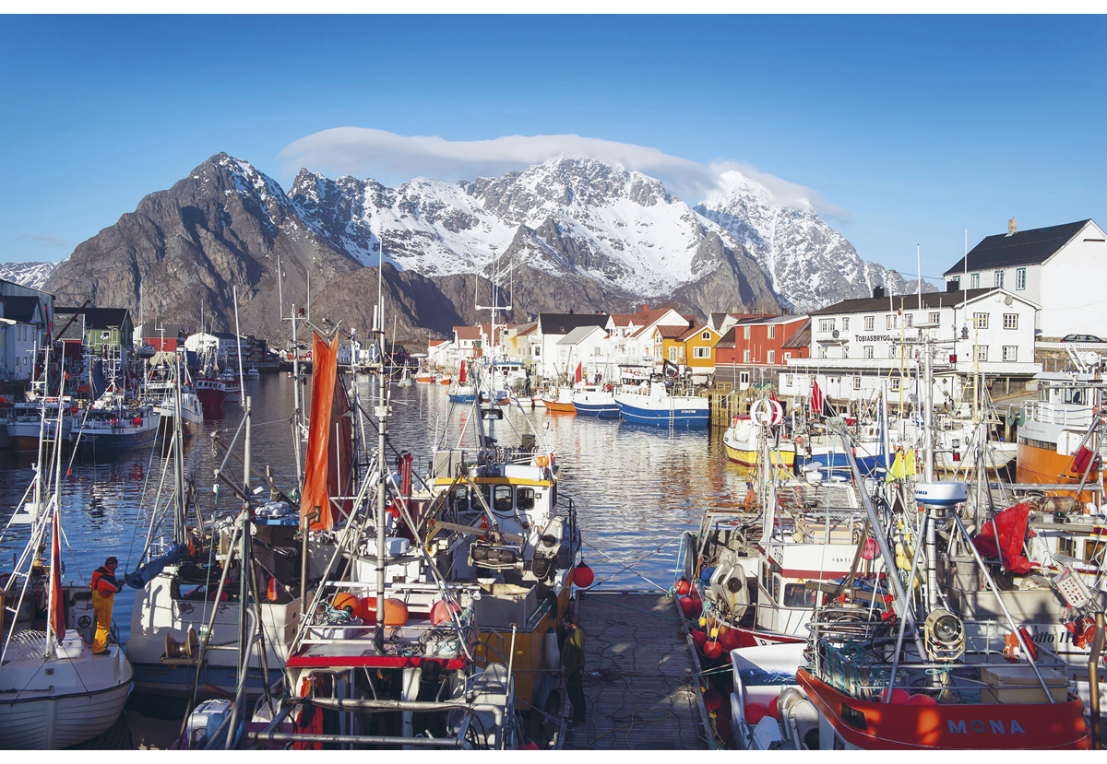
          - Det har vore ein betydeleg produktivitetsvekst i fiskeria, og fangst per fiskar har auka frå under 10 tonn per fiskar i 1945 til over 220 tonn i 2022.
Foto: Johan Wildhagen, Norges sjømatråd.

Norsk fiske i Irmingerhavet
Den norske kvoten av uer i Irmingerhavet har tradisjonelt vore samansett av tre komponentar: eit kvantum frå forvaltingsavtalen om snabeluer i Irmingerhavet og kvantum som Noreg byter til seg frå Grønland og EU. Dei to siste åra har det ikkje vore opna for fiske etter snabeluer i Irmingerhavet.
            - Norske kvotar og fangstar i Irmingerhavet.
05J2xt1
Art | Kvotar (tonn) |  | Fangstar1,2 (tonn)
 | 2021 | 2022 | 2021 | 2022
Snabeluer | - | - | - | -

1 Landings- og sluttsetelregisteret i Fiskeridirektoratet per 17. januar 2023.
2 Oversikta tek ikkje omsyn til kvotefleksibilitet.

Norsk fiske i det nordvestlege Atlanterhavet
Sidan 2010 har det vore stor interesse for fiske etter torsk i det nordvestlege Atlanterhavet. Rekrutteringa har likevel vore på eit lågt nivå sidan 2011, og bestanden, og dermed kvotane, er blitt kraftig reduserte sidan 2017. I 2021 deltok eitt norsk fartøy, mot to i 2022. Kvoten vart godt utnytta i begge åra. I 2021 hadde deltakande norske fartøy moglegheit til å fiske reker i til saman 471 døgn, mot 0 døgn i 2022. Ingen fartøy deltok.
            - Norske kvotar og fangstar i det nordvestlege Atlanterhavet.
05J2xt1
Art | Kvotar (tonn) |  | Fangstar1 (tonn)
 | 2021 | 2022 | 2021 | 2022
Torsk | 139 | 557 | 138 | 561

1 Landings- og sluttsetelregisteret i Fiskeridirektoratet per 4. januar 2023.
Nærings- og fiskeridepartementet
tilrår:
Tilråding frå Nærings- og fiskeridepartementet 10. mars 2023 om Noregs fiskeriavtalar for 2023 og fisket etter avtalane i 2021 og 2022 blir send Stortinget.

Rekna med norske prisar for førstehandsomsetning.
CLCS – Commission on the Limits of the Continental Shelf.
Artar som på det stadium då dei kan utnyttast, anten er urørlege på eller under havbotnen, eller som ikkje kan røre på seg utan å konstant ha kontakt med havbotnen.
NEAFC, NAFO, ICCAT og CCAMLR.
Landbruk inkluderer i denne samanheng fiskeri og akvakultur.
Berekraftige matsystem skal sørgje for matsikkerheit og god ernæring for alle og sikre det økonomiske, sosiale og miljømessige grunnlaget for matsikkerheit og ernæring for framtidige generasjonar. Det omfattar alle aktørar. Matsystem knyter faktorar som klima, miljø, infrastruktur og institusjonar saman med verdikjeda for mat. Det omfattar matproduksjon, vidareforedling, distribusjon, sal og konsum, i tillegg til den sosioøkonomiske og miljømessige effekten systemet har på omgjevnadene.
Rundvekt i kilo, også omtalt som fisken si levande vekt.
Funna i lønnsemdsgranskinga blir publiserte på nettsidene til Fiskeridirektoratet i november/desember året etter enda referanseår.

